Techninės specifikacijos priedas Nr. 1

Audito, apskaitos, turto vertinimo ir nemokumo valdymo tarnyba
Rinktinės g. 48A, Vilnius


NEMOKUMO PROCESŲ INFORMACINIO PORTALO
Techninė specifikacija

Versijos Nr. | Versijos data | Autoriai | Aprašymas
7.1

Santrumpos ir sąvokos
Dokumente naudojamos santrumpos ir sąvokos pateikiamos žemiau esančioje lentelėje.
Santrumpa / sąvoka | Paaiškinimas
NPIP, Sistema | Nemokumo procesų informacinis portalas.
Paslaugos, Projektas | Nemokumo procesų informacinio portalo sukūrimo paslaugos.
Sutartis | Nemokumo procesų informacinio portalo sukūrimo paslaugų sutartis
Techninė specifikacija, TS | Nemokumo procesų informacinio portalo sukūrimo paslaugų techninė specifikacija.
Užsakovas, AVNT | Audito, apskaitos, turto vertinimo ir nemokumo valdymo tarnyba prie Lietuvos Respublikos finansų ministerijos.
Perkančioji organizacija | Audito, apskaitos, turto vertinimo ir nemokumo valdymo tarnyba prie Lietuvos Respublikos finansų ministerijos.
Sistema, Portalas | Nemokumo procesų informacinis portalas.
E-nemokumo byla | Konkrečios nemokumo bylos dokumentų, duomenų, naudotojų, priminimų, komentarų ir kitų konkrečios bylos elementų, kaupiamų Sistemoje, visuma.
E-nemokumo bylos katalogas | Sistemos dokumentų ir/ar duomenų ir kitų Sistemoje saugomų konkrečios bylos elementų prasminio grupavimo konteineris konkrečios e-nemokumo bylos ribose.
JA | Juridinis asmuo. Įprastai taikoma juridinio asmens, kuriam taikomos nemokumo procedūros, kontekste.
FA | Fizinis asmuo.
NA | Nemokumo administratorius. Laikoma, kad NA atitinka reikalavimus galiojančius tiek NA FA, tiek NA JA. Taip pat, Sistemos funkcionalumo prasme, restruktūrizuojamo JA vadovas atlieka nemokumo administratoriaus funkcijas, o pats restruktūrizavimo procesas atitinka bankroto procesą. Visi šios techninės specifikacijos reikalavimai taikomi restruktūrizavimo procesui, laikant, kad JA vadovas yra nemokumo administratorius, o restruktūrizavimo proceso byla yra e-nemokumo byla.
NA JA | Nemokumo administratorius juridinis asmuo turintis teisę administruoti nemokumo procesus.
NA FA | Nemokumo administratorius fizinis asmuo, turintis teisę administruoti nemokumo procesus arba Nemokumo administratorius fizinis asmuo, NA JA darbuotojas/vadovas.
AVNIS | Audito, vertinimo ir nemokumo informacinė sistema.
LITEKO | Lietuvos teismų informacinė sistema.
JAR | Juridinių asmenų registras.
NTA | Nacionalinė teismų administracija.
Sistemos administratorius | Techninis Sistemos administratorius.
Bylos asmuo | Fizinis asmuo galintis prisijungti prie sistemos.

Turinys
1 Santrumpos ir sąvokos 3
2 Įvadas 14
2.1 Dokumento paskirtis 14
2.2 Informacija apie projektą 14
2.3 Susiję dokumentai 14
3 Panaudos atvejų pjūvis 15
3.1 Sistemos aktorių hierarchija 15
3.2 Bendrieji principai 16
3.2.1 Bendrinės tikrinimo taisyklės 16
3.2.1.1 Privalomumo tikrinimas 16
3.2.1.2 Laukų formato tikrinimas 16
3.2.2 Tekstinės paieškos principai 16
3.3 Neautentifikuoto naudotojo panaudos atvejai 18
3.3.1 NN-1 Prisijungti (NPIP registruotam naudotojui) 18
3.3.2 NN-2 Prisijungti (AVNIS naudotojui) 21
3.3.3 Prisijungimų galimybių pateikimas 22
3.3.4 NA prisijungimų ypatumai 22
3.3.5 NN-3 Registruotis (neregistruotam naudotojui) 23
3.3.6 NN-4 Peržiūrėti portalo titulinį puslapį 25
3.3.7 NN-5 Peržiūrėti nemokumo bylų sąrašą 27
3.3.8 NN-6 Peržiūrėti nemokumo bylos informaciją 30
3.3.9 NN-7 Peržiūrėti nemokumo administratorių sąrašą 32
3.3.10 NN-8 Peržiūrėti nemokumo administratoriaus informaciją 32
3.3.11 NN-9 Atlikti paiešką portale 37
3.3.12 NN-12 Peržiūrėti atvirų duomenų rinkinių sąrašą 39
3.3.13 NN-13 Peržiūrėti atvirų duomenų vizualizacijos skydelius 40
3.3.14 NN-14 Atsisiųsti atvirų duomenų rinkinį 40
3.3.14.1 Nemokumo administratoriai (fiziniai ir juridiniai asmenys) 40
3.3.14.2 Fizinių asmenų bankrotas (bendras sąrašas ir atskirai vykdomų/ baigtų/ nutrauktų) 40
3.3.14.3 Juridinių asmenų bankrotas (bendras sąrašas ir atskirai vykdomų/ baigtų/ nutrauktų) 41
3.3.14.4 Juridinių asmenų restruktūrizavimas (bendras sąrašas ir atskirai vykdomų/ baigtų/ nutrauktų) 41
3.3.14.5 Juridinių asmenų restruktūrizavimo procesų duomenys (be panaikintų bylų) 41
3.3.14.6 Juridinių asmenų bankroto procesų duomenys (be panaikintų bylų) 42
3.3.14.7 Tyčinių bankrotų duomenys (be panaikintų tyčinių) 42
3.3.14.8 Atvirų duomenų rinkiniai 42
3.3.15 NN-15 Keisti portalo kalbą 43
3.3.16 NN-16 Pasirinkti neįgaliųjų versiją 43
3.3.17 NN-17 Peržiūrėti poveikio priemonių sąrašą 43
3.3.18 NN-18 Peržiūrėti atrankos skelbimų sąrašą 44
3.3.19 INT-16 Gauti atrankos skelbimų duomenis 44
3.4 Autentifikuoto naudotojo panaudos atvejai 46
3.4.1 AN-1 Peržiūrėti/ redaguoti savo paskyros duomenis 46
3.4.2 AN-2 Atsijungti 47
3.4.3 AN-3 Peržiūrėti gautus pranešimus 48
3.4.4 AN-4 Sukurti laisvo teksto pranešimą 48
3.4.5 AN-5 Pasirinkti gaunamų priminimų tipus 50
3.4.6 AN-6 Peržiūrėti nemokumo administratoriaus profilį 51
3.5 Atstovavimas 53
3.5.1 ATS - Atstovavimas 53
3.5.1.1 ATS-1 Peržiūrėti atstovų sąrašą 53
3.5.1.2 ATS-2 Priskirti atstovą 54
3.5.1.2.1 Alt. scenarijus Nr. 1 – FA yra priskirtas kaip atstovas 55
3.5.1.2.2 Alt. scenarijus Nr. 2 – FA yra registruotas NPIP 55
3.5.1.2.3 Alt. scenarijus Nr. 3 – FA nėra NPIP 56
3.5.1.2.3.1 Alt. scenarijus Nr. 3.1 – FA yra GR 56
3.5.1.2.3.2 Alt. scenarijus Nr. 3.2 – FA nėra GR 57
3.5.1.2.4 Pastabos 58
3.5.1.3 ATS-3 Peržiūrėti/ redaguoti atstovą 59
3.5.1.4 ATS-4 Atsieti atstovą 60
3.5.2 JAATS – JA atstovavimas 61
3.5.2.1 JAATS-1 Peržiūrėti JA atstovų sąrašą 61
3.5.2.2 JAATS-2 Priskirti JA atstovą 61
3.5.2.2.1 Alt. scenarijus Nr. 1 – JA yra priskirtas kaip atstovas 62
3.5.2.2.2 Alt. scenarijus Nr. 2 – JA yra registruotas NPIP 63
1. Sistema pateikia kreditoriaus atstovo registracijos formą. 63
3.5.2.2.3 Alt. scenarijus Nr. 3 – JA yra JAR 63
3.5.2.2.4 Alt. scenarijus Nr. 4 – JA nėra JAR 65
3.5.2.2.5 Alt. scenarijus Nr. 5 – JA registracijos procese prie JA pridėti atstovą 66
1. Sistema pateikia pranešimą „FA jau yra priskirtas kaip atstovas“. 67
2. Sistema leidžia toliau vykdyti paiešką. 67
3.5.2.2.6 Pastabos 70
3.5.2.3 JAATS-3 Peržiūrėti JA atstovą / priskirti bylas 70
3.5.2.4 JAATS-4 Atsieti JA atstovą 71
1. Naudotojas sąraše prie pasirinkto JA atstovo įrašo stulpelyje „Veiksmai“ paspaudžia veiksmą „Pašalinti“; 72
3.5.2.5 JAATS-5 Peržiūrėti atstovaujamus FA/JA 72
3.5.2.6 JAATS-6 Veiksmų vykdymas už kitą FA/JA 72
3.6 DEL - Delegavimas 74
3.6.1 DEL-1 Peržiūrėti delegavimų sąrašą 74
3.6.2 DEL-2 Peržiūrėti/ redaguoti deleguojamą asmenį 75
3.6.3 DEL-3 Peržiūrėti delegavimų istoriją 76
3.7 Nemokumo bylų peržiūra 78
3.7.1 BA-1 Peržiūrėti savo nemokumo bylų sąrašą 78
3.7.2 BA-1.1 Juridinių asmenų nemokumo bylų sąrašas 81
3.7.3 BA-1.2 Juridinių asmenų restruktūrizavimo nemokumo bylų sąrašas 82
3.7.4 BA-1.3 Fizinių asmenų nemokumo bylų sąrašas 83
3.7.5 BA-2 Peržiūrėti nemokumo bylos duomenis 84
3.7.5.1 Alt. scen. Nr. 1 Bendroji informacija 85
3.7.5.2 Alt. scen. Nr. 2 Bylos dalyviai 86
3.7.5.3 Alt. scen. Nr. 3 Bylos reikalavimai 87
3.7.5.4 Alt. scen. Nr. 4 Bylos dokumentai 90
3.7.5.5 Alt. scen. Nr. 5 Ataskaitos 91
3.7.5.6 Alt. scen. Nr. 6 Teismo sprendimai 92
3.7.5.7 Alt. scen. Nr. 7 Susirinkimai 93
3.7.5.8 Alt. scen. Nr. 8 Bylos įvykių istorija 94
3.7.5.9 Alt. scen. Nr. 9 Peržiūrėti bylos komentarus 96
3.7.5.10 Alt. scen. Nr. 10 Peržiūrėti bylos pranešimų peržiūrų sąrašą 96
3.7.5.11 Alt. scen. Nr. 11 Peržiūrėti bylos papildomus laukus 98
3.7.5.12 Alt. scen. Nr. 12 Peržiūrėti atstovų istoriją 98
3.7.5.13 Alt. scen. Nr. 13 Peržiūrėti bylos asmenų teises 99
3.8 Veiksmai su nemokumo byla 100
3.8.1 ATAS - Vykdymo/ galutinė ataskaita 100
3.8.1.1 ATAS-1 Pridėti vykdymo/ galutinę ataskaitą 100
3.8.1.2 ATAS-2 Redaguoti vykdymo/ galutinę ataskaitą 101
3.8.1.3 ATAS-3 Trinti vykdymo/ galutinę ataskaitą 102
3.8.1.4 ATAS-4 Eksportuoti vykdymo/ galutines ataskaitas 102
3.8.1.5 ATAS-5 Peržiūrėti ataskaitos keitimosi istoriją 103
3.8.1.6 ATAS-SIS-1 Atnaujinti duomenis ir sukurti keitimo įrašą 103
3.8.2 DOK - Bylos dokumentų valdymas 104
3.8.2.1 DOK-1 Registruoti bylos dokumentą 104
3.8.2.2 DOK-2 Administruoti dokumento prisegamus priedus 105
3.8.2.3 DOK-3 Peržiūrėti/ redaguoti bylos dokumentą 107
3.8.2.4 DOK-4 Panaikinti pridėtą prie bylos dokumentą 109
3.8.3 KRE - Bylos dalyvių nemokumo byloje valdymas 110
3.8.3.1 KRE-1 Registruoti bylos dalyvį nemokumo byloje 110
3.8.3.1.1 Alt. scen. Nr. 1 – Asmuo yra prie bylos dalyvių 111
3.8.3.1.2 Alt. scen. Nr. 2 – Asmuo rastas NPIP 112
3.8.3.1.3 Alt. scen. Nr. 3 – Asmuo nerastas NPIP 114
3.8.3.1.3.1 Alt. scen. Nr. 3.1 – Pildomas FA 114
3.8.3.1.3.2 Alt. scen. Nr. 3.2 – Pildomas JA 116
3.8.3.2 KRE-2 Bylos dalyvio registracijos procese pridėti atstovą prie bylos dalyvio 119
3.8.3.3 KRE-3 Redaguoti bylos dalyvį nemokumo byloje 122
3.8.3.4 KRE-4 Pašalinti bylos dalyvį nemokumo byloje 124
3.8.4 REIK - Reikalavimų byloje valdymas 125
3.8.4.1 REIK - Reikalavimų byloje valdymas 125
3.8.4.1.1 REIK-1 Peržiūrėti bylos reikalavimus 125
3.8.4.1.2 REIK-2 Registruoti reikalavimą 128
3.8.4.1.3 REIK-3 Peržiūrėti / Redaguoti reikalavimą 130
3.8.4.1.4 REIK-4 Ištrinti reikalavimą 132
3.8.4.1.5 REIK-5 Peržiūrėti reikalavimo istorija 132
3.8.4.1.6 REIK-6 Atlikti veiksmus su reikalavimu 133
3.8.4.1.6.1 REIK-6.1 Reikalavimo perleidimas 133
3.8.4.1.6.2 REIK-6.2 Pridėti reikalavimo tenkinimą 136
3.8.4.1.6.3 REIK-6.3 Peržiūrėti reikalavimo tenkinimų istorija 139
3.8.4.1.6.4 REIK-6.4 Redaguoti reikalavimo tenkinimą 142
3.8.4.1.6.5 REIK-6.5 Ištrinti reikalavimo tenkinimą 144
3.8.4.1.6.6 REIK-6.6 Reikalavimo dydžio keitimas 146
3.8.4.1.6.7 REIK-6.7 Peržiūrėti reikalavimo dydžio keitimo istorija 149
3.8.4.1.6.8 REIK-6.8 Redaguoti reikalavimo dydžio keitimą 151
3.8.4.1.6.9 REIK-6.9 Ištrinti reikalavimo dydžio keitimą 153
3.8.4.1.6.10 REIK-6.10 Plano keitimas 155
3.8.4.1.6.11 REIK-6.11 Peržiūrėti plano keitimo istorija 158
3.8.4.1.6.12 REIK-6.12 Redaguoti plano keitimą 160
3.8.4.1.6.13 REIK-6.13 Ištrinti plano keitimą 162
3.8.4.1.7 REIK-7 Peržiūrėti reikalavimų dinamikos ataskaitą 164
3.8.4.2 REIK - Pagalbiniai PA 164
3.8.4.2.1 Prikabinti dokumentą 164
3.8.4.2.2 Pridėti pastabą 165
3.8.4.3 REIK - Bendrinės tikrinimo taisyklės 166
3.8.4.3.1 Privalomumo tikrinimas 166
3.8.4.3.2 Laukų formato tikrinimas 167
3.8.5 TUR - Turto valdymas 168
3.8.5.1 TUR-1 Peržiūrėti turto sąrašą 168
3.8.5.2 TUR-2 Pridėti turtą 169
3.8.5.3 TUR-3 Redaguoti turtą 170
3.8.5.4 TUR-4 Peržiūrėti turtą 171
3.8.5.5 TUR-5 Trinti turtą 171
3.8.5.6 TUR-6 Atlikti veiksmus su turtu 172
3.8.5.6.1 TUR-6-1 Pardavimas / Pardavimo redagavimas 172
3.8.5.6.2 TUR-6-2 Turto vertės sumažėjimo redagavimas 173
3.8.5.6.3 TUR-6-3 Perdavimas / Perdavimo redagavimas 175
3.8.5.6.4 TUR-6-4 Skolos išieškojimas / Skolos išieškojimo redagavimas 176
3.8.5.6.5 TUR-6-5 Turto vertės padidėjimas / Turto vertės padidėjimo redagavimas 178
3.8.5.6.6 TUR-6-6 Trinti veiksmą su turtu 179
3.8.5.7 TUR-PAG-1 Turto veiksmų istorijos sąrašas 180
3.8.5.8 TUR-7 Peržiūrėti turto istoriją 181
3.8.5.9 TUR-8 Peržiūrėti veiksmų su turtu istoriją 181
3.8.5.10 TUR-9 Pateikti turto ataskaitą 182
3.8.5.11 TUR-10 Peržiūrėti pateiktų turto ataskaitų sąrašą 183
3.8.5.12 TUR-11 Peržiūrėti turto suvestinę 184
3.8.5.13 TUR-11 Peržiūrėti turto dinamikos ataskaitą 185
3.8.5.14 Pagalbiniai PA 186
3.8.5.14.1 TUR-12 Prikabinti dokumentą 186
3.8.5.15 Bendrinės tikrinimo taisyklės 186
3.8.5.15.1 TUR-13 Privalomumo tikrinimas 186
3.8.5.15.2 TUR-14 Laukų formato tikrinimas 187
3.8.6 IŠL - Sąmatos ir išlaidų valdymas 187
3.8.6.1 IŠL-1 Peržiūrėti teiktų išlaidų ir sąmatų sąrašą 187
3.8.6.2 IŠL-2 Teikti sąmatą 188
3.8.6.3 IŠL-3 Peržiūrėti/ Redaguoti sąmatą 191
3.8.6.4 IŠL-4 Trinti sąmatą/išlaidas 192
3.8.6.5 IŠL-5 Teikti periodines išlaidas 192
3.8.6.6 IŠL-6 Peržiūrėti/Redaguoti periodines išlaidas 195
3.8.6.7 IŠL-7 Peržiūrėti išlaidų suvestinę 197
3.8.6.8 IŠL-8 Peržiūrėti išlaidų dinamikos ataskaitą 198
3.8.6.9 Pagalbiniai PA 199
3.8.6.9.1 IŠL-8 Prikabinti dokumentą prie teikiamos sąmatos ar išlaidų / sąmatos ar išlaidų eilučių 199
3.8.6.9.2 IŠL-9 Pridėti pastabą 200
3.8.6.9.3 IŠL-10 Paskaičiuoti sumines išlaidų ar sąmatos eilutes 201
3.8.6.10 Bendrinės tikrinimo taisyklės 202
3.8.6.10.1 IŠL-11 Privalomumo tikrinimas 202
3.8.6.10.2 IŠL-12 Laukų formato tikrinimas 202
3.8.7 Papildomų duomenų valdymas 202
3.8.7.1 PAPD-1 Redaguoti papildomus bylos duomenis 202
3.8.8 Bylos asmenų teisių valdymas 203
3.8.8.1 TEV-1 Pridėti teises bylos asmeniui 203
3.8.8.2 TEV-2 Panaikinti teises bylos asmeniui 203
3.9 KAL - Kalendorius ir jo įvykiai 204
3.9.1 KAL-1 Peržiūrėti užimtumo kalendorių 204
3.9.2 KAL-2 Įvesti naują kalendoriaus įvykį 206
3.9.3 KAL-3 Peržiūrėti / redaguoti / atšaukti / ištrinti kalendoriaus įvykį 210
3.9.4 KAL- 4 Įvesti pakartotinį kalendoriaus įvykį 212
3.10 IMP - Importas 214
3.10.1 IMP-1 Importavimo inicijavimas iš sąrašo 214
3.10.2 IMP-2 Importavimo inicijavimas sukuriant užduotį 214
3.10.3 IMP-3 Importavimo failo įkėlimas 214
3.10.4 IMP-4 Peržiūrėti importavimo užduočių sąrašą 215
3.10.5 IMP-5 Peržiūrėti importavimo užduotį 216
3.10.6 IMP-6 Vykdyti importavimą 217
3.10.7 Importuojamų sąrašų detalizacija 218
3.11 EKS - Eksportas 219
3.11.1 EKS-1 Bendrinės taisyklės – visiems EKS PA 219
3.11.2 EKSD - Eksportuojami duomenys 219
3.11.2.1 EKSD-1 Nemokumo administratorių sąrašas 219
3.11.2.2 EKSD-2 Poveikio priemonių sąrašas 220
3.11.2.3 EKSD-3 Skelbimų sąrašas 220
3.11.2.4 EKSD-4 Susirinkimų sąrašas 220
3.11.2.5 EKSD-5 Administravimo išlaidos 221
3.11.2.6 EKSD-6 FA bankroto bylos 221
3.11.2.7 EKSD-7 Restruktūrizavimo bylos 221
3.11.2.8 EKSD-8 JA bankroto bylos 221
3.11.2.9 EKSD-9 Bendras bylų sąrašas 222
3.11.2.10 EKSD-10 Teismo sprendimai 222
3.11.2.11 EKSD-11 Turtas 222
3.11.2.12 EKSD-12 Kreditoriai su reikalavimais 223
3.11.2.13 EKSD-13 Bylos dalyviai 223
3.11.2.14 Eksportuojamų sąrašų laukų detalizacija 223
3.12 SKE - Turto pardavimo skelbimai 224
3.12.1 SKE-1 Peržiūrėti skelbimų sąrašą 224
3.12.2 SKE-2 Peržiūrėti skelbimo duomenis 225
3.12.3 SKE-3 Registruoti skelbimą nemokumo byloje/skelbimų sąraše 228
3.12.4 SKE-4 Redaguoti skelbimą 232
3.12.5 SKE-5 Ištrinti skelbimą 232
3.12.6 SKE-6 Peržiūrėti skelbimo istoriją 233
3.12.7 SKE-7 Atnaujinti skelbimo būsena 234
3.13 KOM - Bylos komentarų valdymas 235
3.13.1 KOM-1 Peržiūrėti bylos komentarų sąrašą 235
3.13.2 KOM-2 Registruoti komentarą nemokumo byloje 236
3.13.3 KOM-3 Atsakyti į komentarą nemokumo byloje 238
3.13.4 KOM-4 Redaguoti komentarą nemokumo byloje 239
3.13.5 KOM-5 Ištrinti komentarą nemokumo byloje 240
3.13.6 KOM-6 Pažymėti komentarą netinkamu 240
3.14 Sistemos administratoriaus panaudos atvejai 242
3.14.1 ADM-1 Peržiūrėti naudotojų sąrašą 242
3.14.2 ADM-2 Peržiūrėti / redaguoti naudotojo duomenis 243
3.14.3 ADM-3 Blokuoti / aktyvuoti naudotoją 244
3.14.4 ADM-4 Ištrinti naudotoją 244
3.14.5 ADM-5 Peržiūrėti rolių sąrašą 245
3.14.6 ADM-6 Sukurti / redaguoti / ištrinti rolę 245
3.14.7 ADM-7 Priskirti / atsieti naudotoją rolei 247
3.14.8 ADM-8 Priskirti / atsieti teisę 247
3.14.9 ADM-9 Peržiūrėti klasifikatorių sąrašą 248
3.14.10 ADM-10 Peržiūrėti klasifikatoriaus įrašus 249
3.14.11 ADM-11 Sukurti / redaguoti / ištrinti klasifikatoriaus įrašą 249
3.14.12 ADM-12 Administruoti sistemos parametrus 251
3.14.13 ADM-13 Peržiūrėti automatinių pranešimų šablonų sąrašą 253
3.14.14 ADM-14 Redaguoti automatinio pranešimo tekstą 253
3.14.15 ADM-15 Peržiūrėti portalo meniu struktūrą 254
3.14.16 ADM-16 Sukurti / redaguoti / ištrinti portalo meniu punktą 254
3.14.17 ADM-17 Peržiūrėti turinio elementų sąrašą 256
3.14.18 ADM-18 Sukurti / redaguoti / ištrinti turinio elementą 256
3.14.19 ADM-19 Priskirti turinio elementą meniu punktui 258
3.14.20 ADM-24 Peržiūrėti audito žurnalą 258
3.14.21 ADM-27 Administruoti atvirų duomenų rinkinį 259
3.14.22 ADM-28 Informuoti (išsiųsti pranešimą) 262
3.14.23 Valdyti duomenų struktūrą 262
3.14.23.1 ADM-29 Peržiūrėti duomenų struktūrų sąrašą 262
3.14.23.2 ADM-30 Peržiūrėti duomenų struktūrą 262
3.14.23.3 ADM-31 Pridėti papildomą lauką 263
3.14.23.4 ADM-32 Pašalinti lauką 264
3.14.23.5 ADM-33 Redaguoti esamą lauką 265
3.15 Sisteminiai panaudos atvejai 266
3.15.1 SIS-1 Sukurti naudotojo paskyrą 266
3.15.2 SIS-5 Apskaičiuoti lankytojų skelbimų peržiūrų kiekį 267
3.15.3 SIS-7 Registruoti naudotojo veiksmą audito žurnale 267
3.15.4 SIS-11 Paruošti atvirų duomenų rinkinį 267
3.15.5 SIS-12 Dokumentų saugojimo patikros taisyklės 268
3.15.6 SIS-13 Siųsti pranešimą apie nemokumo bylos kalendorinius įvykius 269
3.15.7 SIS-14 Siųsti pranešimą apie nemokumo bylos dokumentus 270
3.15.8 SIS-17 Siųsti pranešimą apie nemokumo bylos teismo sprendimus 271
3.15.9 SIS-18 Siųsti pranešimą apie naujus turto ataskaitų ir administravimo įvykius 272
3.15.10 SIS-19 Siųsti pranešimą apie administravimo proceso sąmatos ir išlaidų ataskaitų teikimo ir administravimo įvykius 272
3.15.11 SIS-20 Siųsti pranešimą byloje įtrauktam naudotojui 273
3.15.12 SIS-21 Automatiškai tikrinti esamų JA vadovus ir sukurti naujus įrašus 274
3.15.13 SIS-22 Siųsti elektroninį pranešimą naujam atstovui byloje 275
3.15.14 SIS-23 Siųsti priminimą pagal siunčiamą pranešimą 276
3.15.15 SIS-24 Siųsti pranešimą apie artėjantį kalendoriaus įvykį pagal periodą 278
3.15.16 SIS-25 Siųsti elektroninį pranešimą dėl kreditorių susirinkimo pirmininko 279
1. Sistema suformuoja elektroninio laiško pranešimą: 279
3.15.17 SIS-26 Atnaujinti FA bylos duomenis (Bylų slėpimas) 280
1. Sistemos procesas tikrina ar yra bylų kurių: 280
3.15.18 SIS-27 Atnaujinti NA teises bylose 280
1. Sistemos procesas tikrina ar yra bylų kurių: 280
2. Sistemos procesas tikrina ar yra bylų kurių: 281
3.15.19 SIS-28 Siųsti pranešimą priskirtam JA atstovui (juridiniam asmeniui) 281
3.5.1.1 SIS-29 Siųsti pranešimą priskirtam JA atstovui (fiziniam asmeniui) 282
3.15.20 SIS-30 Siųsti pranešimą naujam JA atstovui byloje 282
3.15.21 SIS-31 NA pridėjimas kaip bylos dalyvių 283
1. Kai bankrutuojantis JA, yra bylos dalyviu kitose bankroto bylose, sistema automatiškai priskiria tos JA bankroto bylos „Nemokumo administratorių“ ir „Nemokumo administratoriaus atsakingą asmenį“ kaip bylos dalyvius bankroto bylose, kur bankrutuojantis JA yra bylos dalyvis. 284
a. Bylos dalyvio duomenys užsipildo pagal NA / NA atsakingo asmens duomenis. Laukai užpildomi pagal „KRE-3 Redaguoti bylos dalyvį nemokumo byloje“: 284
b. Jeigu pridedamas NA JA – bylos dalyvio kortelėje pridedamas atstovas NA vadovas. Užpildomi laukai: 284
c. Bylos dalyvio „Tipas“ = „Nemokaus kreditoriaus atstovas“. 284
d. „Nemokus kreditorius“ = Bankrutuojančio juridinio asmens, kurį atstovauja NA, pavadinimas ir kodas. 284
1. Automatinis priskyrimas ir atskyrimas vykdomas kiekvieną naktį. 285
2. „Nemokaus kreditoriaus atstovo“ teisės (teisių matricoje rolė – Bylos dalyvis,a Tipas „Kreditorius“) suteikiamos automatinio priskyrimo metu iš karto, neatsižvelgiant ar Kreditorinių reikalavimų yra, ar ne. 285
3. „Nemokaus kreditoriaus atstovo“ teisės panaikinamos automatinio atskyrimo metu pagal PA „BA-2 Peržiūrėti nemokumo bylos duomenis“ pastabas. 285
4. Jei bankrutuojantis JA yra ištrinamas iš dalyvių sąrašo bankroto byloje, tai ir bankrutuojančio JA „Nemokumo administratorius“ ir „Nemokumo administratoriaus atsakingas asmuo“ toje bankroto byloje turi būti ištrinami iš bylos dalyvių sąrašo. 285
5. Jei pasikeičia bankrutuojančio JA „Nemokumo administratorius“ ar „Nemokumo administratoriaus atsakingas asmuo“, tai bylose, kuriose jie yra priskirti kaip „Nemokaus kreditoriaus atstovai“, jie irgi turi pasikeisti (automatiškai ištrinamas buvęs „Nemokumo administratorius“ ar „Nemokumo administratoriaus atsakingas asmuo“ ir pridedamas esamas). 285
3.16 INT - Integraciniai panaudos atvejai 286
3.16.1 Autentifikacija ir naudotojai 286
3.16.1.1 INT-1 Autentifikavimas per E. valdžios vartus 286
3.16.1.2 INT-7 Tikrinti AVNIS naudotojų prisijungimo duomenis 286
3.16.1.3 INT-2 Gauti asmenų duomenis iš AVNIS 286
3.16.1.4 INT-10 Gauti teisėjų ir teismų atstovų duomenis iš AVNIS 287
3.16.1.5 INT-16 Gauti delegavimo duomenis iš AVNIS 288
3.16.2 Duomenų integracija 288
3.16.2.1 INT-3 Gauti nemokumo bylos duomenis iš AVNIS 288
3.16.2.2 INT-4 Gauti nemokumo administratorių duomenis iš AVNIS 288
3.16.2.3 INT-15 Gauti poveikio priemonių duomenis iš AVNIS 290
3.16.2.4 INT-6 Gauti teismo sprendimų ir nutarčių iš AVNIS 290
3.16.2.5 INT-11 Gauti duomenis iš LITEKO 291
3.16.2.6 INT-5 Gauti ataskaitų duomenis iš AVNIS 291
3.16.2.7 INT-8 Gauti klasifikatorių duomenis iš AVNIS 291
3.16.3 [3E] INT-14 Gauti duomenis iš GR 291
3.16.4 [3E] INT-12 Gauti duomenis iš JAR 291
3.17 Priedai 292
3.17.1 Bylos duomenys 292

Įvadas

Dokumento paskirtis
Šis dokumentas yra Nemokumo procesų informacinio portalo sukūrimo paslaugų detalios analizės ir projektavimo dokumentas (Techninė specifikacija).
Dokumento tikslas:
- Aprašyti sistemos panaudos atvejus. Kiekvienam Sistemos panaudos atvejui aprašomi pagrindiniai ir alternatyvūs vykdymo žingsniai, pradinės sąlygos, specifiniai reikalavimai bei atvejį galinčios vykdyti naudotojų grupės. Panaudos atvejuose taip pat pateikiamos nuorodos į duomenų esybes, kurios susijusios su panaudos atveju. Panaudos atvejų analizei naudojamos UML panaudos atvejų (angl. Use Case) diagramos;
- Aprašyti duomenų esybes bei jų atributus. Duomenų esybės aprašomos lentelių pavidalu nurodant atributų pavadinimus, tipus, kiekį ir kitą informaciją;
- Integracinių duomenų mainų sąsajų aprašymą - aprašomi integraciniai panaudos atvejai bei priede pateikiama integracinių sąsajų specifikacija.

Informacija apie projektą
Projekto tikslas - suteikti teisę teismui ir kreditorių susirinkimuose turintiems teisę dalyvauti asmenims, nepažeidžiant asmens duomenų apsaugos ir komercinės (gamybinės) paslapties apsaugos reikalavimų, Sistemoje susipažinti su nemokumo procesų informacija ir eiga, apmokyti Perkančiosios organizacijos darbuotojus, nemokumo administratorius, teismo specialistus, kaip naudotis Sistema. Atverti apibendrintus nemokumo procesų statistinius duomenis plačiajai visuomenei.
Pirkimo objektas – Nemokumo procesų informacinis portalo sukūrimo paslaugos (toliau – Projektas) atsižvelgiant į teisės aktų reikalavimus ir jų pakeitimus bei Perkančiosios organizacijos bei kitų duomenų teikėjų ir naudotojų poreikius.

Susiję dokumentai
Paslaugų vykdymo planas neprieštarauja, bet papildo su Paslaugomis ir jų vykdymu susijusią informaciją, nurodytą šiuose dokumentuose:
- Užsakovo paskelbtos konkurso sąlygos.
- Paslaugų teikėjo pateiktas pasiūlymas.
- Nemokumo procesų informacinio portalo sukūrimo paslaugų sutartis, pasirašyta tarp Užsakovo ir Paslaugų teikėjo.

Panaudos atvejų pjūvis

Sistemos aktorių hierarchija
Žemiau esančiame paveiksle pateikiama bendra sistemos aktorių (rolių) hierarchija, o lentelėje trumpai aprašomas kiekvienas sistemos aktorius. Aktoriai toliau bus naudojami panaudos atvejų aprašymuose, t. y. prie kiekvieno panaudos atvejo yra nurodyti aktoriai, kurie gali jį vykdyti.
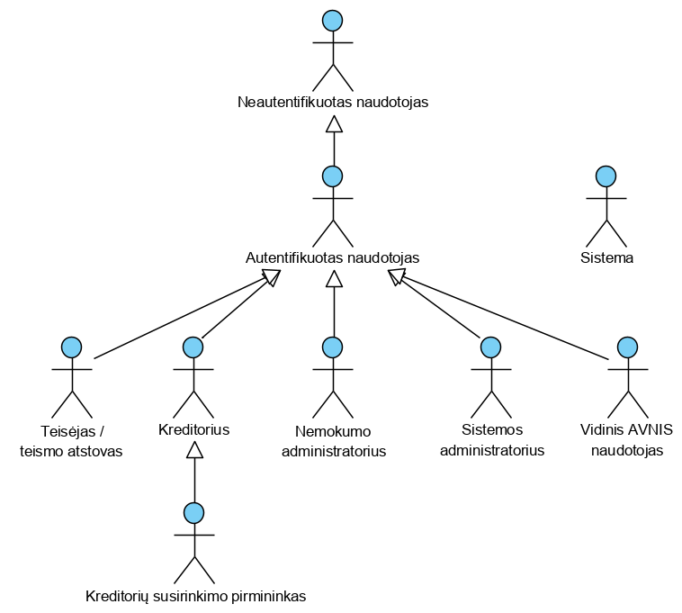
Pav. 1 Sistemos aktorių hierarchija
Lentelė 1 Sistemos aktoriai
Aktorius
Neautentifikuotas išorinis naudotojas (viešosios informacijos naudotojas)
Autentifikuotas naudotojas
Nemokumo administratorius
(restruktūrizuojamos įmonės vadovas)
Teisėjas ir/ar teismo atstovas
Bylos dalyvis
Kreditorių susirinkimo pirmininkas
Vidinis AVNIS naudotojas
Sistemos administratorius
Sistema

Bendrieji principai
Bendras principas visoje sistemoje - duomenys turi būti po pavadinimu, jeigu tai vertikaliai išdėstyti pavadinimai.

Bendrinės tikrinimo taisyklės

Privalomumo tikrinimas
Aktoriai | Sistema
Pradinės sąlygos | Vykdomas saugojimo veiksmas
Pagrindiniai žingsniai | - Sistema tikrina ar užpildyti visi privalomi laukai:  - Jeigu ne, sistema pateikia pranešimą: „Neužpildyti privalomi formos laukai“ ir paryškina neužpildytus laukus;  - Jeigu taip – tęsiamas procesas.
Pastabos | -

Laukų formato tikrinimas
Aktoriai | Sistema
Pradinės sąlygos | Vykdomas saugojimo veiksmas
Pagrindiniai žingsniai | - Sistema tikrina ar laukų formatai atitinka nustatytą formatą:  - Jeigu ne, sistema pateikia pranešimą: „Laukų formatas neatitinka nustatyto formato“ ir paryškina laukus netinkamai užpildytus laukus;  - Jeigu taip – tęsiamas procesas.
Pastabos | -

Tekstinės paieškos principai
- Paieška turi nežiūrėti į didžiąsias ir mažąsias raides. Tai reiškia, kad žodžiai: [sistema], [Sistema], [SiSteMa] paieškos prasme yra identiški.
- Paieška turi ieškoti pagal fragmentą. Tai reiškia, kad įvedus žodį: [Jonas] - rastų: [Jonas], [jonas@gmail.com], [UAB "Jonas"].
- Atskiri žodžiai yra ieškomi atitinkamai pagal fragmentus, t. y. įvedus [Jona Telton] - rastų ir [Jonas UAB "Teltonika"] ir [Jonas Teltonas] ir [Jonauskas jonas@teltonika.lt]
- Ieško su SPEC simboliais, t. y. [įvedus jonas@gmail.com] - ras tik tuos, kas turi visą šį STRING - [jonas@gmail.com] ir [antanas.jonas@gmail.com]
- Įvedus fragmentą į kabutes, ieško lygiai to kas įrašyta.
- Kabutės "" yra traktuojama, kad kabutėse įvesta frazė turi būti tiksli. Tai reiškia, kad įvedus ["bam"] rastų [bam] ir [bambam], įvedus ["bam "] rastų tik ten, kur yra [bam ], o į vedus ["bam " jonas] - rastų tik ten, kur yra ["bam "] IR [jonas/ajonas/jonasas] ir pan.
- Eilės tvarka turi būti nesvarbi ieškant be kabučių.
- Palaida kabutė paieškoje turi būti tiesiog ignoruojama. T. y. auto"pilotas = auto pilotas - palaida kabutė prilyginama tarpui.
- Kabutės tekste bus interpretuojamos kaip tikslios frazės ieškojimas - todėl jos nedalyvaus paieškoje.
- Paieškoje, prieš ir po kabučių, jeigu nėra – yra automatiškai dedami tarpai - tada ieškoma.
- Paieškoje yra pašalinamos kabutes iš indeksuojamo teksto (kuriame ieškoma). Tokiu atveju - sistema rastų UAB "Laurynas", kai įveda "UAB Laurynas"
- Tekstas | tekstas - pašalinamas "|".

Neautentifikuoto naudotojo panaudos atvejai

NN-1 Prisijungti (NPIP registruotam naudotojui)
Aktoriai | Neautentifikuotas naudotojas
Navigacija | Išorinis portalas > [Prisijungti]
Pradinės sąlygos | Naudotojas yra registruotas sistemos naudotojas.  Naudotojas buvo pridėtas kaip bylos dalyvis ar bylos dalyvio atstovas ir jungiasi pirmą kartą.
Pagrindiniai žingsniai | - Sistema pateikia autentifikavimo būdų pasirinkimo langą su šiais prisijungimo būdais:  - El. paštas / slaptažodis;  - E. valdžios vartai;  - AVNIS naudotojas;  - Naudotojas pasirenka autentifikavimo būdą;  - Toliau vykdomi alternatyvūs scenarijai.
Alt. scenarijus Nr. 1 | Kai pasirenkama autentifikacija per e. valdžios vartus:  - Naudotojas nukreipiamas į e. valdžios vartų portalą. Įvykdomas integracinis PA: INT-1 Autentifikavimas per E. valdžios vartus  - Sistema vykdo taisykles:  - Ar autentifikacija per e. valdžios vartus buvo sėkminga, t. y. iš VIISP gautas pasirašytas tapatybės duomenų paketas;  - Ar sistemoje yra registruotas naudotojas su gautu asmens kodu arba ILTU kodu.  - Ar naudotojas nėra blokuotas.  - Sėkmingos autentifikacijos atveju Sistema autorizuoja naudotoją ir sukuria naudotojo prisijungimo sesiją. Sesija reikalinga tolimesniam darbui su sistema.  - Jeigu naudotojas buvo pridėtas kaip bylos dalyvis ar bylos dalyvio atstovas ir jungiasi pirmą kartą (arba prieš tai neužbaigė šio veiksmo):  - Sistema pateikia naudotojui langą, kuriame reikia suvesti pagrindinius išorinio naudotojo paskyros duomenis:  - Vardas (neredaguojamas, užpildomas pagal e. valdžios vartų duomenis);  - Pavardė (neredaguojama, užpildomas pagal e. valdžios vartų duomenis);  - El. pašto adresas (jeigu buvo registruotas kaip bylos dalyvis ar atstovas – užpildoma pateiktais duomenimis, redaguojamas, privalomas);  - Telefono Nr. (jeigu buvo registruotas kaip bylos dalyvis ar atstovas – užpildoma pateiktais duomenimis, redaguojamas, privalomas);  - Adresas(jeigu buvo registruotas kaip bylos dalyvis ar atstovas – užpildoma pateiktais duomenimis, redaguojamas, privalomas);  - Slaptažodis (pakartojamas du kartus). Atsistojus ant slaptažodžio lauko rodomas tekstas su slaptažodžio sudėtingumo taisyklėmis;  - Susipažinau ir sutinku su sistemos taisyklėmis (nuoroda į taisyklių tekstą).  - Sistema vykdo taisykles:  - El. pašto adresas turi atitikti formatą: pavyzdys@pavyzdys.pvz.  - El. pašto adresas tikrinamas ar yra unikalus sistemoje tarp NPIP naudotojų,  - Ar užpildyti visi privalomi registracijos formos laukai.  - Jeigu tikrinimo rezultatas neigiamas Sistema vizualiai išskiria nekorektiškai užpildytus formos laukus, priešingu atveju vykdomi tolimesni žingsniai;  - Naudotojas spaudžia „Registruotis“;  - Sistema vykdo taisykles (kai yra nurodytas slaptažodis):  - Slaptažodis turi būti sudarytas iš raidžių, skaičių ir specialiųjų simbolių.  - Slaptažodyje draudžiama naudoti asmeninio pobūdžio informaciją (vardas, pavardė).  - Slaptažodį turi sudaryti ne mažiau kaip 8 simboliai.  - Slaptažodis nesutampa su šešiais paskutiniais slaptažodžiais.  - Jeigu atsakymas neigiamas, sistema pateikia pranešimą: „Slaptažodis neatitinka minimalių reikalavimų. Slaptažodis turi būti sudarytas iš raidžių, skaičių ir specialiųjų simbolių pvz. @#. Slaptažodyje draudžiama naudoti asmeninio pobūdžio informaciją (vardas, pavardė). Minimalus slaptažodžio ilgis 8 simboliai. Naujas slaptažodis negali sutapti su 6 paskutiniais slaptažodžiais“.  - Jei suvesti duomenys yra korektiški, sistema sukuria išorinio naudotojo paskyrą ir nukreipia į išorinio portalo autentifikuotų naudotojų sritį.
Alt. scenarijus Nr. 2 | Kai pasirenkama autentifikacija naudojant el. pašto adresą ir slaptažodį:  - Naudotojas įveda el. pašto adresą ir slaptažodį;  - Naudotojas spaudžia „Prisijungti“;  - Sistema vykdo tikrinimo taisykles:  - Ar sistemoje yra registruotas naudotojas įvestu prisijungimo vardu (el. pašto adresu) (Alt. scenarijaus 2 atveju);  - Ar įvestas teisingas slaptažodis.  - Ar naudotojas nėra blokuotas.  - Ar įvestas neteisingas slaptažodis mažiau nei 6 kartus;  - Ar nepasibaigęs slaptažodžio galiojimo laikotarpis.  Sėkmingai įvykdžius visas tikrinimo taisykles Sistema autorizuoja naudotoją ir sukuria naudotojo prisijungimo sesiją. Priešingu atveju vykdomi atitinkami alternatyvūs scenarijai Nr. 4, 5, 6, 7.
Alt. scenarijus Nr. 4 | Kai įvestas klaidingas prisijungimo vardas arba slaptažodis (T2):  įėjimo taškas: po 2 alt. scenarijaus 4 punkto:  - Sistema pateikia pranešimą: “Įvesti klaidingi prisijungimo duomenys“.
Alt. scenarijus Nr. 5 | Kai naudotojas bandantis prisijungti yra užblokuotas (T3):  įėjimo taškas: po 1 arba 2 alt. scenarijaus 4 punkto:  - Sistema pateikia pranešimą: „Naudotojo paskyra yra užblokuota. Prašome kreiptis į sistemos administratorių“.
Alt. scenarijus Nr. 6 | Kai 6 kartus iš eilės įvedamas neteisingas slaptažodis (T4) (galioja tik NPIP prisijungimui):  įėjimo taškas: po 2 alt. scenarijaus 4 punkto:  - Sistema laikinai (15 min.) užblokuoją naudotojo paskyrą ir pateikia pranešimą: „Dėl per didelio neteisingai įvestų slaptažodžių skaičiaus Jūsų paskyra laikinai užblokuota. Bandykite jungtis po 15 min.“
Alt. scenarijus Nr. 7 | Kai pasibaigęs slaptažodžio galiojimo laikotarpis:  įėjimo taškas: po 2 alt. scenarijaus 4 punkto:  - Sistema naudotojui pateikia slaptažodžio keitimo formą:  - Pranešimas: „Jūsų slaptažodžio galiojimo laikas pasibaigė. Prašome pasikeiskite slaptažodį“.  - Senas slaptažodis;  - Naujas slaptažodis (pakartojamas du kartus). Atsistojus ant slaptažodžio lauko rodomas tekstas su slaptažodžio sudėtingumo taisyklėmis.  - Naudotojas užpildo formą ir spaudžia „Išsaugoti“;  - Sistema vykdo taisykles (kai yra nurodytas slaptažodis):  - Slaptažodis turi būti sudarytas iš raidžių, skaičių ir specialiųjų simbolių.  - Slaptažodyje draudžiama naudoti asmeninio pobūdžio informaciją (vardas, pavardė).  - Slaptažodį turi sudaryti ne mažiau kaip 8 simboliai.  - Slaptažodis nesutampa su šešiais paskutiniais slaptažodžiais.  Jeigu atsakymas neigiamas, sistema pateikia analogišką pranešimą kaip ir 2 alt. scenarijuje.  - Jei suvesti duomenys yra korektiški, sistema nukreipia į naudotoją išorinio portalo prisijungimo langą.
Pastabos | - Prisijungimo srityje turi būti meniu punktas „Informacija apie prisijungimą“, kuriame pateikiama bendra informacija apie prisijungimą prie NPIP. (tekstas administruojamas kaip portalo turinys, kurio tipas „Portalo informacija“).

NN-2 Prisijungti (AVNIS naudotojui)
Aktoriai | Neautentifikuotas naudotojas
Navigacija | Išorinis portalas > [Prisijungti]
Pradinės sąlygos | Naudotojas yra AVNIS naudotojas.
Pagrindiniai žingsniai | - Sistema pateikia autentifikavimo būdų pasirinkimo langą su šiais prisijungimo būdais:  - El. paštas / slaptažodis;  - E. valdžios vartai (Prisijungimas galimas tik AVNIS išoriniams naudotojams);  - AVNIS naudotojas;  - Naudotojas pasirenka autentifikavimo būdą „AVNIS naudotojas“;  - Naudotojas įveda naudotojo vardą ir slaptažodį;  - Naudotojas spaudžia „Prisijungti“;  - Sistema tikrina AVNIS sistemos duomenis. Detalus aprašymas pateikiamas: INT-7 Tikrinti AVNIS naudotojų prisijungimo duomenis.  - Jungiantis pirmą kartą prie sistemos naudotojas privalo pažymėti,  „Susipažinau ir sutinku su sistemos taisyklėmis (nuoroda į taisyklių tekstą)“;  - Sėkmingai įvykdžius visas tikrinimo taisykles Sistema autorizuoja naudotoją ir sukuria naudotojo prisijungimo sesiją.
Pastabos | Naudojamas AVNIS servisas, kuris vykdo slaptažodžio tikrinimą ir autentifikaciją. Jungiantis šiuo būdu nėra taikomos NPIP patikros taisyklės, išskyrus – tikrinama ar naudotojas yra blokuotas ar ne NPIP.

Prisijungimų galimybių pateikimas
Jungiasi „Vardenis Pavardenis“. Jungiantis prie NPIP jis mato:
- Vardenis Pavardenis
- Vardenis Pavardenis (bylos dalyvis) [„Vardenis Pavardenis“ yra bylos dalyvis]
- Vardenis Pavardenis (NA) [„Vardenis Pavardeniss“ yra NA]
- UAB "X" (atstovas) [„Vardenis Pavardenis“ yra bylos dalyvio UAB "X" atstovas/ė]
- UAB "X" (NA)
  - ** [„Vardenis Pavardenis“ turi paskyrimą (yra deleguotas) AVNIS nuo NA UAB "X" kažkokioje byloje]
  - ** [„Vardenis Pavardenis“ yra NA UAB "X" vadovas]
  - ** [„Vardenis Pavardenis“ yra nurodytas prie bylos, kur UAB "X" yra NA - kaip „Nemokumo administratoriaus atsakingas darbuotojas“]
    - Prisijungimas rodomas kategorijoje „Istoriniai prisijungimai“, kai:
      - Bylos būsena lygi „Baigta“ ir „laukas [Bylos pasikeitimo data (pildoma, kai bylos būsena pasikeičia į „Baigta“ arba „Nutraukta“)]“ + „Sistemos parametras [Pabaigtos bylos peržiūra nemokumo administratoriui] < einamoji data“.
      - Bylos būsena lygi „Nutraukta“ ir „laukas [Bylos pasikeitimo data (pildoma, kai bylos būsena pasikeičia į „Baigta“ arba „Nutraukta“)]“ + „Sistemos parametras [Pabaigtos bylos peržiūra nemokumo administratoriui] < einamoji data“.
- Jonas Jonauskas (bylos dalyvis atstovas/ė) ) [„Vardenis Pavardenis“ yra bylos Jono Jonausko atstovas/ė]
- Jonas Jonauskas (NA deleguotas asmuo) [„Vardenis Pavardenis“ turi paskyrimą AVNIS nuo Jono Jonausko kažkokioje byloje]

NA prisijungimų ypatumai
Kalbant apie nemokumo administratorius, teisės/ prieigos turi veikti sekančiai. Prie bylos yra nurodomi laukeliuose:
- [Nemokumo administratorius] (toliau - NA) (nurodomas NA, kuris gali būti FA arba JA).
- [Nemokumo administratoriaus atsakingas darbuotojas] (NA, kuris yra FA. Jeigu NA prie bylos yra nurodytas FA, tada šis laukelis nebus užpildytas).
  - Prisijungimas rodomas kategorijoje „Istoriniai prisijungimai“, kai:
    - Bylos būsena lygi „Baigta“ ir „laukas [Bylos pasikeitimo data (pildoma, kai bylos būsena pasikeičia į „Baigta“ arba „Nutraukta“)]“ + „Sistemos parametras [Pabaigtos bylos peržiūra nemokumo administratoriui] < einamoji data“.
    - Bylos būsena lygi „Nutraukta“ ir „laukas [Bylos pasikeitimo data (pildoma, kai bylos būsena pasikeičia į „Baigta“ arba „Nutraukta“)]“ + „Sistemos parametras [Pabaigtos bylos peržiūra nemokumo administratoriui] < einamoji data“.

Jų teisės turi būti tokios:
- Asmuo esantis laukelyje [Nemokumo administratorius].
  - Jeigu tai FA - jungiasi kaip FA NA ir daromi veiksmai šiuo vardu.
  - Jeigu tai JA – turi būti jungiamasi JA vardu ir daromi veiksmai JA vardu.
- Asmuo esantis laukelyje [Nemokumo administratoriaus atsakingas darbuotojas].
  - Negali jungtis tiesiogiai savo vardu prie bylos.
  - Nurodytas FA NA gali jungtis kaip laukelyje [Nemokumo administratorius] nurodytas JA NA.

NN-3 Registruotis (neregistruotam naudotojui)
Aktoriai | Neautentifikuotas naudotojas
Navigacija | Išorinis portalas > [Prisijungti]
Pradinės sąlygos | Pradinės sąlygos: naudotojas nėra registruotas Sistemoje
Pagrindiniai žingsniai | Įėjimo taškai:  - Gaunamas laiškas dėl prisijungimo prie NPIP į el. paštą ir naudotojas paspaudžia ant tos nuorodos (nuoroda kreipia tiesiai į registraciją per el. valdžios vartus);  - Naudotojas nueina į NPIP ir pasirenka autentifikaciją per e. valdžios vartus.  Žingsniai:  - Naudotojas nukreipiamas į e. valdžios vartų portalą. Įvykdomas integracinis PA: INT-1 Autentifikavimas per E. valdžios vartus;  - Jeigu autentifikacija per e. valdžios vartus buvo sėkminga Sistema pateikia naudotojui langą, kuriame reikia suvesti pagrindinius išorinio naudotojo paskyros duomenis:  - Vardas (neredaguojamas, užpildomas pagal e. valdžios vartų duomenis);  - Pavardė (neredaguojama, užpildomas pagal e. valdžios vartų duomenis);  - El. pašto adresas (privalomas);  - Telefono Nr. (neprivalomas);  - Adresas (privalomas);  - Slaptažodis (pakartojamas du kartus). Atsistojus ant slaptažodžio lauko rodomas tekstas su slaptažodžio sudėtingumo taisyklėmis;  - Susipažinau ir sutinku su sistemos taisyklėmis (nuoroda į taisyklių tekstą).  Detalus esybių aprašymas: "Asmuo", "Fizinis asmuo".  - Sistema vykdo taisykles:  - El. pašto adresas turi atitikti formatą: pavyzdys@pavyzdys.pvz.  - El. paštas turi būti unikalus.  - Ar užpildyti visi privalomi registracijos formos laukai.  - Jeigu tikrinimo rezultatas neigiamas Sistema vizualiai išskiria nekorektiškai užpildytus formos laukus, priešingu atveju vykdomi tolimesni žingsniai;  - Naudotojas spaudžia „Registruotis“;  - Sistema vykdo taisykles (kai yra nurodytas slaptažodis):  - Slaptažodis turi būti sudarytas iš raidžių, skaičių ir specialiųjų simbolių.  - Slaptažodyje draudžiama naudoti asmeninio pobūdžio informaciją (vardas, pavardė).  - Slaptažodį turi sudaryti ne mažiau kaip 8 simboliai.  - Slaptažodis nesutampa su šešiais paskutiniais slaptažodžiais.  Jeigu atsakymas neigiamas, sistema pateikia pranešimą: „Slaptažodis neatitinka minimalių reikalavimų. Slaptažodis turi būti sudarytas iš raidžių, skaičių ir specialiųjų simbolių pvz. @#. Slaptažodyje draudžiama naudoti asmeninio pobūdžio informaciją (vardas, pavardė). Minimalus slaptažodžio ilgis 8 simboliai. Naujas slaptažodis negali sutapti su 6 paskutiniais slaptažodžiais“.  - Jei suvesti duomenys yra korektiški, sistema sukuria išorinio naudotojo paskyrą ir nukreipia į išorinio portalo autentifikuotų naudotojų sritį.
Pastabos | - Prisijungimo srityje turi būti meniu punktas „Informacija apie prisijungimą“, kuriame pateikiama bendra informacija apie prisijungimą prie NPIP. (tekstas administruojamas kaip portalo turinys, kurio tipas „Portalo informacija“).

NN-4 Peržiūrėti portalo titulinį puslapį
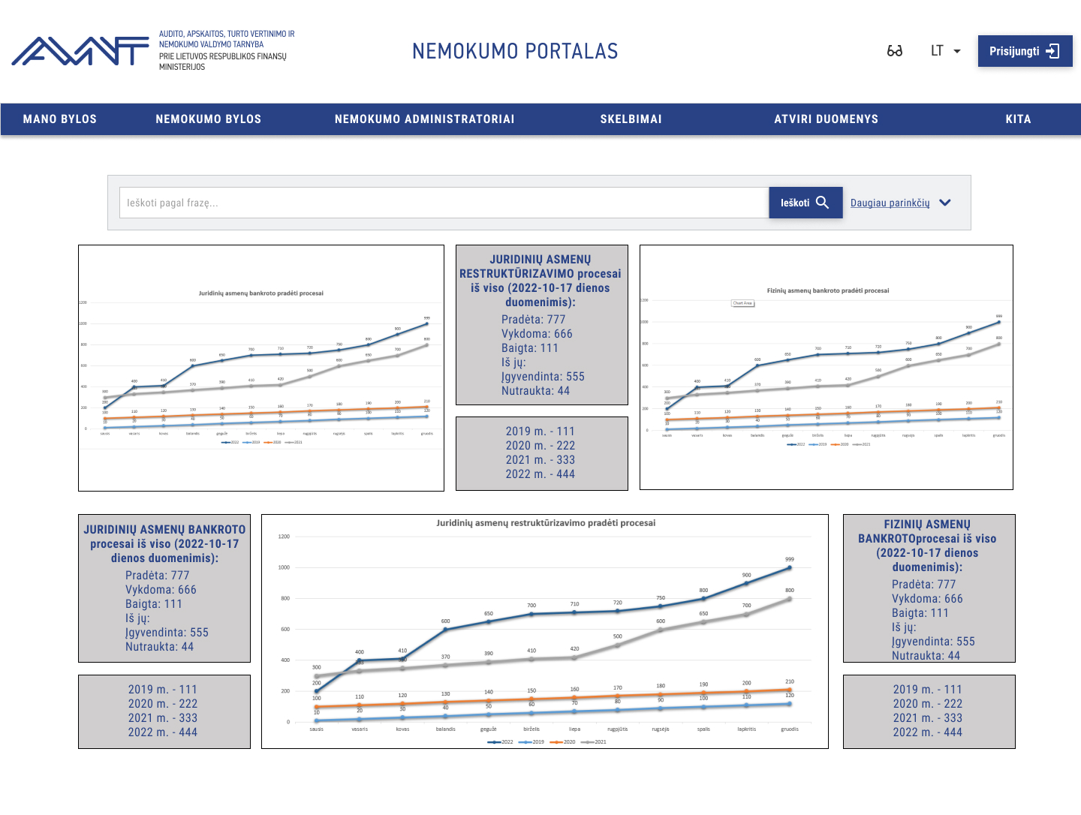
Navigacija | Išorinis portalas -> pagrindinis puslapis
Pradinės sąlygos | -
Pagrindiniai žingsniai | - Sistema sugeneruoja juridinių asmenų bankroto diagramą (Grafikas - linija).  - Diagramoje atvaizduojami pradėtų juridinių asmenų bankroto procesų duomenys. Atvaizduojamos 4 metų linijos 52 savaičių laikotarpyje. Duomenys atvaizduojami didėjimo tvarka pridedant kiekvienos savaitės duomenis.  - Sistema užpildo juridinių asmenų bankroto proceso duomenis:  - Pradėta (Suma pradėtų procesų einamajai datai);  - Vykdoma (Suma vykdomų procesų einamajai datai);  - Baigta (Suma baigtų procesų einamajai datai);  - Iš jų išregistruota (Suma išregistruotų procesų einamajai datai);  - Iš jų nutraukta (Suma nutrauktų procesų einamajai datai).  - 4 paskutinių metų pradėtų procesų sumos (dviejų ankstesnių metų pilnus metus, o dviejų paskutinių metų už ataskaitinius laikotarpius (einamajai datai).  - Sistema sugeneruoja juridinių asmenų restruktūrizavimo bankroto diagramą (Grafikas - linija).  - Diagramoje atvaizduojami pradėtų juridinių asmenų restruktūrizavimo bankroto procesų duomenys. Atvaizduojamos 4 metų linijos 52 savaičių laikotarpyje. Duomenys atvaizduojami didėjimo tvarka pridedant kiekvienos savaitės duomenis.  - Sistema užpildo juridinių asmenų restruktūrizavimo bankroto proceso duomenis:  - Pradėta (Suma pradėtų procesų einamajai datai);  - Vykdoma (Suma vykdomų procesų einamajai datai);  - Baigta (Suma baigtų procesų einamajai datai);  - Iš jų išregistruota (Suma išregistruotų procesų einamajai datai);  - Iš jų nutraukta (Suma nutrauktų procesų einamajai datai).  - 4 paskutinių metų pradėtų procesų sumos (dviejų ankstesnių metų pilnus metus, o dviejų paskutinių metų už ataskaitinius laikotarpius (einamajai datai).  - Sistema sugeneruoja fizinių asmenų bankroto diagramą (Grafikas - linija).  - Diagramoje atvaizduojami pradėtų fizinių asmenų bankroto procesų duomenys. Atvaizduojamos 4 metų linijos 52 savaičių laikotarpyje. Duomenys atvaizduojami didėjimo tvarka pridedant kiekvienos savaitės duomenis.  - Sistema užpildo fizinių asmenų bankroto proceso duomenis:  - Pradėta (Suma pradėtų procesų einamajai datai);  - Vykdoma (Suma vykdomų procesų einamajai datai);  - Baigta (Suma baigtų procesų einamajai datai);  - Iš jų išregistruota (Suma išregistruotų procesų einamajai datai);  - Iš jų nutraukta (Suma nutrauktų procesų einamajai datai).  - 4 paskutinių metų pradėtų procesų sumos (dviejų ankstesnių metų pilnus metus, o dviejų paskutinių metų už ataskaitinius laikotarpius (einamajai datai).
Pastabos | -

NN-5 Peržiūrėti nemokumo bylų sąrašą
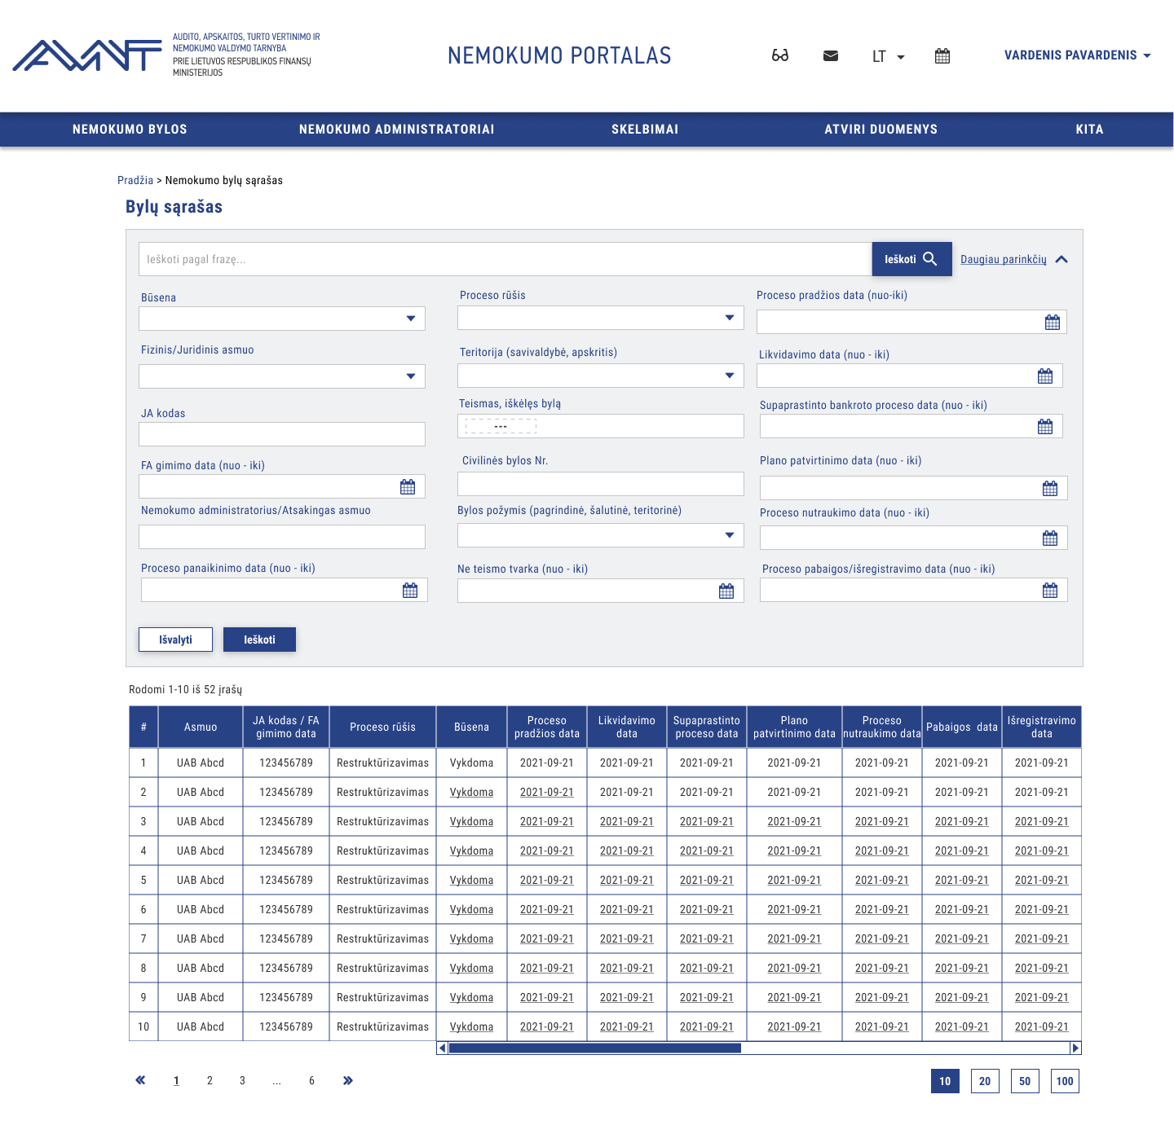
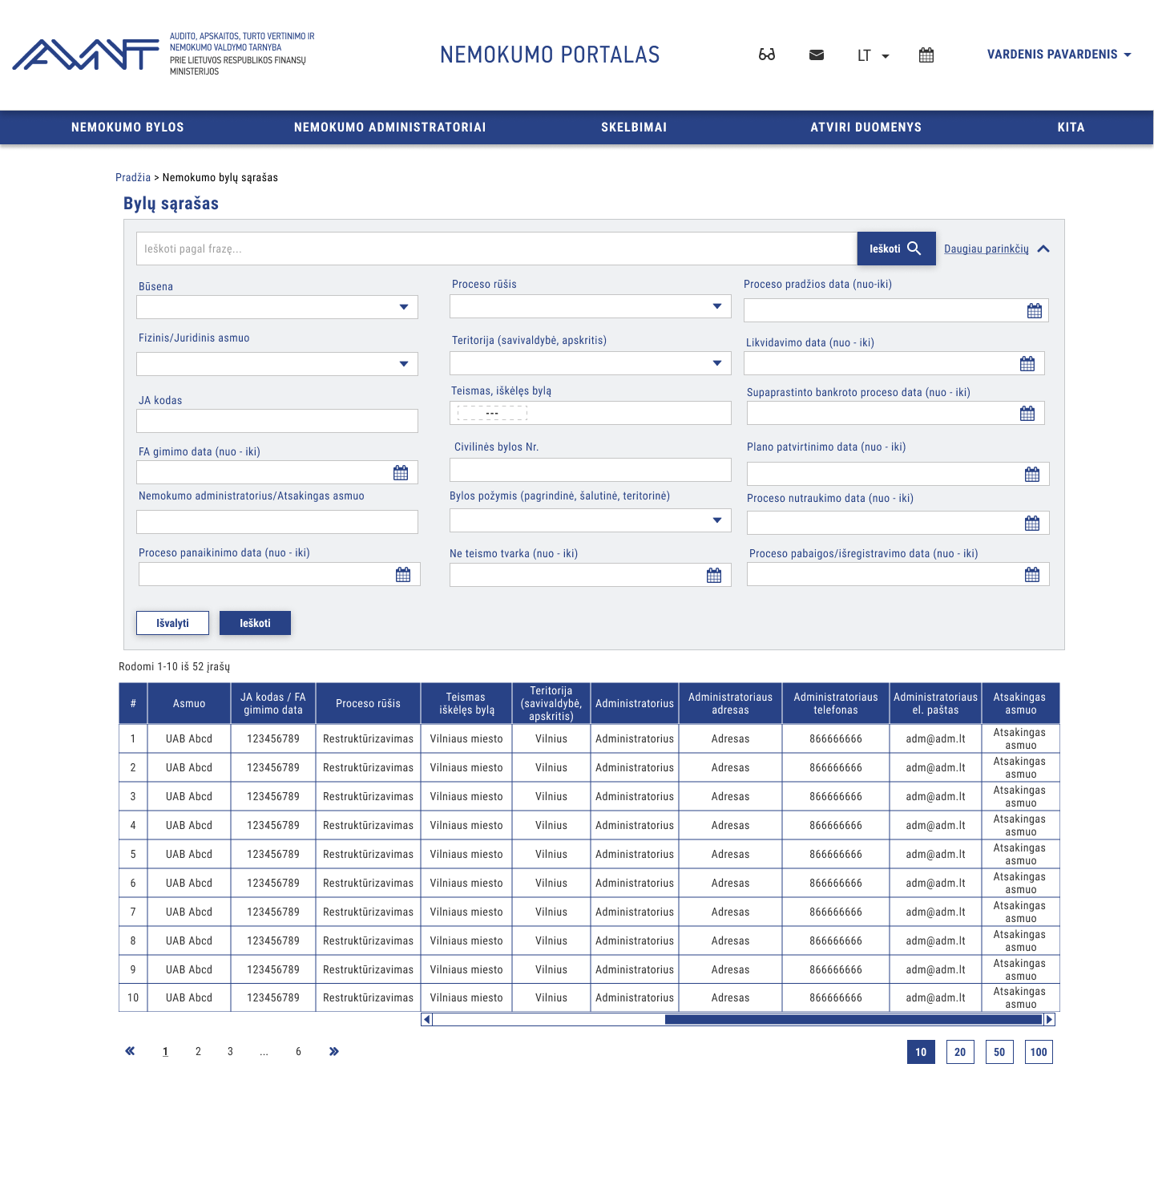
Aktoriai | Neautentifikuotas naudotojas
Navigacija | Išorinis portalas > Bylų sąrašas > Juridinių asmenų bankrotas  Išorinis portalas > Bylų sąrašas > Juridinių asmenų restruktūrizavimas  Išorinis portalas > Bylų sąrašas > Fizinių asmenų bankrotas  Išorinis portalas > Bylų sąrašas > Visos bylos
Pradinės sąlygos | -
Pagrindiniai žingsniai | Priklausomai nuo pasirinkto įeities taško – atvaizduojamas atfiltruotas bylų sąrašas. Galimi tokie sąrašai:  - Tik "Juridinių asmenų bankrotas" bylos.  - Tik "Juridinių asmenų restruktūrizavimas" bylos.  - Tik "Fizinių asmenų bankrotas" bylos.  - Visos bylos.  Vykdomi žingsniai:  - Sistema suformuoja bylų sąrašą. Sąrašo stulpeliai:  - Asmuo (pateikiamas JA/ pavadinimas arba FA vardas, pavardė);  - JA kodas;  - FA gimimo data;  - Būsena;  - Proceso pradžios data (tai atitinka: „Nutarties iškelti bylą įsiteisėjimo data“ arba, kai „Ne teismo tvarka“ - „Kreditorių susirinkimo nutarimo vykdyti bankroto procesą data“);  - Likvidavimo data (Matoma tik juridinių asmenų bankroto sąraše);  - Ne teismo tvarka: iš NPIP: "Kreditorių susirinkimo likviduoti juridinį asmenį dėl bankroto data".  - Teismo tvarka: iš NPIP: "Nutarties likviduoti juridinį asmenį dėl bankroto priėmimo datą".  - Supaprastinto proceso data (Matoma tik juridinių asmenų bankroto sąraše);  - Plano patvirtinimo data (Matoma fizinių asmenų ir restruktūrizavimo bankroto sąraše);  - Pabaigos data;  - Nutraukimo data;  - Išregistravimo data (Matoma tik juridinių asmenų bankroto sąraše);  - Proceso rūšis;  - Teismas iškėlęs bylą (kai kreditorių susirinkimas – dedamas brūkšnys);  - Teritorija (savivaldybė, apskritis);  - Administratorius;  - Administratoriaus adresas;  - Administratoriaus telefonas;  - Administratoriaus el. paštas;  - Administratoriaus atsakingas darbuotojas.  - Sąraše galima atlikti greitą paiešką, kuri ieško visuose sąrašo stulpeliuose, arba detalią paiešką pagal šiuos laukus:  - Fizinis/Juridinis asmuo (fizinių asmenų sąraše neturi rasti asmens, kurio byla turi požymį „FA slėpimo požymis“ (Išimtis taikoma naudotojams kurie turi roles „NPIP administratorius“, „AVNT darbuotojas“ ir Nemokumo administratorius (kurie susiję su tomis bylomis)));  - FA gimimo data (nuo - iki);  - JA kodas;  - Būsena;  - Bylos požymis (pagrindinė, šalutinė, teritorinė);  - Proceso pradžios data (nuo - iki);  - Proceso pabaigos/išregistravimo data (nuo – iki);  - Proceso nutraukimo data (nuo – iki);  - Proceso likvidavimo data (nuo- iki);  - Plano patvirtinimo data (nuo- iki);  - Teritorija (savivaldybė, apskritis);  - Proceso panaikinimo data (nuo – iki);  - Supaprastinto bankroto proceso data (nuo – iki);  - Proceso rūšis;  - Teismas iškėlęs bylą;  - Civilinės bylos numeris;  - Nemokumo administratorius/Atsakingas asmuo;  - Ne teismo tvarka (Taip/Ne).
Pastabos | - Bylos pagal nutylėjimą rūšiuojamos pagal proceso pradžios datą nuo naujausios iki seniausios.  - Nemokumo administratorius ir jo atsakingas darbuotojas pateikiamas su nuorodomis į nemokumo administratoriaus (ir jo atsakingo darbuotojo) profilį.  - Bylų sąrašas yra puslapiuojamas.  - Bylų sąraše nerodomos bylos, kai:  - Bylos tipas lygus „Fizinių asmenų bankrotas“ ir byla turi požymį „FA slėpimo požymis“. (Išimtis taikoma naudotojams kurie turi roles „NPIP administratorius“, „AVNT darbuotojas“ ir Nemokumo administratorius (kurie susiję su tomis bylomis)).  - Vykdant paiešką rezultate neturi būti randamos bylos, kai:  - Bylos tipas lygus „Fizinių asmenų bankrotas“ ir byla turi požymį „FA slėpimo požymis“. (Išimtis taikoma naudotojams kurie turi roles „NPIP administratorius“, „AVNT darbuotojas“ ir Nemokumo administratorius (kurie susiję su tomis bylomis)).

NN-6 Peržiūrėti nemokumo bylos informaciją
Navigacija | Išorinis portalas > Bylų sąrašas > [Nemokumo byla]
Pradinės sąlygos | -
Pagrindiniai žingsniai | - Nemokumo bylų sąraše naudotojas paspaudžia ant pageidaujamo asmens;  - Pagal nutylėjimą atidaromas skirtukas „Bendroji informacija“.  - Naudotojui pageidaujant gali būti vykdomi alt. scenarijai.
Alt. scenarijus nr. 1 | Peržiūrėti pagrindinius bylos duomenis:  įėjimo taškas: po pagrindinių žingsnių 3 punkto:  - Naudotojas bylos kortelėje pasirenka skirtuką „Bendroji informacija“;  - Sistema pateikia pagrindinius bylos laukus (priklausomai nuo bylos rūšies):  - Lentelės duomenys pateikiami priede: Bylos duomenys
Pastabos | - Nemokumo byloje visada atvaizduojamas paskutinis paskirtas nemokumo administratorius.  - Nemokumo administratorius pateikiamas kaip nuoroda į atitinkamą nemokumo administratoriaus profilį. (Išbraukto iš sąrašo administratoriaus nuoroda neaktyvi, aktyvi tik NA).  - Jei JA bankroto byla turi požymį „Ne teismo tvarka“, bendroji informacija skirtuko apačioje turi būti pateikiamas tekstas: „Prieštaravimai dėl kreditorių susirinkimo nutarimo bankroto procedūras vykdyti ne teismo tvarka gali būti pareikšti apygardos teismui per 14 dienų nuo sužinojimo arba turėjimo sužinoti apie sprendimo priėmimą.“ Kitu atveju (JA bankroto, JA restruktūrizavimo) pateikiamas tekstas: „Prieštaravimai dėl teismo nutarties, kuria iškeliama nemokumo byla, gali būti pareikšti Lietuvos apeliaciniam teismui per 7 dienas nuo teismo nutarties iškelti nemokumo bylą priėmimo datos. Kai teismo nutartis, kuria iškeliama nemokumo byla, priimta rašytinio proceso tvarka, - per 7 dienas nuo nutarties patvirtintos kopijos įteikimo dienos.“ Fizinio asmens bankroto atveju pateikiamas tekstas: „Prieštaravimai dėl teismo nutarties, kuria fiziniam iškeliama bankroto byla, gali būti pareikšti apygardos teismui per 7 dienas nuo teismo nutarties iškelti bankroto bylą priėmimo datos. Kai teismo nutartis, kuria fiziniam asmeniui iškeliama bankroto byla, priimta rašytinio proceso tvarka, - per 7 dienas nuo nutarties patvirtintos kopijos įteikimo dienos.“

NN-7 Peržiūrėti nemokumo administratorių sąrašą
Aktoriai | Neautentifikuotas naudotojas
Navigacija | Išorinis portalas > Nemokumo administratoriai > Nemokumo administratoriai
Pradinės sąlygos | -
Pagrindiniai žingsniai | - Sistema suformuoja bendrą nemokumo administratorių sąrašą. Sąrašo stulpeliai:  - Sąrašo Eil. Nr.;  - Vardas, pavardė arba pavadinimas;  - Juridinio asmens kodas;  - Adresas;  - Telefono numeris;  - El. pašto adresas;  - Įrašymo į sąrašą data.  - Sąraše galima atlikti greitą paiešką, kuri ieško visuose sąrašo stulpeliuose, arba detalią paiešką pagal šiuos laukus:  - Vardas, pavardė arba pavadinimas;  - Juridinio asmens kodas;  - Adresas;  - Įrašymo į sąrašą data (nuo - iki).
Pastabos | - Nemokumo administratoriai pagal nutylėjimą rūšiuojami pagal tipą (pirmiau fiziniai, po to juridiniai administratoriai) ir pagal eilės numerį didėjančia tvarka nuo žemiausio iki didžiausio.  - Sąrašą turi būti galima rikiuoti pagal „Tipas“ ir „JA pavadinimas/ FA vardas, pavardė“, „Įrašymo į sąrašą data“ stulpelius.  - Nemokumo administratorių sąrašas yra puslapiuojamas.  - Nemokumo administratoriai pateikiami kaip nuorodos į atitinkamą nemokumo administratoriaus profilį.  - Sąraše rodomi tik tie administratoriai kurie turi sąrašo numerį ir įrašymo į sąrašą datą.

NN-8 Peržiūrėti nemokumo administratoriaus informaciją
Navigacija | Išorinis portalas > Nemokumo administratoriai > Nemokumo administratoriai > [Nemokumo administratorius]
Pradinės sąlygos | -
Pagrindiniai žingsniai | - Nemokumo administratorius sąraše naudotojas paspaudžia ant pageidaujamo nemokumo administratoriaus numerio;  - Sistema pateikia nemokumo administratoriaus kortelę peržiūros rėžimu pateikiama nemokumo administratoriaus informacija:  - Bendroji informacija:  - Vardas, pavardė arba pavadinimas;  - JA kodas (Rodoma tik JA);  - Sąrašo eilės numeris;  - Įrašymo į sąrašą data;  - Juridinis asmuo (Užsipildoma pagal tai, kokiame JA NA jis yra darbuotojas, jeigu yra kelios reikšmės, atvaizduojama per kablelį) (Rodoma tik FA);  - Kontaktai:  - Adresas;  - Telefono numeris;  - El. pašto adresas.  - Duomenys apie nemokumo administratoriaus profesinės civilinės atsakomybės privalomąjį draudimą:  - Draudimo pavadinimas;  - Draudimo liudijimo numeris;  - Galioja nuo;  - Galioja iki;  - Suma vienam įvykiui (Eur.);  - Suma visiems įvykiams (Eur.).  - Darbuotojų sąrašas (tik JA):  - Vardas, pavardė (prie vadovo nurodomos pareigos);  - Vykdomos nemokumo procedūros (šiame JA / VISO) (skaičius/ skaičius);  - Baigtos nemokumo procedūros (šiame JA / VISO) (skaičius/ skaičius);  - Nutrauktos nemokumo procedūros (šiame JA / VISO) (skaičius/ skaičius).  Skaičiuojama pagal faktinį tuo metu prie bylos nurodytą administratoriaus asmenį (bylos laukelyje) ir bylos būsenas.  Šiame JA – reiškia, kad reikalinga suskaičiuoti visas bylas, kurios yra nurodytas atitinkamas darbuotojas IR atitinkamas nemokumo administratorius.  VISO – reiškia, kad skaičiuojamos visos bylos, kur atsakingu darbuotoju yra nurodytas atitinkamas darbuotojas.  - Vykdomos nemokumo procedūros (sąrašas):  - Proceso rūšis (FA bankrotas. JA bankrotas, Restruktūrizavimas);  - JA kodas;  - JA pavadinimas arba asmens vardas ir pavardė;  - Su nuoroda į atitinkamą bylos informaciją;  - Administravimo pradžia;  - Proceso pradžia.  - Baigtos nemokumo procedūros (sąrašas):  - Proceso rūšis (FA bankrotas. JA bankrotas, Restruktūrizavimas);  - JA kodas (Kai bylos tipas „FA bankrotas“ ir byla turi požymį „FA slėpimo požymis“, lauke užpildoma reikšmė „Pagal FABĮ 31 str. 5 dalį neskelbiama“. Išimtis taikoma naudotojams kurie turi roles „NPIP administratorius“, „AVNT darbuotojas“ ir Nemokumo administratorius (kurie susiję su tomis bylomis)).  - JA pavadinimas arba asmens vardas ir pavardė (Kai bylos tipas „FA bankrotas“ ir byla turi požymį „FA slėpimo požymis“, lauke užpildoma reikšmė „Pagal FABĮ 31 str. 5 dalį neskelbiama“. Išimtis taikoma naudotojams kurie turi roles „NPIP administratorius“, „AVNT darbuotojas“ ir Nemokumo administratorius (kurie susiję su tomis bylomis));  - su nuoroda į atitinkamą bylos informaciją (Kai bylos tipas „FA bankrotas“ ir byla turi požymį „FA slėpimo požymis“, lauke užpildoma reikšmė „Pagal FABĮ 31 str. 5 dalį neskelbiama“. Išimtis taikoma naudotojams kurie turi roles „NPIP administratorius“, „AVNT darbuotojas“ ir Nemokumo administratorius (kurie susiję su tomis bylomis));  - Administravimo pradžia;  - Administravimo pabaiga;  - Proceso pradžia (Kai bylos tipas „FA bankrotas“ ir byla turi požymį „FA slėpimo požymis“, lauke užpildoma reikšmė „Pagal FABĮ 31 str. 5 dalį neskelbiama“. Išimtis taikoma naudotojams kurie turi roles „NPIP administratorius“, „AVNT darbuotojas“ ir Nemokumo administratorius (kurie susiję su tomis bylomis));  - Proceso pabaiga (Kai bylos tipas „FA bankrotas“ ir byla turi požymį „FA slėpimo požymis“, lauke užpildoma reikšmė „Pagal FABĮ 31 str. 5 dalį neskelbiama“. Išimtis taikoma naudotojams kurie turi roles „NPIP administratorius“, „AVNT darbuotojas“ ir Nemokumo administratorius (kurie susiję su tomis bylomis)).  - Nutrauktos nemokumo procedūros (sąrašas):  - Proceso rūšis (FA bankrotas. JA bankrotas, Restruktūrizavimas);  - JA kodas (Kai bylos tipas „FA bankrotas“ ir byla turi požymį „FA slėpimo požymis“, lauke užpildoma reikšmė „Pagal FABĮ 31 str. 5 dalį neskelbiama“. Išimtis taikoma naudotojams kurie turi roles „NPIP administratorius“, „AVNT darbuotojas“ ir Nemokumo administratorius (kurie susiję su tomis bylomis))  - JA pavadinimas arba asmens vardas ir pavardė (Kai bylos tipas „FA bankrotas“ ir byla turi požymį „FA slėpimo požymis“, lauke užpildoma reikšmė „Pagal FABĮ 31 str. 5 dalį neskelbiama“. Išimtis taikoma naudotojams kurie turi roles „NPIP administratorius“, „AVNT darbuotojas“ ir Nemokumo administratorius (kurie susiję su tomis bylomis));  - su nuoroda į atitinkamą bylos informaciją (Kai bylos tipas „FA bankrotas“ ir byla turi požymį „FA slėpimo požymis“, lauke užpildoma reikšmė „Pagal FABĮ 31 str. 5 dalį neskelbiama“. Išimtis taikoma naudotojams kurie turi roles „NPIP administratorius“, „AVNT darbuotojas“ ir Nemokumo administratorius (kurie susiję su tomis bylomis));  - Administravimo pradžia;  - Administravimo pabaiga;  - Proceso pradžia (Kai bylos tipas „FA bankrotas“ ir byla turi požymį „FA slėpimo požymis“, lauke užpildoma reikšmė „Pagal FABĮ 31 str. 5 dalį neskelbiama“. Išimtis taikoma naudotojams kurie turi roles „NPIP administratorius“, „AVNT darbuotojas“ ir Nemokumo administratorius (kurie susiję su tomis bylomis));  - Proceso pabaiga (Kai bylos tipas „FA bankrotas“ ir byla turi požymį „FA slėpimo požymis“, lauke užpildoma reikšmė „Pagal FABĮ 31 str. 5 dalį neskelbiama“. Išimtis taikoma naudotojams kurie turi roles „NPIP administratorius“, „AVNT darbuotojas“ ir Nemokumo administratorius (kurie susiję su tomis bylomis)).  Skaičiuojama pagal faktinius duomenis esančius NPIP.  Datos prie „a. Vykdomos nemokumo procedūros (sąrašas):“, „b. Baigtos nemokumo procedūros (sąrašas):“ ir „c.Nutrauktos nemokumo procedūros (sąrašas):“ nurodomos pagal tokią logiką:  - Administravimo pradžia: nurodoma pagal administratoriaus paskyrimo datą.  - Administravimo pabaiga: bus bankroto bylos pabaiga.  - Bylos pradžia: Nutarties iškelti bylą įsiteisėjimo data arba Kreditorių susirinkimo nutarimo vykdyti bankroto procesą data, kai procesas vykdomas ne teismo tvarka.  - Bylos pabaiga: Išregistravimo data (JA bankroto atveju) (pirmumo teisė šiam, jeigu yra kitų) arba Proceso nutraukimo data (visiems procesams) arba Proceso pabaigos įsiteisėjimo data (FA bankrotas ir JA restruktūrizavimas) (pirmumo teisė šiam, jeigu yra kitų).
Pastabos | Darbuotojų sąraše JA vadovas turi būti pateikiamas pirmas sąraše, nurodant jo statusą (taip atskiriant nuo kitų darbuotojų).  Būsenos nustatomos pagal tokią logiką (Baigtos (B) / Nutrauktos (N) / Vykdomos (V)):  - Juridinių asmenų  - 1-Bankroto iškėlimo klausimas (Nerodyti NPIP)  - 2-Bankroto procesas neįsiteisėjęs (V)  - 3-Panaikintas bankroto iškėlimas (Nerodyti NPIP)  - 4-Pradėtas bankroto procesas (V)  - 5-Likvidavimas (V)  - 6-Sprendimas dėl pabaigos (V)  - 7-Išregistruotas (B)  - 8-Nutrauktas procesas (N)  - Restruktūrizavimo:  - 9-Neiškeltas restruktūrizavimas (Nerodyti NPIP)  - 10-Neįsiteisėjęs restruktūrizavimas (V)  - 11-Pradėtas restruktūrizavimas (V)  - 12-Plano įgyvendinimas (V)  - 13-Panaikintas restruktūrizavimo iškėlimas (Nerodyti NPIP)  - 14-Pasirašytas aktas (V)  - 15-Nutrauktas procesas(N)  - 16-Baigtas procesas (B)  - Fizinių asmenų:  - 17-Neįsiteisėjęs procesas (V)  - 18-Pradėtas procesas (V)  - 19-Plano įgyvendinimas (V)  - 20-Pasirašytas aktas (V)  - 21-Panaikintas procesas (Nerodyti NPIP)  - 22-Nutrauktas procesas (N)  - o 23-Pabaigtas procesas (B)

NN-9 Atlikti paiešką portale
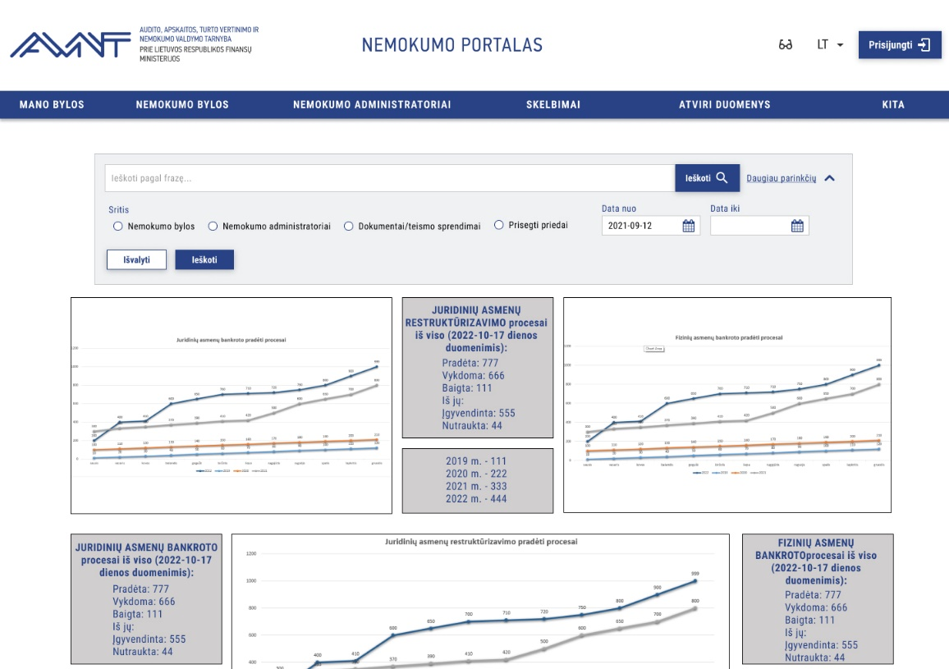
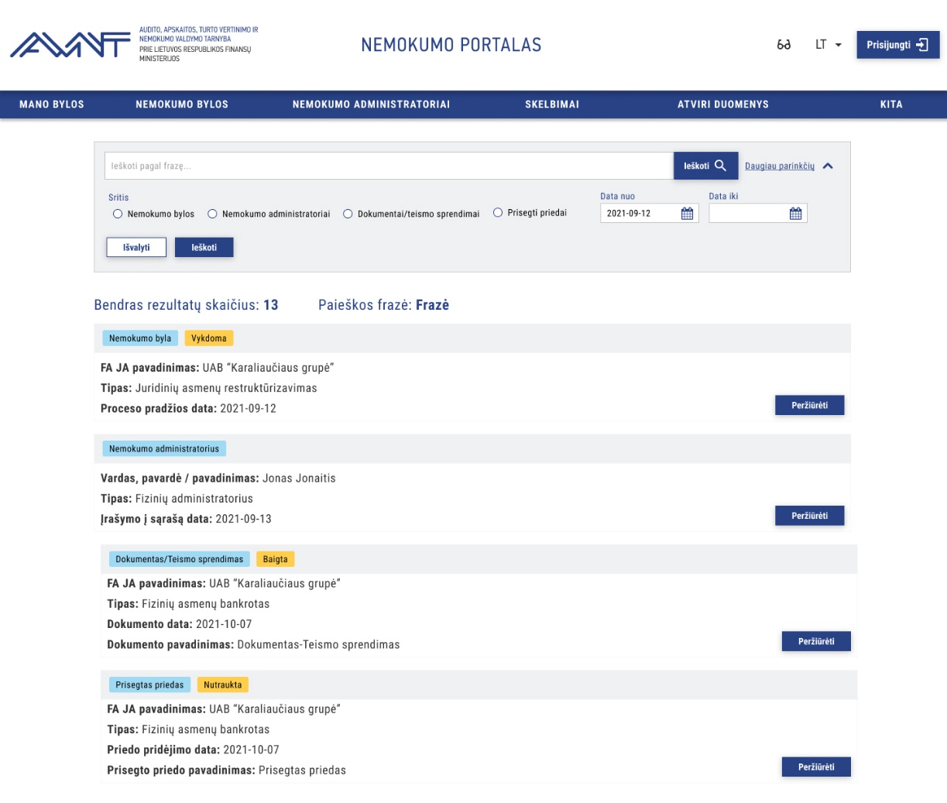
Navigacija | Išorinis portalas
Pradinės sąlygos | Įvykdytas PA: NN-1 Prisijungti / registruotis
Pagrindiniai žingsniai | - Naudotojas titulinio puslapio paieškoje įveda paieškos frazę (paieškos taisyklės pateikiamos pastabose) ir pasirenka veiksmą „Ieškoti“;  - Sistema suformuoja paieškos rezultatų sąrašą;  - Suformuotame sąraše naudotojas ties įrašu gali atlikti veiksmą „Peržiūrėti“:  - Nemokumo bylą (naudotojas nukreipiamas į bylos bendrą informaciją).  - Nemokumo administratorius (naudotojas nukreipiamas į nemokumo administratoriaus kortelę).  - Dokumentas/Teismo sprendimas (naudotojas nukreipiamas į dokumento/teismo sprendimo įrašą).  - Prisegtas priedas (naudotojas nukreipiamas į bylos įrašą, kuriame yra prisegtas priedas).  - Naudotojas gali atlikti detalią paiešką pagal šiuos laukus:  - Sritis (Nemokumo bylos, Nemokumo administratoriai, Dokumentai/Teismo sprendimai, Prisegti priedai);  - Data nuo (paieška vykdoma pagal bylos proceso pradžios datą, nemokumo administratoriaus įrašymo į sąrašą datą, dokumento datą, priedo pridėjimo datą);  - Data iki (paieška vykdoma pagal bylos proceso pradžios datą, nemokumo administratoriaus įrašymo į sąrašą datą, dokumento datą, priedo pridėjimo datą).
Pastabos | - Paieškos taisyklės:  - Paieška turi neatsižvelgti į didžiąsias ir mažąsias raides. Tai reiškia, kad žodžiai: [sistema], [Sistema], [SiSteMa] paieškos prasme yra identiški;  - Paieška turi ieškoti pagal fragmentą. Tai reiškia, kad įvedus žodį: [Sistema] - rastų: [Sistema], [sistema@gmail.com], [UAB "Sistema"];  - Atskiri žodžiai yra ieškomi atitinkamai pagal fragmentus, tai reiškia įvedus [Gera Sistema] - rastų ir [Gera UAB "Sistema"] ir [Gera Sistema] ir [Sistema sistema@gera.lt];  - Paieška su SPEC simboliais, tai reiškia įvedus [sistema@gmail.com] - ras tik tuos įrašus, kurie turi šį fragmentą - [sistema@gmail.com] ir [gera.sistema@gmail.com];  - Įvedus fragmentą į kabutes "", ieško tikslios reikšmės kas įrašyta tarp kabučių;  - Kabutės "" yra traktuojama, kad kabutėse įvesta frazė turi būti tiksli. Tai reiškia, kad įvedus ["sistema"] rastų [sistema] ir [sistemasistema], įvedus ["sistema "] rastų tik ten, kur yra [sistema ], o į vedus ["sistema " gera] - rastų tik ten, kur yra ["sistema "] ir [gera/gerai/geras] ir panašiai.  - Viena kabutė " paieškoje turi būti tiesiog ignoruojama.  - Kabutės tekste bus interpretuojamos kaip tikslios frazės ieškojimas - todėl paieška į jas neatsižvelgs.  - Naudotojui pateikiami paieškos rezultatai, kuriems turima peržiūros teisė.  - Informacijos paieška vykdoma tarp visų sistemoje sukauptų duomenų ir dokumentų (paieška vykdoma ir dokumento turinyje).  - Vykdant paiešką rezultate neturi būti randamos bylos, kai:  - Bylos tipas lygus „Fizinių asmenų bankrotas“ ir byla turi požymį „FA slėpimo požymis“. (Išimtis taikoma naudotojams kurie turi roles „NPIP administratorius“, „AVNT darbuotojas“ ir Nemokumo administratorius (kurie susiję su tomis bylomis)).

NN-12 Peržiūrėti atvirų duomenų rinkinių sąrašą
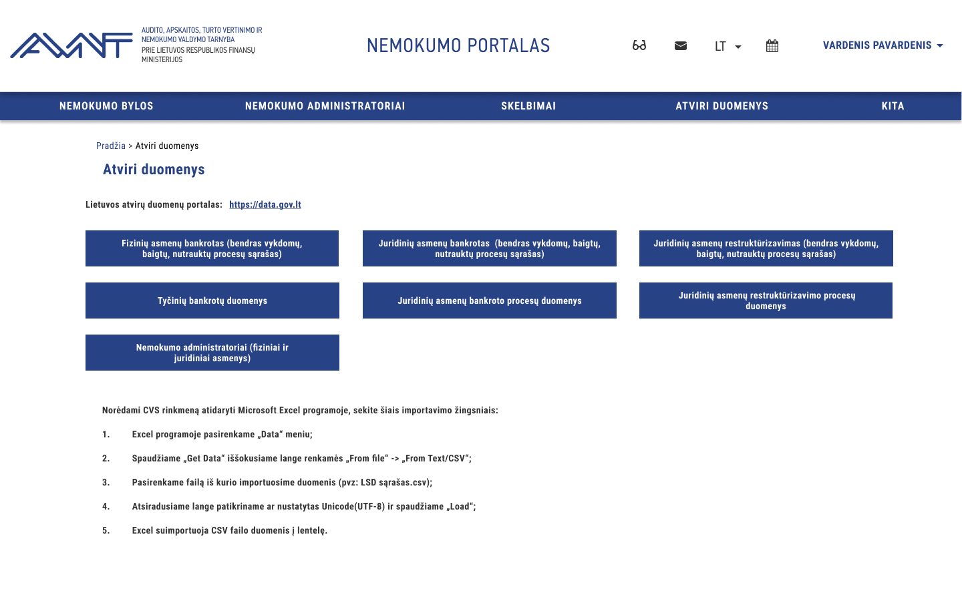
Kiekvieno rinkinio detalizacija pateikiama PA: NN-14.

NN-13 Peržiūrėti atvirų duomenų vizualizacijos skydelius
Navigacija | Išorinis portalas > Atviri duomenys > Statistiniai duomenys
Pradinės sąlygos | -
Pagrindiniai žingsniai | - Sistema nukreipia naudotoją į naują langą, kuriame atveriamas pasirinktas duomenų skydelis (angl. dashboard).  - Duomenų skydelio formoje suformuojami šie vizualizuojami duomenys:  - Žr. atitinkamą skirtuką: „Duomenų vizualizacijos.xlsx“.
Pastabos

NN-14 Atsisiųsti atvirų duomenų rinkinį

Nemokumo administratoriai (fiziniai ir juridiniai asmenys)
Navigacija | Išorinis portalas > Atviri duomenys
Pradinės sąlygos | -
Pagrindiniai žingsniai | - Sistema pateikia atvirų duomenų formą.  - Naudotojas pasirenka veiksmą „Nemokumo administratoriai (fiziniai ir juridiniai asmenys)“:  - Sistema suformuoja nemokumo administratorių .csv failą. Žr. atitinkamą skirtuką: Atvirų duomenų rinkiniai“.
Pastabos | -

Fizinių asmenų bankrotas (bendras sąrašas ir atskirai vykdomų/ baigtų/ nutrauktų)
Navigacija | Išorinis portalas > Atviri duomenys
Pradinės sąlygos | -
Pagrindiniai žingsniai | - Sistema pateikia atvirų duomenų formą.  - Naudotojas pasirenka veiksmą „Fizinių asmenų bankrotas (bendras vykdomų, baigtų, nutrauktų procesų sąrašas)“:  - Sistema suformuoja fizinių asmenų bankroto .csv failą. Žr. atitinkamą skirtuką: Atvirų duomenų rinkiniai“.
Pastabos | -

Juridinių asmenų bankrotas (bendras sąrašas ir atskirai vykdomų/ baigtų/ nutrauktų)
Navigacija | Išorinis portalas > Atviri duomenys
Pradinės sąlygos | -
Pagrindiniai žingsniai | - Sistema pateikia atvirų duomenų formą.  - Naudotojas pasirenka veiksmą „Juridinių asmenų bankrotas (bendras vykdomų, baigtų, nutrauktų procesų sąrašas)“:  - Sistema suformuoja juridinių asmenų bankroto .csv failą. Žr. atitinkamą skirtuką: Atvirų duomenų rinkiniai“.
Pastabos | -

Juridinių asmenų restruktūrizavimas (bendras sąrašas ir atskirai vykdomų/ baigtų/ nutrauktų)
Navigacija | Išorinis portalas > Atviri duomenys
Pradinės sąlygos | -
Pagrindiniai žingsniai | - Sistema pateikia atvirų duomenų formą.  - Naudotojas pasirenka veiksmą „Juridinių asmenų restruktūrizavimas (bendras vykdomų, baigtų, nutrauktų procesų sąrašas)“:  - Sistema suformuoja juridinių asmenų restruktūrizavimo .csv failą. Žr. atitinkamą skirtuką: Atvirų duomenų rinkiniai“.
Pastabos | -

Juridinių asmenų restruktūrizavimo procesų duomenys (be panaikintų bylų)
Navigacija | Išorinis portalas > Atviri duomenys
Pradinės sąlygos | -
Pagrindiniai žingsniai | - Sistema pateikia atvirų duomenų formą.  - Naudotojas pasirenka veiksmą „Juridinių asmenų restruktūrizavimo procesų duomenys“:  - Sistema suformuoja juridinių asmenų restruktūrizavimo procesų .csv failą. Žr. atitinkamą skirtuką: Atvirų duomenų rinkiniai“.
Pastabos | -

Juridinių asmenų bankroto procesų duomenys (be panaikintų bylų)
Navigacija | Išorinis portalas > Atviri duomenys
Pradinės sąlygos | -
Pagrindiniai žingsniai | - Sistema pateikia atvirų duomenų formą.  - Naudotojas pasirenka veiksmą „Juridinių asmenų bankroto procesų duomenys“:  - Sistema suformuoja juridinių asmenų bankroto procesų duomenų .csv failą. Žr. atitinkamą skirtuką: Atvirų duomenų rinkiniai“.
Pastabos | -

Tyčinių bankrotų duomenys (be panaikintų tyčinių)
Navigacija | Išorinis portalas > Atviri duomenys
Pradinės sąlygos | -
Pagrindiniai žingsniai | - Sistema pateikia atvirų duomenų formą.  - Naudotojas pasirenka veiksmą „Tyčinių bankrotų duomenys“:  - Sistema suformuoja tyčinio bankroto procesų duomenų .csv failą. Žr. atitinkamą skirtuką: Atvirų duomenų rinkiniai“.
Pastabos | -

Atvirų duomenų rinkiniai

NN-15 Keisti portalo kalbą
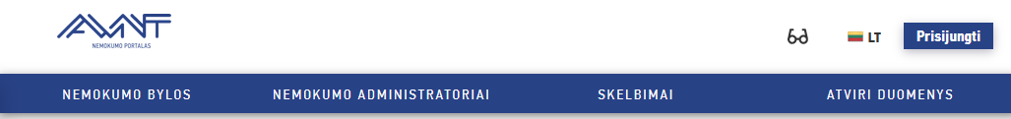
Portalo kalba pakeičiama pasirinkus kitą kalbą.
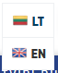

NN-16 Pasirinkti neįgaliųjų versiją
Perėjimas į neįgaliųjų versiją vykdomas paspaudus „akinukų“ ikoną.

NN-17 Peržiūrėti poveikio priemonių sąrašą
Navigacija | Išorinis portalas > Nemokumo administratoriai > Poveikio priemonės
Pradinės sąlygos | -
Pagrindiniai žingsniai | - Sistema suformuoja poveikio priemonių sąrašą. Sąrašo stulpeliai:  - Administratorius (aktyvi nuoroda į NA);  - Sąrašo Nr.;  - Poveikio priemonė/ pastaba.  - Sąraše galima atlikti greitą paiešką, kuri ieško visuose sąrašo stulpeliuose, arba detalią paiešką pagal šiuos laukus:  - Administratorius (aktyvi nuoroda į NA);  - Sąrašo Nr.;  - Poveikio priemonė/ pastaba.
Pastabos | - Pagal nutylėjimą sąrašas rikiuojamas pagal nemokumo administratorių A-Ž.  - Sąrašą turi būti galima rikiuoti pagal stulpelius.  - Sąrašas yra puslapiuojamas.  - Nemokumo administratoriai pateikiami kaip nuorodos į atitinkamą nemokumo administratoriaus profilį.  - Poveikio priemonės importuojamos iš AVNIS (INT-15).  - Poveikio priemonės atvaizduojamos pagal taisykles, kurios nurodytos:

NN-18 Peržiūrėti atrankos skelbimų sąrašą
Aktoriai | Neautentifikuotas naudotojas
Navigacija | Išorinis portalas > Nemokumo administratoriai > Fizinio asmens bankroto nemokumo administratoriaus atrankos skelbimai
Pradinės sąlygos | -
Pagrindiniai žingsniai | - Sistema pateikia atrankos skelbimų sąrašą. Sąrašo stulpeliai:  - Vardas Pavardė;  - Gyvenamosios vietos adresas;  - Galioja iki (data ir laikas);  - Savivaldybė;  - Teritorija;  - Apylinkės teismas;  - Civilinės bylos numeris.  - Vykdomas PA: INT-16 Gauti atrankos skelbimų duomenis.
Pastabos

INT-16 Gauti atrankos skelbimų duomenis
Aktoriai | Sistema
Navigacija | -
Pradinės sąlygos | -
Pagrindiniai žingsniai | - Sistema iš AVNIS DB pasiima šiuos atrankos skelbimų duomenis:  - Vardas Pavardė;  - Gyvenamosios vietos adresas;  - Galioja iki;  - Savivaldybė;  - Teritorija;  - Apylinkės teismas;  - Civilinės bylos numeris.
Pastabos | - Gaunami tik galiojančių skelbimų duomenys.  - Galiojantys skelbimai kurių data „Galioja iki“ yra didesnė už duomenų gavimo datą.

Autentifikuoto naudotojo panaudos atvejai

AN-1 Peržiūrėti/ redaguoti savo paskyros duomenis
Navigacija | Išorinis portalas > [Vardas, pavardė] > [Mano paskyra]  Išorinis portalas > [Pavadinimas] > [Mano paskyra]
Pradinės sąlygos | Įvykdytas PA: NN-1 Prisijungti / registruotis
Pagrindiniai žingsniai | Kai naudotojas sukurtas NPIP:  - Sistema pateikia išorinio naudotojo paskyros duomenų langą:  - Vardas (FA atveju);  - Pavardė (FA atveju);  - Pavadinimas (JA atveju);  - El. pašto adresas;  - Papildomas el. pašto adresas;  - Telefono Nr.;  - Adresas;  - Naudotojas pakoreguoja pageidaujamus laukus ir spaudžia „Išsaugoti“;  - Sistema vykdo tikrinimo taisykles:  - Turi atitikti formatą: pavyzdys@pavyzdys.pvz  - Ar užpildyti visi privalomi paskyros laukai.  - Ar įvesti duomenis atitinka nustatytą formatą.  - Tikrinama ar el. pašto adresas yra unikalus.  - Jeigu tikrinimo rezultatas neigiamas, Sistema vizualiai išskiria nekorektiškai užpildytus formos laukus.  - Sistema išsaugo paskyros duomenis.  Kai naudotojas sukurtas AVNIS:  - Sistema pateikia išorinio naudotojo paskyros duomenų langą peržiūros rėžimu:  - Vardas (FA atveju);  - Pavardė (FA atveju);  - Pavadinimas (JA atveju);  - El. pašto adresas;  - Telefono Nr.;  - Adresas;  - Informacinis pranešimas: „Jūs negalite redaguoti savo paskyros duomenų, nes jūsų naudotojas yra importuotas iš AVNIS. Norėdami pakeisti duomenis – juos galite pakeisti AVNIS.“  Naudotojas sukurtas AVNIS gali redaguoti:  - Gaunamų priminimų tipo pasirinkimą (PA: AN-5).
Alt. scenarijus nr. 1 | Kai norima susikurti arba pasikeisti slaptažodį:  įėjimo taškas: po pagrindinių žingsnių 1 punkto:  - Naudotojas pasirenka veiksmą „Keisti slaptažodį“;  - Sistema pateikia slaptažodžio keitimo formą;  - Naudotojas du kartus įveda naują slaptažodį ir spaudžia „Išsaugoti“;  - Sistema vykdo tikrinimo taisykles:  - Slaptažodis turi būti sudarytas iš raidžių, skaičių ir specialiųjų simbolių.  - Slaptažodyje draudžiama naudoti asmeninio pobūdžio informaciją (vardas, pavardė).  - Slaptažodį turi sudaryti ne mažiau kaip 8 simboliai.  - Slaptažodis nesutampa su šešiais paskutiniais slaptažodžiais.  - Jeigu atsakymas neigiamas, sistema pateikia pranešimą: „Slaptažodis neatitinka minimalių reikalavimų. Slaptažodis turi būti sudarytas iš raidžių, skaičių ir specialiųjų simbolių pvz. @#. Slaptažodyje draudžiama naudoti asmeninio pobūdžio informaciją (vardas, pavardė). Minimalus slaptažodžio ilgis 8 simboliai. Naujas slaptažodis negali sutapti su 6 paskutiniais slaptažodžiais.“. Priešingu atveju vykdomi tolimesni žingsniai;  - Sistema išsaugo naują slaptažodį.
Pastabos | - Slaptažodžio keitimas galimas tik NPIP esančioms paskyroms. AVNIS slaptažodžio NPIP nebus galima keisti.

AN-2 Atsijungti
Navigacija | Išorinis portalas > [Vardas, pavardė] > [Atsijungti]
Pradinės sąlygos | Įvykdytas PA: NN-1 Prisijungti
Pagrindiniai žingsniai | - Naudotojas paspaudžia „Atsijungti“;  - Naudotojo darbo sesija užbaigiama ir naudotojui pateikiamas pradinis sistemos langas.
Alt. Scenarijus Nr. 1 | Kai sistema užbaigia naudotojo sesiją:  - Sistema užbaigia naudotojo sesiją jeigu jis sistemoje neatlieka jokių veiksmų ilgiau nei 15 min. Likus mažiau nei 1 min. iki sesijos pabaigos naudotojui pateikiamas pranešimas apie besibaigiančią sesiją su galimybe ją pratęsti. Jeigu naudotojas nepratęsia sesijos, sistema grįžta į išorinio portalo prisijungimo langą.
Pastabos | - Sesijos trukmės parametras nustatomas sistemos paleidimo metu konfigūraciniame faile.

AN-3 Peržiūrėti gautus pranešimus
Navigacija | Išorinis portalas > Pranešimai
Pradinės sąlygos | -
Pagrindiniai žingsniai | - Sistema pateikia naudotojo gautų pranešimų sąrašą. Sąrašo stulpeliai:  - Kategorija;  - Gavimo data;  - Byla;  - Antraštė;  - Turinys;  - Prisegti dokumentai.  - Sąraše galima atlikti greitą paiešką, kuri ieško visuose sąrašo stulpeliuose, arba detalią paiešką pagal šiuos laukus:  - Kategorija;  - Antraštė;  - Byla;  - Gavimo data (nuo – iki ir pagal periodus: 1 sav. 1 mėn. 3 mėn.).  - Sąraše paspaudus ant pranešimo antraštės, atidaroma pilna pranešimo forma, sistema pažymi pranešimą kaip perskaitytą.
Pastabos | - Neperskaityti pranešimai sąraše išskiriami vizualiai.  - Pagal nutylėjimą pranešimai surūšiuojami nuo naujausio iki seniausio.  - Gautų pranešimų sąrašas yra puslapiuojamas.  - Naudotojo atstovai mato tik tų bylų pranešimus, kurios bylos yra nurodytos prie naudotojo atstovo.

AN-4 Sukurti laisvo teksto pranešimą
Aktoriai | Sistemos administratorius, Nemokumo bylos administratorius, Restruktūrizuojamos įmonės vadovas, NA deleguotas asmuo, NA deleguotas asmuo (Dalinės teisės), Teisėjas ir/ar teismo atstovas, Vidinis AVNIS naudotojas
Navigacija | Išorinis portalas > Pranešimai > Išsiųstieji > [Sukurti]
Pradinės sąlygos | Autentifikuotas naudotojas
Pagrindiniai žingsniai | - Sistema pateikia pranešimo formą su šiais laukais:  - Kategorija (neredaguojamas, numatytoji reikšmė - „Pranešimas nuo administratoriaus“);  - Rolė:  - Teismo atstovai (gali rinktis tik sistemos administratorius);  - Bylos dalyviai (visi) (NA tik pagal savo bylas, Sistemos administratorius, Vidiniai AVNIS naudotojai);  - Bylos dalyvis – [Tipas]=Kreditorius, [Kreditoriaus tipas]=“Kreditorių susirinkimo pirmininkas“ (NA tik pagal savo bylas, Sistemos administratorius, Vidiniai AVNIS naudotojai);  - Bylos dalyvis – [Tipas]=Kreditorius, [Kreditoriaus tipas]=“Komiteto narys“ (NA tik pagal savo bylas, Sistemos administratorius, Vidiniai AVNIS naudotojai);  - Bylos dalyvis – [Tipas]=Kreditorius, [Kreditoriaus tipas]=“Kreditorius“ (NA tik pagal savo bylas, Sistemos administratorius, Vidiniai AVNIS naudotojai);  - Bylos dalyvis – [Tipas]=”Susijęs asmuo“ (NA tik pagal savo bylas, Sistemos administratorius, Vidiniai AVNIS naudotojai);  - Nemokumo administratoriai (Sistemos administratorius, Vidiniai AVNIS naudotojai);  - Visi naudotojai (gali rinktis tik Sistemos administratorius).  - Adresatas (-ai) (šalia atvaizduojamas skaičius);  - Bendras gavėjų sk. (pildosi automatikai pagal parinktus pranešimo gavėjus);  - Byla;  - Antraštė (privalomas);  - Turinys (privalomas);  - Priedai (vienu įkėlimu galima iš karto pasirinkti ir pridėti keletą vienodo ar skirtingo formato failų).  - Naudotojas įveda duomenis ir spaudžia „Siųsti“;  - Sistema vykdo tikrinimo taisykles:  - Ar užpildyti visi privalomi formos laukai.  - Ar užpildyti Adresato ar Rolės laukai?  - Jeigu atsakymas neigiamas sistema vizualiai išskiria nekorektiškai užpildytus formos laukus ir pateikia pranešimą „Neužpildytas laukai: rolė, adresatas“, priešingu atveju vykdomi tolimesni žingsniai;  - Įvykdomas PA: SIS-12 Dokumentų saugojimo patikros taisyklės.  - Kai nurodyta "Rolė" ir nenurodytas "Adresatas", naudotojui pateikiamas modaliniame lange pranešimas „Laukas adresatas yra neužpildytas ir pranešimas bus išsiųstas visiems naudotojams pagal rolę. Ar siųsti pranešimą?". Kitu atveju, vykdomas 8 žingsnis.  - Naudotojas patvirtina siuntimą pasirinkdamas „Taip“.  - Sistema išsiunčia pranešimą nurodytiems adresatams.
Alt. scenarijus Nr. 1 | Kai naudotojas atsisako siųsti pranešimą pagal pasirinktą rolę:  Vykdomas po 4 pagrindinio scenarijaus žingsnio:  - Naudotojas atsisako siųsti pranešimą pasirinkdamas „Ne“.  - Sistema uždaro modalinį langą.  - Naudotojas grąžinamas į pranešimo redagavimo formą.
Pastabos | - Pranešimo adresato paieška vykdoma pagal vardą ir pavardę arba rolės pavadinimą.  - Jei lauke Byla naudotojas nurodo bylą, laukas Adresatas užpildomas bylos dalyviais, kaip pranešimo gavėjais.  - Jei lauko Adresatas naudotojas neužpildo, pranešimas siunčiamas, visiems naudotojams pagal pasirinktą Rolę.  - Jei lauke Rolė pasirinkta konkreti role, lauko Adresatas select dropdown'e rodyti adresatus pagal pasirinktą rolę.  - Lauke Adresatas galima pasirinkti kelis adresatus.  - Bylas galima pasirinkti tas, kurių būsena nėra "Baigta.

AN-5 Pasirinkti gaunamų priminimų tipus
Navigacija | Išorinis portalas > Pranešimai > Priminimų nustatymai
Pradinės sąlygos | Autorizuotas naudotojas
Pagrindiniai žingsniai | Sąvokos:  - Pranešimas – sistemoje siunčiama žinutė su tam tikru tekstu pranešanti apie sistemoje įvykusį įvykį.  - Priminimas – el. paštu siunčiamas žinutė, kuri siunčiama pagal pranešimą – detaliau SIS-23 Siųsti priminimą pagal siunčiamą pranešimą.  - Sistema pateikia priminimų siuntimo valdymo sąraše, kuriame naudotojas gali pasirinkti, kokių pranešimų kategorijų priminimus nori gauti. Pateikiami šių pranešimų kategorijų tipai:  - Dokumentai;  - Ataskaitos;  - Teismo sprendimai ir nutartys;  - Turto ataskaitų teikimo ir administravimo įvykiai;  - Administravimo proceso sąmatos ir išlaidų ataskaitų teikimo ir administravimo įvykiai;  - Pranešimas nuo bylos administratoriaus (laisvo teksto);  - Naudotojas pažymi varnele, kuriuos iš priminimų nori gauti savo paskyroje naudojamu el. pašto adresu ir spaudžia mygtuką [Išsaugoti].  - Sistema išsaugo pasirinkimą ir įvykus pažymėto priminimo tipo įvykiui vykdo SIS-23 Siųsti priminimą pagal siunčiamą pranešimą.  Prie priminimų nustatymų turi būti paaiškinimas (tekstas): „Pažymėkite temas, kuriomis norite gauti priminimus elektroniniu paštu. Priminimų apie kalendorinius įvykius atsisakyti galimybės nėra.“.
Alt. scenarijus nr. 1 | Atsisakyti pasirinkto tipo priminimų gavimo:  įėjimo taškas: po pagrindinių žingsnių 1 punkto:  - Naudotojas atžymi varneles nuo pasirinktų priminimų tipų, kurių nebenori gauti savo el. pašto adresu ir spaudžia mygtuką [Išsaugoti].  - Sistema išsaugo pasirinkimą ir nebesiunčia priminimų nepažymėtų pranešimų kategorijų atveju.
Pastabos | - Jeigu čia nėra nurodyta pranešimų kategorija – priminimas yra siunčiamas visada.  - Priminimai bylos naudotojams siunčiami jų profilyje nurodytu el. pašto adresu.  - Priminimai bus siunčiami pagal naudotojo nustatymus prie priminimų gavimų pasirinkimų. Jeigu naudotojas pasižymėjo gauti tam tikrą kategoriją - jis gaus visus tos kategorijos priminimus (t. y. gaus priminimus apie visus tos kategorijos pranešimus, kurie bus siunčiami).

AN-6 Peržiūrėti nemokumo administratoriaus profilį
Aktoriai | Nemokumo administratorius
Navigacija | Išorinis portalas > [Vardas, pavardė] > [Nemokumo administratoriaus profilis]  Išorinis portalas > [Pavadinimas] > [Nemokumo administratoriaus profilis]
Pradinės sąlygos | -
Pagrindiniai žingsniai | - Naudotojas savo paskyros lange pasirenka skirtuką „Nemokumo administratoriaus profilis”;  - Sistema pateikia nemokumo administratoriaus kortelę peržiūros rėžimu pateikiama nemokumo administratoriaus informacija analogiškai kaip NN-8 Peržiūrėti nemokumo administratoriaus informaciją.
Pastabos | - Naudotojo paskyros duomenys naudotojui rodomi jo paskyroje, kur juos gali redaguoti.

Atstovavimas

ATS - Atstovavimas

ATS-1 Peržiūrėti atstovų sąrašą
Aktoriai | Bylos dalyvis
Navigacija | Išorinis portalas > [Vardas, pavardė] > [Atstovai]  Išorinis portalas > [Organizacija] > [Atstovai]
Pradinės sąlygos | Įvykdytas PA: NN-1 Prisijungti / registruotis
Pagrindiniai žingsniai | - Sistema pateikia bendrą kreditoriaus atstovų sąrašą. Sąrašo stulpeliai:  - Pareigos (klasifikatorius) (Vadovas, Darbuotojas, Padėjėjas, Atstovas);  - Vardas ir pavardė;  - Rolė (Atstovų kuratorius, Atstovas);  - Priskirtos bylos.  - Sąraše galima atlikti greitą paiešką, kuri ieško visuose sąrašo stulpeliuose, arba detalią paiešką pagal šiuos laukus:  - Pareigos;  - Vardas ir pavardė;  - Rolė.
Pastabos | - Pagal nutylėjimą sąrašas surūšiuojamas pagal abėcėlę nuo A iki Z pagal atstovą (vardą ir pavardę).  - Atsiejus atstovą, panaikinamos visos atstovui suteiktos prieigos rolės į nemokumo bylas.  - Atstovų sąrašas yra puslapiuojamas.  - Jeigu pas bylos dalyvį yra bylų, kurios neturi priskirto atstovo rodomas pranešimas „Byla/os {bylos} neturi priskirto atstovo.“:  - Pranešimas nerodomas toms byloms kai:  - Bylos dalyviams kurių tipas yra „Kreditorius kai kreditorinių reikalavimų suma lygi 0. ([Reikalavimas laikotarpio pabaigoje] = [Reikalavimų dydis iš viso] – [Kreditorių reikalavimų tenkinimo vykdymas iš viso] yra daugiau už 0);  - Kaip bylos būsena lygi „Baigta“ arba „Nutraukta“.

ATS-2 Priskirti atstovą

Atstovo pridėjimas
[Vykdoma paieška]

Atstovas jau pridėtas
[Vyk. alt. sc. Nr. 1]

Rastas NPIP
[Vyk. alt. sc. Nr. 2]

Nerastas pagal "El. paštas"
[Leidžia toliau ieškoti]

Nerasta pagal FA kodą
[Vykdomas alt. sc. Nr. 3]

Ieškoti toliau
[Pagrindinis scenarijus]

Inicijuoti naujo kūrimą

Yra GR
[Inicijuojamas alt. sc. Nr. 3.1]

Nėra GR
[Inicijuojamas alt. sc. Nr. 3.2]
Aktoriai | Bylos dalyvis
Navigacija | Išorinis portalas > [Vardas, pavardė] > [Atstovai]  Išorinis portalas > [Organizacija] > [Atstovai]
Pradinės sąlygos | Įvykdytas PA: NN-1 Prisijungti / registruotis.  Atstovą gali nurodyti tik tie asmenys, kurie yra nurodyti prie bylos kaip bylos dalyviai.
Pagrindiniai žingsniai | - Naudotojas pasirenka veiksmą „Pridėti atstovą“;  - Naudotojų priskyrimo formoje rodomas informacinis pranešimas: „Nurodykite norimo priskirti atstovo asmens kodą arba ILTU kodą.“  - Naudotojas pasirenka ar paieška bus vykdoma pagal „FA kodą“ arba „ILTU kodą“. Į paieškos lauką įveda duomenis ir spaudžia veiksmą „Ieškoti“.  - Sistema vykdo tikrinimo taisykles:  - Ar asmuo su nurodytu "FA kodas" jau yra įtrauktas į atstovų sąrašą.  - Įtrauktas - vykdomas "Alt. scenarijus Nr. 1 – FA yra priskirtas kaip atstovas".  - Neįtrauktas – toliau vykdomos tikrinimo taisyklės.  - Kai pažymėta ieškoti pagal "FA kodas" - ar rastas naudotojas su paieškoje įvestu asmens kodu arba ILTU kodu:  - Rastas - vykdomas "Alt. scenarijus Nr. 2 – FA yra registruotas NPIP".  - Nerastas - vykdomas "Alt. scenarijus Nr. 3 – FA nėra NPIP".

Alt. scenarijus Nr. 1 – FA yra priskirtas kaip atstovas
Alt. scenarijus nr. 1 | Kai norima priskirti atstovą, kuris yra įtrauktas į atstovų sąrašą:  - Sistema pateikia pranešimą „Asmuo jau yra priskirtas prie Jūsų atstovų“.  - Sistema leidžia toliau vykdyti paiešką.

Alt. scenarijus Nr. 2 – FA yra registruotas NPIP
Alt. scenarijus nr. 2 | Kai norima priskirti atstovą, kuris yra registruotas NPIP:  - Sistema pateikia kreditoriaus atstovo registracijos formą.  - Sistema pagal pasirinktą naudotoją automatiškai užpildo formos laukus:  - Vardas;  - Pavardė.  - Naudotojas užpildo:  - Pareigos (privalomas) (klasifikatorius) (Vadovas, Darbuotojas, Padėjėjas, Atstovas);  - Rolė (privalomas) (Atstovų kuratorius, Atstovas);  - Bylos (sąrašas):  - Galima pasirinkti daugiau negu vieną bylą;  - Leidžiama pasirinkti tik tas bylas, kuriose asmuo yra nurodytas kaip bylos dalyvis;  - Gaunamos rolės tik į nurodytas bylas (po išsaugojimo) („Atstovų kuratorius“ – turi prieigas į visas bylas).  - Bylos dalyviams kurių tipas yra „Kreditorius“, leidžiama pasirinkti tik tas bylas, kai nors vieno iš kreditorinių reikalavimų suma yra didesnė už 0. ([Reikalavimas laikotarpio pabaigoje] = [Reikalavimų dydis iš viso] – [Kreditorių reikalavimų tenkinimo vykdymas iš viso] yra daugiau už 0);  - Sąraše atvaizduojamos tik tos bylos kurių būsena nelygi „Baigta“ arba „Nutraukta“ (nėra „Hidden“).  - Naudotojas spaudžia „Išsaugoti“;  - Sistema vykdo tikrinimo taisykles:  - Ar užpildyti visi privalomi formos laukai (neužpildžius privalomų laukų – neleidžiamas saugojimo veiksmas).  - Jeigu tikrinimo rezultatas neigiamas sistema vizualiai išskiria nekorektiškai užpildytus formos laukus, priešingu atveju vykdomi tolimesni žingsniai.  - Sistema išsaugo įvestus duomenis, priskiria naudotoją prie atstovų ir suteikia naudotojui asmens turimas prieigos teises prie nemokumo bylų.

Alt. scenarijus Nr. 3 – FA nėra NPIP
Alt. Scenarijus Nr. 3 | Kai atstovas nėra rastas pagal FA kodą NPIP:  - Yra vykdomas kreipimasis į GR su nurodytu asmens kodu.  - Sistema tikrina pateiktą asmens kodą GR ir nukreipia į atstovo registracijos formą;  - Jeigu asmuo rastas GR  - Pateikiamas pranešimas "Asmuo buvo rastas gyventojų registre, tačiau jis nėra registruotas NPIP. Norėdami pridėti asmenį – prašome užbaigti asmens registraciją. Nurodytu el. paštu asmeniui bus išsiųsta prisijungimui reikalinga informacija."  - Vykdomas: "Alt. scenarijus Nr. 3.1 – FA yra GR".  - Jeigu asmuo nerastas GR  - Pateikiamas pranešimas "Asmuo nebuvo rastas GR. Norėdami pridėti asmenį – prašome užbaigti asmens registraciją. Nurodytu el. paštu asmeniui bus išsiųsta prisijungimui reikalinga informacija."  - Vykdomas: "Alt. scenarijus Nr. 3.2 – FA nėra GR".  - Jeigu GR integracijoje yra klaida (nepasiekiama ar pan.):  - Pateikiamas pranešimas "Šiuo metu GR nėra pasiekiamas ir negalime patikrinti asmens GR. Norėdami pridėti asmenį – prašome užbaigti asmens registraciją. Nurodytu el. paštu asmeniui bus išsiųsta prisijungimui reikalinga informacija."  - Vykdomas: "Alt. scenarijus Nr. 3.2 – FA nėra GR".

Alt. scenarijus Nr. 3.1 – FA yra GR
Alt. Scenarijus Nr. 3 | Kai atstovas nėra rastas pagal FA kodą NPIP, bet rastas GR:  - Sistema pagal asmens kodą iš GR pasiima ir užpildo:  - Vardas;  - Pavardė.  - Sistema atidaro langą su dalinai užpildytais duomenimis (Vardu, Pavarde, Asmens kodu).  - Naudotojas užpildo:  - Rolė (Atstovų kuratorius, Atstovas) (privalomas);  - Pareigos (klasifikatorius) (Vadovas, Darbuotojas, Padėjėjas, Atstovas) (privalomas);  - Adresas (privalomas);  - El. paštas (privalomas);  - Telefono Nr. (neprivalomas);  - Priskiriamos bylos (sąrašas):  - Galima pasirinkti daugiau negu vieną bylą;  - Leidžiama pasirinkti tik tas bylas, kuriose asmuo yra nurodytas kaip bylos dalyvis;  - Gaunamos rolės tik į nurodytas bylas („Atstovų kuratorius“ – turi prieigas į visas bylas). Bylos dalyviams kurių tipas yra „Kreditorius“, leidžiama pasirinkti tik tas bylas, kai nors vieno iš kreditorinių reikalavimų suma yra didesnė už 0. ([Reikalavimas laikotarpio pabaigoje] = [Reikalavimų dydis iš viso] – [Kreditorių reikalavimų tenkinimo vykdymas iš viso] yra daugiau už 0);  - Sąraše atvaizduojamos tik tos bylos kurių būsena nelygi „Baigta“ arba „Nutraukta“ (nėra „Hidden“).  - Naudotojas spaudžia „Išsaugoti“;  - Sistema vykdo tikrinimo taisykles:  - Ar užpildyti visi privalomi formos laukai (neužpildžius privalomų laukų – neleidžiamas saugojimo veiksmas).  Jeigu tikrinimo rezultatas neigiamas sistema vizualiai išskiria nekorektiškai užpildytus formos laukus, priešingu atveju vykdomi tolimesni žingsniai.  - Sistema išsaugo įvestus duomenis, sukuria nauja naudotoją, priskiria naudotoją prie atstovų ir suteikia naudotojui asmens turimas prieigos teises prie nemokumo bylų.  - Išsiunčiamas sisteminis pranešimas SIS-22 Siųsti elektroninį pranešimą naujam atstovui byloje.

Alt. scenarijus Nr. 3.2 – FA nėra GR
Alt. Scenarijus Nr. 4 | Kai FA nebuvo rastas NPIP ir GR:  - Sistema užpildo duomenis: Asmens kodas (paimamas iš įvesto paieškos, neredaguojamas).  - Naudotojas užpildo:  - Vardas (privalomas);  - Pavardė (privalomas);  - Rolė (Atstovų kuratorius, Atstovas) (privalomas);  - Pareigos (klasifikatorius) (Vadovas, Darbuotojas, Paskyros valdytojas) (privalomas);  - Adresas (privalomas);  - El. paštas (privalomas);  - Telefono Nr. (neprivalomas);  - Priskiriamos bylos (sąrašas):  - Galima pasirinkti daugiau negu vieną bylą;  - Leidžiama pasirinkti tik tas bylas, kuriose asmuo yra nurodytas kaip bylos dalyvis;  - Gaunamos rolės tik į nurodytas bylas („Atstovų kuratorius“ – turi prieigas į visas bylas).  - Bylos dalyviams kurių tipas yra „Kreditorius“, leidžiama pasirinkti tik tas bylas, kai nors vieno iš kreditorinių reikalavimų suma yra didesnė už 0. ([Reikalavimas laikotarpio pabaigoje] = [Reikalavimų dydis iš viso] – [Kreditorių reikalavimų tenkinimo vykdymas iš viso] yra daugiau už 0);  - Sąraše atvaizduojamos tik tos bylos kurių būsena nelygi „Baigta“ arba „Nutraukta“ (nėra „Hidden“).  - Naudotojas spaudžia „Išsaugoti“;  - Sistema vykdo tikrinimo taisykles:  - Ar užpildyti visi privalomi formos laukai (neužpildžius privalomų laukų – neleidžiamas saugojimo veiksmas).  - Jeigu tikrinimo rezultatas neigiamas sistema vizualiai išskiria nekorektiškai užpildytus formos laukus, priešingu atveju vykdomi tolimesni žingsniai.  - Sistema išsaugo įvestus duomenis, sukuria naują naudotoją, priskiria naudotoją prie atstovų ir suteikia naudotojui asmens turimas prieigos teises prie nemokumo bylų.  - Išsiunčiamas sisteminis pranešimas SIS-22 Siųsti elektroninį pranešimą naujam atstovui byloje.

Pastabos
Pastabos | - Paprastas atstovas mato tik jam priskirtas bylas, negali redaguoti kitų atstovų, o „Atstovų kuratorius“ gali prisidėti sau ir kitiems visas bylas matymui ir veiksmams. („Atstovų kuratorius“ – turi prieigas į visas bylas).  - Užregistruotas atstovas matomas naudotojo atstovų sąraše;  - Turi būti bent vienas atstovas su pareigomis "Vadovas" (tai reikalinga, kad būtų galima pakeisti vadovą).  - Jeigu nurodomos pareigos "Vadovas" – automatiškai nurodoma "Rolė"="Atstovų kuratorius" ir neleidžiama redaguoti.

ATS-3 Peržiūrėti/ redaguoti atstovą
Aktoriai | Bylos dalyvis
Navigacija | Išorinis portalas > [Vardas, pavardė] > [Atstovai]  Išorinis portalas > [Organizacija] > [Atstovai]
Pradinės sąlygos | Patenkama per "ATS-1 Peržiūrėti atstovų sąrašą".
Pagrindiniai žingsniai | - Atidaromas modalinis langas, kuriame matoma:  - Vardas ir pavardė;  - Pareigos (klasifikatorius) (redaguojamas);  - Rolė (redaguojamas);  - Priskiriamos bylos (redaguojamas):  - Galima pasirinkti daugiau negu vieną bylą;  - Leidžiama pasirinkti tik tas bylas, kuriose asmuo yra nurodytas kaip bylos dalyvis;  - Gaunamos rolės tik į nurodytas bylas.  - Bylos dalyviams kurių tipas yra „Kreditorius“, leidžiama pasirinkti tik tas bylas, kai nors vieno iš kreditorinių reikalavimų suma yra didesnė už 0. ([Reikalavimas laikotarpio pabaigoje] = [Reikalavimų dydis iš viso] – [Kreditorių reikalavimų tenkinimo vykdymas iš viso] yra daugiau už 0);  - Sąraše atvaizduojamos tik tos bylos kurių būsena nelygi „Baigta“ arba „Nutraukta“ (nėra „Hidden“).  - Priedai: prisegamas failas (tik failas, be jokių failą aprašančių duomenų).  - Naudotojas gali pakeisti duomenis;  - Naudotojas gali paspausti "Išsaugoti" arba "Atšaukti".
Pastabos | -

ATS-4 Atsieti atstovą
Aktoriai | Bylos dalyvis
Navigacija | Išorinis portalas > [Vardas, pavardė] > [Atstovai]  Išorinis portalas > [Organizacija] > [Atstovai]
Pradinės sąlygos | Patenkama per "ATS-1 Peržiūrėti atstovų sąrašą".
Pagrindiniai žingsniai | Kai norima atsieti atstovą:  - Naudotojas prie pasirinkto atstovo įrašo paspaudžia mygtuką „Pašalinti“;  Sistema panaikina ryšį tarp dviejų asmenų ir neatvaizduoja naudotojo atstovų sąraše.
Pastabos | - Atsiejus atstovą, panaikinamos visos atstovui suteiktos prieigos rolės į nemokumo bylas.

JAATS – JA atstovavimas

JAATS-1 Peržiūrėti JA atstovų sąrašą
Aktoriai | Autentifikuotas naudotojas, bylos dalyvis
Navigacija | Išorinis portalas > [Vardas, pavardė] > [JA atstovai]  Išorinis portalas > [Organizacija] > [JA atstovai]
Pradinės sąlygos | Įvykdytas PA „NN-1 Prisijungti / registruotis“
Pagrindiniai žingsniai | - Sistema pateikia bendrą JA atstovų sąrašą. Sąrašo stulpeliai:  - JA pavadinimas;  - JA kodas;  - JA el. paštas;  - Veiksmai:  - Peržiūrėti JA atstovą / priskirti bylas (žr. PA JAATS-3);  - Atsieti (žr. PA JAATS-4).  - Sąraše galima atlikti greitą paiešką, kuri ieško visuose sąrašo stulpeliuose, arba detalią paiešką pagal šiuos laukus:  - JA pavadinimas;  - JA kodas.
Pastabos | - Pagal nutylėjimą sąrašas surūšiuojamas pagal abėcėlę nuo A iki Z pagal sąrašo stulpelį „JA pavadinimas“.  - JA atstovų sąrašas yra puslapiuojamas.

JAATS-2 Priskirti JA atstovą
Aktoriai | Autentifikuotas naudotojas, bylos dalyvis
Navigacija | Išorinis portalas > [Vardas, pavardė] > [JA atstovai]  Išorinis portalas > [Organizacija] > [JA atstovai]
Pradinės sąlygos | Įvykdytas PA: NN-1 Prisijungti / registruotis.  JA atstovą gali nurodyti tik tie JA ir FA, kurie yra nurodyti prie bylos kaip bylos dalyviai.
Pagrindiniai žingsniai | - Naudotojas pasirenka veiksmą „Pridėti JA atstovą“;  - Atsidariusiame modaliniame lange pateikiama JA paieškos forma, kurioje naudotojas pasirenka ar paieška bus vykdoma pagal „JA kodą“, ar pagal „El. pašto adresą“ ir į paieškos lauką įvedus atitinkamus duomenis spaudžia veiksmą „Ieškoti“. Naudotojas, norėdamas nutraukti JA atstovo pridėjimą ir uždaryti modalinį langą, spaudžia veiksmą „Uždaryti“.  - Pagal pasirinktą paieškos kriterijų vykdomi tolimesni scenarijai:  - Kai ieškoma pagal „JA kodą“, sistema vykdo tikrinimo taisykles:  - Ar asmuo su nurodytu „JA kodu“ jau yra įtrauktas į JA atstovų sąrašą:  - Įtrauktas - vykdomas „Alt. scenarijus Nr. 1 – JA yra priskirtas kaip atstovas“.  - Neįtrauktas - toliau vykdomos tikrinimo taisyklės.  - Ar asmuo su nurodytu „JA kodu“ rastas NPIP:  - Rastas - vykdomas „Alt. scenarijus Nr. 2 – JA yra registruotas NPIP“.  - Nerastas - toliau vykdomos tikrinimo taisyklės.  - Ar asmuo su nurodytu „JA kodu“ rastas JAR:  - Rastas - vykdomas „Alt. scenarijus Nr. 3 – JA yra JAR“.  - Nerastas - vykdomas „Alt. scenarijus Nr. 4 – JA nėra JAR“.  - Kai ieškoma pagal „El. pašto adresą“, sistema vykdo tikrinimo taisykles:  - Ar asmuo su nurodytu „El. pašto adresu“ jau yra įtrauktas į JA atstovų sąrašą:  - Įtrauktas - vykdomas „Alt. scenarijus Nr. 1 – JA yra priskirtas kaip atstovas“.  - Neįtrauktas - toliau vykdomos tikrinimo taisyklės.  - Ar asmuo su nurodytu „El. pašto adresu“ rastas NPIP:  - Rastas - vykdomas „Alt. scenarijus Nr. 2 – JA yra registruotas NPIP“.  - Nerastas – sistema pateikia pranešimą „JA pagal nurodytą el. pašto adresą nerastas“ ir leidžia iš naujo atlikti paiešką.

Alt. scenarijus Nr. 1 – JA yra priskirtas kaip atstovas
Alt. scenarijus Nr. 1 | Kai norima priskirti atstovą, kuris yra įtrauktas į JA atstovų sąrašą:  - Sistema pateikia pranešimą „JA jau yra priskirtas prie JA atstovų“.  - Sistema leidžia toliau vykdyti paiešką.

Alt. scenarijus Nr. 2 – JA yra registruotas NPIP
Alt. scenarijus Nr. 2 | Kai norima priskirti JA atstovą, kuris yra registruotas NPIP:  - Sistema pateikia kreditoriaus atstovo registracijos formą.  - Sistema pagal pasirinktą naudotoją automatiškai užpildo formos laukus:  - JA pavadinimas;  - JA kodas;  - JA el. paštas.  - Naudotojas spaudžia „Išsaugoti“;  - Vykdomas PA „SIS-28 Siųsti pranešimą priskirtam JA atstovui (juridiniam asmeniui)“;  - Sistema išsaugo įvestus duomenis, priskiria naudotoją prie atstovų ir atvaizduoja JA atstovų sąraše.

Alt. scenarijus Nr. 3 – JA yra JAR
Alt. scenarijus Nr. 3 | Kai norima priskirti JA atstovą, kuris nebuvo rastas NPIP, bet yra JAR:  - Yra vykdomas kreipimasis į JAR su nurodytu JA kodu.  - Sistema patikrina pateiktą JA kodą JAR ir radusi atitikmenį pateikia pranešimą „Asmuo buvo rastas juridinių asmenų registre, tačiau jis nėra registruotas NPIP. Norėdami pridėti asmenį – prašome užbaigti juridinio asmens registraciją. Nurodytu el. paštu asmeniui bus išsiųsta prisijungimui reikalinga informacija.“ ir pateikia formą redagavimo režimu.  - Sistema atidaro dalyvio formą ir užpildo laukus:  - Pavadinimas;  - Adresas (neprivalomas);  - JA kodas (paimamas įvestas paieškoje, neredaguojamas).  Paliekami neužpildyti laukai:  - El. paštas (privalomas);  - Telefono Nr. (neprivalomas);  - Jei JAR yra duomenys apie JA vadovą, sistema priskiria jį JA (duomenys paimami iš JAR – PA: „INT-12 Gauti duomenis iš JAR“):  - Vardas;  - Pavardė;  - El. paštas (privalomas, užpildomas naudotojo);  - Rolė = Atstovų kuratorius;  - Pareigos = Vadovas.  - Naudotojas turi galimybę atlikti veiksmą „Pridėti“ – vykdomas PA: „Alt. scenarijus Nr. 5 – JA registracijos procese prie JA pridėti atstovą“.  - Supildžius duomenis naudotojas spaudžia „Išsaugoti”;  - Sistema vykdo formos duomenų tikrinimo taisykles:  - Ar užpildyti visi privalomi formos laukai (neužpildžius privalomų laukų – neleidžiamas saugojimo veiksmas).  - Ar pridėtas JA vadovas.  - Ar įvesti duomenis atitinka nustatytą formatą.  - Jeigu tikrinimo rezultatas neigiamas, sistema vizualiai išskiria nekorektiškai užpildytus formos laukus ir pateikia informacinį pranešimą, jei nebuvo pridėtas JA vadovas. Priešingu atveju vykdomi tolimesni žingsniai.  - Sistema vykdo tikrinimus:  - Tikrina ar egzistuoja naudotojas su naujai kuriamo atstovo nurodytu el. pašto adresu:  - Jeigu egzistuoja – išsaugoti neleidžia ir pateikiamas pranešimas „Sistemoje jau egzistuoja naudotojas su tokiu pačiu el. paštu: {el. pašto adresas}.“  - Jeigu ne – vykdomi tolimesni žingsniai.  - Sistema sukuria naudotoją pagal nurodytą atstovą (naudotojo registravimą užbaigs iš išorės prisijungęs naudotojas) ir kartu vykdomas PA „SIS-28 Siųsti pranešimą priskirtam JA atstovui (juridiniam asmeniui)“.  - Sistema išsaugo įvestus duomenis ir įtraukia JA į JA atstovų sąrašą.
Pastabos | - Pridedant NPIP nebuvusį JA – leidžiama pridėti norimą kiekį atstovų.  - Jeigu JAR integracijoje yra klaida (nepasiekiama ar pan.):  Pateikiamas pranešimas „Šiuo metu JAR nėra pasiekiamas ir negalime patikrinti asmens JAR. Norėdami pridėti asmenį – prašome užbaigti juridinio asmens registraciją. Nurodytu el. paštu asmeniui bus išsiųsta prisijungimui reikalinga informacija." Vykdomas „Alt. scenarijus Nr. 4 – JA nėra JAR“.

Alt. scenarijus Nr. 4 – JA nėra JAR
Alt. scenarijus Nr. 4 | Kai JA nebuvo rastas NPIP ir JAR:  - Pateikiamas pranešimas „Asmuo nebuvo rastas JAR. Norėdami pridėti asmenį – prašome užbaigti juridinio asmens registraciją. Nurodytu el. paštu asmeniui bus išsiųsta prisijungimui reikalinga informacija.“ ir sistema pateikia bylos dalyvio formą redagavimo režimu.  - Sistema atidaro registracijos formą ir užpildo laukus:  - JA kodas (paimamas įvestas paieškoje, neredaguojamas).  Pateikiami neužpildyti laukai:  - Pavadinimas (privalomas);  - Adresas (neprivalomas);  - El. paštas (privalomas);  - Telefono Nr. (neprivalomas);  - Naudotojas užpildo bylos dalyvio formos laukus.  - Naudotojas spaudžia mygtuką „Pridėti“ – vykdomas PA: „Alt. scenarijus Nr. 5 – JA registracijos procese prie JA pridėti atstovą“. Privaloma pridėti JA vadovą.  - Supildžius duomenis naudotojas spaudžia „Išsaugoti”;  - Sistema vykdo formos duomenų tikrinimo taisykles:  - Ar užpildyti visi privalomi formos laukai (neužpildžius privalomų laukų – neleidžiamas saugojimo veiksmas).  - Ar pridėtas JA vadovas.  - Ar įvesti duomenis atitinka nustatytą formatą.  - Jeigu tikrinimo rezultatas neigiamas, sistema vizualiai išskiria nekorektiškai užpildytus formos laukus ir pateikia informacinį pranešimą, jei nebuvo pridėtas JA vadovas. Priešingu atveju vykdomi tolimesni žingsniai.  - Sistema vykdo tikrinimus:  - Tikrina ar egzistuoja naudotojas su naujai kuriamo atstovo nurodytu el. pašto adresu:  - Jeigu egzistuoja – išsaugoti neleidžia ir pateikiamas pranešimas „Sistemoje jau egzistuoja naudotojas su tokiu pačiu el. paštu: {el. pašto adresas}.“  - Jeigu ne – vykdomi tolimesni žingsniai.  - Sistema sukuria naudotoją pagal nurodytą atstovą (naudotojo registravimą užbaigs iš išorės prisijungęs naudotojas) ir kartu vykdomas PA „SIS-28 Siųsti pranešimą priskirtam JA atstovui (juridiniam asmeniui)“.  - Sistema išsaugo įvestus duomenis ir įtraukia JA į JA atstovų sąrašą.
Pastabos | - Pridedant NPIP nebuvusį JA – leidžiama pridėti norimą kiekį atstovų.

Alt. scenarijus Nr. 5 – JA registracijos procese prie JA pridėti atstovą
Pagrindiniai žingsniai | - Naudotojas pasirenka veiksmą „Pridėti atstovą“;  - Atsidariusiame modaliniame lange pateikiama FA paieškos forma, kurioje naudotojas pasirenka ar paieška bus vykdoma pagal „FA kodą“, „ILTU kodą“ ar „El. pašto adresą“ ir į paieškos lauką įvedus atitinkamus duomenis spaudžia veiksmą „Ieškoti“. Naudotojas, norėdamas nutraukti atstovo pridėjimą ir uždaryti modalinį langą, spaudžia veiksmą „Uždaryti“.  - Pagal pasirinktą paieškos kriterijų vykdomi tolimesni scenarijai:  - Kai ieškoma pagal „FA kodą“, sistema vykdo tikrinimo taisykles:  - Ar asmuo su nurodytu „FA kodu“ jau yra įtrauktas į atstovų sąrašą:  - Įtrauktas - vykdomas „Alt. scenarijus Nr. 1 – FA yra priskirtas kaip atstovas“.  - Neįtrauktas - toliau vykdomos tikrinimo taisyklės.  - Ar asmuo su nurodytu „FA kodu“ rastas NPIP:  - Rastas - vykdomas „Alt. scenarijus Nr. 2 – FA rastas NPIP“.  - Nerastas - toliau vykdomos tikrinimo taisyklės.  - Ar asmuo su nurodytu „FA kodu“ rastas GR:  - Rastas - vykdomas „Alt. scenarijus Nr. 3 – FA rastas GR“.  - Nerastas - vykdomas „Alt. scenarijus Nr. 4 – FA nerastas GR“.  - Kai ieškoma pagal „ILTU kodą“, sistema vykdo tikrinimo taisykles:  - Ar asmuo su nurodytu „ILTU kodu“ jau yra įtrauktas į atstovų sąrašą:  - Įtrauktas - vykdomas „Alt. scenarijus Nr. 1 – FA yra priskirtas kaip atstovas“.  - Neįtrauktas - toliau vykdomos tikrinimo taisyklės.  - Ar asmuo su nurodytu „ILTU kodu“ rastas NPIP:  - Rastas - vykdomas „Alt. scenarijus Nr. 2 – FA rastas NPIP“.  - Nerastas – sistema pateikia pranešimą „FA pagal nurodytą ILTU kodą nerastas“ ir leidžia iš naujo atlikti paiešką.  - Kai ieškoma pagal „El. pašto adresą“, sistema vykdo tikrinimo taisykles:  - Ar asmuo su nurodytu „El. pašto adresu“ jau yra įtrauktas į atstovų sąrašą:  - Įtrauktas - vykdomas „Alt. scenarijus Nr. 1 – FA yra priskirtas kaip atstovas“.  - Neįtrauktas - toliau vykdomos tikrinimo taisyklės.  - Ar asmuo su nurodytu „El. pašto adresu“ rastas NPIP:  - Rastas - vykdomas „Alt. scenarijus Nr. 2 – FA yra registruotas NPIP“.  - Nerastas – sistema pateikia pranešimą „FA pagal nurodytą el. pašto adresą nerastas“ ir leidžia iš naujo atlikti paiešką.
Alt. scenarijus Nr. 1  FA yra priskirtas kaip atstovas | Kai norima priskirti atstovą, kuris yra įtrauktas į atstovų sąrašą:  - Sistema pateikia pranešimą „FA jau yra priskirtas kaip atstovas“.  - Sistema leidžia toliau vykdyti paiešką.
Alt. scenarijus Nr. 2  FA rastas NPIP | Kai FA buvo rastas NPIP:  - Sistema užpildo FA atstovo pridėjimo formą duomenimis:  - Vardas;  - Pavardė;  - El. paštas.  - Sistema leidžia užpildyti:  - Rolės (Atstovų kuratorius, Atstovas) (privalomas);  - Pareigos (klasifikatorius) (Vadovas, Darbuotojas, Padėjėjas, Atstovas) (privalomas).  - Supildžius duomenis naudotojas spaudžia „Išsaugoti”;  - Sistema vykdo formos duomenų tikrinimo taisykles:  - Ar užpildyti visi privalomi formos laukai. Neužpildžius privalomų laukų – neleidžiamas saugojimo veiksmas ir pateikiamas informacinis pranešimas, kad nebuvo užpildyti visi privalomi laukai.  - Sistema išsaugo įvestus duomenis, sukuria naudotoją ir kartu vykdomas „SIS-29 Siųsti pranešimą priskirtam JA atstovui (fiziniam asmeniui)“.  - Priskirto FA atstovo duomenys atvaizduojami JA registracijos formos modaliniame lange. Naudotojas gali atsieti pridėtą FA atstovą arba pridėti kitą atstovą.
Alt. scenarijus Nr. 3  FA rastas GR | Kai norima priskirti atstovą, kuris nebuvo rastas NPIP, bet yra GR:  - Yra vykdomas kreipimasis į GR su nurodytu FA kodu. Jei GR nepasiekiamas, pateikiamas pranešimas: „Šiuo metu GR nėra pasiekiamas ir negalime patikrinti asmens GR. Norėdami pridėti asmenį – prašome užbaigti asmens registraciją. Nurodytu el. paštu asmeniui bus išsiųsta prisijungimui reikalinga informacija.“ ir vykdomas „Alt. Scenarijus Nr. 4 FA nerastas GR“.  - Sistema patikrina pateiktą FA kodą GR ir radusi atitikmenį pateikia pranešimą „Asmuo buvo rastas gyventojų registre, tačiau jis nėra registruotas NPIP. Norėdami pridėti asmenį – prašome užbaigti asmens registraciją. Nurodytu el. paštu asmeniui bus išsiųsta prisijungimui reikalinga informacija.“ ir pateikia formą redagavimo režimu.  - Sistema atidaro dalyvio formą ir užpildo laukus:  - Vardas (neredaguojamas);  - Pavardė (neredaguojamas);  - FA kodas (paimamas įvestas paieškoje, neredaguojamas).  Paliekami neužpildyti laukai:  - El. paštas (privalomas);  - Rolės (Atstovų kuratorius, Atstovas) (privalomas);  - Pareigos (klasifikatorius) (Vadovas, Darbuotojas, Padėjėjas, Atstovas) (privalomas).  - Supildžius duomenis naudotojas spaudžia „Išsaugoti”;  - Sistema vykdo formos duomenų tikrinimo taisykles:  - Ar užpildyti visi privalomi formos laukai. Neužpildžius privalomų laukų – neleidžiamas saugojimo veiksmas ir pateikiamas informacinis pranešimas, kad nebuvo užpildyti visi privalomi laukai.  - Ar įvesti duomenys atitinka nustatytą formatą.  - Jeigu tikrinimo rezultatas neigiamas, sistema vizualiai išskiria nekorektiškai užpildytus formos laukus, priešingu atveju vykdomi tolimesni žingsniai.  - Sistema vykdo tikrinimus:  - Tikrina ar egzistuoja naudotojas su naujai kuriamo atstovo nurodytu el. pašto adresu:  - Jeigu egzistuoja – išsaugoti neleidžia ir pateikiamas pranešimas „Sistemoje jau egzistuoja naudotojas su tokiu pačiu el. paštu: {el. pašto adresas}.“  - Jeigu ne – vykdomi tolimesni žingsniai.  - Sistema išsaugo įvestus duomenis, sukuria naudotoją ir kartu vykdomas PA „SIS-29 Siųsti pranešimą priskirtam JA atstovui (fiziniam asmeniui)“.  - Priskirto FA atstovo duomenys atvaizduojami JA registracijos formos modaliniame lange. Naudotojas gali atsieti pridėtą FA atstovą arba pridėti kitą atstovą.
Alt. scenarijus Nr. 4  FA nerastas GR | Kai FA nebuvo rastas NPIP ir GR:  - Pateikiamas pranešimas: „Asmuo nebuvo rastas GR. Norėdami pridėti asmenį – prašome užbaigti asmens registraciją. Nurodytu el. paštu asmeniui bus išsiųsta prisijungimui reikalinga informacija.“. Sistema pateikia formą redagavimo rėžimu.  - Sistema atidaro dalyvio formą su laukais:  - Vardas (redaguojamas, privalomas);  - Pavardė (redaguojamas, privalomas);  - FA kodas (paimamas įvestas paieškoje, neredaguojamas).  - El. paštas (redaguojamas, privalomas);  - Rolės (Atstovų kuratorius, Atstovas) (privalomas);  - Pareigos (klasifikatorius) (Vadovas, Darbuotojas, Padėjėjas, Atstovas) (privalomas).  - Supildžius duomenis naudotojas spaudžia „Išsaugoti”;  - Sistema vykdo formos duomenų tikrinimo taisykles:  - Ar užpildyti visi privalomi formos laukai. Neužpildžius privalomų laukų – neleidžiamas saugojimo veiksmas ir pateikiamas informacinis pranešimas, kad nebuvo užpildyti visi privalomi laukai.  - Ar įvesti duomenys atitinka nustatytą formatą.  - Jeigu tikrinimo rezultatas neigiamas, sistema vizualiai išskiria nekorektiškai užpildytus formos laukus, priešingu atveju vykdomi tolimesni žingsniai.  - Sistema vykdo tikrinimus:  - Tikrina ar egzistuoja naudotojas su naujai kuriamo atstovo nurodytu el. pašto adresu:  - Jeigu egzistuoja – išsaugoti neleidžia ir pateikiamas pranešimas „Sistemoje jau egzistuoja naudotojas su tokiu pačiu el. paštu: {el. pašto adresas}.“  - Jeigu ne – vykdomi tolimesni žingsniai.  - Sistema išsaugo įvestus duomenis, sukuria naudotoją ir kartu vykdomas PA „SIS-29 Siųsti pranešimą priskirtam JA atstovui (fiziniam asmeniui)“.  - Priskirto FA atstovo duomenys atvaizduojami JA registracijos formos modaliniame lange. Naudotojas gali atsieti pridėtą FA atstovą arba pridėti kitą atstovą.
Pastabos | - Atstovų pridėjimas kaip JA atstovo galimas tik registracijos procese, kai pridedamas dalyvis yra naujas kuriamas naudotojas NPIP (t. y. jis nebuvo registruotas NPIP).

Pastabos
Pastabos | - Nurodyti fiziniai asmenys atstovai ir jų rolės (Atstovų kuratorius, Atstovas) yra analogiškos kaip PA „KRE-2 Bylos dalyvio registracijos procese pridėti atstovą prie bylos dalyvio“ ir taikomas tose pačiose sistemos vietose.  - Jeigu nurodomos pareigos „Vadovas“ – automatiškai nurodoma „Rolė“=„Atstovų kuratorius“ ir neleidžiama redaguoti.

JAATS-3 Peržiūrėti JA atstovą / priskirti bylas
Aktoriai | Autentifikuotas naudotojas, bylos dalyvis
Navigacija | Išorinis portalas > [Vardas, pavardė] > [JA atstovai]  Išorinis portalas > [Organizacija] > [JA atstovai]
Pradinės sąlygos | Patenkama per „JAATS-1 Peržiūrėti JA atstovų sąrašą“.
Pagrindiniai žingsniai | - Atidaromas modalinis langas, kuriame matoma:  - JA pavadinimas;  - JA kodas;  - JA el. paštas;  - Bylų paieška:  - Tekstinė paieška;  - Pagal požymį ar byla jau priskirta atstovui, ar ne.  - Bylų sąrašas pagal atliktą paiešką. Sąrašo stulpeliai:  - Byla;  - Veiksmai – Priskirti bylą/Atskirti bylą (juridinio asmens „Atstovų kuratorius“ arba FA).  - Naudotojas gali paspausti „Išsaugoti" arba „Atšaukti".
Pastabos | - Leidžiama priskirti ir bylų sąraše atvaizduojamos tik tos bylos, kurių būsena nelygi „Baigta“ arba „Nutraukta“ (nėra „Hidden“).  - Leidžiama priskirti ir bylų sąraše atvaizduojamos tik tos bylos, kur nors vieno iš kreditorinių reikalavimų suma yra didesnė už 0. ([Reikalavimas laikotarpio pabaigoje] = [Reikalavimų dydis iš viso] – [Kreditorių reikalavimų tenkinimo vykdymas iš viso] yra daugiau už 0).  - Priskyrus bylą JA atstovui yra suteikiamos JA turimos prieigos teisės prie priskirtų nemokumo bylų ir kartu vykdomas PA „SIS-30 Siųsti pranešimą naujam JA atstovui byloje“.  - Nėra galimybės, kad bylos būtų skirstomos konkretiems asmenims. T. y. priskirto JA atstovo vadovas ir visi kuratoriai gali matyti/vykdyti veiksmus visoms priskirtoms byloms.  - Galimas tik vieno lygio priskyrimas. Pvz. JA 1 priskyrė atstovu JA 2, o JA 2 priskyrė atstovu JA 3, tai JA 3 negaus teisių į JA 1.

JAATS-4 Atsieti JA atstovą
Aktoriai | Autentifikuotas naudotojas,  juridinio asmens atstovo FA atstovas, kuris yra „Atstovų kuratorius“,  bylos dalyvis FA
Navigacija | Išorinis portalas > [Vardas, pavardė] > [JA atstovai]  Išorinis portalas > [Organizacija] > [JA atstovai]
Pradinės sąlygos | Patenkama per „ATS-1 Peržiūrėti atstovų sąrašą“.
Pagrindiniai žingsniai | Kai norima atsieti atstovą:  - Naudotojas sąraše prie pasirinkto JA atstovo įrašo stulpelyje „Veiksmai“ paspaudžia veiksmą „Pašalinti“;  Sistema panaikina ryšį su JA atstovu ir nebeatvaizduoja naudotojo JA atstovų sąraše.
Pastabos | - Atsiejus JA atstovą, panaikinamos visos JA atstovui suteiktos prieigos rolės į nemokumo bylas.

JAATS-5 Peržiūrėti atstovaujamus FA/JA
Aktoriai | Autentifikuotas naudotojas,  juridinio asmens atstovo FA atstovas, kuris yra „Atstovų kuratorius“
Navigacija | Išorinis portalas > [Organizacija] > [Atstovaujami FA/JA]
Pradinės sąlygos | Įvykdytas PA „NN-1 Prisijungti / registruotis“
Pagrindiniai žingsniai | - Sistema pateikia atstovaujamų FA ir JA sąrašą (sąraše matomi FA ir JA, kuriems JA buvo priskirtas kaip atstovas). Sąrašo stulpeliai:  - Vardas, pavardė arba pavadinimas;  - JA kodas;  - Veiksmai:  - Atstovauti (atlikus veiksmą naudotojas patenka į atstovaujamo JA paskyrą kaip „Dalyvio atstovas“ ir vykdomas PA „JAATS-6 Veiksmų vykdymas už kitą FA/JA“);
Pastabos | - Pagal nutylėjimą sąrašas surūšiuojamas pagal abėcėlę nuo A iki Z pagal sąrašo stulpelį „Vardas, pavardė arba pavadinimas“.  - Atstovų sąrašas yra puslapiuojamas.

JAATS-6 Veiksmų vykdymas už kitą FA/JA
Aktoriai | Autentifikuotas naudotojas,  juridinio asmens atstovo FA atstovas, kuris yra „Atstovų kuratorius“
Navigacija | Išorinis portalas > [Organizacija] > [Atstovaujami FA/JA]
Pradinės sąlygos | Patenkama per PA „JAATS-5 Peržiūrėti atstovaujamus FA/JA“
Pagrindiniai žingsniai | - Naudotojas patekęs į atstovaujamo FA/JA paskyrą kaip „Dalyvio atstovas“:  - Nemato skirtukų „Atstovai“, „JA atstovai“, „Atstovaujami FA/JA“;  - Atlieka veiksmus kaip FA/JA, kurį atstovauja;  - Gali atlikti reikiamus veiksmus kaip ir atstovaujamo JA atstovų kuratorius, išskyrus atstovų valdymą ir bylos dalyvio profilio redagavimą;  - Matomos tik atstovaujamo FA/JA priskirtos bylos (JA atveju mato priskirtas bylas taip, kaip matytų atstovaujamo JA atstovų kuratorius).
Pastabos | - Naudotojas norėdamas grįžti į savo pradinį JA, turi atsijungti ir prisijungti iš naujo.

DEL - Delegavimas

DEL-1 Peržiūrėti delegavimų sąrašą
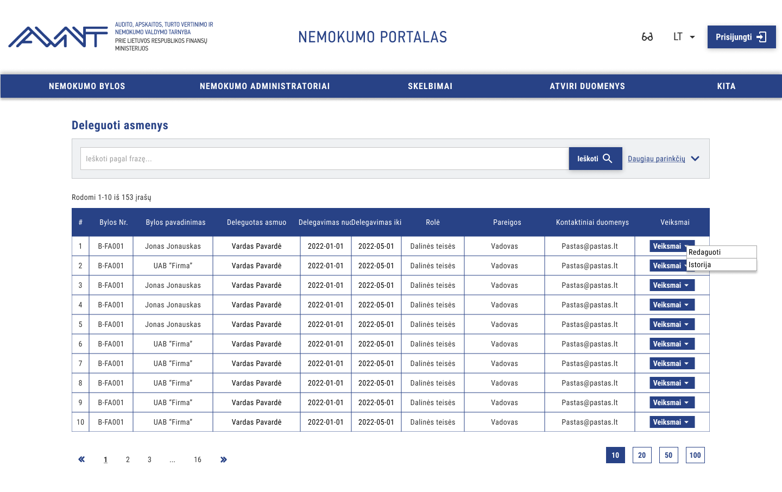
Aktoriai | Nemokumo administratorius
Navigacija | Išorinis portalas > [Vardas, pavardė] > [Deleguoti asmenys]  Išorinis portalas > [Organizacija] > [Deleguoti asmenys]
Pradinės sąlygos | Įvykdytas PA: NN-1 Prisijungti / registruotis
Pagrindiniai žingsniai | - Sistema pateikia bendrą deleguotų asmenų sąrašą. Sąrašo stulpeliai:  - Vardas ir pavardė (neredaguojama, iš AVNIS);  - Delegavimas nuo (neredaguojama, iš AVNIS);  - Delegavimas iki (neredaguojama, iš AVNIS);  - Rolė (Dalinės teisės; Pilnos teisės) (vienintelis redaguojamas laukas);  - Byla (neredaguojama, iš AVNIS);  - Pareigos (neredaguojama, iš AVNIS);  - Kontaktiniai duomenys (el. pašto adresas) (neredaguojama, iš AVNIS).  - Sąraše galima atlikti greitą paiešką, kuri ieško visuose sąrašo stulpeliuose.  - Sąraše – kiekvienos bylos delegavimas pateikiamas atskira eilute.
Pastabos | - Pagal nutylėjimą sąrašas surūšiuojamas pagal abėcėlę nuo A iki Z pagal atstovą (vardą ir pavardę).  - Deleguotų asmenų sąrašas yra puslapiuojamas.  - Delegavimų sąrašas matomas tik nemokumo administratoriaus teises turinčiam naudotojui.  - Pilnų teisių delegavimas galimas tik nemokumo administratoriui.  - Duomenys naujinasi pagal AVNIS pasikeitimus – pasikeitus duomenims – pasikeičia duomenys ir NPIP (pagal nustatytą periodą).  PASTABOS: AVNIS „Paskyrimo data“ (NPIP „Deleguota nuo“) yra imama pagal sisteminę įrašo sukūrimo data - todėl ji nėra koreguojama. Analogiškai yra su AVNIS „Paskyrimo pabaigos data“ (NPIP „Deleguota iki“). Pagal šią AVNIS veikimo logiką – delegavimas baigiasi, kai gaunamas įrašas iš AVNIS ir negali būti delegavimas nutraukiamas į ateitį (su uždelsimu).

DEL-2 Peržiūrėti/ redaguoti deleguojamą asmenį
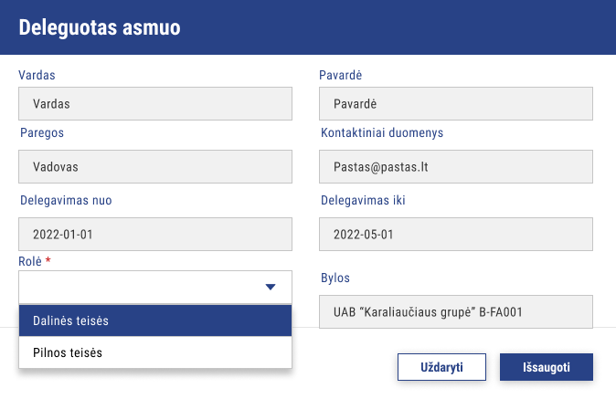
Aktoriai | Nemokumo administratorius
Navigacija | Išorinis portalas > [Vardas, pavardė] > [Deleguoti asmenys] > [Deleguotas asmuo]  Išorinis portalas > [Organizacija] > [Deleguoti asmenys] > [Deleguotas asmuo]
Pradinės sąlygos | Patenkama per "DEL-1 Peržiūrėti delegavimų sąrašą".
Pagrindiniai žingsniai | - Naudotojas deleguotų asmenų sąraše lentelėje stulpelyje „Veiksmas“ pasirenka veiksmą „Redaguoti“;  - Atidaromas modalinis langas, kuriame matoma:  - Vardas ir pavardė;  - Rolė (redaguojamas) (Privalomas);  - Galimos reikšmės:  - Pilnos teisės;  - Dalinės teisės.  - Priskiriamos bylos (neredaguojamas) (Atvaizduojama [Bylos pavadinimas] + [Bylos kodas]):  - Gaunamos rolės tik į nurodytas bylas.  - Pareigos (neredaguojamas);  - Kontaktiniai duomenys (neredaguojamas);  - Delegavimas nuo (neredaguojamas);  - Delegavimas iki (neredaguojamas).  - Naudotojas gali paspausti "Išsaugoti" arba "Atšaukti".
Pastabos | - Deleguoto asmens redagavimas galimas tik FA NA ir JA NA vadovui.  - Pagal nutylėjimą naudotojas visada turės dalines teises.

DEL-3 Peržiūrėti delegavimų istoriją
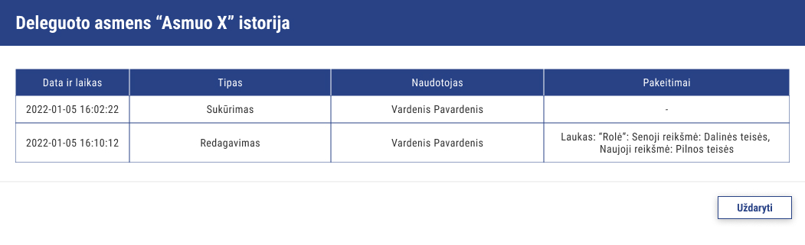
Aktoriai | Nemokumo administratorius
Navigacija | Išorinis portalas > [Vardas, pavardė] > [Deleguoti asmenys] > [Istorija]  Išorinis portalas > [Organizacija] > [Deleguoti asmenys] > [Istorija]
Pradinės sąlygos | Patenkama per "DEL-1 Peržiūrėti delegavimų sąrašą".
Pagrindiniai žingsniai | - Naudotojas deleguotų asmenų sąraše lentelėje stulpelyje „Veiksmas“ pasirenka veiksmą „Istorija“;  - Sistema pateikia deleguoto asmens istorijos sąrašo formą, kurioje atvaizduojami deleguoto asmens pakeitimai, naudotojas kuris atlikto pakeitimą ir pakeitimo tipas.
Pastabos | -

Nemokumo bylų peržiūra

BA-1 Peržiūrėti savo nemokumo bylų sąrašą
Aktoriai | Autentifikuotas naudotojas
Navigacija | Išorinis portalas > Bylų sąrašas > Juridinių asmenų bankrotas  Išorinis portalas > Bylų sąrašas > Juridinių asmenų restruktūrizavimas  Išorinis portalas > Bylų sąrašas > Fizinių asmenų bankrotas  Išorinis portalas > Bylų sąrašas > Visos bylos
Pradinės sąlygos | -
Pagrindiniai žingsniai | Priklausomai nuo pasirinkto įeities taško – atvaizduojamas atfiltruotas bylų sąrašas. Galimi tokie sąrašai:  - Tik "Juridinių asmenų bankrotas" bylos.  - Tik "Juridinių asmenų restruktūrizavimas" bylos.  - Tik "Fizinių asmenų bankrotas" bylos.  - Visos bylos.  Vykdomi žingsniai:  - Sistema suformuoja bylų sąrašą. Sąrašo stulpeliai:  - Asmuo (pateikiamas JA/ pavadinimas arba FA vardas, pavardė);  - JA kodas;  - FA gimimo data;  - Būsena;  - Proceso pradžios data (tai atitinka: „Nutarties iškelti bylą įsiteisėjimo data“ arba, kai „Ne teismo tvarka“ - „Kreditorių susirinkimo nutarimo vykdyti bankroto procesą data“);  - Likvidavimo data (Matoma tik juridinių asmenų bankroto sąraše);  - Ne teismo tvarka: iš NPIP: "Kreditorių susirinkimo likviduoti juridinį asmenį dėl bankroto data".  - Teismo tvarka: iš NPIP: "Nutarties likviduoti juridinį asmenį dėl bankroto priėmimo datą".  - Supaprastinto proceso data (Matoma tik juridinių asmenų bankroto sąraše);  - Plano patvirtinimo data (Matoma fizinių asmenų ir restruktūrizavimo bankroto sąraše);  - Pabaigos data;  - Nutraukimo data;  - Išregistravimo data (Matoma tik juridinių asmenų bankroto sąraše);  - Proceso rūšis;  - Teismas iškėlęs bylą (kai kreditorių susirinkimas – dedamas brūkšnys);  - Teritorija (savivaldybė, apskritis);  - Administratorius;  - Administratoriaus adresas;  - Administratoriaus telefonas;  - Administratoriaus el. paštas;  - Administratoriaus atsakingas darbuotojas.  - Sąraše galima atlikti greitą paiešką, kuri ieško visuose sąrašo stulpeliuose, arba detalią paiešką pagal šiuos laukus:  - Fizinis/Juridinis asmuo (fizinių asmenų sąraše neturi rasti asmens, kurio byla turi požymį „FA slėpimo požymis“ (Išimtis taikoma naudotojams kurie turi roles „NPIP administratorius“, „AVNT darbuotojas“ ir Nemokumo administratorius (kurie susiję su tomis bylomis)));  - FA gimimo data (nuo - iki);  - JA kodas;  - Būsena;  - Bylos požymis (pagrindinė, šalutinė, teritorinė);  - Proceso pradžios data (nuo - iki);  - Proceso pabaigos/išregistravimo data (nuo – iki);  - Proceso nutraukimo data (nuo – iki);  - Proceso likvidavimo data (nuo- iki);  - Plano patvirtinimo data (nuo- iki);  - Teritorija (savivaldybė, apskritis);  - Proceso panaikinimo data (nuo – iki);  - Supaprastinto bankroto proceso data (nuo – iki);  - Proceso rūšis;  - Teismas iškėlęs bylą;  - Civilinės bylos numeris;  - Nemokumo administratorius/Atsakingas asmuo;  - Ne teismo tvarka (Taip/Ne).
Pastabos | - Bylos pagal nutylėjimą rūšiuojamos pagal proceso pradžios datą nuo naujausios iki seniausios.  - Nemokumo administratorius ir jo atsakingas darbuotojas pateikiamas su nuorodomis į nemokumo administratoriaus (ir jo atsakingo darbuotojo) profilį.  - Bylų sąrašas yra puslapiuojamas.  - Bylų sąraše nerodomos bylos, kai:  - Bylos būsena lygi „Baigta“ ir „laukas [Bylos pasikeitimo data (pildoma, kai bylos būsena pasikeičia į „Baigta“ arba „Nutraukta“)]“ + „Sistemos parametras [Pabaigtos bylos peržiūra nemokumo administratoriui] < einamoji data“.  - Bylos būsena lygi „Nutraukta“ ir „laukas [Bylos pasikeitimo data (pildoma, kai bylos būsena pasikeičia į „Baigta“ arba „Nutraukta“)]“ + „Sistemos parametras [Pabaigtos bylos peržiūra nemokumo administratoriui] < einamoji data“.  - Bylų sąraše nerodomos bylos, kai:  - Bylos tipas lygus „Fizinių asmenų bankrotas“ ir byla turi požymį „FA slėpimo požymis“. (Išimtis taikoma naudotojams kurie turi roles „NPIP administratorius“, „AVNT darbuotojas“ ir Nemokumo administratorius (kurie susiję su tomis bylomis)).  - Naudotojams kurie turi roles „NPIP administratorius“, „AVNT darbuotojas“ ir „Nemokumo administratorius“ bylos matomos su prierašu (Neviešinama) stulpelyje FA vardas, pavardė.  - Naudotojams kurie turi roles „NPIP administratorius“, „AVNT darbuotojas“ ir „Nemokumo administratorius“, atsidarius bylą, prie pavadinimo rodomas prierašas (Neviešinama).  - Vykdant paiešką rezultate neturi būti randamos bylos, kai:  - Bylos tipas lygus „Fizinių asmenų bankrotas“ ir byla turi požymį „FA slėpimo požymis“. (Išimtis taikoma naudotojams kurie turi roles „NPIP administratorius“, „AVNT darbuotojas“ ir Nemokumo administratorius (kurie susiję su tomis bylomis)).  - Naudotojams kurie turi roles „NPIP administratorius“, „AVNT darbuotojas“ ir „Nemokumo administratorius“ bylos matomos su prierašu (Neviešinama) stulpelyje FA vardas, pavardė.  - Naudotojams kurie turi roles „NPIP administratorius“, „AVNT darbuotojas“ ir „Nemokumo administratorius“, atsidarius bylą, prie pavadinimo rodomas prierašas (Neviešinama).

BA-1.1 Juridinių asmenų nemokumo bylų sąrašas
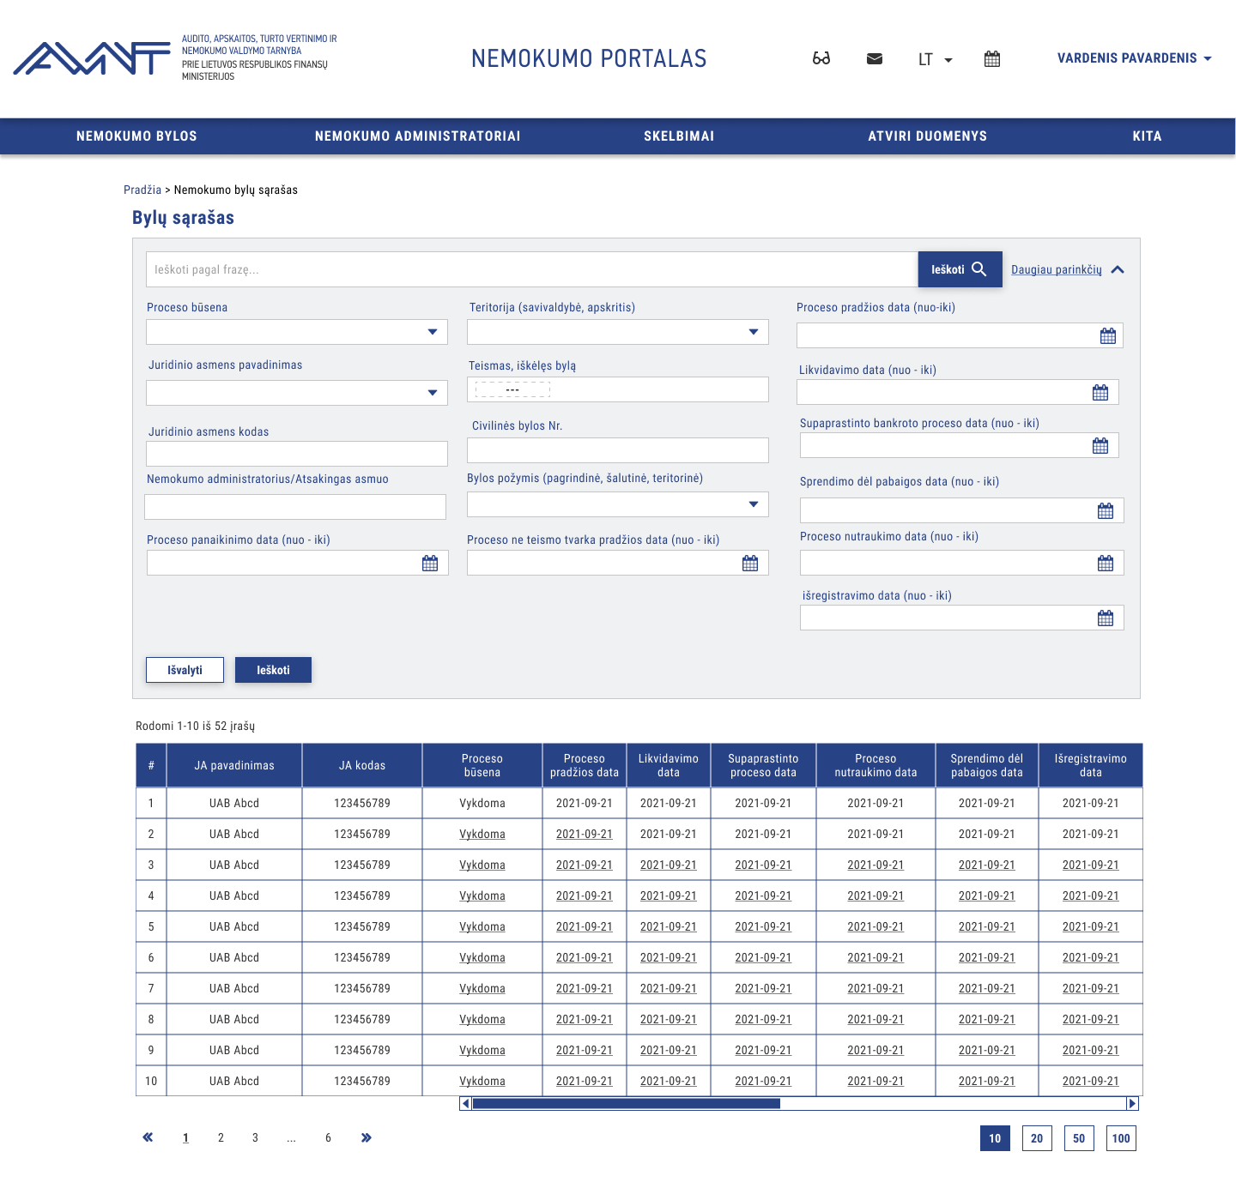
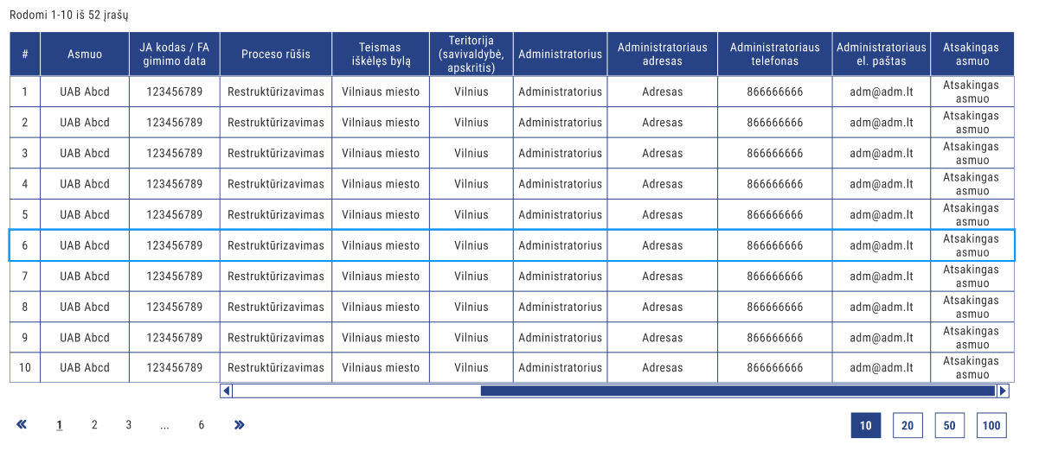

BA-1.2 Juridinių asmenų restruktūrizavimo nemokumo bylų sąrašas
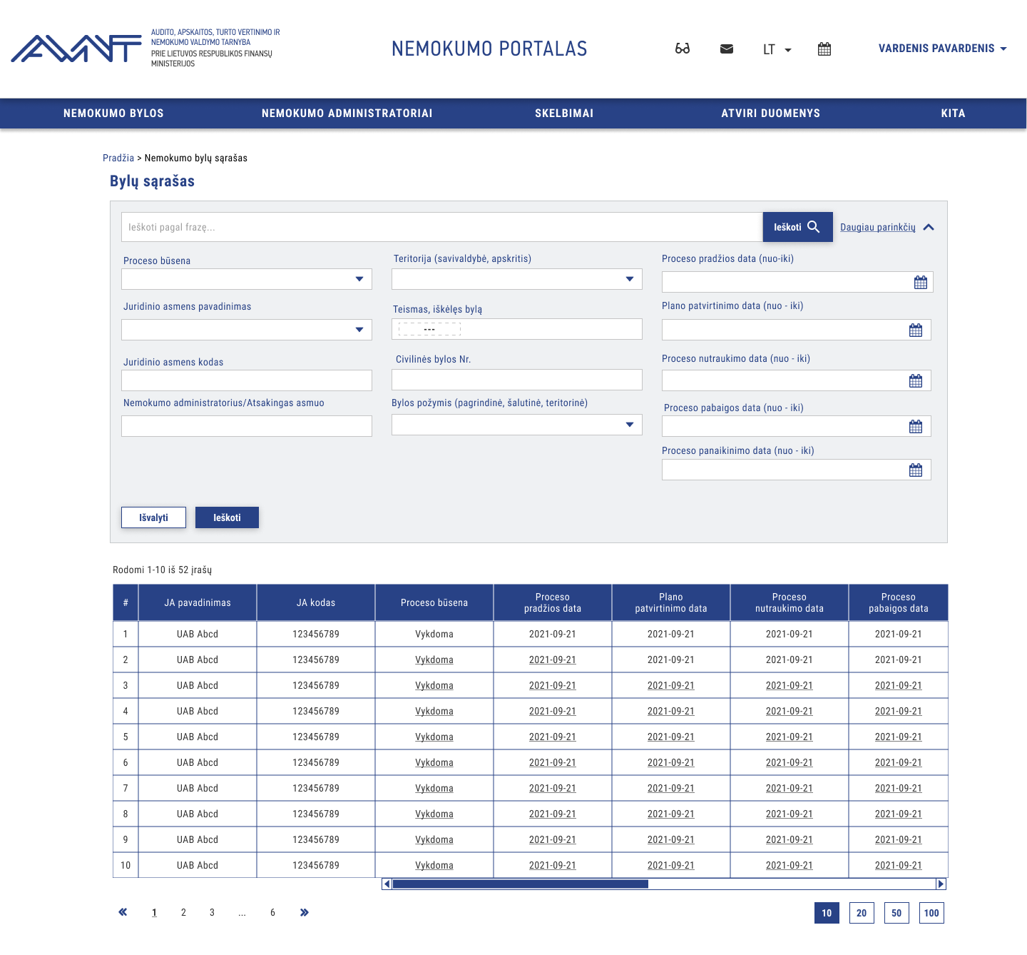

BA-1.3 Fizinių asmenų nemokumo bylų sąrašas
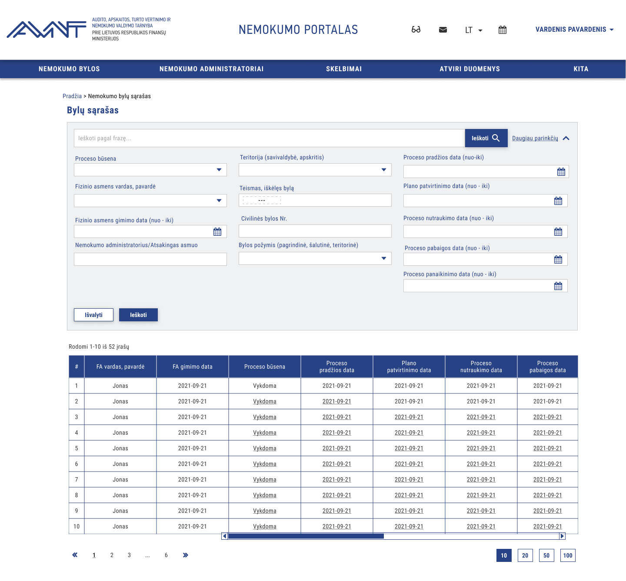

BA-2 Peržiūrėti nemokumo bylos duomenis
Aktoriai | Autentifikuotas naudotojas
Navigacija | Išorinis portalas > Mano nemokumo bylos > Nemokumo bylos > [Nemokumo byla]
Pradinės sąlygos | Nemokumo byla, su kuria naudotojas turi teisę susipažinti
Pagrindiniai žingsniai | - Nemokumo bylų sąraše naudotojas paspaudžia ant pageidaujamos bylos numerio;  - Sistema pateikia bylos kortelę, kurios antraštėje peržiūros rėžimu pateikiama pagrindinė bylos informacija:  - Pagal nutylėjimą atidaromas skirtukas „Bendroji informacija“.  - Naudotojui pageidaujant gali būti vykdomi alt. scenarijai.
Pastabos | - Visi bylos skirtukuose pateikiami sąrašai yra puslapiuojami.  - Bylos dalyviams kurių tipas yra „Kreditorius“ skirtukai:  - Bylos dalyviai;  - Reikalavimai;  - Susirinkimai;  - Dokumentai;  - Ataskaitos;  - Teismo sprendimai;  - Administravimo išlaidos;  - Turtas;  - Komentarai.  matomi tik tuomet, kai nors vieno iš kreditorinių reikalavimų suma yra didesnė už 0 ([Reikalavimas laikotarpio pabaigoje] = [Reikalavimų dydis iš viso] – [Kreditorių reikalavimų tenkinimo vykdymas iš viso] yra daugiau už 0).  - Bylos dalyviams skirtukai:  - Bylos dalyviai;  - Reikalavimai;  - Susirinkimai;  - Dokumentai;  - Ataskaitos;  - Teismo sprendimai;  - Administravimo išlaidos;  - Turtas;  - Komentarai.  Bylos dalyviams nematomi kai:  - Bylos būsena lygi „Baigta“ ir „laukas [Bylos pasikeitimo data (pildoma, kai bylos būsena pasikeičia į „Baigta“ arba „Nutraukta“)]“ + „Sistemos parametras [Pabaigtos bylos peržiūra (dienomis)] < einamoji data“.  - Bylos būsena lygi „Nutraukta“ ir „laukas [Bylos pasikeitimo data (pildoma, kai bylos būsena pasikeičia į „Baigta“ arba „Nutraukta“)]“ + „Sistemos parametras [Pabaigtos bylos peržiūra (dienomis)] < einamoji data“.  - Sistemos parametrą administruoja AVNT.  Nemokumo administratoriui nematomi kai:  - Bylos būsena lygi „Baigta“ ir „laukas [Bylos pasikeitimo data (pildoma, kai bylos būsena pasikeičia į „Baigta“ arba „Nutraukta“)]“ + „Sistemos parametras [Pabaigtos bylos peržiūra nemokumo administratoriui] < einamoji data“.  - Bylos būsena lygi „Nutraukta“ ir „laukas [Bylos pasikeitimo data (pildoma, kai bylos būsena pasikeičia į „Baigta“ arba „Nutraukta“)]“ + „Sistemos parametras [Pabaigtos bylos peržiūra nemokumo administratoriui] < einamoji data“.  - Sistemos parametrą administruoja AVNT.  - Asmenims, kurie yra „Nemokumo administratorius“:  - Skirtukai yra matomi, kai netenkinama aukščiau aprašyta sąlyga ir galimi visi NA veiksmai iki tol, kol tenkinama žemiau nurodyta sąlyga.  - Byla pateikiama peržiūros rėžimu (negalimi jokie veiksmai su byla) kai:  - Bylos būsena lygi „Baigta“ ir „laukas [Bylos pasikeitimo data (pildoma, kai bylos būsena pasikeičia į „Baigta“ arba „Nutraukta“)]“ + „Sistemos parametras [Pabaigos bylos redagavimas nemokumo administratoriui] < einamoji data“.  - Bylos būsena lygi „Nutraukta“ ir „laukas [Bylos pasikeitimo data (pildoma, kai bylos būsena pasikeičia į „Baigta“ arba „Nutraukta“)]“ + „Sistemos parametras [Pabaigos bylos redagavimas nemokumo administratoriui] < einamoji data“.

Alt. scen. Nr. 1 Bendroji informacija
Aktoriai | Autentifikuotas naudotojas
Alt. scenarijus nr. 1 | Peržiūrėti pagrindinius bylos duomenis:  įėjimo taškas: po pagrindinių žingsnių 3 punkto:  - Naudotojas bylos kortelėje pasirenka skirtuką „Bendroji informacija“;  - Sistema pateikia pagrindinius bylos laukus (priklausomai nuo bylos rūšies):  - Lentelės duomenys pateikiami priede: Bylos duomenys
Pastabos | Pranešimo atvaizdavimas:  - Jei JA bankroto byla turi požymį „Ne teismo tvarka“, bendroji informacija skirtuko apačioje turi būti pateikiamas tekstas: „Prieštaravimai dėl kreditorių susirinkimo nutarimo bankroto procedūras vykdyti ne teismo tvarka gali būti pareikšti apygardos teismui per 14 dienų nuo sužinojimo arba turėjimo sužinoti apie sprendimo priėmimą.“  - Kitu atveju (JA bankroto, JA restruktūrizavimo) pateikiamas tekstas: „Prieštaravimai dėl teismo nutarties, kuria iškeliama nemokumo byla, gali būti pareikšti Lietuvos apeliaciniam teismui per 7 dienas nuo teismo nutarties iškelti nemokumo bylą priėmimo datos. Kai teismo nutartis, kuria iškeliama nemokumo byla, priimta rašytinio proceso tvarka, - per 7 dienas nuo nutarties patvirtintos kopijos įteikimo dienos.“  - Fizinio asmens bankroto atveju pateikiamas tekstas: „Prieštaravimai dėl teismo nutarties, kuria fiziniam iškeliama bankroto byla, gali būti pareikšti apygardos teismui per 7 dienas nuo teismo nutarties iškelti bankroto bylą priėmimo datos. Kai teismo nutartis, kuria fiziniam asmeniui iškeliama bankroto byla, priimta rašytinio proceso tvarka, - per 7 dienas nuo nutarties patvirtintos kopijos įteikimo dienos.“

Alt. scen. Nr. 2 Bylos dalyviai
Aktoriai | Autentifikuotas naudotojas
Alt. scenarijus nr. 2 | Peržiūrėti bylos dalyvius:  įėjimo taškas: po pagrindinių žingsnių 3 punkto:  - Naudotojas bylos kortelėje pasirenka skirtuką „Bylos dalyviai“;  - Sistema suformuoja bylos dalyvių sąrašą.  - Sąraše paspaudus ant konkretaus dalyvio įrašo, modaliniame lange atidaroma dalyvio peržiūros / redagavimo kortelė. Sąrašo stulpeliai:  - Asmens tipas;  - Vardas, pavardė arba pavadinimas;  - JA kodas;  - Adresas;  - Tipas (Kreditorius/ Susijęs asmuo/ Nemokaus administratoriaus atstovas);  - Telefono Nr.;  - Kreditoriaus tipas (atvaizduojama tik kai lauko „Tipas“ reikšmė lygi „Kreditorius“);  - Veiksmai.  - Bylos dalyvių sąraše galima vykdyti paiešką pagal:  - Vardas, pavardė arba pavadinimas – tekstinė paieška;  - JA kodas – tekstinė paieška.
Pastabos | - Visi bylos skirtukuose pateikiami sąrašai yra puslapiuojami.

Alt. scen. Nr. 3 Bylos reikalavimai
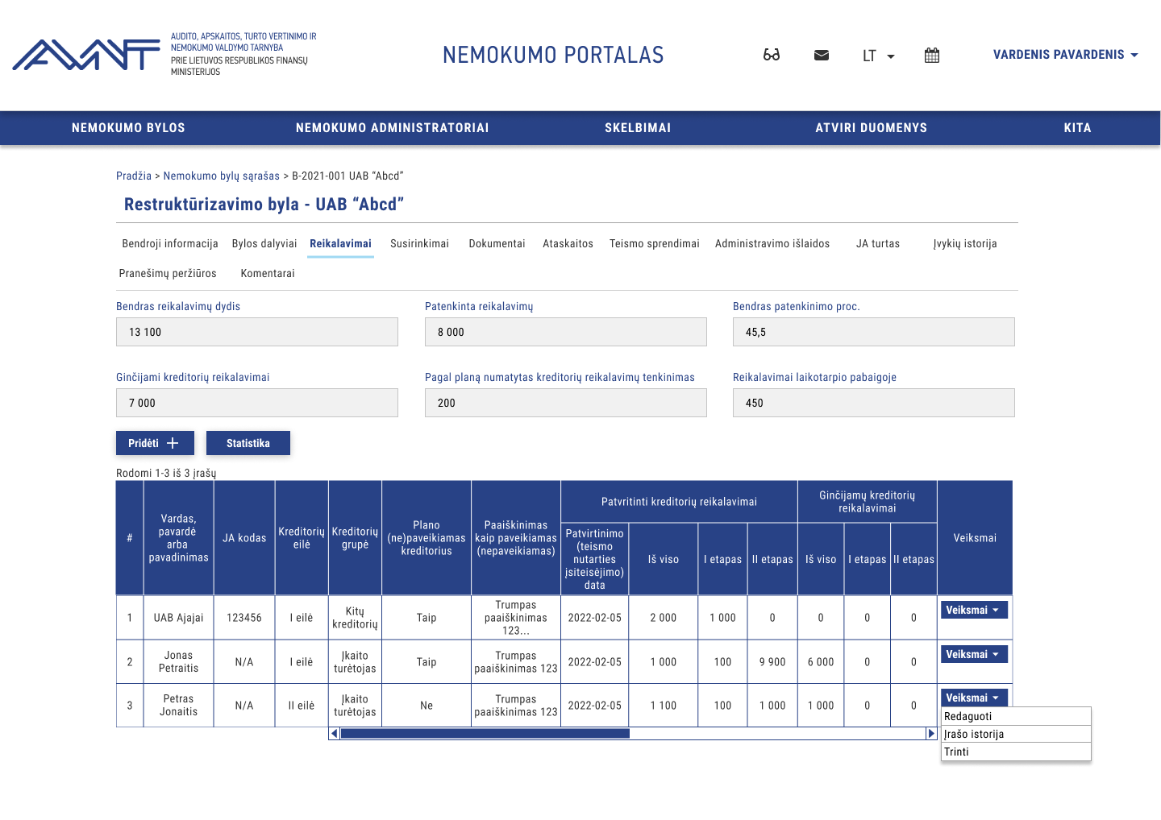
Aktoriai | Nemokumo administratorius
Navigacija | Išorinis portalas > Nemokumo bylos > [Nemokumo byla] > [Reikalavimai]
Pradinės sąlygos | Įvykdytas PA: NN-1 Prisijungti / registruotis
Pagrindiniai žingsniai | - Sistema suformuoja kreditorių reikalavimų sąrašą.  - Sąraše pateikiami kreditoriaus reikalavimai, kuriems naudotojas turi prieigos teisę. Detalus esybių aprašymas: Reikalavimai. Sąrašo stulpeliai:  - Vardas, pavardė arba pavadinimas;  - JA kodas;  - Kreditorių eilė;  - Kreditorių grupė (Atvaizduojamas tik restruktūrizavimo byloje); (Galimos reikšmės: „Kitų kreditorių grupė“ kai kreditoriaus eilė lygi I II III eilei arba įvesta laisvu tekstu  „Įkaito turėtojas“ kai eilė lygi įkaito turėtojo eilei);  - Plano paveikiamas/ nepaveikiamas kreditorius (Atvaizduojamas tik restruktūrizavimo byloje);  - Paaiškinimas kaip paveikiamas (nepaveikiamas) (Atvaizduojamas tik restruktūrizavimo byloje);  - Patvirtinti kreditorių reikalavimai:  - Patvirtinimo (teismo nutarties įsiteisėjimo) data;  - Reikalavimų dydis iš viso (išskaičiuojamas) (Sumuojama iš lauko „I etapas“ ir „II etapas“);  - I etapas;  - II etapas.  - Ginčijami kreditorių reikalavimai:  - Iš viso (išskaičiuojamas) (Sumuojama iš lauko „I etapas“ ir „II etapas“);  - I etapas;  - II etapas.  - Pagal planą numatytas kreditorių reikalavimų tenkinimas (už visą laikotarpį):  - Iš viso (išskaičiuojamas) (Sumuojama iš laukų „Patenkinti“ ir „Nurašyti“);  - Patenkinti (pakeisti kita prievole, įskaityti);  - Nurašyti (atsisakyti);  - Atidėti.  - Kreditorių reikalavimų tenkinimo vykdymas (už visą laikotarpį):  - Iš viso (išskaičiuojamas) (Sumuojama iš laukų „Patenkinti“ ir „Nurašyti“);  - Patenkinta (pakeista kita prievole, įskaityta);  - Nurašyta (atsisakyta);  - Atidėta;  - Patenkinimo proc. (išskaičiuojamas) (Patenkinimo proc. = Kreditorių reikalavimų tenkinimo vykdymas iš viso / Reikalavimų dydis iš viso * 100);  - Reikalavimas laikotarpio pabaigoje (išskaičiuojamas) (Reikalavimas laikotarpio pabaigoje = Reikalavimų dydis iš viso - Kreditorių reikalavimų tenkinimo vykdymas iš viso);  - Priedų skaičius (Skliausteliuose sumuojamas bendras priedų skaičius nurodytas reikalavime);  - Naudotojas lentelės stulpelyje „Pastaba“ gali vykdyti veiksmą „Teikti pastabą“. Detalus aprašymas pateikiamas: „Pridėti “.  - Sistema kreditorių reikalavimų formoje užpildo šiuos laukus:  - Bendras reikalavimų dydis(išskaičiuojamas) (Sumuojamas iš lentelės stulpelio „Reikalavimų dydis iš viso“);  - Patenkinta reikalavimų (išskaičiuojamas) (Sumuojamas iš lentelės stulpelio „Kreditorių reikalavimų tenkinimo vykdymas (už visą laikotarpį iš viso“);  - Bendras patenkinimo proc. (išskaičiuojamas) (Bendras patenkinimo proc. = Patenkinta reikalavimų / Bendras reikalavimų dydis * 100);  - Ginčijami kreditorių reikalavimai(išskaičiuojamas) (Sumuojamas iš lentelės stulpelio „Ginčijami kreditorių reikalavimai iš viso“);  - Pagal planą numatytas kreditorių reikalavimų tenkinimas (išskaičiuojamas) (Sumuojamas iš lentelės stulpelio „Pagal planą numatytas kreditorių reikalavimų tenkinimas iš viso“);  - Reikalavimai laikotarpio pabaigoje (išskaičiuojamas) (Sumuojamas iš lentelės stulpelio „Reikalavimas laikotarpio pabaigoje“).  - Reikalavimų sąraše galima vykdyti paiešką pagal:  - JA kodas – tekstinė paieška, pagal tikslų kodą, ne fragmentą;  - Kreditoriaus vardą, pavardę arba JA pavadinimą – išskleidžiamasis meniu, ieškoma pagal pasirinktą elementą.
Pastabos | Reikalavimų sąrašas puslapiuojamas.

Alt. scen. Nr. 4 Bylos dokumentai
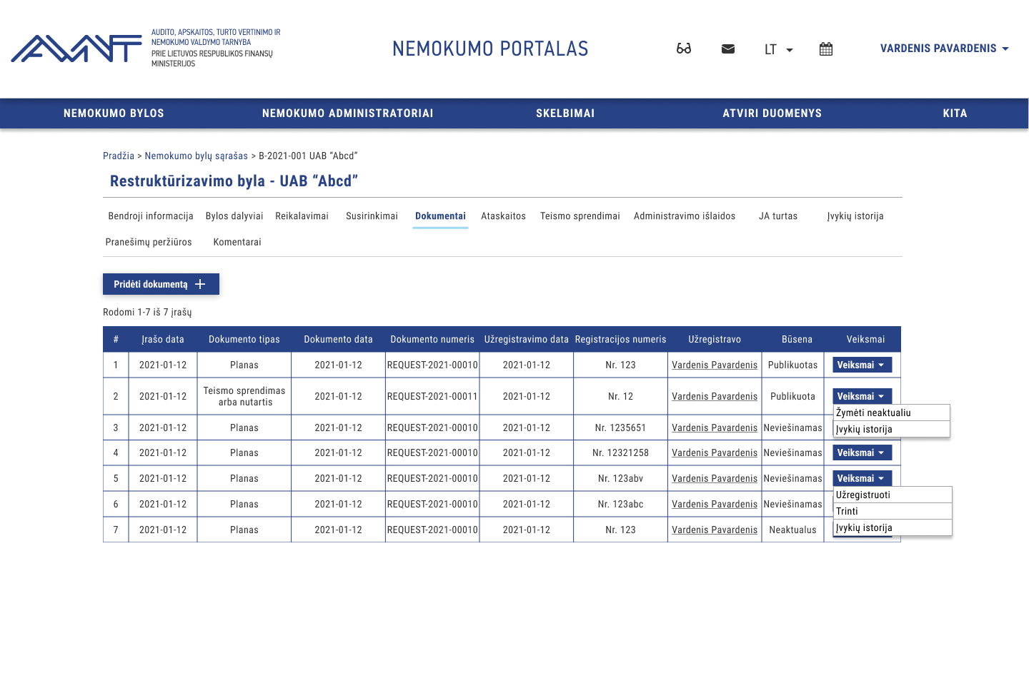
Aktoriai | Autentifikuotas naudotojas
Alt. scenarijus Nr. 4 | Peržiūrėti bylos dokumentus:  įėjimo taškas: po pagrindinių žingsnių 3 punkto:  - Naudotojas bylos kortelėje pasirenka skirtuką „Dokumentai“;  - Sistema pateikia bylos dokumentų sąrašą. Sąrašo stulpeliai:  - Būsena (Nepateiktas, Užregistruotas, Neaktualus);  - Įrašo data;  - Dokumento tipas (Bankroto planas, Likvidavimo pradžios finansinių ataskaitų rinkinys, Likvidavimo pabaigos finansinių ataskaitų rinkinys, Restruktūrizavimo planas (jo projektas), Turto vertinimo ataskaita (ekspertizė), Taikos sutartis (jos projektas), Kiti dokumentai);  - Registracijos numeris;  - Dokumento numeris;  - Užregistravimo data;  - Dokumento data;  - Užregistravo;  - Veiksmai (Ištrinti, Žymėti neaktualiu, Įvykių istorija).  - Sąraše paspaudus ant konkretaus dokumento, atidaroma dokumento peržiūros / redagavimo kortelė.
Pastabos | - Visi bylos skirtukuose pateikiami sąrašai yra puslapiuojami.  - Iš šio skirtuko toliau galima vykdyti skyriaus „3.5.1 Bylos dokumentų valdymas“ panaudos atvejus.

Alt. scen. Nr. 5 Ataskaitos
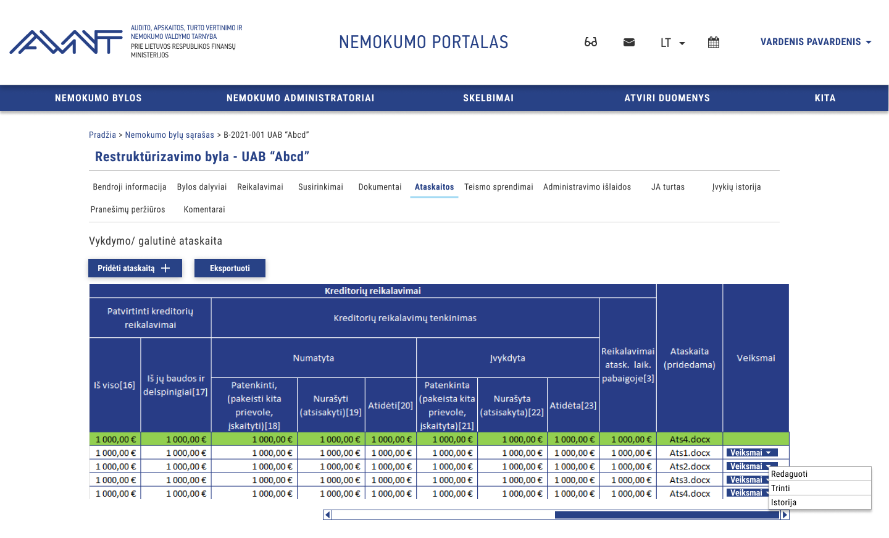
Navigacija | Išorinis portalas > Mano nemokumo bylos > Nemokumo bylos > [Nemokumo byla] > Skirtukas „Ataskaitos“
Pradinės sąlygos | -
Pagrindiniai žingsniai | - Naudotojas gali skirtuke matyti ataskaitos duomenis:  - Naudotojas gali inicijuoti veiksmus:  - ATAS-1 Pridėti vykdymo/ galutinę ataskaitą  - ATAS-2 Redaguoti vykdymo/ galutinę ataskaitą  - ATAS-3 Trinti vykdymo/ galutinę ataskaitą  - ATAS-4 Eksportuoti vykdymo/ galutines ataskaitas  - ATAS-5 Peržiūrėti ataskaitos keitimosi istoriją
Pastabos | Įrašuose duomenys yra dinamiški ir pasiskaičiuoja pagal pasikeitimus (pvz.: patikslinus pardavimą 2018 metais vykusį ar patikslinus 2019 metų tenkinimą – ataskaita už 2018 ir 2019 atsinaujintų ir rodytų duomenis pagal tai, kas yra sistemoje).  - Esamų ataskaitų duomenys atsinaujina kiekvieną naktį.  - Naujai pridedamų ataskaitų duomenys – pateikiami iškart aktualūs.

Alt. scen. Nr. 6 Teismo sprendimai
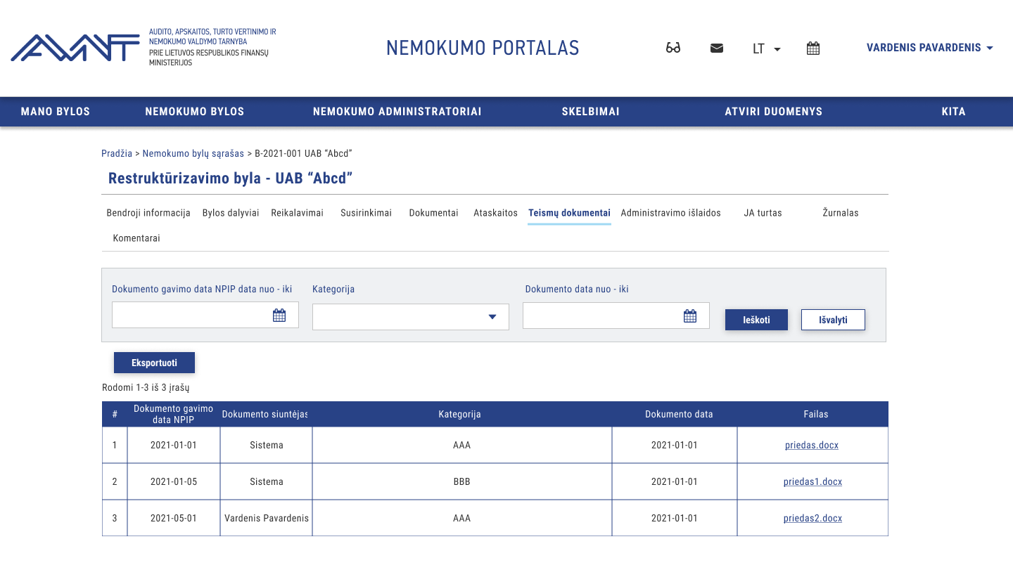
Aktoriai | Autentifikuotas naudotojas
Alt. scenarijus nr. 6 | Peržiūrėti Teismo sprendimus:  įėjimo taškas: po pagrindinių žingsnių 3 punkto:  - Naudotojas bylos kortelėje pasirenka skirtuką „Teismo sprendimai”;  - Sistema suformuoja nemokumo bylos teismo sprendimų sąrašą. Sąrašo stulpeliai:  - Dokumento gavimo data NPIP;  - Dokumento siuntėjas;  - Kategorija;  - Dokumento data;  - Failas.  - Sąraše galima atlikti paiešką pagal šiuos laukus:  - Dokumento gavimo data NPIP;  - Kategorija;  - Dokumento data.  - Sąraše paspaudus ant konkretaus įrašo, atidaroma teismo sprendimo peržiūros kortelė.
Pastabos | -

Alt. scen. Nr. 7 Susirinkimai
Aktoriai | Autentifikuotas naudotojas
Alt. scenarijus nr. 7 | Peržiūrėti susirinkimus:  įėjimo taškas: po pagrindinių žingsnių 3 punkto:  - Naudotojas bylos kortelėje pasirenka skirtuką „Susirinkimai”;  - Sistema suformuoja nemokumo bylos susirinkimų sąrašą. Sąrašo stulpeliai:  - Įrašo data (Sukūrimo data ir laikas);  - Tipas;  - Data ir laikas (Data ir laikas (nuo – iki));  - Įvykio būsena (Juodraštis, Atšauktas, Publikuotas);  - Būsena (Susirinkimo būsena (Įvyko, Neįvyko));  - Vieta;  - Pastabos (Aprašymas);  - Pakartotinio data (Pakartotinio įvykio data ir laikas (nuo – iki));  - Pridėtas dokumentas (Siunčiamas priedas).  - Veiksmai (galimybė „Trinti).  - Sąraše paspaudus ant konkretaus įrašo, atidaroma susirinkimo peržiūros kortelė žr. KAL-3 Peržiūrėti / redaguoti / atšaukti / ištrinti kalendoriaus įvykį.
Pastabos | - Paspaudus „Bylos įvykių kalendorius“ pateikiamas įvykių kalendorius, kuriame atvaizduojami tik su byla susiję kalendoriaus įvykiai.  - Paspaudus „Registruoti kreditorių susirinkimą“ naudotojas gali vykdyti PA: NA-9 Įvesti naują kalendoriaus įvykį.

Alt. scen. Nr. 8 Bylos įvykių istorija
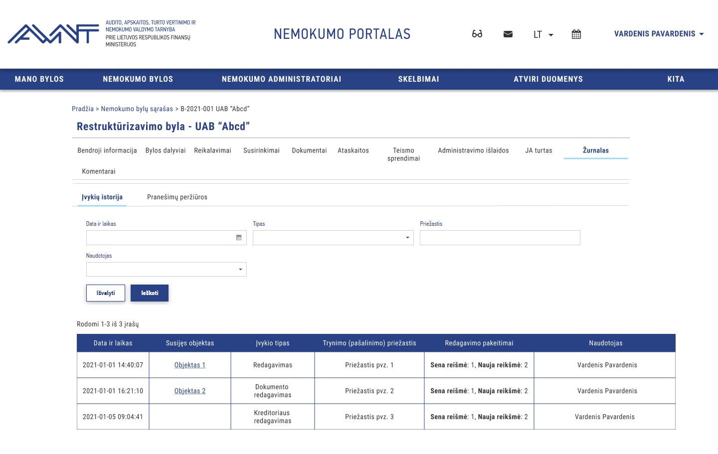
Aktoriai | Nemokumo administratorius, Teismo atstovas, AVNIS naudotojas
Navigacija | Išorinis portalas > Bylų sąrašas > Fizinių asmenų bankrotas > Žurnalas > Įvykių istorija  Išorinis portalas > Bylų sąrašas > Juridinių asmenų bankrotas > Žurnalas > Įvykių istorija  Išorinis portalas > Bylų sąrašas > Juridinių asmenų restruktūrizavimas > Žurnalas > Įvykių istorija
Pradinės sąlygos | Įvykdytas PA: NN-1 Prisijungti / registruotis
Pagrindiniai žingsniai | - Sistema suformuoja įvykių istorijos sąrašą.  - Sąraše pateikiami tik tie skelbimai, kurių būsena „Patvirtintas“. Sąrašo stulpeliai:  - Data ir laikas;  - Įvykio tipas;  - Trynimo (pašalinimo) priežastis;  - Redagavimo pakeitimai (Atvaizduojama sena ir nauja reikšmė);  - Naudotojas;  - Susijęs objektas.  - Sąraše galima atlikti detalią paiešką pagal šiuos laukus:  - Data ir laikas;  - Tipas;  - Trynimo (pašalinimo) priežastis;  - Naudotojas.
Pastabos | Tipai:  - Bylos dalyviai  - Dalyvio pridėjimas;  - Dalyvio redagavimas;  - Dalyvio pašalinimas.  - Dalyvio peržiūra;  - Dalyvio priedo atsisiuntimas;  - Dalyvių sąrašo eksportavimas  - Reikalavimai  - Reikalavimo pridėjimas;  - Reikalavimo redagavimas;  - Reikalavimo pašalinimas;  - Reikalavimo įvykio pridėjimas;  - Reikalavimo įvykio redagavimas;  - Reikalavimo įvykio pašalinimas;  - Reikalavimo peržiūra;  - Reikalavimų sąrašo eksportavimas.  - Susirinkimai  - Susirinkimo pridėjimas;  - Susirinkimo redagavimas;  - Susirinkimo pašalinimas;  - Susirinkimo siunčiamo priedo atsisiuntimas;  - Susirinkimo kito priedo atsisiuntimas;  - Susirinkimo rezultatų ir medžiagos atsisiuntimas;  - Susirinkimų sąrašo eksportavimas.  - Dokumentai  - Dokumento pridėjimas;  - Dokumento redagavimas;  - Dokumento pašalinimas;  - Dokumento peržiūra;  - Dokumento priedo atsisiuntimas.  - Ataskaitos  - Ataskaitos pašalinimas;  - Ataskaitos peržiūra;  - Ataskaitos priedo atsisiuntimas.  - Teismo sprendimai  - Teismo sprendimo peržiūra;  - Teismo sprendimo priedo atsisiuntimas;  - Teismo sprendimų sąrašo eksportavimas.  - Administravimo išlaidos  - Sąmatos pridėjimas;  - Sąmatos redagavimas;  - Sąmatos pašalinimas;  - Išlaidų pridėjimas;  - Išlaidų redagavimas;  - Išlaidų pašalinimas;  - Bankroto proceso išlaidų suvestinės peržiūra;  - Bankroto proceso išlaidų dinamikos peržiūra;  - Sąmatos peržiūra;  - Išlaidų peržiūra;  - Sąmatos priedo atsisiuntimas;  - Išlaidų priedo atsisiuntimas;  - Išlaidų ir sąmatų sąrašo eksportavimas.  - Turtas  - Turto pridėjimas;  - Turto redagavimas;  - Turto pašalinimas;  - Turto įvykio pridėjimas;  - Turto įvykio redagavimas;  - Turto įvykio pašalinimas;  - Turto suvestinės peržiūra;  - Balansinės vertės pokyčio peržiūra;  - Realizuojamo turto pokyčio peržiūra;  - Teikimų sąrašo peržiūra;  - Turto (įvykio) peržiūra;  - Turto priedo atsisiuntimas;  - Turto sąrašo eksportavimas.  - Bylos atidarymas  - Bylos peržiūra.

Alt. scen. Nr. 9 Peržiūrėti bylos komentarus
Žr. „KOM-1 Peržiūrėti bylos komentarų sąrašą“.

Alt. scen. Nr. 10 Peržiūrėti bylos pranešimų peržiūrų sąrašą
Dokumentas suderintas atskiru laišku 2022-04-29.
Aktoriai | Nemokumo administratorius, Kreditorius, Teismas ir jų atstovai, Sistemos administratorius, Vidinis AVNIS naudotojas
Navigacija | Išorinis portalas > Bylų sąrašas > Fizinių asmenų bankrotas > Pranešimų peržiūros  Išorinis portalas > Bylų sąrašas > Juridinių asmenų bankrotas > Pranešimų peržiūros  Išorinis portalas > Bylų sąrašas > Juridinių asmenų restruktūrizavimas > Pranešimų peržiūros
Pradinės sąlygos | Įvykdytas PA: NN-1 Prisijungti / registruotis
Pagrindiniai žingsniai | - Sistema suformuoja pranešimų peržiūrų sąrašą.  - Sąraše pateikiama sisteminių pranešimų, susijusių su bylos lygmenyje atliekamais veiksmais (pvz.: dokumento pridėjimas, kalendoriaus įvykio registravimas ir pan.), peržiūrų suvestinė. Sąrašo stulpeliai:  - Pranešimo siuntimo data ir laikas  - Pranešimo kategorija;  - Siuntėjas;  - Pranešimo antraštė;  - Gavėjai;  - Peržiūrėjo ([peržiūrėjusiųjų skaičius]/[bendras gavėjų skaičius]).
Alt. scenarijus Nr. 1 | Peržiūrėti pagrindinius pranešimo bei jo peržiūrų duomenis:  įėjimo taškas: po pagrindinių žingsnių 2 punkto:  - Naudotojas sąraše paspaudžia ant norimo peržiūrėti pranešimo peržiūrų įrašo eilutės;  - Sistema modaliniame lange pateikia pagrindinius pranešimo bei jo peržiūrų duomenis:  - Siuntėjas;  - Pranešimo siuntimo data ir laikas;  - Bylos pavadinimas;  - Peržiūrėjo ([peržiūrėjusiųjų skaičius]/[bendras gavėjų skaičius]);  - Pranešimo kategorija;  - Pranešimo antraštė;  - Pranešimo turinys;  - Nuoroda į dokumentą;  - Gavėjai:  - Gavėjas (vardas pavardė);  - Gavėjo rolė byloje;  - Peržiūros data ir laikas.
Pastabos | - Pranešimų peržiūrų sąrašas yra puslapiuojamas.  - Pranešimų peržiūrų sąraše galima atlikti greitąją paiešką (pagal frazę, žodį ar jo fragmentą) bei detaliąją paiešką pagal šiuos kriterijus:  - Pranešimo kategorija;  - Pranešimo antraštė;  - Gavėjai (galima pasirinkti vieną ar daugiau reikšmių);  - Pranešimo siuntimo data ir laikas nuo;  - Pranešimo siuntimo data ir laikas iki;  - Siuntėjas.  - Pranešimų peržiūrų stulpelius galima rikiuoti (tekstinius duomenis abėcėlės tvarka, skaitinius duomenis – didėjimo/mažėjimo tvarka);  - Gavėjų sąrašas viename įraše išrikiuojamas abėcėlės tvarka.  - Pagal nutylėjimą pranešimų peržiūrų sąrašas pateikiamas išrikiuotas pagal pranešimo siuntimo datą ir laiką (naujausi viršuje).  - Modaliniame pranešimo peržiūrų duomenų lange duomenys yra pateikiami tik peržiūros režimu.  - Modaliniame pranešimo peržiūrų duomenų lange gavėjų sąrašas išrikiuojamas pagal peržiūros datą ir laiką (naujausia peržiūra pateikiama viršuje). Gavėjai, kurie dar neperžiūrėjo pranešimo (peržiūros data ir laikas tuščia), pateikiami sąrašo apačioje.  - Pranešimų peržiūrų sąraše pranešimo, kurio kategorija yra „Nemokumo bylos kalendoriniai įvykiai“, antraštėje papildomai pateikiamas kalendoriaus įvykio tipas ir jo data ir laikas (nuo-iki).

Alt. scen. Nr. 11 Peržiūrėti bylos papildomus laukus
Aktoriai | Autentifikuotas naudotojas
Alt. scenarijus Nr. 11 | - Skirtuke atvaizduojami laukai, kurie sukurti administratoriaus duomenų struktūrose. Žr. PA: "Valdyti duomenų struktūrą".
Pastabos | -

Alt. scen. Nr. 12 Peržiūrėti atstovų istoriją
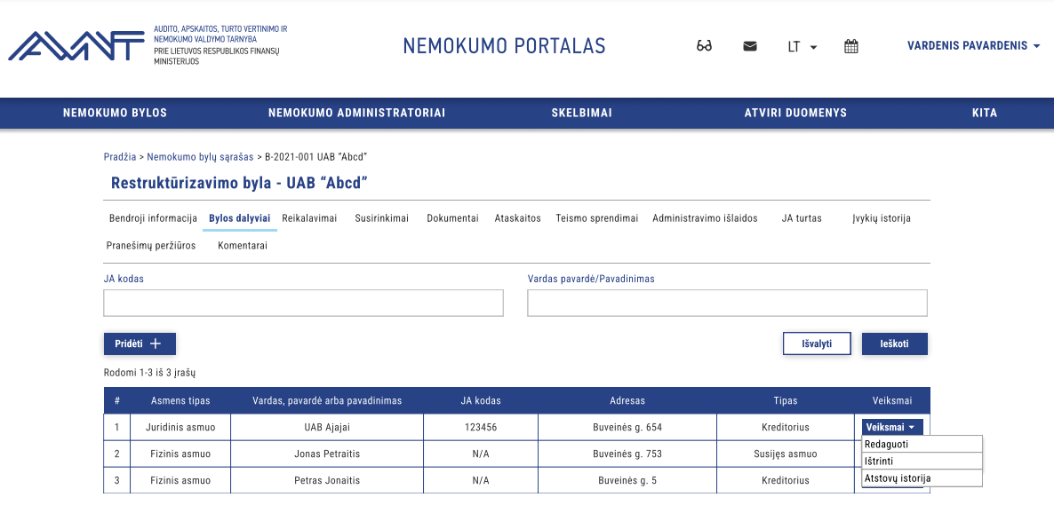
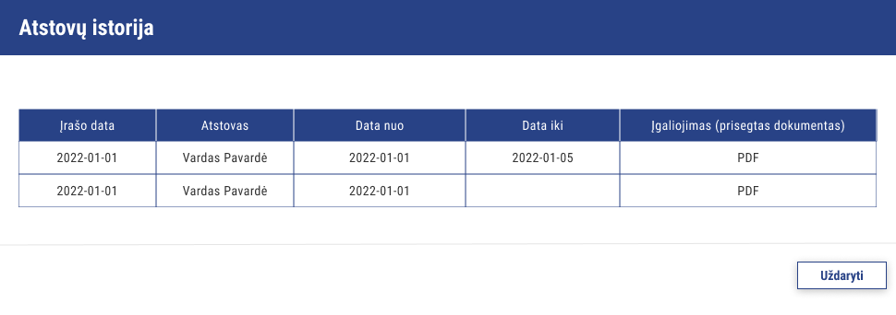
Alt. scenarijus Nr. 12 | Peržiūrėti atstovų istoriją:  įėjimo taškas: po pagrindinių žingsnių 3 punkto:  - Naudotojas bylos kortelėje pasirenka skirtuką „Bylos dalyviai“;  - Sistema suformuoja bylos dalyvių sąrašą.  - Naudotojas stulpelyje „Veiksmas“ pasirenka veiksmą „Atstovų istorija“.  - Sistema suformuoja atstovų istorijos sąrašą. Sąrašo stulpeliai:  - Įrašo data;  - Atstovas;  - Data nuo (lygi „Įrašo data“);  - Data iki;  - Įgaliojimas (prisegtas failas).
Pastabos | -

Alt. scen. Nr. 13 Peržiūrėti bylos asmenų teises
Aktoriai | Sistemos administratorius
Alt. scenarijus Nr. 13 | Peržiūrėti bylos asmenų teises:  įėjimo taškas: po pagrindinių žingsnių 3 punkto:  - Sistema suformuoja bylos asmenų teisių sąrašą.  - Sąrašo stulpeliai:  - Asmens tipas (JA/FA);  - Vardas, pavardė (kai „FA“ rodomas asmens vardas ir pavardė, kai „JA“ rodomas atstovo vardas ir pavardė);  - Pavadinimas (pildomas, kai asmens tipas „JA“);  - JA kodas (pildomas, kai asmens tipas „JA“);  - Teisės.
Pastabos | -

Veiksmai su nemokumo byla

ATAS - Vykdymo/ galutinė ataskaita
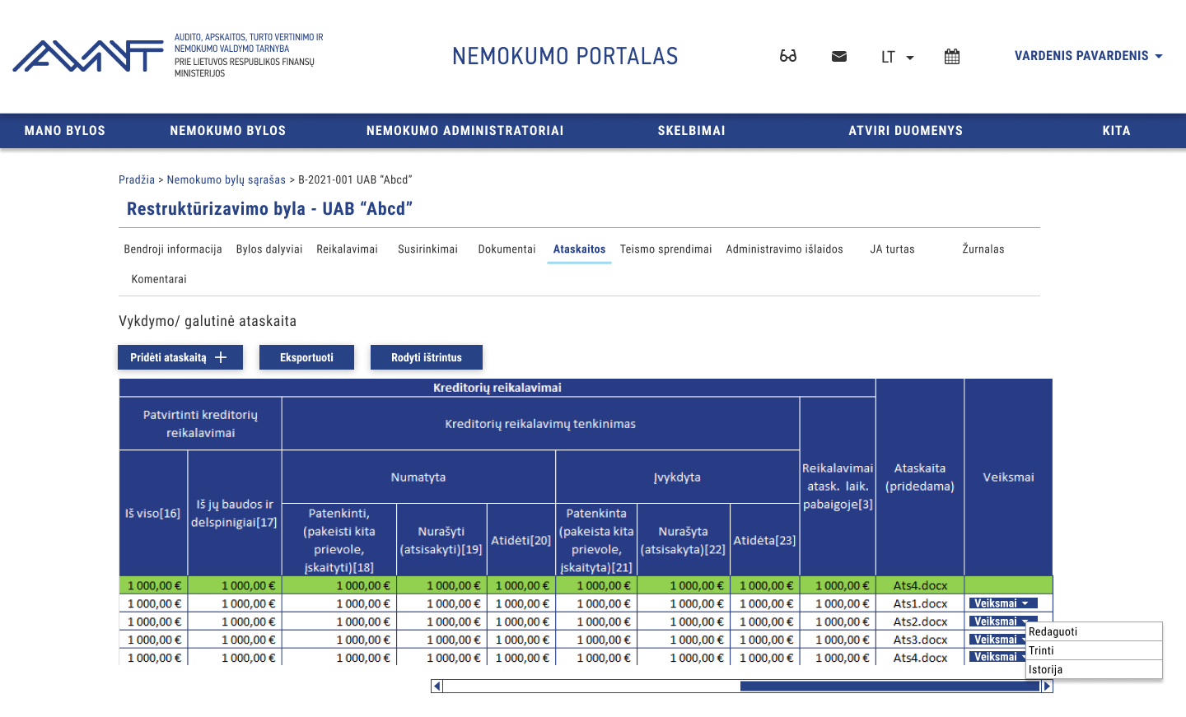

ATAS-1 Pridėti vykdymo/ galutinę ataskaitą
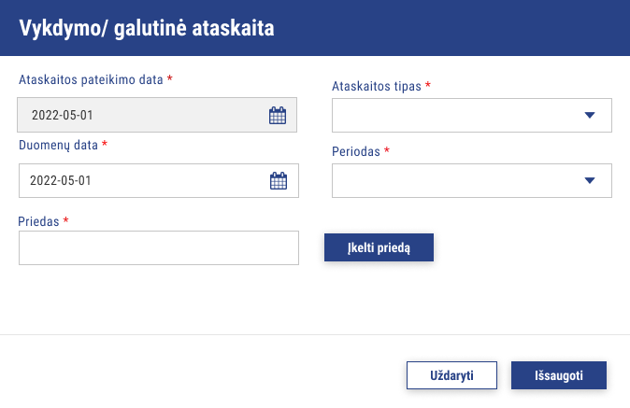
Navigacija | Išorinis portalas > Mano nemokumo bylos > Nemokumo bylos > [Nemokumo byla] > Skirtukas „Ataskaitos“
Pradinės sąlygos | -
Pagrindiniai žingsniai | - Naudotojas spaudžia „Pridėti“;  - Atsidaro modalinis langas su laukais:  - Ataskaitos pateikimo data (Sisteminė data) (Neredaguojamas).  - Periodas (Pusmetinė, Ketvirtinė, Metinė) (IF „Ataskaitos tipas“ = „Vykdymo”) (Privalomas) (Klasifikatorius);  - Ataskaitos tipas (Vykdymo, Galutinė) (Privalomas) (Klasifikatorius);  - Duomenų data (Kalendoriaus pasirinkimas) (Privalomas);  - Priedas (Privalomas) (Vienu įkėlimu galima iš karto pasirinkti ir pridėti keletą vienodo ar skirtingo formato failų).  - Naudotojas spaudžia saugoti.  - Vykdomos standartinės patikros taisyklės.  Sukuriamas naujas įrašas ir paskaičiuojamos visos reikiamos reikšmės.
Pastabos | Vykdymo ataskaitos formavimo logika:

ATAS-2 Redaguoti vykdymo/ galutinę ataskaitą
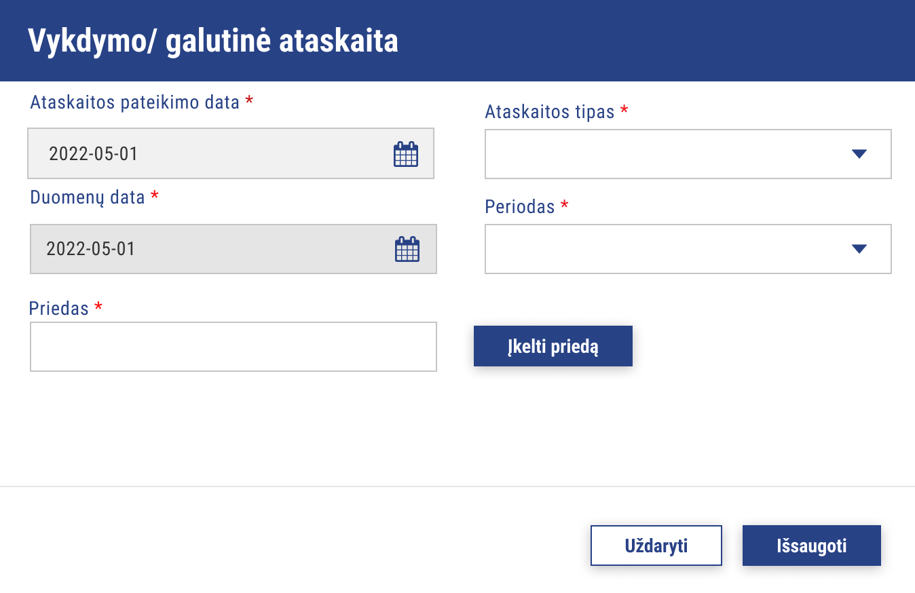
Navigacija | Išorinis portalas > Mano nemokumo bylos > Nemokumo bylos > [Nemokumo byla] > Skirtukas „Ataskaitos“
Pradinės sąlygos | -
Pagrindiniai žingsniai | - Naudotojas spaudžia „Redaguoti“;  - Atsidaro modalinis langas su laukais:  - Ataskaitos tipas (Vykdymo, Galutinė) (Privalomas) (Klasifikatorius);  - Periodas (Pusmetinė, Ketvirtinė, Metinė) (IF „Ataskaitos tipas“ = „Vykdymo”) (Privalomas) (Klasifikatorius);  - Duomenų data (Neredaguojamas);  - Ataskaitos data (Sisteminė data) (Neredaguojamas);  - Priedas (Privalomas) (Vienu prisegimu galima iš karto pasirinkti ir pridėti keletą vienodo ar skirtingo formato failų).  - Naudotojas spaudžia saugoti.  - Vykdomos standartinės patikros taisyklės.  Sukuriamas naujas įrašas ir paskaičiuojamos visos reikiamos reikšmės.
Pastabos | Netaikoma pirmai eilutei, kuri atvaizduoja einamus duomenis.  Turi būti galima šalinti pridėtą failą.

ATAS-3 Trinti vykdymo/ galutinę ataskaitą
Navigacija | Išorinis portalas > Mano nemokumo bylos > Nemokumo bylos > [Nemokumo byla] > Skirtukas „Ataskaitos“
Pradinės sąlygos | Turi būti sukurta bent viena ataskaita.
Pagrindiniai žingsniai | - Naudotojas spaudžia „Ištrinti“.  - Sistema paklausia „Ar tikrai norima ištrinti“.  - Patvirtinus – ataskaita yra ištrinama.
Pastabos | Netaikoma pirmai eilutei, kuri atvaizduoja einamus duomenis.  Ištrintas ataskaitas galima bus matyti paspaudus „Rodyti ištrintas“ (tą mygtuką ir matymą gali atlikti tik NA ir Vidinis AVNIS naudotojai).

ATAS-4 Eksportuoti vykdymo/ galutines ataskaitas
Navigacija | Išorinis portalas > Mano nemokumo bylos > Nemokumo bylos > [Nemokumo byla] > Skirtukas „Ataskaitos“
Pradinės sąlygos | Turi būti sukurta bent viena ataskaita.
Pagrindiniai žingsniai | - Spaudžiamas mygtukas „Eksportuoti“.  - Gaunamas Excel failas analogiškos struktūros kaip duomenys apimant ir „Einamąją“ eilutę (nepateikiami prisegti failai).
Pastabos | -

ATAS-5 Peržiūrėti ataskaitos keitimosi istoriją
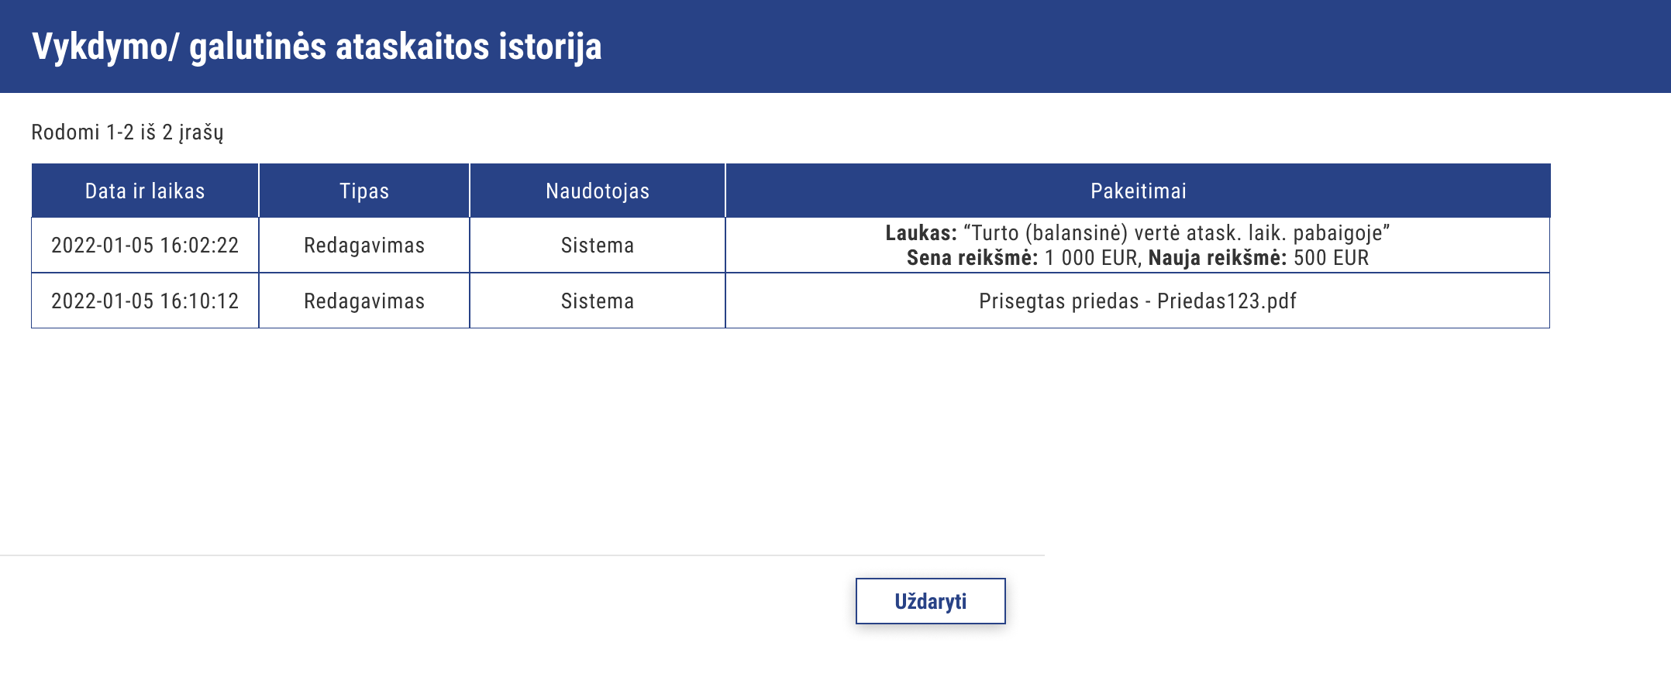
Navigacija | Išorinis portalas > Mano nemokumo bylos > Nemokumo bylos > [Nemokumo byla] > Skirtukas „Ataskaitos“
Pradinės sąlygos | Turi būti sukurta bent viena ataskaita.
Pagrindiniai žingsniai | - Paspaudžiama „Istorija“.  - Atsidaro modalinis langas su keitimo istorija (žr. ekrano vaizdą).  - Naudotojas gali uždaryti ekrano vaizdą.
Pastabos | -

ATAS-SIS-1 Atnaujinti duomenis ir sukurti keitimo įrašą
Navigacija | Išorinis portalas > Mano nemokumo bylos > Nemokumo bylos > [Nemokumo byla] > Skirtukas „Ataskaitos“
Pradinės sąlygos | Pasikeičia pirminiai duomenys, kurie naudojami ataskaitoje
Pagrindiniai žingsniai | - Sistema periodiškai atnaujina visų ataskaitų duomenis.  - Jeigu duomenys pasikeitė – sukuriamas istorijos įrašas, kuris nurodo, kokie duomenys ir kada pasikeitė.
Pastabos | -

DOK - Bylos dokumentų valdymas

DOK-1 Registruoti bylos dokumentą
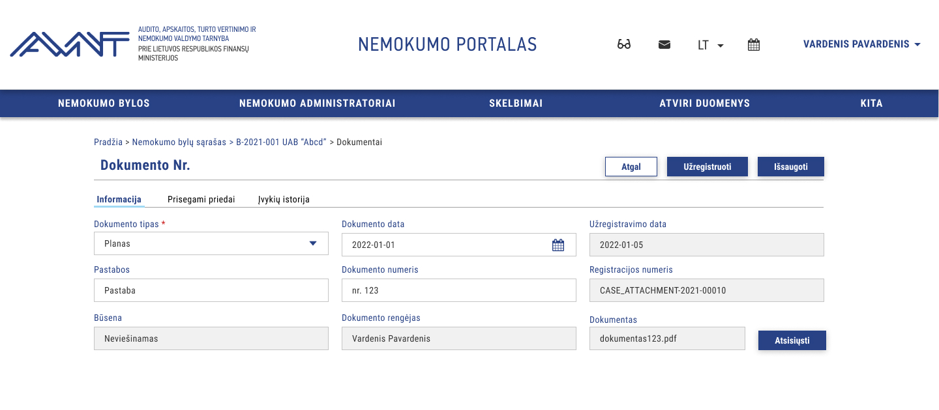
Aktoriai | Nemokumo administratorius
Navigacija | Išorinis portalas > Mano nemokumo bylos > Nemokumo bylos > [Nemokumo bylos kortelė] > [Dokumentai] > [Pridėti dokumentą]
Pradinės sąlygos | -
Pagrindiniai žingsniai | - Naudotojas pasirenka veiksmą „Pridėti dokumentą“.  - Sistema atidaro dokumento registravimo formą su laukais:  - Dokumento rengėjas (užsipildo automatiškai);  - Būsena (Nepateiktas/ Užregistruotas/ Neaktualus– keičiasi automatiškai, neredaguojamas);  - Užregistravimo data (Užsipildo automatiškai, kai išsaugomas įrašas, neredaguojamas);  - Dokumento data (data, privalomas);  - Registracijos numeris (Užsipildo automatiškai, kai paspaudžiama „Registruoti“, neredaguojamas);  - Dokumento numeris (tekstinis, neprivalomas);  - Pastabos;  - Dokumento tipas (Planas, Finansinė ataskaita <...>) (Pasirinkimo sąrašas formuojamas iš klasifikatoriaus).  - Naudotojas užpildo dokumento registravimo formos laukus bei įkelia dokumento failą.  - Naudotojas pasirenka veiksmą „Išsaugoti“;  - Sistema vykdo tikrinimo taisykles: SIS-12 Dokumentų saugojimo patikros taisyklės;  - Jeigu taisyklės praeinamos dokumentas yra išsaugomas, jam suteikiama būsena „Nepateiktas“.  - Sistema pateikia papildomus skirtukus dokumento registravimo/redagavimo formoje „Priedai“ bei „Įvykių istorija“. Pagal poreikį vykdomas PA: DOK-2 Administruoti dokumento prisegamus priedus arba DOK-3 Peržiūrėti/ redaguoti bylos dokumentą.  - Naudotojas pasirenka veiksmą „Užregistruoti“.
Pastabos | - Išsaugotas dokumentas (su būsena „Nepateiktas“) sąraše matomas tik jį registravusiam naudotojui, užregistruotas arba neaktualus dokumentas turi būti matomas visiems naudotojams.  - Pranešimai apie dokumentus (kurių būsena „Užregistruotas“) turi būti siunčiami kai dokumentas yra užregistruojamas. Įvykdomas PA:SIS-14 Siųsti pranešimą apie nemokumo bylos dokumentus.  - Bankroto proceso planai ir restruktūrizavimo planai registruojami kaip dokumentai su atskirais dokumentų tipais.  - Registruojamų dokumentų tipų sąrašas:  - Restruktūrizavimo planas;  - Bankroto planas;  - Likvidavimo pradžios finansinė ataskaita;  - Likvidavimo pabaigos finansinė ataskaita.  - Paspaudus mygtuką „Atgal“, naudotojas nukreipiamas į prieš tai buvusį langą.

DOK-2 Administruoti dokumento prisegamus priedus
Aktoriai | Nemokumo administratorius
Navigacija | Išorinis portalas > Mano nemokumo bylos > Nemokumo bylos > [Nemokumo bylos kortelė] > [Dokumentai] > Prisegami priedai
Pradinės sąlygos | Įvykdytas: DOK-1 Registruoti bylos dokumentą
Pagrindiniai žingsniai | - Sistema pateikia dokumento prisegamų priedų sąrašą:  - Dokumento pavadinimas;  - Failas;  - Veiksmai (Ištrinti/Išsaugoti) (Užvedus kursorių rodomas paaiškinimas).  - Naudotojas spaudžia mygtuką „Pridėti“;  - Sistema prisegamų priedų sąraše pateikia naujo priedo pridėjimo laukus.  - Naudotojas nurodo dokumento pavadinimą (tekstinis laukas), prideda norimą priedą iš kompiuterio (Privalomas) ir veiksmų stulpelyje spaudžia mygtuką „Išsaugoti“.  - Sistema vykdo tikrinimo taisykles: SIS-12 Dokumentų saugojimo patikros taisyklės;  - Jeigu taisyklės praeinamos dokumentas yra išsaugomas ir atvaizduojamas prisegamų priedų sąraše.
Alt. scenarijus nr. 1 | Redaguoti pasirinktą prisegtą priedą:  įėjimo taškas: po pagrindinių žingsnių 1 punkto:  - Naudotojas prie norimo redaguoti prisegto priedo paspaudžia mygtuką „Redaguoti“.  - Sistema pateikia priedo duomenis redagavimo režimu.  - Naudotojas atlieka norimus pakeitimus ir spaudžia mygtuką „Išsaugoti“.  - Sistema vykdo tikrinimo taisykles: SIS-12 Dokumentų saugojimo patikros taisyklės;  - Jeigu taisyklės praeinamos dokumentas yra išsaugomas ir atvaizduojamas prisegamų priedų sąraše.
Alt. scenarijus nr. 2 | Pašalinti pasirinktą prisegtą priedą:  įėjimo taškas: po pagrindinių žingsnių 1 punkto:  - Naudotojas prie norimo pašalinti prisegto priedo paspaudžia mygtuką „Pašalinti“;  - Sistema pašalina priedą iš prisegtų priedų sąrašo.
Alt. scenarijus nr. 3 | Atsisiųsti pasirinktą prisegtą priedą:  įėjimo taškas: po pagrindinių žingsnių 1 punkto:  - Naudotojas prie norimo atsisiųsti prisegto priedo paspaudžia mygtuką „Atsisiųsti“;  - Sistema parsiunčia priedo failą į naudotojo kompiuterį.
Pastabos | - Pašalinti, redaguoti ir pridėti naujus dokumento prisegamus priedus galima tik tuomet, kai dokumento būsena „Nepateiktas“.

DOK-3 Peržiūrėti/ redaguoti bylos dokumentą

Aktoriai | Nemokumo administratorius
Navigacija | Išorinis portalas > Mano nemokumo bylos > Nemokumo bylos > [Nemokumo bylos kortelė] > [Dokumentai] > [Dokumentas]
Pradinės sąlygos | Yra sukurta nors viena byla.
Pagrindiniai žingsniai | Kai norima redaguoti dokumentą:  - Naudotojas bylos kortelės skirtuke „Dokumentai“ paspaudžia ant pageidaujamo įrašo;  - Sistema vykdo tikrinimo taisykles:  - Dokumentas yra nepateiktas.  - Jei atsakymas teigiamas scenarijus tęsiamas. Kitu atveju dokumento kortelė atidarome peržiūros režimu.  - Sistema atidaro dokumento redagavimo formą Redagavimo režimu pateikiami šie laukai:  - Dokumento data (data, privalomas);  - Dokumento numeris (tekstinis, neprivalomas);  - Dokumentas (galimybė pašalinti ir įkelti naują dokumentą arba atsisiųsti esamą į kompiuterį).  - Naudotojas užpildo dokumento registravimo formos laukus bei įkelia dokumento failą. Pagal poreikį vykdomas PA: DOK-3 Administruoti dokumento prisegamus priedus.  - Naudotojas pasirenka veiksmą „Išsaugoti” arba „Užregistruoti“ (jei dokumento būsena „Nepateiktas“);  - Sistema vykdo tikrinimo taisykles: SIS-12 Dokumentų saugojimo patikros taisyklės;  - Sistema dokumentą susieja su byla ir jis tampa matomas bylos dokumentų sąraše.  - Naudotojas pasirenka veiksmą „Atgal“;  - Sistema grąžina naudotoją į bylos dokumentų skirtuką.
Alt. Scenarijus Nr. 1 | Kai naudotojas nori pažymėti dokumentą neaktualiu:  - Naudotojas bylos kortelės skirtuke „Dokumentai“ prie pasirinkto dokumento pasirenka veiksmą „Žymėti neaktualiu“ arba paspaudžia ant pageidaujamo įrašo ir dokumento peržiūros/redagavimo formoje paspaudžia mygtuką „Žymėti neaktualiu“;  - Sistema pakeičia dokumento būseną į „Neaktualus“.  - Naudotojas pasirenka veiksmą „Atgal“;  - Sistema grąžina naudotoją į bylos dokumentų skirtuką.
Alt. Scenarijus Nr. 2 | Kai naudotojas nori peržiūrėti dokumento įvykių istoriją:  - Naudotojas dokumento peržiūros/redagavimo formoje pasirenka skirtuką „Įvykių istorija“;  - Sistema pateikia įvykių istorijos sąrašą. Sąrašo stulpeliai:  - Data ir laikas;  - Tipas;  - Priežastis;  - Naudotojas;  - Būsena;  - Pakeitimai;  - Pagrindžiantis dokumentas.
Pastabos | - Pranešimai apie dokumentus turi būti siunčiami kai dokumentas yra užregistruojamas. Apie dokumento pažymėjimą neaktualiu ir pašalinimą pranešimai nėra siunčiami.  - Bankroto proceso planai ir restruktūrizavimo planai registruojami kaip dokumentai su atskirais dokumentų tipais.  - Registruojamų dokumentų tipų sąrašas (Klasifikatorius):  - Restruktūrizavimo planas;  - Bankroto planas;  - Likvidavimo pradžios finansinė ataskaita;  - Likvidavimo pabaigos finansinė ataskaita.  - Veiksmas „Žymėti neaktualiu“ pateikiamas tik prie dokumentų, kurių būsena „Užregistruotas“.  - Pažymėjus dokumentą neaktualiu, jo redaguoti nebeleidžiama.  - Redagavimas galimas tik naudotojui kuris yra pridėjęs dokumentą.  - Redagavimas negalimas, kai dokumento būsena yra „Užregistruotas“.

DOK-4 Panaikinti pridėtą prie bylos dokumentą

Aktoriai | Nemokumo administratorius
Navigacija | Išorinis portalas > Mano nemokumo bylos > Nemokumo bylos > [Nemokumo bylos kortelė] > [Dokumentai]
Pradinės sąlygos | -
Pagrindiniai žingsniai | - Naudotojas dokumento kortelėje arba bylos dokumentų sąraše ties konkrečiu dokumentu pasirenka veiksmą „Trinti“;  - Sistema pateikia priežasties įvedimo modalinį langą;  - Naudotojas nurodo ištrynimo priežastį.  - Sistema paprašo patvirtinti trynimo veiksmą: „Ar tikrai norite ištrinti dokumentą?“;  - Naudotojas patvirtina trynimo veiksmą;  - Sistema ištrina dokumentą ir jis neberodomas bylos dokumentų sąraše.
Pastabos | Trinti leidžiama tik dokumentą, kurio būsena yra „Nepateiktas“ ir „Neaktualus“.

KRE - Bylos dalyvių nemokumo byloje valdymas

KRE-1 Registruoti bylos dalyvį nemokumo byloje

Asmens pridėjimas
[Vykdoma paieška]

Asmuo yra prie bylos dalyvių
[Vyk. alt. sc. Nr. 1]

Asmuo rastas NPIP
[Vyk. alt. sc. Nr. 2]

Nerastas pagal "El. paštas"
[Leidžia toliau ieškoti]

Nerasta pagal FA/ JA kodą
[Vyk. alt. sc. Nr. 3]

Iekšoti toliau
[Pagrindinis scenarijus]

Inicijuoti naujo sukūrimą

Naujas JA
[Vyk. alt. sc. Nr. 3.2]

Rastas JAR
[Yra "Pre-fill"]

Nerastas JAR
[Nėra "Pre-fill"]

Naujas FA
[Vyk. alt. sc. Nr. 3.1]

Rastas GR
[Yra "Pre-fill"]

Nerastas GR
[Nėra "Pre-fill"]
Aktoriai | Nemokumo administratorius
Navigacija | Išorinis portalas > Nemokumo bylos > [Nemokumo bylos kortelė] > [Bylos dalyviai]
Pradinės sąlygos | -
Pagrindiniai žingsniai | - Naudotojas bylos kortelės skirtuke „Bylos dalyviai“ pasirenka veiksmą „Pridėti“;  - Sistema pateikia modalinį langą, kuriame:  - Pasirinkimas asmens tipo:  - Fizinis asmuo;  - Juridinis asmuo;  - Pasirinkimas "Ieškoti pagal"  - FA kodą/JA kodą/ILTU kodą(Paieška vykdoma pagal kiekvieną kodą atskirai);  - El. pašto adresą.  - Įvedimo laukelis įvesti pasirinktą duomenį.  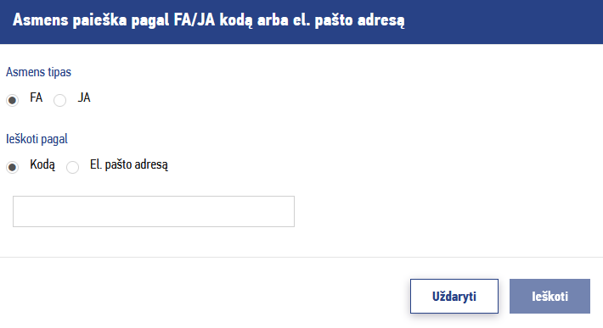  - Naudotojas įveda duomenį ir inicijuoja paiešką.  - Sistema vykdo įvestų duomenų tikrinimą:  - Ar nurodytu FA kodu/ILTU kodu ar el. pašto adresu egzistuoja sukurtas sistemoje naudotojas.  - Ar nurodyta JA kodu ar el. pašto adresu egzistuoja juridinis asmuo.  - Nuo čia scenarijus skyla:  - Jeigu asmuo jau pridėtas prie bylos dalyvių – vykdomas "Alt. scen. Nr. 1 – Asmuo yra prie bylos dalyvių".  - Jeigu asmuo egzistuoja NPIP (yra rastas pagal FA/ JA kodą (ILTU kodą) arba el. pašto adresą) – "Alt. scen. Nr. 2 – Asmuo rastas NPIP".  - Jeigu asmuo nebuvo rastas NPIP pagal el. pašto adresą – pateikiamas pranešimas: "Pagal įvestus paieškos duomenis naudotojas nebuvo rastas. Pabandykite ieškoti pagal kitą el. pašto adresą arba kodą." Naudotojas toliau gali vykdyti paiešką.  - Jeigu asmuo nebuvo rastas NPIP pagal FA/JA kodą (ILTU kodą) – vykdomas "Alt. scen. Nr. 3 – Asmuo nerastas".
Pastabos | - Bylos dalyvius galima įvesti tik tuomet kai laukas "Nuo kada kreditoriniai reikalavimai patvirtinti" yra užpildytas.

Alt. scen. Nr. 1 – Asmuo yra prie bylos dalyvių
Alt. scenarijus Nr. 1 | Kai asmuo jau pridėtas prie bylos dalyvių:  - Pateikiamas pranešimas: "Naudotojas jau pridėtas kaip bylos dalyvis prie šios bylos." Naudotojas gali toliau vykdyti paiešką.

Alt. scen. Nr. 2 – Asmuo rastas NPIP

Alt. scenarijus Nr. 2 | Kai nurodytu kodu ar el. pašto adresu egzistuoja sukurtas  sistemoje FA arba JA:  - Sistema rasto naudotojo duomenimis užpildo Bylos dalyvio formą ir pateikiamas pranešimas „Pagal nurodytus duomenis rastas naudotojas ir jo duomenimis užpildyta bylos dalyvio registravimo forma“.  - Formoje yra redaguojami šie laukai: "Tipas" (privalomas), papildomas el. paštas (užpildomas iš naudotojo profilio);  - Plano (ne)paveikiamas kreditorius (Atvaizduojama tik restruktūrizavimo bylose);  - Kaip paveikiamas (Atvaizduojama tik restruktūrizavimo bylose);  - Kreditoriaus tipas (Galimos reikšmės: Kreditorių susirinkimo (komiteto) pirmininkas, Komiteto narys, Kreditorius) (Rodomas tik tuomet kai lauko „Tipas“ reikšmė lygi „Kreditorius“ (privalomas)).  - Kai JA:  - Asmens tipas (neredaguojamas).  - Tipas (Kreditorius/ Susijęs asmuo) (redaguojamas).  - Pavadinimas (neredaguojamas).  - JA kodas (neredaguojamas).  - Adresas (neredaguojamas).  - El. paštas (neredaguojamas).  - Telefono Nr. (neredaguojamas).  - Papildomas el. paštas (neredaguojamas).  - Neturi el. pašto (požymis) (neredaguojamas).  - Plano (ne)paveikiamas (tik restruktūrizavimo bylose) (redaguojamas).  - Kaip paveikiamas (tik restruktūrizavimo bylose) (redaguojamas).  - Atstovų sąrašas (Nemokumo administratoriui - neredaguojamas).  - Kai FA:  - Asmens tipas (neredaguojamas).  - Tipas (Kreditorius/ Susijęs asmuo) (redaguojamas).  - Vardas (neredaguojamas).  - Pavardė (neredaguojamas).  - Asmens kodas (neredaguojamas).  - ILTU kodas (neredaguojamas);  - Adresas (neredaguojamas).  - El. paštas (neredaguojamas).  - Telefono Nr. (neredaguojamas).  - Papildomas el. paštas (neredaguojamas).  - Neturi el. pašto (požymis) (neredaguojamas).  - Plano (ne)paveikiamas (tik restruktūrizavimo bylose) (redaguojamas).  - Kaip paveikiamas (tik restruktūrizavimo bylose) (redaguojamas).  - Atstovų sąrašas (Nemokumo administratoriui - neredaguojamas).  - Naudotojas turi du veiksmų pasirinkimus:  a. „Išsaugoti“. Šis pasirinkimas negalimas, kai yra pridedamas „Kreditorius“;  b. „Saugoti ir sukurti reikalavimą“. Šis pasirinkimas galimas tik kai pridedamas „Kreditorius“, o ne „Susijęs asmuo“. Po sėkmingo kreditoriaus išsaugojimo nukreipiama į reikalavimo pildymą su automatiškai užpildytu kreditoriumi.  - Sistema patikrina ar yra bent vienas „Kreditoriaus tipas“ = “Kreditorių susirinkimo pirmininkas”:  - Pateikiamas pranešimą "Prie šios bylos jau yra nurodytas kreditorių susirikinimo pirmininkas. Ar tikrai norite priskirti šį bylos dalyvį kreditorių susirikimo pirmininku? Tokiu atveju esamam kreditorių susirinkimo pirmininkui bus pakeistas "Kreditoriaus tipas" į reikšmę "Kreditorius" ir jis nebus kreditorių susirikinimo pirmininkas.:  - Jeigu "Taip": Pakeičiama esamam kreditorių susirinkimų pirmininkui "Kreditoriaus tipas" į reikšmę "Kreditorius" ir išsaugoti duomenis.  - Jeigu "Ne" grįžtama į redagavimo formą.  - Sistema įtraukia bylos dalyvį į bylos dalyvių sąrašą ir kartu vykdomas PA SIS-20 Siųsti pranešimą byloje įtrauktam naudotojui.  - Išsiunčiamas sisteminis pranešimas SIS-22 Siųsti elektroninį pranešimą naujam atstovui byloje.
Pastabos | - Kai lauko „Tipas“ reikšmė „Kreditorius“, formoje pateikiamas papildomas loginis laukas „Dalyvis yra susirinkimo pirmininkas“. Toks dalyvis turi teisę kurti byloje kalendoriaus įvykius, kurių tipas „Kreditorių susirinkimas“ arba „Pirmasis kreditorių susirinkimas“.  - Formoje rodomas asmens kodas ir ILTU kodas matomas tik NA.  - Nemokumo administratorius pridėdamas FA, kuriam iškelta bankroto byla, gali įvesti ar koreguoti to FA elektroninio pašto adresą. Taikoma kai FA pridedamas kaip „Susijęs asmuo“ prie savo bankroto bylos.

Alt. scen. Nr. 3 – Asmuo nerastas NPIP
Alt. scenarijus Nr. 3 | Kai nurodytu FA/ JA kodu nėra randamas naudotojas NPIP:  - Jeigu:  - "Asmens tipas"="Fizinis asmuo" – "Alt. scen. Nr. 3.1 – Pildomas FA".  - "Asmens tipas"="Juridinis asmuo" – "Alt. scen. Nr. 3.2 – Pildomas JA".

Alt. scen. Nr. 3.1 – Pildomas FA
Alt. scenarijus Nr. 3.1  Fizinis asmuo | Kai pildomas "Asmens tipas"="Fizinis asmuo".  - Sistema kreipiasi į GR ir patikrina ar yra nurodytu asmens kodu FA:  - Jeigu nėra GR – pateikiamas pranešimas "Asmuo nebuvo rastas GR. Norėdami pridėti asmenį – prašome užbaigti asmens registraciją. Nurodytu el. paštu asmeniui bus išsiųsta prisijungimui reikalinga informacija."  - Jeigu yra GR – pateikiamas pranešimas "Asmuo buvo rastas gyventojų registre, tačiau jis nėra registruotas NPIP. Norėdami pridėti asmenį – prašome užbaigti asmens registraciją. Nurodytu el. paštu asmeniui bus išsiųsta prisijungimui reikalinga informacija."  - Jeigu GR nepasiekiamas - pateikiamas pranešimas " Šiuo metu GR nėra pasiekiamas ir negalime patikrinti asmens GR. Norėdami pridėti asmenį – prašome užbaigti asmens registraciją. Nurodytu el. paštu asmeniui bus išsiųsta prisijungimui reikalinga informacija."  - Sistema pateikia bylos dalyvio formą redagavimo režimu.  - Jeigu nėra GR:  - Asmens tipas (neredaguojamas).  - Tipas (Kreditorius/ Susijęs asmuo) (redaguojamas).  - Vardas (redaguojamas).  - Pavardė (redaguojamas).  - Asmens kodas (neredaguojamas).  - Adresas (redaguojamas).  - El. paštas (redaguojamas).  - Telefono Nr. (redaguojamas).  - Papildomas el. paštas (redaguojamas).  - Neturi el. pašto (požymis) (redaguojamas).  - Plano (ne)paveikiamas (tik restruktūrizavimo bylose) (redaguojamas).  - Kaip paveikiamas (tik restruktūrizavimo bylose) (redaguojamas).  - Atstovų sąrašas (Nemokumo administratoriui - redaguojamas).  - Jeigu yra GR:  - Asmens tipas (neredaguojamas).  - Tipas (Kreditorius/ Susijęs asmuo) (redaguojamas).  - Vardas (neredaguojamas).  - Pavardė (neredaguojamas).  - Asmens kodas (neredaguojamas).  - Adresas (redaguojamas).  - El. paštas (redaguojamas).  - Telefono Nr. (redaguojamas).  - Papildomas el. paštas (redaguojamas).  - Neturi el. pašto (požymis) (redaguojamas).  - Plano (ne)paveikiamas (tik restruktūrizavimo bylose) (redaguojamas).  - Kaip paveikiamas (tik restruktūrizavimo bylose) (redaguojamas).  - Atstovų sąrašas (Nemokumo administratoriui - redaguojamas).  - Naudotojas užpildo bylos dalyvio formos laukus;  - Naudotojas spaudžia mygtuką "Pridėti" – vykdomas PA: "KRE-2 Kreditoriaus registracijos procese pridėti atstovą prie kreditoriaus".  - Supildžius duomenis naudotojas spaudžia „Išsaugoti”;  - Sistema vykdo formos duomenų tikrinimo taisykles:  - Ar užpildyti visi privalomi formos laukai (neužpildžius privalomų laukų – neleidžiamas saugojimo veiksmas).  - Ar įvesti duomenys atitinka nustatytą formatą.  - Sistema patikrina ar yra bent vienas „Kreditoriaus tipas“ = “Kreditorių susirinkimo pirmininkas”:  - Pateikiamas pranešimą "Prie šios bylos jau yra nurodytas kreditorių susirikinimo pirmininkas. Ar tikrai norite priskirti šį bylos dalyvį kreditorių susirikimo pirmininku? Tokiu atveju esamam kreditorių susirinkimo pirmininkui bus pakeistas "Kreditoriaus tipas" į reikšmę "Kreditorius" ir jis nebus kreditorių susirikinimo pirmininkas.:  - Jeigu "Taip": Pakeičiama esamam kreditorių susirinkimų pirmininkui "Kreditoriaus tipas" į reikšmę "Kreditorius" ir išsaugoti duomenis.  - Jeigu "Ne" grįžtama į redagavimo formą.  Jeigu tikrinimo rezultatas neigiamas, Sistema vizualiai išskiria nekorektiškai užpildytus formos laukus, priešingu atveju vykdomi tolimesni žingsniai.  - Sistema tikrina ar egzistuoja naudotojas su šiuo el. pašto adresu?  - Jeigu egzistuoja – išsaugoti neleidžia ir pateikiamas pranešimas "Sistemoje jau egzistuoja naudotojas su tokiu pačiu el. paštu."  - Jeigu ne – judama toliau.  - Sistema sukuria naudotoją ir kartu vykdomas "SIS-20 Siųsti pranešimą byloje įtrauktam naudotojui".  - Sistema išsaugo įvestus duomenis ir sukuria naujo bylos dalyvio įrašą byloje.  - Sistema įtraukia bylos dalyvį į bylos dalyvių sąrašą ir kartu vykdomas PA SIS-20 Siųsti pranešimą byloje įtrauktam naudotojui.  - Išsiunčiamas sisteminis pranešimas SIS-22 Siųsti elektroninį pranešimą naujam atstovui byloje.
Pastabos | - Kai lauko „Kreditoriaus tipas“ reikšmė „ Kreditorių susirinkimo (komiteto) pirmininkas“ - dalyvis turi teisę kurti byloje kalendoriaus įvykius, kurių tipas „Kreditorių susirinkimas“ arba „Pakartotinis kreditorių susirinkimas“.  - Formoje rodomas asmens kodas matomas tik NA.  - El. pašto neturėjimo požymis veikia kaip nurodyta:

Alt. scen. Nr. 3.2 – Pildomas JA
Alt. scenarijus Nr. 3.2  Juridinis asmuo | Kai pildomas "Asmens tipas"="Juridinis asmuo".  - Sistema kreipiasi į JAR ir patikrina ar yra nurodytu kodu yra JA:  - Jeigu nėra JAR – pateikiamas pranešimas "JA nebuvo rastas JAR. Norėdami pridėti JA – prašome užbaigti registraciją. Nurodytu el. paštu bus išsiųsta prisijungimui reikalinga informacija."  - Jeigu yra JAR – pateikiamas pranešimas "JA buvo rastas JAR, tačiau jis nėra registruotas NPIP. Norėdami pridėti JA – prašome užbaigti registraciją. Nurodytu el. paštu bus išsiųsta prisijungimui reikalinga informacija."  - Sistema pateikia bylos dalyvio formą redagavimo režimu.  - Jeigu yra JAR:  - Sistema atidaro bylos dalyvio formą ir užpildo laukus:  - Pavadinimas;  - Adresas (neprivalomas).  - Paliekami neužpildyti laukai:  - Tipas (privalomas);  - Plano (ne)paveikiamas kreditorius (Atvaizduojama tik restruktūrizavimo bylose);  - Kaip paveikiamas (Atvaizduojama tik restruktūrizavimo bylose);  - Kreditoriaus tipas (Galimos reikšmės: Kreditorių susirinkimo (komiteto) pirmininkas, Komiteto narys, Kreditorius (privalomas));  - El. paštas (privalomas);  - Papildomas el. paštas (užpildomas iš naudotojo profilio)  - Telefono Nr. (neprivalomas);  - Atsidaro dalyvio pridėjimo langas ir užpildomi duomenys (duomenys paimami iš JAR – PA: „INT-12 Gauti duomenis iš JAR“):  - Vardas;  - Pavardė;  - Rolė = Atstovų kuratorius;  - Pareigos = Vadovas.  - Jeigu nėra JAR:  - Sistema pateikia bylos dalyvio formą redagavimo režimu.  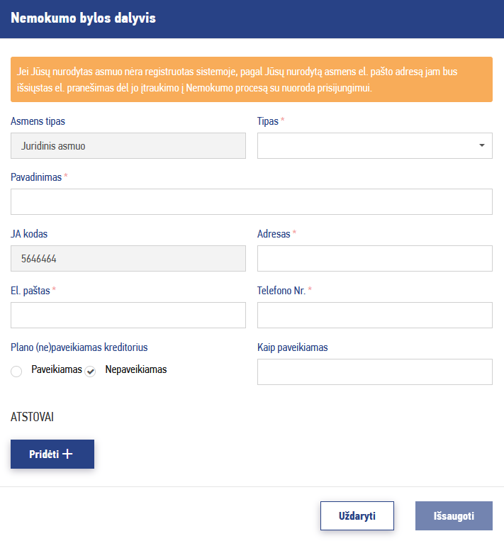  - Naudotojas užpildo bylos dalyvio formos laukus.  - Naudotojas spaudžia mygtuką „Pridėti“ – vykdomas PA: „KRE-2 Kreditoriaus registracijos procese pridėti atstovą prie kreditoriaus“.  - Supildžius duomenis naudotojas spaudžia „Išsaugoti”;  - Sistema vykdo formos duomenų tikrinimo taisykles:  - Ar užpildyti visi privalomi formos laukai (neužpildžius privalomų laukų – neleidžiamas saugojimo veiksmas).  - Ar įvesti duomenis atitinka nustatytą formatą.  - Jeigu tikrinimo rezultatas neigiamas, Sistema vizualiai išskiria nekorektiškai užpildytus formos laukus, priešingu atveju vykdomi tolimesni žingsniai.  - Sistema vykdo tikrinimus:  - Tikrina ar egzistuoja naudotojai su naujai kuriamų atstovų nurodytais el. pašto adresais?  - Jeigu egzistuoja – išsaugoti neleidžia ir pateikiamas pranešimas „Sistemoje jau egzistuoja naudotojas su tokiu pačiu el. paštu: {el. pašto adresas}.“  - Jeigu ne – judama toliau.  - Tikrinama ar yra priskirtas bent vienas atstovas su „Rolės“=“Atstovų kuratorius“. Jeigu ne – neleidžiama išsaugoti ir pateikiamas pranešimas „Turi būti bent vienas atstovas su atstovų kuratoriaus role.“.  - Sistema patikrina ar yra bent vienas „Kreditoriaus tipas“ = “Kreditorių susirinkimo pirmininkas”:  - Pateikiamas pranešimą "Prie šios bylos jau yra nurodytas kreditorių susirikinimo pirmininkas. Ar tikrai norite priskirti šį bylos dalyvį kreditorių susirikimo pirmininku? Tokiu atveju esamam kreditorių susirinkimo pirmininkui bus pakeistas "Kreditoriaus tipas" į reikšmę "Kreditorius" ir jis nebus kreditorių susirikinimo pirmininkas.:  - Jeigu "Taip": Pakeičiama esamam kreditorių susirinkimų pirmininkui "Kreditoriaus tipas" į reikšmę "Kreditorius" ir išsaugoti duomenis.  - Jeigu "Ne" grįžtama į redagavimo formą.  - Sistema sukuria naudotoją/us pagal nurodytus atstovus (naudotojo registravimą užbaigs iš išorės prisijungęs naudotojas) ir kartu vykdomas „SIS-20 Siųsti pranešimą byloje įtrauktam naudotojui“.  - Sistema išsaugo įvestus duomenis ir sukuria naujo bylos dalyvio įrašą byloje.  - Sistema įtraukia bylos dalyvį į bylos dalyvių sąrašą ir kartu vykdomas PA SIS-20 Siųsti pranešimą byloje įtrauktam naudotojui.  - Išsiunčiamas sisteminis pranešimas SIS-22 Siųsti elektroninį pranešimą naujam atstovui byloje.
Pastabos | - Kai lauko „Kreditoriaus tipas“ reikšmė „Kreditorių susirinkimo (komiteto) pirmininkas“ - dalyvis turi teisę kurti byloje kalendoriaus įvykius, kurių tipas „Kreditorių susirinkimas“ arba „Pirmasis kreditorių susirinkimas“.  - Formoje rodomas asmens kodas matomas tik NA.  - El. pašto neturėjimo požymis veikia kaip nurodyta:  - Pridedant NPIP nebuvusį JA – leidžiama pridėti norimą kiekį atstovų.

KRE-2 Bylos dalyvio registracijos procese pridėti atstovą prie bylos dalyvio
Aktoriai | Nemokumo administratorius
Navigacija | Išorinis portalas > Nemokumo bylos > [Nemokumo bylos kortelė] > [Bylos dalyviai] > [Kreditoriaus pridėjimas]
Pradinės sąlygos | Įeities taškas: PA: „KRE-1 Registruoti bylos dalyvį nemokumo byloje“.  Bylos dalyvio atstovų pridėjimas registracijos procese gali būti vykdomas tik tada, kai pridedamas bylos dalyvis yra naujas kuriamas naudotojas NPIP (t. y. jis nebuvo registruotas NPIP).
Pagrindiniai žingsniai | - Naudotojas paspaudžia „Pridėti atstovą“ ir jam pateikiamas langas atstovo paieškai:  - Pasirinkimas „Ieškoti pagal“  - FA kodą;  - ILTU kodą;  - El. pašto adresą.  - Įvedimo laukelis įvesti pasirinktą duomenį.  - Naudotojas įveda duomenį ir inicijuoja paiešką.  - Sistema tikrina ar nurodytu FA kodu/ILTU kodu ar el. pašto adresu egzistuoja sukurtas sistemoje naudotojas.  - Nuo čia scenarijus skyla:  - Jeigu FA buvo rastas: alt. Scenarijus Nr. 1.  - Jeigu FA nebuvo rastas pagal el. paštą: „Pagal įvestus paieškos duomenis naudotojas nebuvo rastas. Pabandykite ieškoti pagal kitą el. pašto adresą arba kodą.“ Ir leidžiama ieškoti pagal kitus duomenis.  - Jeigu asmuo nebuvo rastas pagal FA kodą - vykdomas alt. Scenarijus Nr. 2.
Alt. Scenarijus Nr. 1  FA rastas | Kai FA buvo rastas:  - Sistema užpildo JA atstovo pridėjimo formą duomenimis:  - Vardas;  - Pavardė;  - Asmens kodas (Rodomas tik NA);  - ILTU kodas (rodomas tik NA);  - El. paštas.  - Sistema leidžia užpildyti:  - Rolės (Atstovų kuratorius , Atstovas);  - Pareigos (klasifikatorius) (Vadovas, Darbuotojas, Padėjėjas, Atstovas).  - Naudotojas gali pašalinti pridėtą asmenį arba pridėti dar vieną.  - Toliau vykdomas PA: KRE-1 Registruoti bylos dalyvį nemokumo byloje -Alt. scen. Nr. 3.2 – Pildomas JA – Alt. scen. Nr. 3.1 – Pildomas FA.
Alt. scenarijus Nr. 2  FA nerastas | - Sistema kreipiasi į GR ir patikrina ar su nurodytu asmens kodu yra FA:  - Jeigu yra GR:  - Užpildoma Vardas ir Pavardė automatiškai ir neleidžiama redaguoti (žemiau esančiuose žingsniuose);  - Pateikiamas pranešimas: „Asmuo buvo rastas gyventojų registre, tačiau jis nėra registruotas NPIP. Norėdami pridėti asmenį – prašome užbaigti asmens registraciją. Nurodytu el. paštu asmeniui bus išsiųsta prisijungimui reikalinga informacija.“.  - Jeigu nėra GR:  - Pateikiamas pranešimas: „Asmuo nebuvo rastas GR. Norėdami pridėti asmenį – prašome užbaigti asmens registraciją. Nurodytu el. paštu asmeniui bus išsiųsta prisijungimui reikalinga informacija.“.  - Scenarijus vykdomas toliau.  - Jeigu GR nepasiekiamas:  - Pateikiamas pranešimas: „Šiuo metu GR nėra pasiekiamas ir negalime patikrinti asmens GR. Norėdami pridėti asmenį – prašome užbaigti asmens registraciją. Nurodytu el. paštu asmeniui bus išsiųsta prisijungimui reikalinga informacija.“  - Sistema leidžia užpildyti:  - Vardas (pildomas kai FA yra nerastas GR) (privalomas);  - Pavardė (pildomas kai FA yra nerastas GR) (privalomas);  - El. paštas (privalomas);  - Rolės (Atstovų kuratorius , Atstovas) (privalomas);  - Pareigos (klasifikatorius) (Vadovas, Darbuotojas, Padėjėjas, Atstovas).  - Naudotojas gali pašalinti pridėtą asmenį arba pridėti dar vieną.  - Toliau vykdomas PA: KRE-1 Registruoti bylos dalyvį nemokumo byloje -Alt. scen. Nr. 3.1 – Pildomas FA – Alt. scen. Nr. 3.2 – Pildomas JA.
Pastabos | - Pridėjus tikrinama:  - Ar yra bent vienas „Pareigos“ = “Vadovas” (tikrinama tik JA bylos dalyvio atveju, FA bylos dalyvio atveju – netikrinama, tikrinama konkrečiame JA, o ne bylos lygmenyje);  - Ar yra bent vienas „Rolės“ = “Atstovų kuratorius“ (tikrinama „Bylos dalyvis“ lygmenyje, o ne bylos lygmenyje).  - Turi būti bent vienas atstovas su pareigomis "Vadovas" (kad būtų galima jį pakeisti, negalima apriboti, kad būtų tik vienas).  - Formoje rodomas asmens kodas matomas tik NA.

KRE-3 Redaguoti bylos dalyvį nemokumo byloje
Aktoriai | AVNIS naudotojas, NPIP administratorius
Navigacija | Išorinis portalas > Nemokumo bylos > [Nemokumo bylos kortelė] > [Bylos dalyviai]
Pradinės sąlygos | -
Pagrindiniai žingsniai | - Naudotojas bylos kortelės skirtuke „Bylos dalyviai“ ties pageidaujamu bylos dalyviu paspaudžia ant eilutės;  - Sistema modaliniame lange pateikia bylos dalyvio formą:  - Jeigu FA:  - Asmens tipas;  - Tipas (redaguojamas);  - Vardas;  - Pavardė;  - Adresas;  - El. paštas;  - Papildomas El. paštas (užpildomas iš naudotojo profilio);  - Telefono Nr.;  - Kreditoriaus tipas (redaguojamas; galimos reikšmės: Kreditorių susirinkimo (komiteto) pirmininkas, Komiteto narys, Kreditorius) (Rodomas tik tuomet kai lauko „Tipas“ reikšmė lygi „Kreditorius“);  - Nemokus kreditorius (rodoma tik kai lauko „Tipas“ reikšmė lygi „Nemokaus administratoriaus atstovas“).  - Atstovų sąrašo duomenys:  - Jei atstovas FA:  1. Vardas;  2. Pavardė;  3. El. paštas;  4. Rolė;  5. Pareigos.  - Jei atstovas JA (rodoma tik nemokumo administratoriui):  1. Pavadinimas;  2. JA kodas;  3. El. paštas.  - Veiksmai su FA atstovais:  - Pridėti atstovą (vadovaujantis KRE-2 Kreditoriaus registracijos procese pridėti atstovą prie kreditoriaus);  - Pašalinti atstovą.  - Jeigu JA:  - Asmens tipas;  - Tipas (redaguojama);  - Pavadinimas;  - JA kodas;  - Adresas;  - El. paštas;  - Telefono. Nr.;  - Papildomas El. paštas (užpildomas iš naudotojo profilio);  - Kreditoriaus tipas (redaguojamas; galimos reikšmės: Kreditorių susirinkimo (komiteto) pirmininkas, Komiteto narys, Kreditorius) (Rodomas tik tuomet kai lauko „Tipas“ reikšmė lygi „Kreditorius“);  - Nemokus kreditorius (rodoma tik kai lauko „Tipas“ reikšmė lygi „Nemokaus administratoriaus atstovas“);  - Atstovų sąrašo duomenys:  - Jei atstovas FA:  1. Vardas;  2. Pavardė;  3. El. paštas;  4. Rolė;  5. Pareigos.  - Jei atstovas JA (rodoma tik nemokumo administratoriui):  1. Pavadinimas;  2. JA kodas;  3. El. paštas.  - Veiksmai su FA atstovais:  - Pridėti atstovą (vadovaujantis KRE-2 Kreditoriaus registracijos procese pridėti atstovą prie kreditoriaus);  - Pašalinti atstovą.  - Naudotojas pakeičia bylos dalyvio formos galimus redaguoti laukus.  - Spaudžia „Išsaugoti”.  - Sistema vykdo formos tikrinimo taisykles:  - Ar užpildyti visi privalomi formos laukai (neužpildžius privalomų laukų – neleidžiamas saugojimo veiksmas).  - Ar įvesti duomenis atitinka nustatytą formatą.  - Ar yra bent vienas „Pareigos“ = “Vadovas” (tikrinama tik JA bylos dalyvio atveju, FA bylos dalyvio atveju – netikrinama, tikrinama konkrečiame JA, o ne bylos lygmenyje);  - Ar yra bent vienas „Rolės“ = “Atstovų kuratorius“ (tikrinama „Bylos dalyvis“ lygmenyje, o ne bylos lygmenyje).  - Ar yra bent vienas „Kreditoriaus tipas“ = “Kreditorių susirinkimo pirmininkas”:  - Pateikiamas pranešimą "Prie šios bylos jau yra nurodytas kreditorių susirikinimo pirmininkas. Ar tikrai norite priskirti šį bylos dalyvį kreditorių susirikimo pirmininku? Tokiu atveju esamam kreditorių susirinkimo pirmininkui bus pakeistas "Kreditoriaus tipas" į reikšmę "Kreditorius" ir jis nebus kreditorių susirikinimo pirmininkas.:  - Jeigu "Taip": Pakeičiama esamam kreditorių susirinkimų pirmininkui "Kreditoriaus tipas" į reikšmę "Kreditorius" ir išsaugoti duomenis.  - Jeigu "Ne" grįžtama į redagavimo formą.  Jeigu tikrinimo rezultatas neigiamas, Sistema vizualiai išskiria nekorektiškai užpildytus formos laukus, priešingu atveju vykdomi tolimesni žingsniai;  - Jeigu asmuo yra JA: tikrinama ar yra priskirtas bent vienas atstovas su "Rolės"="Atstovų kuratorius". Jeigu ne – neleidžiama išsaugoti ir pateikiamas pranešimas "Turi būti bent vienas atstovas su atstovų kuratoriaus role.".  - Sistema išsaugo įvestus duomenis.  - Sistema įtraukia/ pašalina bylos dalyvį į bylos dalyvių sąrašą ir kartu vykdomas PA SIS-20 Siųsti pranešimą byloje įtrauktam naudotojui.
Pastabos | - Nemokumo administratorius redaguodamas bylos dalyvį FA, kuriam iškelta bankroto byla, gali įvesti ar koreguoti to FA elektroninio pašto adresą. Taikoma kai FA buvo priskirtas ir koreguojamas kaip „Susijęs asmuo“ prie savo bankroto bylos.

KRE-4 Pašalinti bylos dalyvį nemokumo byloje
Aktoriai | AVNIS naudotojas, NPIP administratorius
Navigacija | Išorinis portalas > Nemokumo bylos > [Nemokumo bylos kortelė] > [Bylos dalyviai]
Pradinės sąlygos | Yra nurodytas bylos dalyvis.
Pagrindiniai žingsniai | - Naudotojas bylos dalyviui sąraše ties konkrečiu dalyviu stulpelyje „Veiksmas“ pasirenka veiksmą „Ištrinti“;  - Sistema pateikia priežasties įvedimo modalinį langą;  - Naudotojas nurodo ištrynimo priežastį.  - Sistema paprašo patvirtinti trynimo veiksmą;  - Naudotojas patvirtina trynimo veiksmą;  - Sistema pašalintam dalyviui panaikina peržiūros teisę į nemokumo bylą.  - Sistema ištrina bylos dalyvį ir neatvaizduoja jo bylos dalyvių sąraše.
Pastabos | - Bylos dalyvio ištrynimo priežastis turi būti atvaizduojama bylos įvykių istorijoje.  - Pašalinus bylos dalyvį iš sąrašo, jis pašalinamas ir iš bylos įvykių.  - Bylos dalyvį pašalinti galima tik tuomet, kai jis neturi kreditorinių reikalavimų.

REIK - Reikalavimų byloje valdymas

REIK - Reikalavimų byloje valdymas

REIK-1 Peržiūrėti bylos reikalavimus
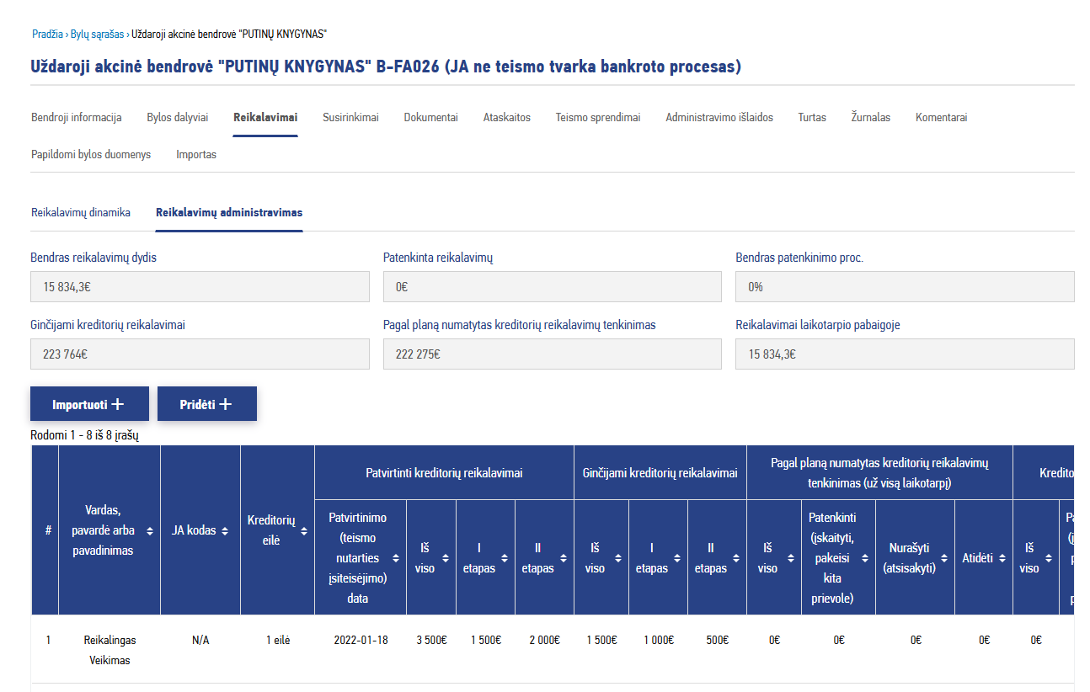
Aktoriai | Nemokumo administratorius
Navigacija | Išorinis portalas > Nemokumo bylos > [Nemokumo byla] > [Reikalavimai]
Pradinės sąlygos | Įvykdytas PA: NN-1 Prisijungti / registruotis
Pagrindiniai žingsniai | - Sistema suformuoja kreditorių reikalavimų sąrašą.  - Sąraše pateikiami kreditoriaus reikalavimai, kuriems naudotojas turi prieigos teisę. Detalus esybių aprašymas: Reikalavimai. Sąrašo stulpeliai:  - Vardas, pavardė arba pavadinimas;  - JA kodas;  - Kreditorių eilė;  - Kreditorių grupė (Atvaizduojamas tik restruktūrizavimo byloje); (Galimos reikšmės: „Kitų kreditorių grupė“ kai kreditoriaus eilė lygi I II III eilei arba įvesta laisvu tekstu  „Įkaito turėtojas“ kai eilė lygi įkaito turėtojo eilei);  - Plano paveikiamas/ nepaveikiamas kreditorius (Atvaizduojamas tik restruktūrizavimo byloje);  - Paaiškinimas kaip paveikiamas (nepaveikiamas) (Atvaizduojamas tik restruktūrizavimo byloje);  - Patvirtinti kreditorių reikalavimai:  - Patvirtinimo (teismo nutarties įsiteisėjimo) data;  - Reikalavimų dydis iš viso (išskaičiuojamas) (Sumuojama iš lauko „I etapas“ ir „II etapas“);  - I etapas;  - II etapas.  - Ginčijami kreditorių reikalavimai:  - Iš viso (išskaičiuojamas) (Sumuojama iš lauko „I etapas“ ir „II etapas“);  - I etapas;  - II etapas.  - Pagal planą numatytas kreditorių reikalavimų tenkinimas (už visą laikotarpį):  - Iš viso (išskaičiuojamas) (Sumuojama iš laukų „Patenkinti“ ir „Nurašyti“);  - Patenkinti (pakeisti kita prievole, įskaityti);  - Nurašyti (atsisakyti);  - Atidėti.  - Kreditorių reikalavimų tenkinimo vykdymas (už visą laikotarpį):  - Iš viso (išskaičiuojamas) (Sumuojama iš laukų „Patenkinti“ ir „Nurašyti“);  - Patenkinta (pakeista kita prievole, įskaityta);  - Nurašyta (atsisakyta);  - Atidėta;  - Patenkinimo proc. (išskaičiuojamas) (Patenkinimo proc. = Kreditorių reikalavimų tenkinimo vykdymas iš viso / Reikalavimų dydis iš viso * 100);  - Reikalavimas laikotarpio pabaigoje (išskaičiuojamas) (Reikalavimas laikotarpio pabaigoje = Reikalavimų dydis iš viso - Kreditorių reikalavimų tenkinimo vykdymas iš viso);  - Priedų skaičius (Skliausteliuose sumuojamas bendras priedų skaičius nurodytas reikalavime);  - Naudotojas lentelės stulpelyje „Pastaba“ gali vykdyti veiksmą „Teikti pastabą“. Detalus aprašymas pateikiamas: „Pridėti “.  - Sistema kreditorių reikalavimų formoje užpildo šiuos laukus:  - Bendras reikalavimų dydis(išskaičiuojamas) (Sumuojamas iš lentelės stulpelio „Reikalavimų dydis iš viso“);  - Patenkinta reikalavimų (išskaičiuojamas) (Sumuojamas iš lentelės stulpelio „Kreditorių reikalavimų tenkinimo vykdymas (už visą laikotarpį iš viso“);  - Bendras patenkinimo proc. (išskaičiuojamas) (Bendras patenkinimo proc. = Patenkinta reikalavimų / Bendras reikalavimų dydis * 100);  - Ginčijami kreditorių reikalavimai(išskaičiuojamas) (Sumuojamas iš lentelės stulpelio „Ginčijami kreditorių reikalavimai iš viso“);  - Pagal planą numatytas kreditorių reikalavimų tenkinimas (išskaičiuojamas) (Sumuojamas iš lentelės stulpelio „Pagal planą numatytas kreditorių reikalavimų tenkinimas iš viso“);  - Reikalavimai laikotarpio pabaigoje (išskaičiuojamas) (Sumuojamas iš lentelės stulpelio „Reikalavimas laikotarpio pabaigoje“).
Pastabos | - Reikalavimų sąrašas puslapiuojamas.

REIK-2 Registruoti reikalavimą
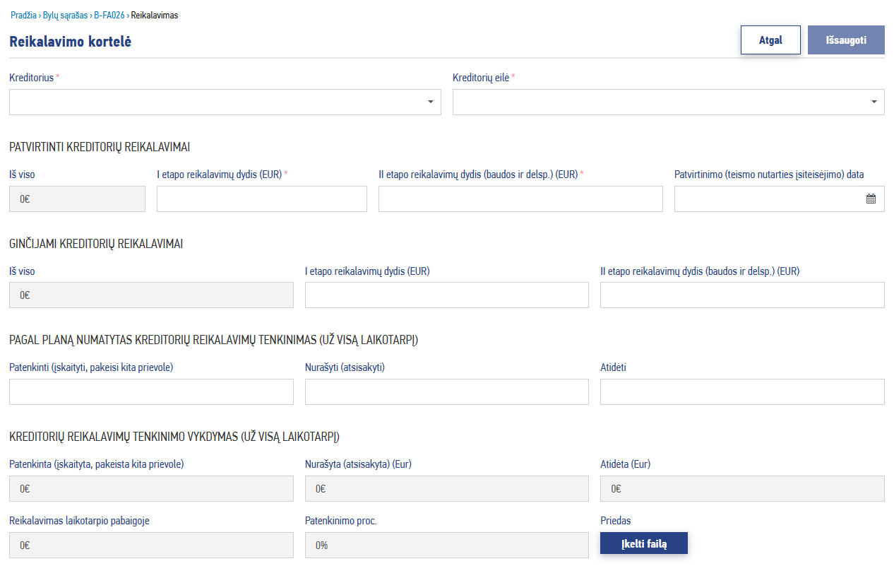
Aktoriai | Nemokumo administratorius
Navigacija | Išorinis portalas > Nemokumo bylos > [Nemokumo byla] > [Reikalavimai] > [Pridėti]
Pradinės sąlygos | Įvykdytas PA: NN-1 Prisijungti / registruotis
Pagrindiniai žingsniai | - Naudotojas kreditorių reikalavimų formoje pasirenka veiksmą „Pridėti“.  - Sistema pateikia reikalavimo formą redagavimo rėžimu. Detalus esybių aprašymas: Reikalavimai.  - Sistema užpildo šiuos laukus:  - Plano (ne)paveikiamas kreditorius (Atvaizduojamas tik restruktūrizavimo byloje);;  - Paaiškinimas kaip paveikiamas (nepaveikiamas) (Atvaizduojamas tik restruktūrizavimo byloje);;  - Reikalavimas laikotarpio pabaigoje (išskaičiuojamas) (Reikalavimas laikotarpio pabaigoje = Patvirtinti kreditorių reikalavimai iš viso - Kreditorių reikalavimo tenkinimo vykdymas patenkinta - Kreditorių reikalavimo tenkinimo vykdymas nurašyta);  - Patenkinimo procentas (išskaičiuojamas) (Patenkinimo procentas = (Kreditorių reikalavimo tenkinimo vykdymas patenkinta + Kreditorių reikalavimo tenkinimo vykdymas nurašyta) / (Patvirtinti kreditorių reikalavimai iš viso) * 100);  - Kreditorių reikalavimų tenkinimo vykdymas (už visą laikotarpį):  - Patenkinta (pakeistai kita prievole, įskaitytai) (Sumuojamas iš veiksmų lentelės stulpelio „Kreditorių reikalavimų tenkinimo vykdymas patenkinta“, kur įvykio tipas lygus „Tenkinimas“);  - Nurašyta (atsisakyta) (Sumuojamas iš veiksmų lentelės stulpelio „Kreditorių reikalavimų tenkinimo vykdymas nurašyta“, kur įvykio tipas lygus „Tenkinimas“);  - Atidėta (Sumuojamas iš veiksmų lentelės stulpelio „Kreditorių reikalavimų tenkinimo vykdymas atidėta“, kur įvykio tipas lygus „Tenkinimas“).  - Naudotojas užpildo šiuos laukus:  - Kreditorius (privalomas) (Paspaudus ant įrašo atidaroma kreditoriaus forma);  - Patvirtinti kreditorių reikalavimai:  - Iš viso (išskaičiuojamas) (Sumuojama iš lauko „I etapas“ ir „II etapas“);  - I etapo reikalavimų dydis (EUR);  - II etapo reikalavimų dydis (baudos ir delsp.) (EUR);  - Patvirtinimo (teismo nutarties įsiteisėjimo) data;  - Ginčijami kreditorių reikalavimai:  - Iš viso (išskaičiuojamas) (Sumuojama iš lauko „I etapas“ ir „II etapas“);  - I etapo reikalavimų dydis (EUR);  - II etapo reikalavimų dydis (baudos ir delsp.) (EUR).  - Pagal planą numatytas kreditorių reikalavimų tenkinimas (už visą laikotarpį):  - Patenkinti (įskaityti, pakeisi kita prievole);  - Nurašyti (atsisakyti);  - Atidėti.  - Kreditorių eilė (privalomas) (Pasirinkimo sąrašas - Įkaito turėtojas; I eilė, II eilė, III eilė. Jeigu sąraše reikiamos reikšmės nėra, įvedama ranka);  - Naudotojas reikalavimo formoje gali vykdyti: „Prikabinti dokumentą“. Vienu įkėlimu galima iš karto pasirinkti ir pridėti keletą vienodo ar skirtingo formato failų.  - Naudotojas turi tris veiksmų pasirinkimus:  - „Išsaugoti“;  - „Saugoti ir sukurti naują kreditorių“. Nukreipiama į bylos dalyvio registracijos formą su automatiškai užpildyta lauko „Tipas“ reikšme „Kreditorius“;  - „Saugoti ir sukurti naują reikalavimą“. Nukreipiama į naujo reikalavimo registracijos formą su automatiškai užpildytu lauku „Kreditorius“.  - Sistema vykdo tikrinimo taisykles „Privalomumo tikrinimas ir Laukų formato tikrinimas“.  - Praėjus tikrinimus Sistema:  - Sistema išsaugo kreditoriaus reikalavimo įrašą.
Pastabos | -

REIK-3 Peržiūrėti / Redaguoti reikalavimą

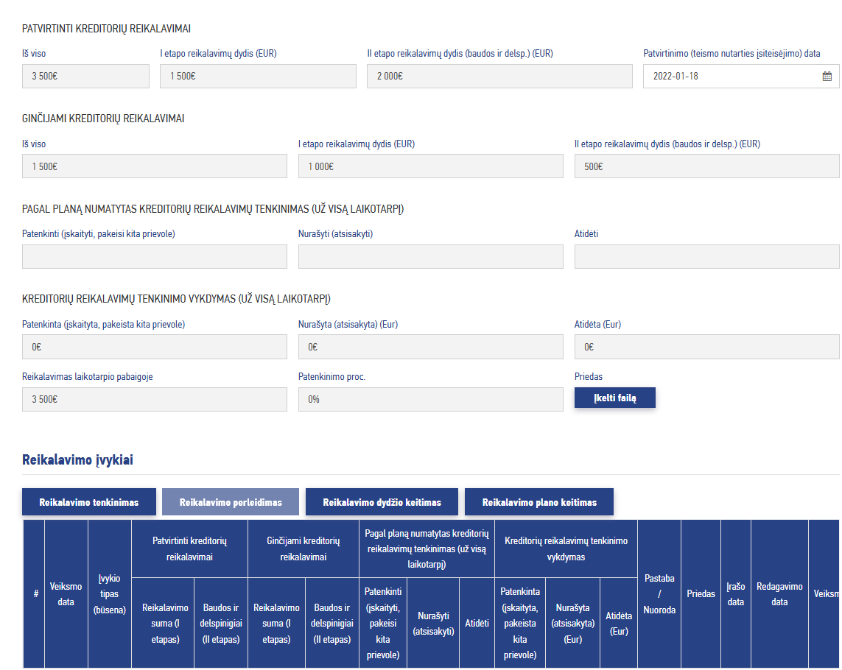

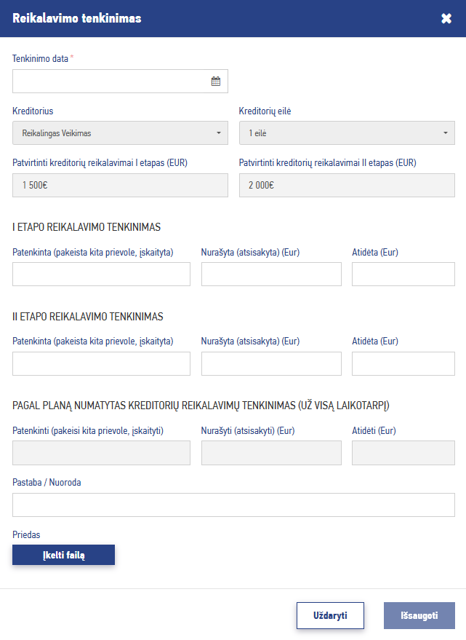
Aktoriai | Nemokumo administratorius
Navigacija | Išorinis portalas > Nemokumo bylos > [Nemokumo byla] > [Reikalavimai]
Pradinės sąlygos | Įvykdytas PA: NN-1 Prisijungti / registruotis
Pagrindiniai žingsniai | Kai norima Peržiūrėti reikalavimą:  - Naudotojas reikalavimų sąraše paspaudžia ant pageidaujamo reikalavimo.  - Sistema pateikia pasirinkto reikalavimo informacijos kortelę redagavimo rėžimu. Detalus esybių aprašymas: " Reikalavimai".
Pagrindiniai žingsniai | - Naudotojas reikalavimų sąraše paspaudžia ant pageidaujamo reikalavimo.  - Sistema pateikia pasirinkto reikalavimo informacijos kortelę redagavimo rėžimu. Detalus esybių aprašymas: : "Reikalavimai".  - Naudotojas reikalavimo įvykių lentelėje sąraše paspaudžia ant įrašo su įvykio tipu „Pradinis įrašymas“.  - Sistema pateikia reikalavimo redagavimo kortelę redagavimo režimu.  - Naudotojas pakoreguoja pageidaujamus reikalavimo laukus.  - Naudotojas pasirenka veiksmą „Išsaugoti“.  - Sistema vykdo tikrinimo taisykles Privalomumo tikrinimas ir Laukų formato tikrinimas.  - Sistema atnaujina reikalavimo duomenis.  - Sistema išsaugo duomenis.
Pastabos | -

REIK-4 Ištrinti reikalavimą
Aktoriai | Nemokumo administratorius
Navigacija | Išorinis portalas > Nemokumo bylos > [Nemokumo byla] > [Reikalavimai]
Pradinės sąlygos | Įvykdytas PA: NN-1 Prisijungti / registruotis
Pagrindiniai žingsniai | - Naudotojas reikalavimų sąraše lentelėje stulpelyje „Veiksmas“ pasirenka veiksmą „Trinti“;  - Pateikiamas pranešimas "Ar tikrai norite ištrinti reikalavimo įrašą?".  - Jeigu taip – panaikinamas.  - Sistema panaikina reikalavimo įrašą ir visus su reikalavimu susijusius reikalavimo tenkinimo įrašus.  - Jeigu ne – paliekamas.
Pastabos | -

REIK-5 Peržiūrėti reikalavimo istorija
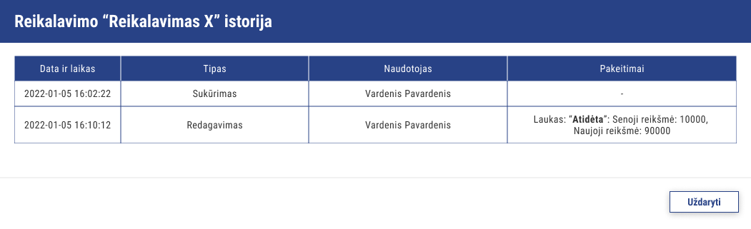
Aktoriai | Nemokumo administratorius
Navigacija | Išorinis portalas > Nemokumo bylos > [Nemokumo byla] > [Reikalavimai]
Pradinės sąlygos | Įvykdytas PA: NN-1 Prisijungti / registruotis
Pagrindiniai žingsniai | - Naudotojas reikalavimų sąraše lentelėje stulpelyje „Veiksmas“ pasirenka veiksmą „Įrašo istorija“;  - Sistema pateikia reikalavimo istorijos sąrašo formą. Detalus esybių aprašymas: Reikalavimai.
Pastabos | -

REIK-6 Atlikti veiksmus su reikalavimu

REIK-6.1 Reikalavimo perleidimas
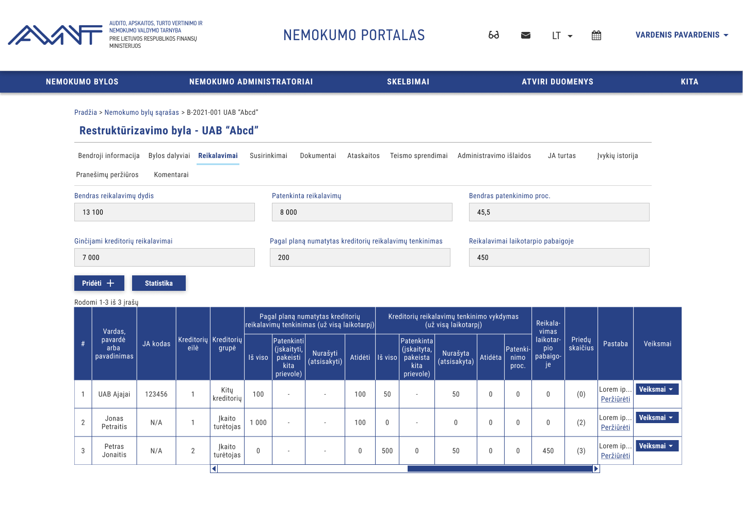
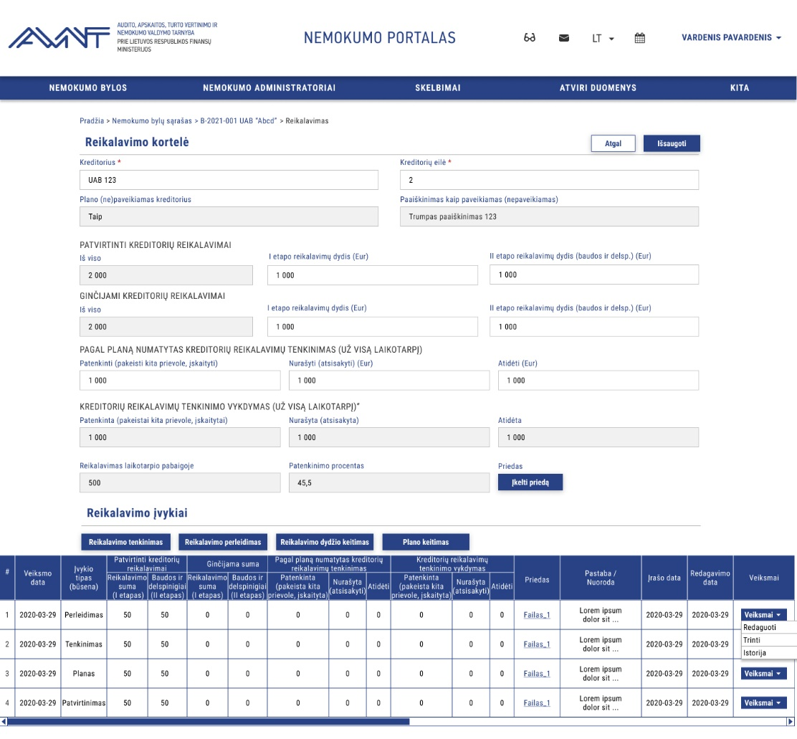
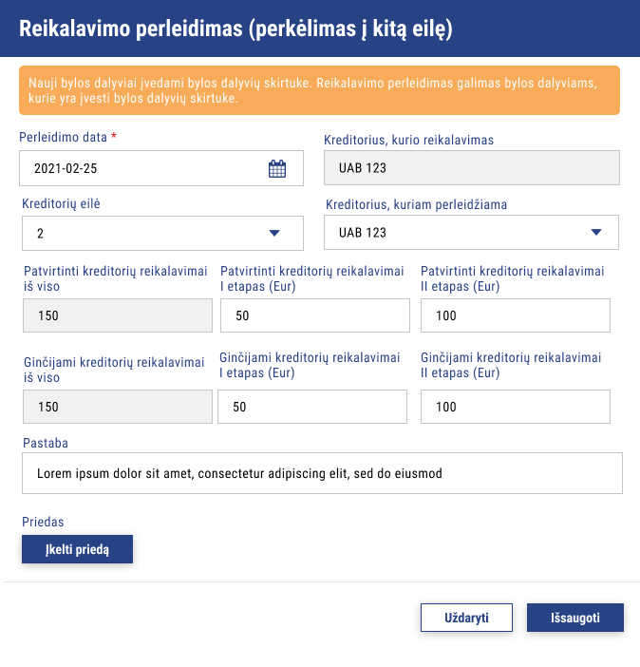
Aktoriai | Nemokumo administratorius
Navigacija | Išorinis portalas > Nemokumo bylos > [Nemokumo byla] > [Reikalavimai]
Pradinės sąlygos | Įvykdytas PA: NN-1 Prisijungti / registruotis
Pagrindiniai žingsniai | - Naudotojas reikalavimų sąraše paspaudžia ant pageidaujamo reikalavimo.  - Sistema pateikia reikalavimo kortelę redagavimo rėžimu.  - Naudotojas reikalavimo kortelėje pasirenka „Reikalavimo perleidimas“;  - Sistema pateikia reikalavimo perleidimo kortelę redagavimo režimu. Detalus esybių aprašymas: Reikalavimų tenkinimas.  - Sistema užpildo šiuos laukus:  - Kreditorius, kurio reikalavimas (Laukas neredaguojamas).  - Patvirtinti kreditorių reikalavimai I etapas (EUR) (užpildomas I etapo patvirtinto kreditorinio reikalavimo likutis);  - Patvirtinti kreditorių reikalavimai II etapas (EUR) (užpildomas II etapo patvirtinto kreditorinio reikalavimo likutis);  - Ginčijami kreditorių reikalavimai I etapas (EUR) (užpildomas ginčijamo reikalavimo likutis);  - Ginčijami kreditorių reikalavimai II etapas (EUR) (užpildomas ginčijamo reikalavimo likutis).  - Naudotojas reikalavimo perleidimo formoje užpildo šiuos laukus:  - Perleidimo data (Laukas privalomas);  - Kreditorius, kuriam perleidžiama (Laukas privalomas);  - Patvirtinti kreditorių reikalavimai I etapas (EUR);  - Patvirtinti kreditorių reikalavimai II etapas (EUR);  - Ginčijami kreditorių reikalavimai I etapas (EUR);  - Ginčijami kreditorių reikalavimai II etapas (EUR);  - Kreditorių eilė (Laukas privalomas);  - Pastaba.  Naudotojas reikalavimo perleidimo formoje gali vykdyti: „Prikabinti dokumentą“.  - Naudotojas pasirenka veiksmą „Išsaugoti“.  - Sistema vykdo tikrinimo taisykles „Privalomumo tikrinimas ir Laukų formato tikrinimas“.  - Sistema išsaugo duomenis.
Pastabos | - Perleidžiamos sumos negali viršyti reikalavimo iš kurio daromas perleidimas sumos.  - Perleidus dalį sumos, sukuriamas naujas reikalavimas su nurodytu kreditoriumi. Perleidžiama suma turi sumažinti reikalavimą iš kurio daromas perleidimas.  - Perleidus visą sumą, reikalavimas iš kurio perleidžiama turi būti nebematomas reikalavimų sąraše. Naujai sukurtame reikalavime turi būti visi atlikti veiksmai su prieš tai buvusiu reikalavimu.

REIK-6.2 Pridėti reikalavimo tenkinimą

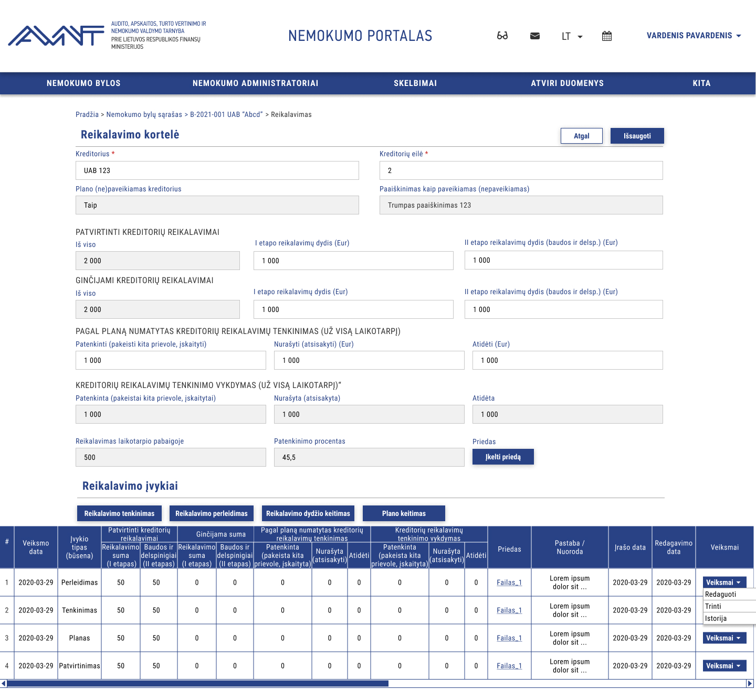

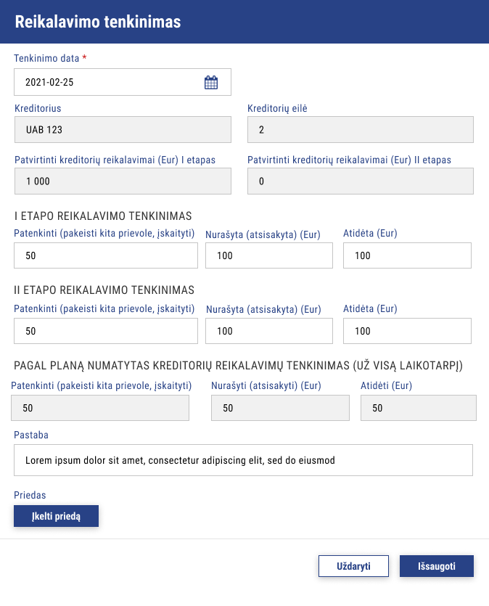
Aktoriai | Nemokumo administratorius
Navigacija | Išorinis portalas > Nemokumo bylos > [Nemokumo byla] > [Reikalavimai]
Pradinės sąlygos | Įvykdytas PA: NN-1 Prisijungti / registruotis
Pagrindiniai žingsniai | - Naudotojas reikalavimų sąraše paspaudžia ant pageidaujamo reikalavimo.  - Sistema pateikia reikalavimo kortelę redagavimo rėžimu.  - Naudotojas reikalavimo kortelėje pasirenka veiksmą „Reikalavimo tenkinimas“;  - Sistema pateikia reikalavimo tenkinimo kortelę redagavimo režimu. Detalus esybių aprašymas: Reikalavimų tenkinimas.  - Sistema reikalavimo tenkinimo formoje užpildo šiuos laukus:  - Kreditorius;  - Kreditorių eilė;  - Patvirtinti kreditorių reikalavimai (Eur) I etapas;  - Patvirtinti kreditorių reikalavimai (Eur) II etapas.  - Naudotojas reikalavimo tenkinimo formoje užpildo šiuos laukus:  - Tenkinimo data (Laukas privalomas);  - I etapo reikalavimo tenkinimas:  - Patenkinta (įskaityta) (EUR);  - Nurašyta (atsisakyta) (EUR);  - Atidėta (Eur).  - II etapo reikalavimo tenkinimas:  - Patenkinta (įskaityta) (EUR);  - Nurašyta (atsisakyta) (EUR);  - Atidėta (EUR).  - Pastaba.  - Sistema užpildo šiuos laukus:  - Pagal planą numatytas kreditorių reikalavimų tenkinimas (už visą laikotarpį):  - Patenkinti (įskaityti, pakeisi kita prievole) (Laukas neredaguojamas);  - Nurašyti (atsisakyti) (Laukas neredaguojamas);  - Atidėti (Laukas neredaguojamas).  - Naudotojas reikalavimo tenkinimo formoje gali vykdyti: „Prikabinti dokumentą“.  - Naudotojas pasirenka veiksmą „Išsaugoti“.  - Sistema vykdo tikrinimo taisykles „Privalomumo tikrinimas ir Laukų formato tikrinimas“.  - Sistema išsaugo duomenis.
Pastabos | -

REIK-6.3 Peržiūrėti reikalavimo tenkinimų istorija

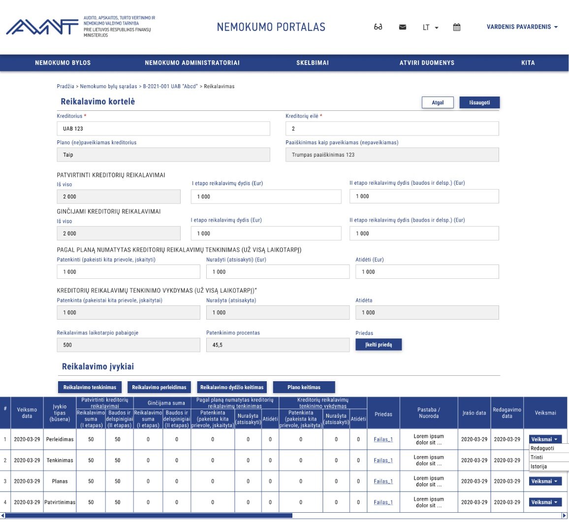
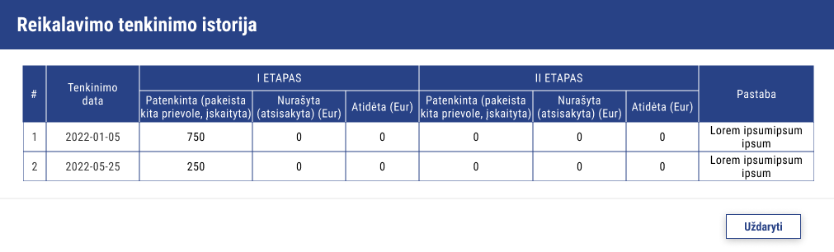
Aktoriai | Nemokumo administratorius
Navigacija | Išorinis portalas > Nemokumo bylos > [Nemokumo byla] > [Reikalavimai]
Pradinės sąlygos | Įvykdytas PA: NN-1 Prisijungti / registruotis
Pagrindiniai žingsniai | - Naudotojas reikalavimų sąraše paspaudžia ant pageidaujamo reikalavimo.  - Sistema pateikia reikalavimo kortelę redagavimo rėžimu.  - Naudotojas reikalavimų įvykių lentelėje ties norima eilute pasirenka veiksmą „Istorija“;  - Sistema pateikia reikalavimo tenkinimo istorijos sąrašo formą. Detalus esybių aprašymas: Reikalavimo tenkinimai.
Pastabos | -

REIK-6.4 Redaguoti reikalavimo tenkinimą
Aktoriai | Nemokumo administratorius
Navigacija | Išorinis portalas > Nemokumo bylos > [Nemokumo byla] > [Reikalavimai]
Pradinės sąlygos | Įvykdytas PA: NN-1 Prisijungti / registruotis
Pagrindiniai žingsniai | - Naudotojas reikalavimų sąraše paspaudžia ant pageidaujamo reikalavimo.  - Sistema pateikia reikalavimo kortelę redagavimo rėžimu.  - Naudotojas reikalavimų įvykių sąraše paspaudžia ant pageidaujamo įvykio;  - Sistema pateikia pasirinkto reikalavimo tenkinimo informacijos kortelę redagavimo rėžimu. Detalus esybių aprašymas: "Reikalavimo tenkinimas".  - Naudotojas pakoreguoja pageidaujamus reikalavimo tenkinimo laukus.  - Naudotojas pasirenka veiksmą „Išsaugoti“.  Sistema vykdo tikrinimo taisykles Privalomumo tikrinimas ir Laukų formato tikrinimas.  - Sistema išsaugo duomenis.
Pastabos | -

REIK-6.5 Ištrinti reikalavimo tenkinimą
Aktoriai | Nemokumo administratorius
Navigacija | Išorinis portalas > Nemokumo bylos > [Nemokumo byla] > [Reikalavimai]
Pradinės sąlygos | Įvykdytas PA: NN-1 Prisijungti / registruotis
Pagrindiniai žingsniai | - Naudotojas reikalavimų sąraše paspaudžia ant pageidaujamo reikalavimo.  - Sistema pateikia reikalavimo kortelę redagavimo rėžimu.  - Naudotojas reikalavimų įvykių lentelėje stulpelyje „Veiksmas“ ties norima eilute pasirenka veiksmą „Trinti“;  - Pateikiamas pranešimas "Ar tikrai norite ištrinti reikalavimo tenkinimo įrašą?".  - Jeigu taip – panaikinamas.  - Sistema panaikina reikalavimo tenkinimo įrašą.  - Jeigu ne – įrašas paliekamas.
Pastabos | -

REIK-6.6 Reikalavimo dydžio keitimas

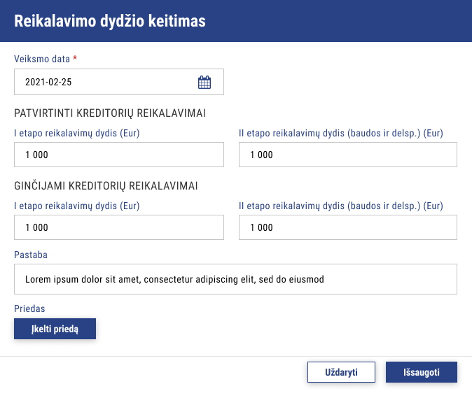
Aktoriai | Nemokumo administratorius
Navigacija | Išorinis portalas > Nemokumo bylos > [Nemokumo byla] > [Reikalavimai]
Pradinės sąlygos | Įvykdytas PA: NN-1 Prisijungti / registruotis
Pagrindiniai žingsniai | - Naudotojas reikalavimų sąraše paspaudžia ant pageidaujamo reikalavimo.  - Sistema pateikia reikalavimo kortelę redagavimo rėžimu.  - Naudotojas reikalavimo kortelėje pasirenka veiksmą „Reikalavimo dydžio keitimas“;  - Sistema pateikia reikalavimo dydžio keitimo kortelę redagavimo režimu. Detalus esybių aprašymas: Reikalavimas.  - Naudotojas reikalavimo dydžio keitimo formoje užpildo šiuos laukus:  - Veiksmo data (Laukas privalomas);  - Pastaba (Laukas neprivalomas).  - Patvirtinti kreditorių reikalavimai:  - I etapo reikalavimų dydis (EUR);  - I etapo reikalavimų dydis (baudos ir delsp.) (EUR);  - Ginčijami kreditorių reikalavimai:  - I etapo reikalavimų dydis (EUR);  - I etapo reikalavimų dydis (baudos ir delsp.) (EUR);  Naudotojas reikalavimo dydžio keitimo formoje gali vykdyti: „Prikabinti dokumentą“.  - Naudotojas pasirenka veiksmą „Išsaugoti“.  - Sistema vykdo tikrinimo taisykles „Privalomumo tikrinimas ir Laukų formato tikrinimas“.  - Sistema išsaugo duomenis.
Pastabos | -

REIK-6.7 Peržiūrėti reikalavimo dydžio keitimo istorija
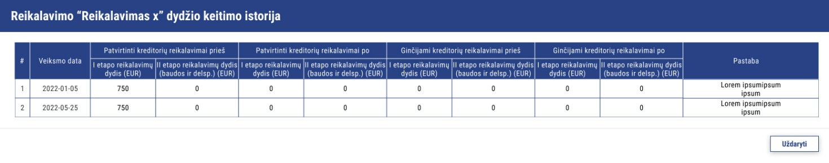
Aktoriai | Nemokumo administratorius
Navigacija | Išorinis portalas > Nemokumo bylos > [Nemokumo byla] > [Reikalavimai]
Pradinės sąlygos | Įvykdytas PA: NN-1 Prisijungti / registruotis
Pagrindiniai žingsniai | - Naudotojas reikalavimų sąraše paspaudžia ant pageidaujamo reikalavimo.  - Sistema pateikia reikalavimo kortelę redagavimo rėžimu.  - Naudotojas reikalavimų dydžio keitimo skirtuke, lentelėje ties norima eilute pasirenka veiksmą „Istorija“;  - Sistema pateikia reikalavimo dydžio keitimo istorijos sąrašo formą. Detalus esybių aprašymas: Reikalavimo dydžio keitimai.
Pastabos | -

REIK-6.8 Redaguoti reikalavimo dydžio keitimą

Aktoriai | Nemokumo administratorius
Navigacija | Išorinis portalas > Nemokumo bylos > [Nemokumo byla] > [Reikalavimai]
Pradinės sąlygos | Įvykdytas PA: NN-1 Prisijungti / registruotis
Pagrindiniai žingsniai | - Naudotojas reikalavimų sąraše paspaudžia ant pageidaujamo reikalavimo.  - Sistema pateikia reikalavimo kortelę redagavimo rėžimu.  - Naudotojas reikalavimų įvykių sąraše paspaudžia ant pageidaujamo įrašo;  - Sistema pateikia pasirinkto reikalavimo dydžio keitimo informacijos kortelę redagavimo rėžimu. Detalus esybių aprašymas: "Reikalavimas".  - Naudotojas pakoreguoja pageidaujamus reikalavimo dydžio keitimo laukus.  - Naudotojas pasirenka veiksmą „Išsaugoti“.  - Sistema vykdo tikrinimo taisykles Privalomumo tikrinimas ir Laukų formato tikrinimas.  - Sistema išsaugo duomenis.
Pastabos | -

REIK-6.9 Ištrinti reikalavimo dydžio keitimą

Aktoriai | Nemokumo administratorius
Navigacija | Išorinis portalas > Nemokumo bylos > [Nemokumo byla] > [Reikalavimai]
Pradinės sąlygos | Įvykdytas PA: NN-1 Prisijungti / registruotis
Pagrindiniai žingsniai | - Naudotojas reikalavimų sąraše paspaudžia ant pageidaujamo reikalavimo.  - Sistema pateikia reikalavimo kortelę redagavimo rėžimu.  - Naudotojas reikalavimų įvykių lentelėje stulpelyje „Veiksmas“ ties norima eilute pasirenka veiksmą „Trinti“;  - Pateikiamas pranešimas "Ar tikrai norite ištrinti reikalavimo dydžio keitimo įrašą?".  - Jeigu taip – panaikinamas.  - Sistema panaikina reikalavimo dydžio keitimo įrašą.  - Jeigu ne – įrašas paliekamas.
Pastabos | -

REIK-6.10 Plano keitimas
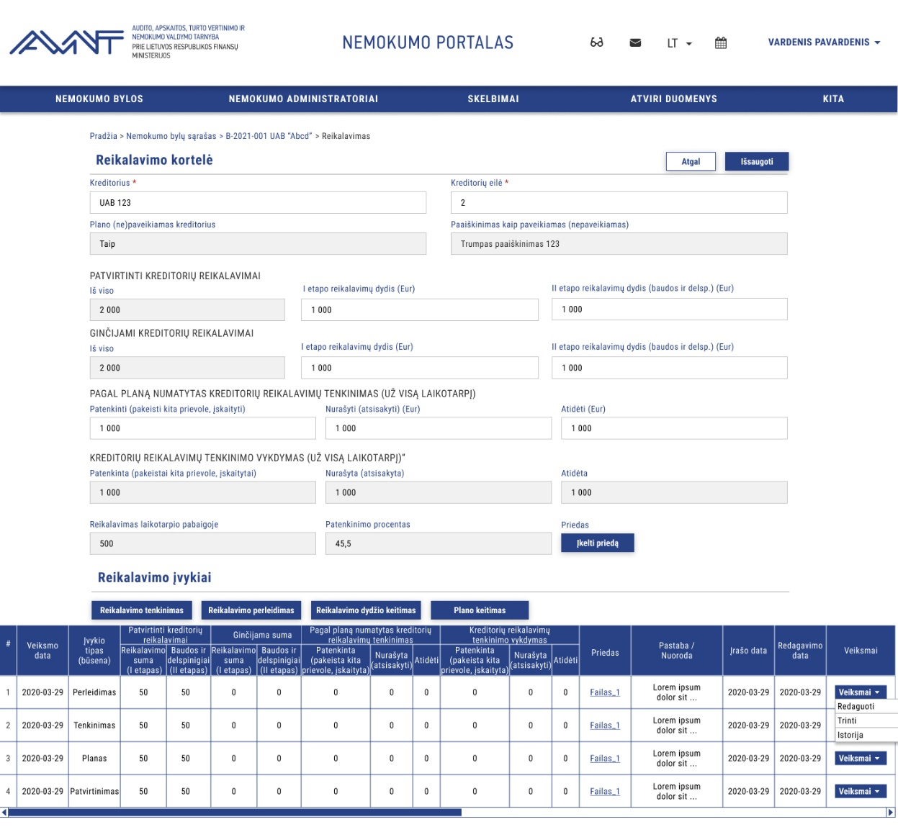
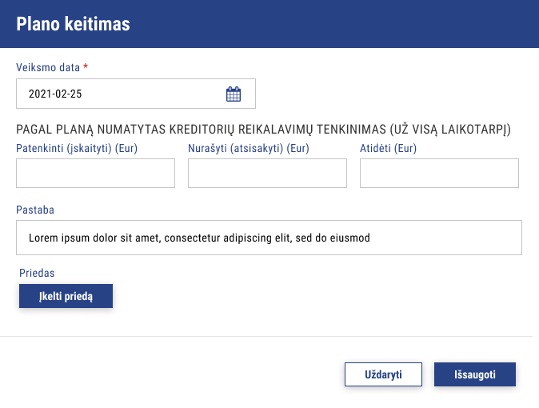
Aktoriai | Nemokumo administratorius
Navigacija | Išorinis portalas > Nemokumo bylos > [Nemokumo byla] > [Reikalavimai]
Pradinės sąlygos | Įvykdytas PA: NN-1 Prisijungti / registruotis
Pagrindiniai žingsniai | - Naudotojas reikalavimų sąraše paspaudžia ant pageidaujamo reikalavimo.  - Sistema pateikia reikalavimo kortelę redagavimo rėžimu.  - Naudotojas reikalavimo kortelėje pasirenka veiksmą „Plano keitimas“;  - Sistema pateikia plano keitimo kortelę redagavimo režimu. Detalus esybių aprašymas: Reikalavimas.  - Naudotojas plano keitimo formoje užpildo šiuos laukus:  - Veiksmo data (Laukas privalomas);  - Pagal planą numatytas kreditorių reikalavimų tenkinimas (už visą laikotarpį):  - Patenkinti (įskaityti) (EUR);  - Nurašyti (atsisakyti) (Eur);  - Atidėti (EUR).  - Pastaba (Laukas neprivalomas).  Naudotojas reikalavimo plano keitimo formoje gali vykdyti: „Prikabinti dokumentą“.  - Naudotojas pasirenka veiksmą „Išsaugoti“.  - Sistema vykdo tikrinimo taisykles „Privalomumo tikrinimas ir Laukų formato tikrinimas“.  - Sistema išsaugo duomenis.
Pastabos | -

REIK-6.11 Peržiūrėti plano keitimo istorija
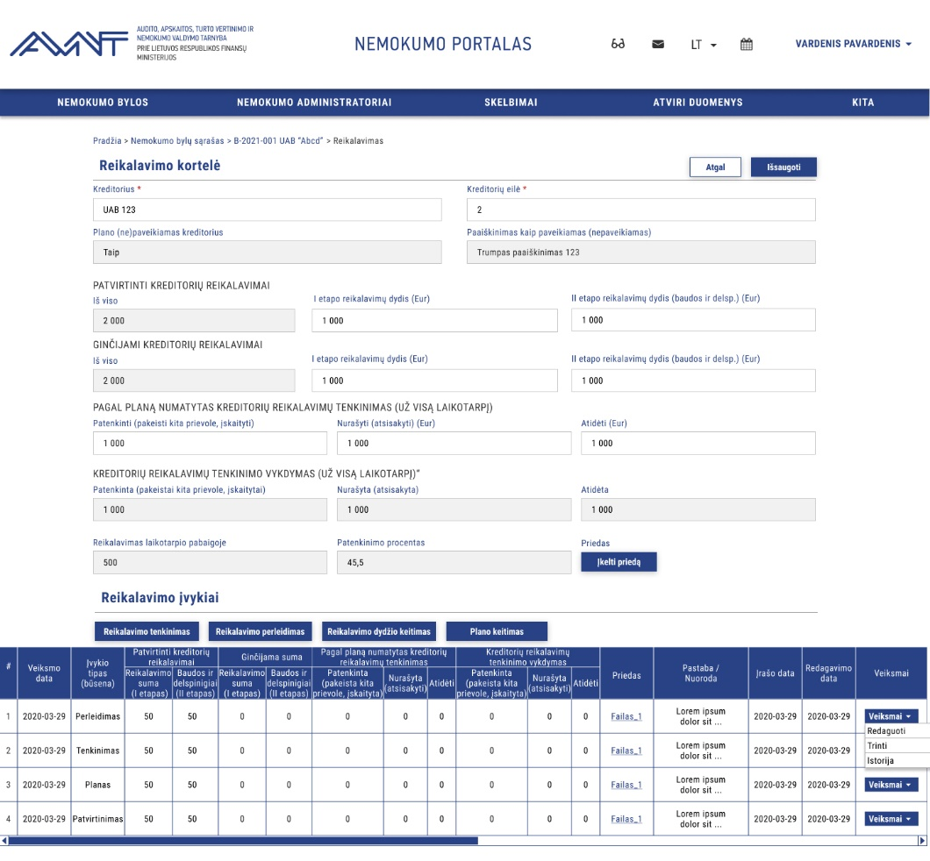
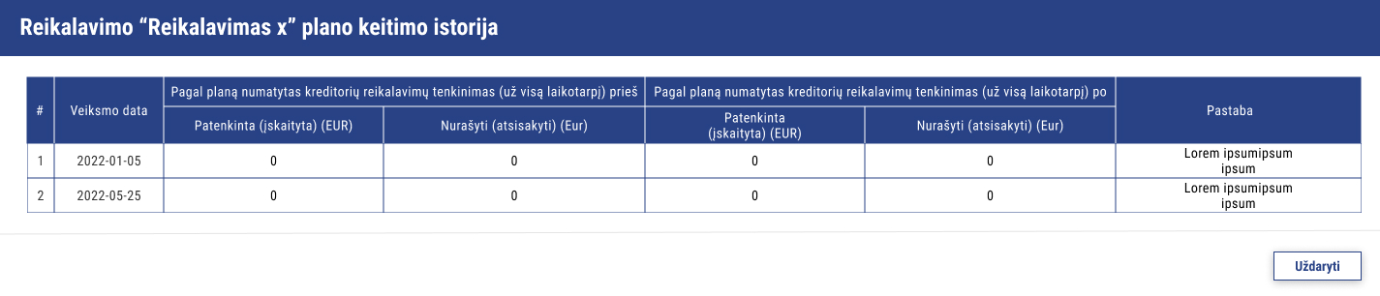
Aktoriai | Nemokumo administratorius
Navigacija | Išorinis portalas > Nemokumo bylos > [Nemokumo byla] > [Reikalavimai]
Pradinės sąlygos | Įvykdytas PA: NN-1 Prisijungti / registruotis
Pagrindiniai žingsniai | - Naudotojas reikalavimų sąraše paspaudžia ant pageidaujamo reikalavimo.  - Sistema pateikia reikalavimo kortelę redagavimo rėžimu.  - Naudotojas reikalavimo įvykių lentelėje ties norima eilute pasirenka veiksmą „Istorija“;  - Sistema pateikia plano keitimo istorijos sąrašo formą. Detalus esybių aprašymas: Reikalavimas.
Pastabos | -

REIK-6.12 Redaguoti plano keitimą

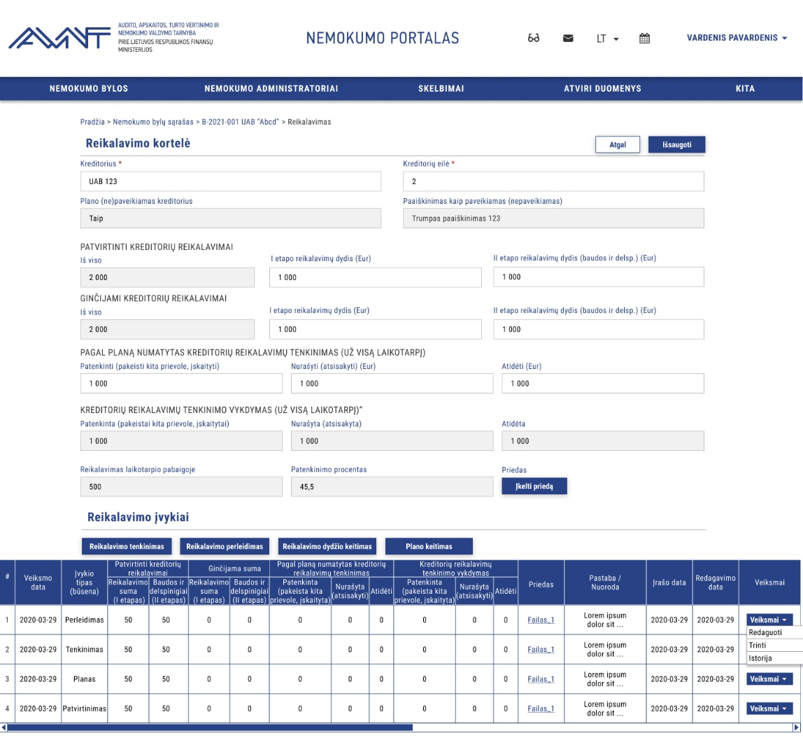
Aktoriai | Nemokumo administratorius
Navigacija | Išorinis portalas > Nemokumo bylos > [Nemokumo byla] > [Reikalavimai]
Pradinės sąlygos | Įvykdytas PA: NN-1 Prisijungti / registruotis
Pagrindiniai žingsniai | - Naudotojas reikalavimų sąraše paspaudžia ant pageidaujamo reikalavimo.  - Sistema pateikia reikalavimo kortelę redagavimo rėžimu.  - Naudotojas reikalavimų įvykių sąraše paspaudžia ant pageidaujamo irašo;  - Sistema pateikia pasirinkto plano keitimo informacijos kortelę redagavimo rėžimu. Detalus esybių aprašymas: "Reikalavimas".  - Naudotojas pakoreguoja pageidaujamus plano keitimo laukus.  - Naudotojas pasirenka veiksmą „Išsaugoti“.  - Sistema vykdo tikrinimo taisykles Privalomumo tikrinimas ir Laukų formato tikrinimas.  - Sistema išsaugo duomenis.
Pastabos | -

REIK-6.13 Ištrinti plano keitimą

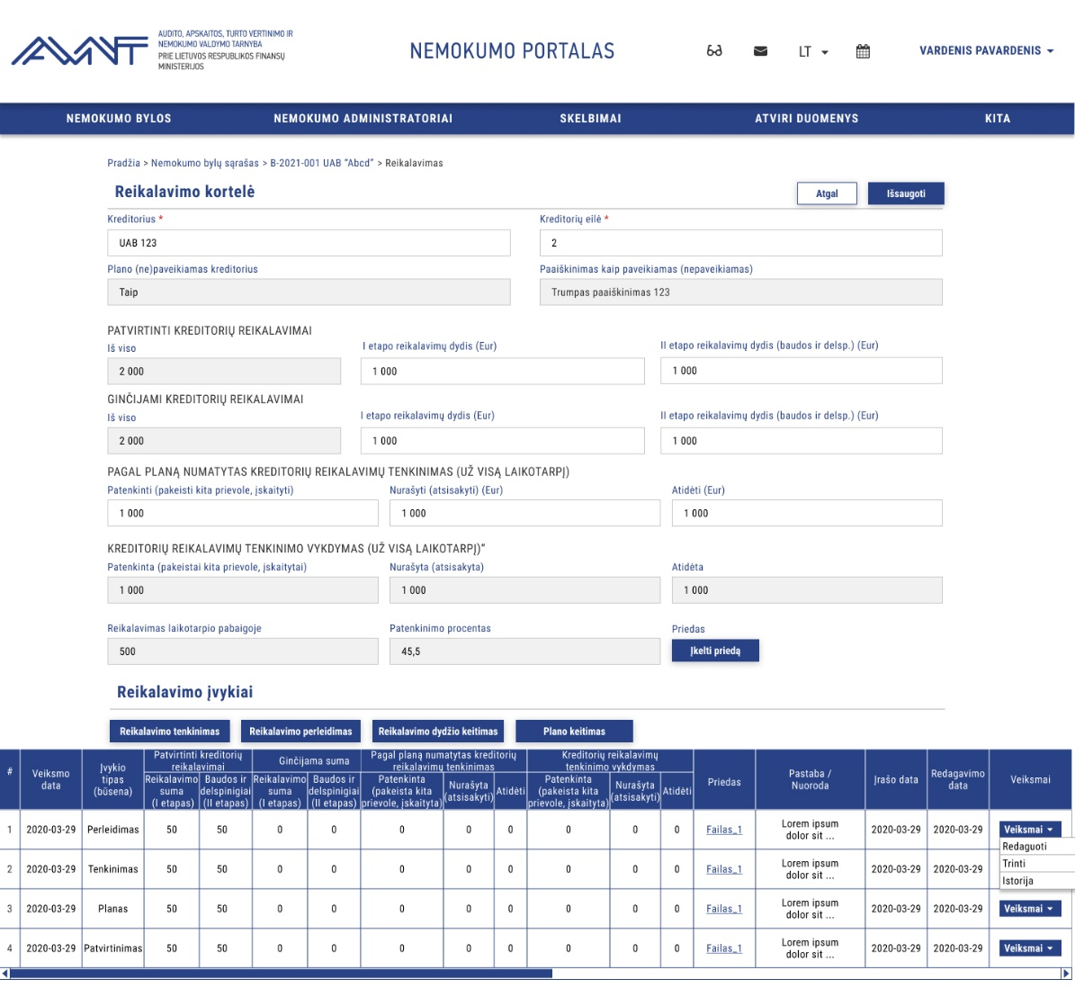
Aktoriai | Nemokumo administratorius
Navigacija | Išorinis portalas > Nemokumo bylos > [Nemokumo byla] > [Reikalavimai]
Pradinės sąlygos | Įvykdytas PA: NN-1 Prisijungti / registruotis
Pagrindiniai žingsniai | - Naudotojas reikalavimų sąraše paspaudžia ant pageidaujamo reikalavimo.  - Sistema pateikia reikalavimo kortelę redagavimo rėžimu.  - Naudotojas reikalavimų įvykių lentelėje stulpelyje „Veiksmas“ ties norima eilute pasirenka veiksmą „Trinti“;  - Pateikiamas pranešimas "Ar tikrai norite ištrinti plano keitimo įrašą?".  - Jeigu taip – panaikinamas.  - Sistema panaikina plano keitimo įrašą.  - Jeigu ne – įrašas paliekamas.
Pastabos | -

REIK-7 Peržiūrėti reikalavimų dinamikos ataskaitą
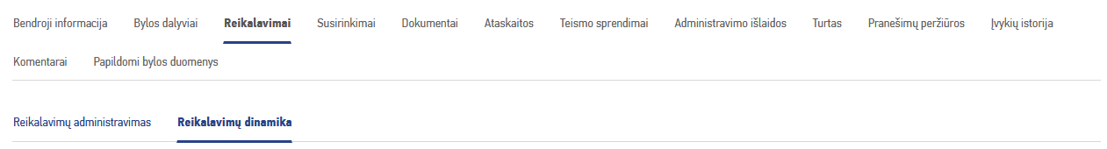
Aktoriai | Nemokumo administratorius
Navigacija | Išorinis portalas > Bylų sąrašas > Byla > Reikalavimai > Skirtukas „Reikalavimų dinamika“
Pagrindiniai žingsniai | - Naudotojas ekrane mato reikalavimų dinamikos grafiką.  - Naudotojas gali filtruoti turto suvestinę pagal  - „Ataskaitinis laikotarpis iki“;  - „Kreditorių eilė“.
Pastabos | - Turto suvestinės skaičiavimo logika ir filtravimo logika aprašyta EXCEL.

REIK - Pagalbiniai PA

Prikabinti dokumentą
Aktoriai | Nemokumo administratorius
Navigacija | Išorinis portalas > Bylų sąrašas > Fizinių asmenų bankrotas > [Nemokumo byla] > Reikalavimai > Reikalavimas  Išorinis portalas > Bylų sąrašas > Juridinių asmenų bankrotas > [Nemokumo byla] > Reikalavimai > Reikalavimas  Išorinis portalas > Bylų sąrašas > Juridinių asmenų restruktūrizavimas > [Nemokumo byla] > Reikalavimai > Reikalavimas  Išorinis portalas > Bylų sąrašas > Visos bylos > [Nemokumo byla] > Reikalavimai > Reikalavimas
Pradinės sąlygos | Įvykdytas PA: NN-1 Prisijungti / registruotis
Pagrindiniai žingsniai | Kai norima pridėti dokumentą:  - Naudotojas paspaudžia mygtuką "Įkelti failą".  - Atsidaro langas, kur galima pasirinkti failą norimą pridėti.  - Pasirenkamas failas ir spaudžiama pridėti.  - Vykdomas tikrinimai:  - Ar failo dydis yra tinkamas (pagal sisteminį parametrą).  - Ar failo tipas yra tinkamas.  - Praėjus patikros taisykles – pridedamas failas.  - Vienu įkėlimu galima iš karto pasirinkti ir pridėti keletą vienodo ar skirtingo formato failų.
Alt. scenarijus Nr. 1 | Kai panaikinti pridėtą failą:  - Kad būtų galima atlikti šį veiksmą – turi būti įgalintas redagavimo rėžimas.  - Spaudžiama panaikinimo ikona.  - Pateikiamas pranešimas "Ar tikrai norite ištrinti failą".  - Jeigu taip – panaikinamas.  - Jeigu ne – paliekamas.
Pastabos | -

Pridėti pastabą
Aktoriai | Nemokumo administratorius
Navigacija | Išorinis portalas > Bylų sąrašas > Fizinių asmenų bankrotas > [Nemokumo byla] > Reikalavimai > Reikalavimas  Išorinis portalas > Bylų sąrašas > Juridinių asmenų bankrotas > [Nemokumo byla] > Reikalavimai > Reikalavimas  Išorinis portalas > Bylų sąrašas > Juridinių asmenų restruktūrizavimas > [Nemokumo byla] > Reikalavimai > Reikalavimas  Išorinis portalas > Bylų sąrašas > Visos bylos > [Nemokumo byla] > Reikalavimai > Reikalavimas
Pradinės sąlygos | Įvykdytas PA: NN-1 Prisijungti / registruotis
Pagrindiniai žingsniai | Kai norima pateikti pastabą prie reikalavimo:  - Naudotojas lentelės stulpelyje „Pastaba“ pasirenka veiksmą „Teikti pastabą“.  - Atsidariusiame modaliniame lange atsidaro HTML redaktorius.  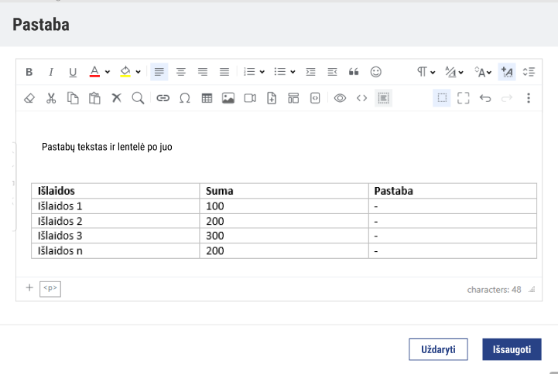  - Naudotojas užpildo lauką ir pasirenka veiksmą „Išsaugoti“.  - Sistema išsaugot pastabą.
Alt. scenarijus Nr. 1 | Kai norima peržiūrėti/ redaguoti pastabą:  - Naudotojas lentelės stulpelyje „Pastaba“ pasirenka veiksmą „Peržiūrėti pastabą“.  - Atsidariusiame modaliniame lange atsidaro HTML redaktorius peržiūros rėžime.  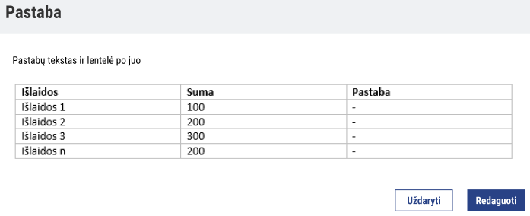  - Naudotojas gali pasirinkti redaguoti pastabą.  - Naudotojas užpildo lauką ir pasirenka veiksmą „Išsaugoti“.  - Sistema išsaugot pastabą.
Pastabos | -

REIK - Bendrinės tikrinimo taisyklės

Privalomumo tikrinimas
Aktoriai | Sistema
Navigacija | -
Pradinės sąlygos | Vykdomas saugojimo veiksmas
Pagrindiniai žingsniai | - Sistema tikrina ar užpildyti visi privalomi laukai:  - Jeigu ne, sistema pateikia pranešimą: „Neužpildyti privalomi formos laukai“ ir paryškina neužpildytus laukus;  - Jeigu taip – tęsiamas procesas.
Pastabos | -

Laukų formato tikrinimas
Aktoriai | Sistema
Navigacija | -
Pradinės sąlygos | Vykdomas saugojimo veiksmas
Pagrindiniai žingsniai | - Sistema tikrina ar laukų formatai atitinka nustatytą formatą:  - Jeigu ne, sistema pateikia pranešimą: „Laukų formatas neatitinka nustatyto formato“ ir paryškina laukus netinkamai užpildytus laukus;  - Jeigu taip – tęsiamas procesas.
Pastabos | -

TUR - Turto valdymas

TUR-1 Peržiūrėti turto sąrašą
Navigacija | Išorinis portalas > Bylų sąrašas > Fizinių asmenų bankrotas > Turtas > Turto administravimas  Išorinis portalas > Bylų sąrašas > Juridinių asmenų bankrotas > Turtas > Turto administravimas  Išorinis portalas > Bylų sąrašas > Juridinių asmenų restruktūrizavimas > Turtas > Turto administravimas
Pradinės sąlygos | Įvykdytas PA: NN-1 Prisijungti / registruotis
Pagrindiniai žingsniai | - Sistema suformuoja turto sąrašą.  - Sąraše pateikiamas turtas, kuriam naudotojas turi prieigos teisę. Detalus esybių aprašymas: Turtas. Sąrašo stulpeliai:  - Pavadinimas (detali informacija) + priedų skaičius (Skaičius atvaizduojamas skliausteliuose);  - Turto kategorija (straipsnis);  - Įkeitimo požymis (Klasifikatorius. Galimos reikšmės – Įkeistas, Turto areštas, Kiti, Netaikoma);  - Proceso pradžioje;  - Ataskaitinio laikotarpio pabaigoje (aktuali) (išskaičiuojamas);  - Įtraukta į apskaitą (gauta proceso metu);  - Pardavimo pajamos (išskaičiuojamas);  - Perdavimo (užskaitymo) pajamos (išskaičiuojamas);  - Susigrąžinta (išieškota) suma (išskaičiuojamas);  - Nurašyta (nusidėvėjimo) suma (išskaičiuojamas).
Pastabos | - Turto sąrašas yra puslapiuojamas.  - Išskaičiuojami laukai yra skaičiuojami pagal logiką aprašytą: "TUR-6 Atlikti veiksmus su turtu". Reikalinga atlikti sumavimo (minusavimo) veiksmus su visais to turto atliktais veiksmais:  - Ataskaitinio laikotarpio pabaigoje (aktuali) = [Balansinė vertė] – SUM [Išieškota suma] – SUM [Nurašome vertė] – SUM [Parduota balansinė vertė] – SUM [Perduota balansinė vertė] + SUM [Turto vertės padidėjimas] + [Įtraukta į apskaitą(gauta proceso metu)].  - Pardavimo pajamos = SUM [Pardavimo kaina]  - Perdavimo (užskaitymo) pajamos = SUM [Perdavimo užskaitoma vertė]  - Susigrąžinta (išieškota) suma = SUM [Išieškota suma]  - Nurašyta (nusidėvėjimo) suma = SUM [Nurašome vertė]  - Paspaudus pavadinimą stulpelyje „Pavadinimas (detali informacija)“ atsiverčia turto įrašo detali informacija.

TUR-2 Pridėti turtą
Navigacija | Išorinis portalas > Bylų sąrašas > Fizinių asmenų bankrotas > Turtas > Turto administravimas > [Pridėti]  Išorinis portalas > Bylų sąrašas > Juridinių asmenų bankrotas > Turtas > Turto administravimas> [Pridėti]  Išorinis portalas > Bylų sąrašas > Juridinių asmenų restruktūrizavimas > Turtas > Turto administravimas> [Pridėti]
Pradinės sąlygos | Įvykdytas PA: NN-1 Prisijungti / registruotis
Pagrindiniai žingsniai | - Naudotojas turto formoje pasirenka veiksmą „Pridėti“ arba „Importuoti turtą“.  - Sistema pateikia turto formą redagavimo rėžimu. Detalus esybių aprašymas: Turtas.  - Turto meta duomenys (naudotojas užpildo šiuos laukus):  - Pavadinimas (privalomas);  - Turto kategorija (turto kategorijų 3 lygių klasifikatorius) (privalomas);  - Pridėjimo tipas ("Pradinis įrašymas" (numatytoji reikšmė) arba "Įtraukta į apskaitą proceso metu") (privalomas);  - Balansinė vertė proceso pradžioje (kai Pridėjimo tipas = "Pradinis įrašymas") (privalomas);  - Įtraukta į apskaitą (kai Pridėjimo tipas = "Įtraukta į apskaitą proceso metu");  - Turto įtraukimo data (privalomas);  - Turto vertintojo nustatyta vertė;  - Turto vertintojo nustatytos vertės data;  - Pastabos (turto aprašymas);  - Nuosavybės apribojimų tipas (klasifikatorius) (privalomas);  - Tipas (klasifikatorius);  - Potipis (klasifikatorius);Naudotojas turto formoje gali vykdyti: „TUR-12 Prikabinti dokumentą“.  - Naudotojas pasirenka veiksmą „Išsaugoti“.  - Sistema vykdo tikrinimo taisykles „TUR-13 Privalomumo tikrinimas ir TUR-14 Laukų formato tikrinimas“.  - Sistema išsaugo įvykio duomenis.  - Turto įrašui nustatoma būsena „Nepateikta“.
Pastabos | - Duomenų importavimas bus aprašytas duomenų importavimo panaudos atvejyje.

TUR-3 Redaguoti turtą
Navigacija | Išorinis portalas > Bylų sąrašas > Fizinių asmenų bankrotas > Turtas > Turto administravimas  Išorinis portalas > Bylų sąrašas > Juridinių asmenų bankrotas > Turtas > Turto administravimas  Išorinis portalas > Bylų sąrašas > Juridinių asmenų restruktūrizavimas > Turtas > Turto administravimas
Pradinės sąlygos | Įvykdytas PA: NN-1 Prisijungti / registruotis
Pagrindiniai žingsniai | - Naudotojas turto sąraše paspaudžia ant norimo įrašo;  - Sistema pateikia pasirinkto turto informacijos kortelę redagavimo rėžimu. Detalus esybių aprašymas: Turtas;  - Naudotojas pakoreguoja pageidaujamus turto laukus;  - Naudotojas pasirenka veiksmą „Išsaugoti“;  - Sistema vykdo tikrinimo taisykles „TUR-13 Privalomumo tikrinimas ir TUR-14 Laukų formato tikrinimas“.  - Sistema užpildo lauką „Turto įrašo redagavimo data“. (Laukas užpildomas šios dienos data).  - Sistema išsaugo įvykio duomenis.  - Čia scenarijus skyla į dvi dalis:  - Jeigu turto įrašo būsena yra „Pateikta“:  - Turto įrašui nustatoma būsena „Patikslinta“.  - Jeigu turto įrašo būsena yra „Nepateikta“:  - Turto įrašo būsena lieka „Nepateikta(tikslinimas)“.
Pastabos | Paredagavus reikšmes, kurios naudojamos skaičiavimuose (pvz.: Balansinė vertė Bankroto proceso pradžioje) turi iš naujo pasiskaičiuoti išskaičiuojami laukai.

TUR-4 Peržiūrėti turtą
Navigacija | Išorinis portalas > Bylų sąrašas > Fizinių asmenų bankrotas > Turtas > Turto administravimas  Išorinis portalas > Bylų sąrašas > Juridinių asmenų bankrotas > Turtas > Turto administravimas  Išorinis portalas > Bylų sąrašas > Juridinių asmenų restruktūrizavimas > Turtas > Turto administravimas
Pradinės sąlygos | Įvykdytas PA: NN-1 Prisijungti / registruotis
Pagrindiniai žingsniai | Kai norima Peržiūrėti turtą:  - Naudotojas turto sąraše paspaudžia ant pageidaujamo turto;  - Sistema pateikia pasirinkto turto informacijos kortelę. Detalus esybių aprašymas: Turtas.  - Sistema pateikia pasirinkto turto veiksmų istorijos sąrašą - TUR-PAG-1 Turto veiksmų istorijos sąrašas. Detalus esybių aprašymas: Veiksmai su turtu.
Pastabos | -

TUR-5 Trinti turtą
Navigacija | Išorinis portalas > Bylų sąrašas > Fizinių asmenų bankrotas > Turtas > Turto administravimas  Išorinis portalas > Bylų sąrašas > Juridinių asmenų bankrotas > Turtas > Turto administravimas  Išorinis portalas > Bylų sąrašas > Juridinių asmenų restruktūrizavimas > Turtas > Turto administravimas
Pradinės sąlygos | Įvykdytas PA: NN-1 Prisijungti / registruotis
Pagrindiniai žingsniai | - Naudotojas turto sąraše lentelėje stulpelyje „Veiksmas“ pasirenka veiksmą „Trinti“;  - Pateikiamas pranešimas "Ar tikrai norite ištrinti turto įrašą?".  - Jeigu taip – panaikinamas.  - Sistema panaikina turto įrašą.  - Sistema panaikina visus turto veiksmų įrašus susijusius su trinamu turto įrašu.  - Jeigu ne – paliekamas.
Pastabos | -

TUR-6 Atlikti veiksmus su turtu

TUR-6-1 Pardavimas / Pardavimo redagavimas
Navigacija | Išorinis portalas > Bylų sąrašas > Fizinių asmenų bankrotas > Turtas > Turto administravimas  Išorinis portalas > Bylų sąrašas > Juridinių asmenų bankrotas Turtas > Turto administravimas  Išorinis portalas > Bylų sąrašas > Juridinių asmenų restruktūrizavimas > Turtas > Turto administravimas
Pradinės sąlygos | Įvykdytas PA: NN-1 Prisijungti / registruotis
Pagrindiniai žingsniai | Kai norima Pridėti pardavimą:  - Naudotojas turto sąraše paspaudžia ant pageidaujamo turto;  - Sistema pateikia pasirinkto turto informacijos kortelę. Detalus esybių aprašymas: Turtas.  - Sistema pateikia pasirinkto turto veiksmų istorijos sąrašą - TUR-PAG-1 Turto veiksmų istorijos sąrašas. Detalus esybių aprašymas: Veiksmai su turtu.  - Naudotojas turto formoje pasirenka veiksmą „Pardavimas“.  - Sistema pateikia turto pardavimo formą redagavimo rėžimu. Detalus esybių aprašymas: Veiksmai su turtu.  - Pardavimo meta duomenys:  - Naudotojas turto pardavimo formoje užpildo šiuos laukus:  - Parduota turto (balansinė) vertė (Laukas privalomas) (laukas pildomas iš turto įrašo lauko „Ataskaitinio laikotarpio pabaigoje (aktuali)“).  - Pradinė pardavimo kaina (Laukas privalomas);  - Pardavimo būdas (Laukas privalomas);  - Kitas pardavimo būdas (Laukas matomas kai „Pardavimo būdas“ reikšmė lygi „Kita“) (Laukas privalomas);  - Pardavimo pajamos (Laukas privalomas);  - Veiksmo data (Laukas privalomas);  - Pastaba (nuoroda);  - Naudotojas pardavimo formoje gali vykdyti: „TUR-12 Prikabinti dokumentą“.  - Naudotojas pasirenka veiksmą „Išsaugoti“.  - Sistema vykdo tikrinimo taisykles „TUR-13 Privalomumo tikrinimas ir TUR-14 Laukų formato tikrinimas“.  - Sistema duomenis išsaugo turto įvykiuose.  - Turto veiksmo įrašui nustatoma būsena „Nepateikta“.
Pagrindiniai žingsniai | Kai norima Redaguoti pardavimą:  - Naudotojas turto sąraše paspaudžia ant pageidaujamo turto;  - Sistema pateikia pasirinkto turto informacijos kortelę. Detalus esybių aprašymas: Turtas.  - Sistema pateikia pasirinkto turto veiksmų istorijos sąrašą - TUR-PAG-1 Turto veiksmų istorijos sąrašas. Detalus esybių aprašymas: Veiksmai su turtu.  - Naudotojas turto įvykių sąraše paspaudžia ant norimo redaguoti įrašo.  - Sistema pateikia pasirinkto pardavimo informacijos kortelę redagavimo rėžimu. Detalus esybių aprašymas: Turtas;  - Naudotojas pakoreguoja pageidaujamus pardavimo laukus;  - Naudotojas pasirenka veiksmą „Išsaugoti“;  - Sistema vykdo tikrinimo taisykles „TUR-13 Privalomumo tikrinimas ir TUR-14 Laukų formato tikrinimas“.  - Sistema išsaugo įvykio duomenis.  - Turto veiksmo įrašo būsena užpildoma „Nepateikta“.
Pastabos | - Visi su turtu atlikti veiksmai yra audituojami, taip pat ir įrašo peržiūra.  - Parduoto turto balansinė vertė negali būti didesnė nei viso turto balansinė vertė.  - Veiksmai negali būti ankstesni už turto įtraukimo datą ir vėlesni už einamąją datą.

TUR-6-2 Turto vertės sumažėjimo redagavimas
Navigacija | Išorinis portalas > Bylų sąrašas > Fizinių asmenų bankrotas > Turtas > Turto administravimas  Išorinis portalas > Bylų sąrašas > Juridinių asmenų bankrotas > Turtas > Turto administravimas  Išorinis portalas > Bylų sąrašas > Juridinių asmenų restruktūrizavimas > Turtas > Turto administravimas
Pradinės sąlygos | Įvykdytas PA: NN-1 Prisijungti / registruotis
Pagrindiniai žingsniai | Kai norima Pridėti turto vertės sumažėjimą:  - Naudotojas turto sąraše paspaudžia ant pageidaujamo turto;  - Sistema pateikia pasirinkto turto informacijos kortelę. Detalus esybių aprašymas: Turtas.  - Sistema pateikia pasirinkto turto veiksmų istorijos sąrašą - TUR-PAG-1 Turto veiksmų istorijos sąrašas. Detalus esybių aprašymas: Veiksmai su turtu.  - Naudotojas turto formoje pasirenka veiksmą „Turto vertės sumažėjimas“.  - Sistema pateikia turto nurašymo formą redagavimo rėžimu. Detalus esybių aprašymas: Veiksmai su turtu.  - Nurašymo meta duomenys:  - Naudotojas turto nurašymo formoje užpildo šiuos laukus:  - Nurašymo vertė (Laukas privalomas);  - Turto objekte pildomas laukas „Nurašyta (nusidėvėjimo) suma“.  - Veiksmo data (Laukas privalomas);  - Priežastis / pastaba / komentaras (Laukas neprivalomas);  - Naudotojas nurašymo formoje gali vykdyti: „TUR-12 Prikabinti dokumentą“.  - Naudotojas pasirenka veiksmą „Išsaugoti“.  - Sistema vykdo tikrinimo taisykles „TUR-13 Privalomumo tikrinimas ir TUR-14 Laukų formato tikrinimas“.  - Sistema duomenis išsaugo turto įvykiuose.  - Turto veiksmo įrašui nustatoma būsena „Nepateikta“.
Pagrindiniai žingsniai | Kai norima Redaguoti nurašymą:  - Naudotojas turto sąraše paspaudžia ant pageidaujamo turto;  - Sistema pateikia pasirinkto turto informacijos kortelę. Detalus esybių aprašymas: Turtas.  - Sistema pateikia pasirinkto turto veiksmų istorijos sąrašą - TUR-PAG-1 Turto veiksmų istorijos sąrašas. Detalus esybių aprašymas: Veiksmai su turtu.  - Turto faktų įrašo būsena.  - Naudotojas turto įvykių sąraše turto vertės sumažėjimu paspaudžia ant norimo redaguoti įrašo.  - Sistema pateikia pasirinkto nurašymo informacijos kortelę redagavimo rėžimu. Detalus esybių aprašymas: Turtas;  - Naudotojas pakoreguoja pageidaujamus nurašymo laukus;  - Naudotojas pasirenka veiksmą „Išsaugoti“;  - Sistema vykdo tikrinimo taisykles „TUR-13 Privalomumo tikrinimas ir TUR-14 Laukų formato tikrinimas“.  - Sistema išsaugo įvykio duomenis.  - Turto veiksmo įrašo būsena užpildoma „Nepateikta“.
Pastabos | - Visi su turtu atlikti veiksmai yra audituojami, taip pat ir įrašo peržiūra.  - Nurašymo vertė negali būti didesnė nei viso turto balansinė vertė.  - Veiksmai negali būti ankstesni už turto įtraukimo datą ir vėlesni už einamąją datą.

TUR-6-3 Perdavimas / Perdavimo redagavimas
Navigacija | Išorinis portalas > Bylų sąrašas > Fizinių asmenų bankrotas > Turtas > Turto administravimas  Išorinis portalas > Bylų sąrašas > Juridinių asmenų bankrotas > Turtas > Turto administravimas  Išorinis portalas > Bylų sąrašas > Juridinių asmenų restruktūrizavimas > Turtas > Turto administravimas
Pradinės sąlygos | Įvykdytas PA: NN-1 Prisijungti / registruotis
Pagrindiniai žingsniai | Kai norima Pridėti perdavimą:  - Naudotojas turto sąraše paspaudžia ant pageidaujamo turto;  - Sistema pateikia pasirinkto turto informacijos kortelę. Detalus esybių aprašymas: Turtas.  - Sistema pateikia pasirinkto turto veiksmų istorijos sąrašą - TUR-PAG-1 Turto veiksmų istorijos sąrašas. Detalus esybių aprašymas: Veiksmai su turtu.  - Naudotojas turto formoje pasirenka veiksmą „Perdavimas“.  - Sistema pateikia pardavimo formą redagavimo rėžimu. Detalus esybių aprašymas: Veiksmai su turtu.  - Perdavimo meta duomenys:  - Naudotojas pardavimo formoje užpildo laukus:  - Perduota (užskaityto) turto (balansinė) vertė (Laukas privalomas);  - Perdavimo (užskaitomo) pajamos (Laukas privalomas);  - Veiksmo data (Laukas privalomas);  - Priežastis / pastaba / komentaras (Laukas neprivalomas);  - Naudotojas perdavimo formoje gali vykdyti: „TUR-12 Prikabinti dokumentą“.  - Naudotojas pasirenka veiksmą „Išsaugoti“.  - Sistema vykdo tikrinimo taisykles „TUR-13 Privalomumo tikrinimas ir TUR-14 Laukų formato tikrinimas“.  - Sistema duomenis išsaugo turto įvykiuose.  - Turto veiksmo įrašui nustatoma būsena „Nepateikta“.
Pagrindiniai žingsniai | Kai norima Redaguoti perdavimą:  - Naudotojas turto sąraše paspaudžia ant pageidaujamo turto;  - Sistema pateikia pasirinkto turto informacijos kortelę. Detalus esybių aprašymas: Turtas.  - Sistema pateikia pasirinkto turto veiksmų istorijos sąrašą - TUR-PAG-1 Turto veiksmų istorijos sąrašas. Detalus esybių aprašymas: Veiksmai su turtu.  - Naudotojas turto įvykių sąraše paspaudžia ant norimo redaguoti įrašo.  - Sistema pateikia pasirinkto perdavimo informacijos kortelę redagavimo rėžimu. Detalus esybių aprašymas: Turtas;  - Naudotojas pakoreguoja pageidaujamus perdavimo laukus;  - Naudotojas pasirenka veiksmą „Išsaugoti“;  - Sistema vykdo tikrinimo taisykles „TUR-13 Privalomumo tikrinimas ir TUR-14 Laukų formato tikrinimas“.  - Sistema išsaugo įvykio duomenis.  - Turto veiksmo įrašo būsena užpildoma „Nepateikta“.
Pastabos | - Visi su turtu atlikti veiksmai yra audituojami, taip pat ir įrašo peržiūra.  - Perduoto turto balansinė vertė negali būti didesnė nei viso turto balansinė vertė.  - Veiksmai negali būti ankstesni už turto įtraukimo datą ir vėlesni už einamąją datą.

TUR-6-4 Skolos išieškojimas / Skolos išieškojimo redagavimas
Navigacija | Išorinis portalas > Bylų sąrašas > Fizinių asmenų bankrotas > Turtas > Turto administravimas  Išorinis portalas > Bylų sąrašas > Juridinių asmenų bankrotas > Turtas > Turto administravimas  Išorinis portalas > Bylų sąrašas > Juridinių asmenų restruktūrizavimas > Turtas > Turto administravimas
Pradinės sąlygos | Įvykdytas PA: NN-1 Prisijungti / registruotis
Pagrindiniai žingsniai | Kai norima Pridėti skolų išieškojimą:  - Naudotojas turto sąraše paspaudžia ant pageidaujamo turto;  - Sistema pateikia pasirinkto turto informacijos kortelę. Detalus esybių aprašymas: Turtas.  - Sistema pateikia pasirinkto turto veiksmų istorijos sąrašą - TUR-PAG-1 Turto veiksmų istorijos sąrašas. Detalus esybių aprašymas: Veiksmai su turtu.  - Naudotojas turto formoje pasirenka veiksmą „Skolų išieškojimas“.  - Sistema pateikia skolų išieškojimo formą redagavimo rėžimu. Detalus esybių aprašymas: Veiksmai su turtu.  - Skolos meta duomenys:  - Sistema skolų išieškojimo formoje užpildo šiuos laukus:  - Gautina suma (Išskaičiuojama) (Laukas pildomas iš turto įrašo lauko „Proceso pradžioje“ arba „Įtraukta į apskaitą“) (Laukas neredaguojamas).  - Naudotojas skolų išieškojimo formoje užpildo šiuos laukus:  - Išieškota suma (Laukas privalomas);  - Veiksmo data (Laukas privalomas);  - Pastaba (nuoroda) (Laukas neprivalomas);  - Naudotojas skolos formoje gali vykdyti: „TUR-12 Prikabinti dokumentą“.  - Naudotojas pasirenka veiksmą „Išsaugoti“.  - Sistema vykdo tikrinimo taisykles „TUR-13 Privalomumo tikrinimas ir TUR-14 Laukų formato tikrinimas“.  - Sistema duomenis išsaugo turto įvykiuose.  - Turto veiksmo įrašui nustatoma būsena „Nepateikta“.
Pagrindiniai žingsniai | Kai norima Redaguoti skolų išieškojimą:  - Naudotojas turto sąraše paspaudžia ant pageidaujamo turto;  - Sistema pateikia pasirinkto turto informacijos kortelę. Detalus esybių aprašymas: Turtas.  - Sistema pateikia pasirinkto turto veiksmų istorijos sąrašą - TUR-PAG-1 Turto veiksmų istorijos sąrašas. Detalus esybių aprašymas: Veiksmai su turtu.  - Turto faktų įrašo būsena.  - Naudotojas turto įvykių sąraše paspaudžia ant norimo redaguoti įrašo.  - Sistema pateikia pasirinkto skolų išieškojimo informacijos kortelę redagavimo rėžimu. Detalus esybių aprašymas: Turtas;  - Naudotojas pakoreguoja pageidaujamus skolų išieškojimo laukus;  - Naudotojas pasirenka veiksmą „Išsaugoti“;  - Sistema vykdo tikrinimo taisykles „TUR-13 Privalomumo tikrinimas ir TUR-14 Laukų formato tikrinimas“.  - Sistema išsaugo įvykio duomenis.  - Turto veiksmo įrašo būsena užpildoma „Nepateikta“.
Pastabos | - Visi su turtu atlikti veiksmai yra audituojami, taip pat ir įrašo peržiūra.  - Išieškota suma negali būti didesnė nei viso turto balansinė vertė.  - Mygtukas „Skolos išieškojimas“ matomas kaip neaktyvus, kol turto kategorija nėra "per vienus metus gautinos sumos" arba "po vienų metų gautinos sumos".  - Veiksmai negali būti ankstesni už turto įtraukimo datą ir vėlesni už einamąją datą.

TUR-6-5 Turto vertės padidėjimas / Turto vertės padidėjimo redagavimas
Aktoriai | Nemokumo administratorius
Navigacija | Išorinis portalas > Bylų sąrašas > Fizinių asmenų bankrotas > Turtas > Turto administravimas  Išorinis portalas > Bylų sąrašas > Juridinių asmenų bankrotas > Turtas > Turto administravimas  Išorinis portalas > Bylų sąrašas > Juridinių asmenų restruktūrizavimas > Turtas > Turto administravimas
Pradinės sąlygos | Įvykdytas PA: NN-1 Prisijungti / registruotis
Pagrindiniai žingsniai | Kai norima Pridėti turto vertės padidėjimą:  - Naudotojas turto sąraše paspaudžia ant pageidaujamo turto;  - Sistema pateikia pasirinkto turto informacijos kortelę. Detalus esybių aprašymas: Turtas.  - Sistema pateikia pasirinkto turto veiksmų istorijos sąrašą - TUR-PAG-1 Turto veiksmų istorijos sąrašas. Detalus esybių aprašymas: Veiksmai su turtu.  - Naudotojas turto formoje pasirenka veiksmą „Turto vertės padidėjimas“.  - Sistema pateikia turto vertės padidėjimo formą redagavimo rėžimu. Detalus esybių aprašymas: Veiksmai su turtu.  - Turto vertės padidėjimo meta duomenys:  - Naudotojas turto vertės padidėjimo formoje užpildo laukus:  - Turto vertės padidėjimas (Laukas privalomas);  - Veiksmo data (Laukas privalomas);  - Pastaba (nuoroda) (Laukas neprivalomas);  - Naudotojas turto vertės padidėjimo formoje gali vykdyti: „TUR-12 Prikabinti dokumentą“.  - Naudotojas pasirenka veiksmą „Išsaugoti“.  - Sistema vykdo tikrinimo taisykles „TUR-13 Privalomumo tikrinimas ir TUR-14 Laukų formato tikrinimas“.  - Sistema duomenis išsaugo turto įvykiuose.  - Turto veiksmo įrašui nustatoma būsena „Nepateikta“.
Pagrindiniai žingsniai | Kai norima Redaguoti turto vertės padidėjimą:  - Naudotojas turto sąraše paspaudžia ant pageidaujamo turto;  - Sistema pateikia pasirinkto turto informacijos kortelę. Detalus esybių aprašymas: Turtas.  - Sistema pateikia pasirinkto turto veiksmų istorijos sąrašą - TUR-PAG-1 Turto veiksmų istorijos sąrašas. Detalus esybių aprašymas: Veiksmai su turtu.  - Naudotojas turto įvykių sąraše paspaudžia ant norimo redaguoti įrašo.  - Sistema pateikia pasirinkto turto vertės padidėjimo informacijos kortelę redagavimo rėžimu. Detalus esybių aprašymas: Veiksmai su turtu;  - Naudotojas pakoreguoja pageidaujamus turto vertės padidėjimo laukus;  - Naudotojas pasirenka veiksmą „Išsaugoti“;  - Sistema vykdo tikrinimo taisykles „TUR-13 Privalomumo tikrinimas ir TUR-14 Laukų formato tikrinimas“.  - Sistema išsaugo įvykio duomenis.  - Turto veiksmo įrašo būsena užpildoma „Nepateikta“.
Pastabos | - Visi su turtu atlikti veiksmai yra audituojami, taip pat ir įrašo peržiūra.  - Veiksmai negali būti ankstesni už turto įtraukimo datą ir vėlesni už einamąją datą.

TUR-6-6 Trinti veiksmą su turtu
Navigacija | Išorinis portalas > Bylų sąrašas > Fizinių asmenų bankrotas > Turtas > Turto administravimas  Išorinis portalas > Bylų sąrašas > Juridinių asmenų bankrotas Turtas > Turto administravimas  Išorinis portalas > Bylų sąrašas > Juridinių asmenų restruktūrizavimas > Turtas > Turto administravimas
Pradinės sąlygos | Įvykdytas PA: NN-1 Prisijungti / registruotis
Pagrindiniai žingsniai | - Naudotojas turto sąraše paspaudžia ant pageidaujamo turto;  - Sistema pateikia pasirinkto turto informacijos kortelę. Detalus esybių aprašymas: Turtas.  - Sistema pateikia pasirinkto turto veiksmų istorijos sąrašą - TUR-PAG-1 Turto veiksmų istorijos sąrašas. Detalus esybių aprašymas: Veiksmai su turtu.  - Naudotojas turto įvykių sąraše stulpelyje veiksmas pasirenka veiksmą „Trinti“.  - Pateikiamas pranešimas "Ar tikrai norite ištrinti turto veiksmo įrašą?".  - Jeigu taip – panaikinamas.  - Sistema panaikina turto veiksmo įrašą.  - Jeigu ne – paliekamas.
Pastabos | - Visi su turtu atlikti veiksmai yra audituojami, taip pat ir įrašo peržiūra.

TUR-PAG-1 Turto veiksmų istorijos sąrašas
Aktoriai | Nemokumo administratorius
Navigacija | Išorinis portalas > Bylų sąrašas > Fizinių asmenų bankrotas > Turtas > Turto administravimas  Išorinis portalas > Bylų sąrašas > Juridinių asmenų bankrotas > Turtas > Turto administravimas  Išorinis portalas > Bylų sąrašas > Juridinių asmenų restruktūrizavimas > Turtas > Turto administravimas
Pradinės sąlygos | Įvykdytas PA: NN-1 Prisijungti / registruotis
Pagrindiniai žingsniai | - Sistema pateikia pasirinkto turto veiksmų istorijos sąrašą. Detalus esybių aprašymas: Veiksmai su turtu.  - Įvykio tipas (Pardavimas, Nurašymas, Perdavimas, Skolos išieškojimas, Turto vertės padidėjimas);  - Balansinė vertė (priklausomai nuo tipo atvaizduojama):  - Išieškota suma;  - Turto vertės padidėjimas;  - Nurašoma vertė;  - Parduota turto (balansinė) vertė;  - Perduota (užskaityto) turto (balansinė) vertė.  - Pardavimo (perdavimo) pajamos (priklausomai nuo tipo atvaizduojama):  - Parduota turto (balansinė) vertė;  - Perduota (užskaityto) turto (balansinė) vertė.  - Pradinė pardavimo kaina;  - Pardavimo būdas;  - Pastaba / Nuoroda;  - Priedai (failai);  - Veiksmo data;  - Įrašo data;  - Redagavimo data;  - Turto faktų įrašo būsena.
Pastabos | -

TUR-7 Peržiūrėti turto istoriją
Aktoriai | Nemokumo administratorius
Navigacija | Išorinis portalas > Bylų sąrašas > Fizinių asmenų bankrotas > Turtas > Turto administravimas  Išorinis portalas > Bylų sąrašas > Juridinių asmenų bankrotas > Turtas > Turto administravimasIšorinis portalas > Bylų sąrašas > Juridinių asmenų restruktūrizavimas > Turtas > Turto administravimas
Pradinės sąlygos | Įvykdytas PA: NN-1 Prisijungti / registruotis
Pagrindiniai žingsniai | - Naudotojas turto sąraše lentelėje stulpelyje „Veiksmas“ pasirenka veiksmą „Redagavimo istorija“;  - Sistema pateikia turto istorijos sąrašo formą. Detalus esybių aprašymas: Veiksmai su turtu.  - Sistema pateikia sąrašą kuriame atvaizduojamos kurios buvo pakeistos, naudotojas kuris atliko veiksmą ir veiksmo atlikimo data.
Pastabos

TUR-8 Peržiūrėti veiksmų su turtu istoriją
Aktoriai | Nemokumo administratorius
Navigacija | Išorinis portalas > Bylų sąrašas > Fizinių asmenų bankrotas > Turtas > Turto administravimas  Išorinis portalas > Bylų sąrašas > Juridinių asmenų bankrotas > Turtas > Turto administravimasIšorinis portalas > Bylų sąrašas > Juridinių asmenų restruktūrizavimas > Turtas > Turto administravimas
Pradinės sąlygos | Įvykdytas PA: NN-1 Prisijungti / registruotis
Pagrindiniai žingsniai | - Naudotojas turto įvykių sąraše ties norima eilute stulpelyje „Veiksmas“ pasirenka veiksmą „Redagavimo istorija“.  - Sistema pateikia pasirinkto turto veiksmų istorijos formą. Detalus esybių aprašymas: Veiksmai su turtu;  - Sistema pateikia sąrašą kuriame atvaizduojamos kurios buvo pakeistos, naudotojas kuris atliko veiksmą ir veiksmo atlikimo data.
Pastabos | -

TUR-9 Pateikti turto ataskaitą
Aktoriai | Nemokumo administratorius
Navigacija | Išorinis portalas > Bylų sąrašas > Fizinių asmenų bankrotas > Turtas > Turto administravimas> [Pateikti]  Išorinis portalas > Bylų sąrašas > Juridinių asmenų bankrotas > Turtas > Turto administravimas> [Pateikti]  Išorinis portalas > Bylų sąrašas > Juridinių asmenų restruktūrizavimas > Turtas > Turto administravimas> [Pateikti]
Pradinės sąlygos | Įvykdytas PA: NN-1 Prisijungti / registruotis
Pagrindiniai žingsniai | - Naudotojas turto formoje pasirenka veiksmą „Pateikti“.  - Sistema pateikia modalinį langą su pasirinkimu „Ataskaitinis laikotarpis“ – (ataskaitinis laikotarpis pagal nutylėjimą turi būti užpildomas praeitas mėnuo su galimybe pakeisti);  - Sistema surenka visus turto įrašus kurie patenka į pasirinkta laikotarpį (tikrinama sisteminė duomenų sukūrimo/ redagavimo data)ir juos sudeda į .xlsx bylą ir tą bylą išsaugo prie teikiamos "Turto ataskaitos".  - Išsaugoma "Turto ataskaita" su sistemos nustatyta "Teikimo data" su būsena „Aktuali“.  - Visų, į .xlsx bylą sudėtų įrašų būsena pakeičiama į "Pateikta";  - Sistema visų prieš tai teiktų ataskaitų su pasirinktu laikotarpių būsena pakeičia į "Neaktuali“.
Pastabos | - .xlsx bylos šablonas pateikiamas atskirame priede.  - Ištrinami duomenys taip pat yra įtraukiami į ataskaitą, kaip ištrinti duomenys.  - Į duomenis turi patekti ir pradinio įrašymo įvykis (kai yra atitinkamas pasirinktas laikotarpis).  - Ataskaitą galima teikti už tą patį laikotarpį daugiau negu vieną kartą.

TUR-10 Peržiūrėti pateiktų turto ataskaitų sąrašą
Aktoriai | Nemokumo administratorius
Navigacija | Išorinis portalas > Bylų sąrašas > Fizinių asmenų bankrotas > FA turtas > [Teikimų sąrašas]  Išorinis portalas > Bylų sąrašas > Juridinių asmenų bankrotas > JA turtas > [Teikimų sąrašas]  Išorinis portalas > Bylų sąrašas > Juridinių asmenų restruktūrizavimas > JA turtas > [Teikimų sąrašas]
Pradinės sąlygos | Įvykdytas PA: NN-1 Prisijungti / registruotis
Pagrindiniai žingsniai | - Naudotojas turto formoje pasirenka veiksmą „Teikimų AVNT sąrašas“.  - Sistema pateikia teikimų AVNT sąrašą peržiūros rėžimu. Detalus esybių aprašymas: Turto informacijos teikimas.
Pastabos | -

TUR-11 Peržiūrėti turto suvestinę
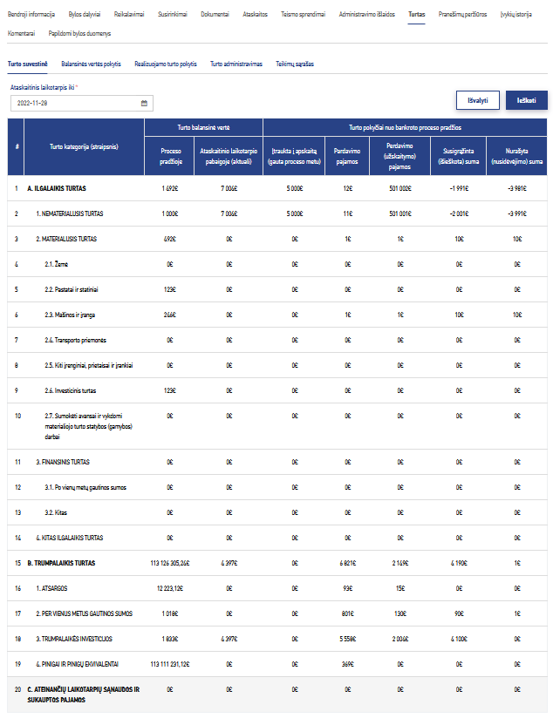
Aktoriai | Nemokumo administratorius
Navigacija | Išorinis portalas > Bylų sąrašas > Byla > Turtas > Skirtukas „Turto suvestinė“
Pagrindiniai žingsniai | - Naudotojas ekrane mato turto suvestinę.  - Naudotojas gali filtruoti turto suvestinę pagal „Ataskaitinis laikotarpis iki“.
Pastabos | - Turto suvestinės skaičiavimo logika ir filtravimo logika aprašyta EXCEL.

TUR-11 Peržiūrėti turto dinamikos ataskaitą
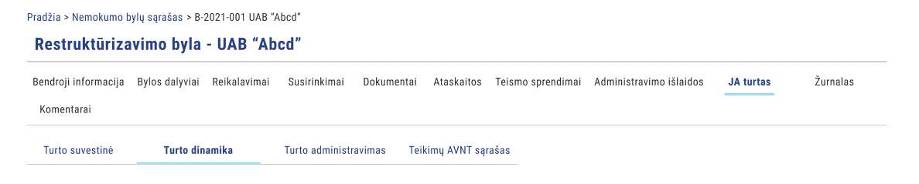
Aktoriai | Nemokumo administratorius
Navigacija | Išorinis portalas > Bylų sąrašas > Byla > Turtas > Skirtukas „Turto dinamika“
Pagrindiniai žingsniai | - Naudotojas ekrane mato turto dinamikos grafiką.  - Naudotojas gali filtruoti turto suvestinę pagal:  - „Ataskaitinis laikotarpis iki“.  - „Turto kategorija“
Pastabos | - Turto suvestinės skaičiavimo logika ir filtravimo logika aprašyta EXCEL.

Pagalbiniai PA

TUR-12 Prikabinti dokumentą
Aktoriai | Nemokumo administratorius
Navigacija | Išorinis portalas > Bylų sąrašas > Fizinių asmenų bankrotas > Bankroto proceso išlaidos  Išorinis portalas > Bylų sąrašas > Juridinių asmenų bankrotas > Bankroto proceso išlaidos  Išorinis portalas > Bylų sąrašas > Juridinių asmenų restruktūrizavimas > Bankroto proceso išlaidos  Išorinis portalas > Bylų sąrašas > Fizinių asmenų bankrotas > Bankroto proceso išlaidos  Išorinis portalas > Bylų sąrašas > Visos bylos > Bankroto proceso išlaidos
Pradinės sąlygos | Įvykdytas PA: NN-1 Prisijungti / registruotis
Pagrindiniai žingsniai | Kai norima pridėti dokumentą:  - Naudotojas paspaudžia mygtuką "Įkelti failą".  - Atsidaro langas, kur galima pasirinkti failą norimą pridėti.  - Pasirenkamas failas ir spaudžiama pridėti.  - Vykdomas tikrinimai:  - Ar failo dydis yra tinkamas (pagal sisteminį parametrą).  - Ar failo tipas yra tinkamas.  - Praėjus patikros taisykles – pridedamas failas.  - Vienu įkėlimu galima iš karto pasirinkti ir pridėti keletą vienodo ar skirtingo formato failų.
Alt. scenarijus Nr. 1 | Kai panaikinti pridėtą failą:  - Kad būtų galima atlikti šį veiksmą – turi būti įgalintas redagavimo rėžimas.  - Spaudžiama panaikinimo ikona.  - Pateikiamas pranešimas "Ar tikrai norite ištrinti failą".  - Jeigu taip – panaikinamas.  - Jeigu ne – paliekamas.

Bendrinės tikrinimo taisyklės

TUR-13 Privalomumo tikrinimas
Aktoriai | Sistema
Navigacija | -
Pradinės sąlygos | Vykdomas saugojimo veiksmas
Pagrindiniai žingsniai | - Sistema tikrina ar užpildyti visi privalomi laukai:  - Jeigu ne, sistema pateikia pranešimą: „Neužpildyti privalomi formos laukai“ ir paryškina neužpildytus laukus;  - Jeigu taip – tęsiamas procesas.
Pastabos | -

TUR-14 Laukų formato tikrinimas
Aktoriai | Sistema
Navigacija | -
Pradinės sąlygos | Vykdomas saugojimo veiksmas
Pagrindiniai žingsniai | - Sistema tikrina ar laukų formatai atitinka nustatytą formatą:  - Jeigu ne, sistema pateikia pranešimą: „Laukų formatas neatitinka nustatyto formato“ ir paryškina laukus netinkamai užpildytus laukus;  - Jeigu taip – tęsiamas procesas.
Pastabos | -

IŠL - Sąmatos ir išlaidų valdymas

IŠL-1 Peržiūrėti teiktų išlaidų ir sąmatų sąrašą
Aktoriai | Nemokumo administratorius
Navigacija | Išorinis portalas > Bylų sąrašas > Juridinių asmenų bankrotas > Administravimo išlaidos > Išlaidų ir sąmatų administravimas  Išorinis portalas > Bylų sąrašas > Juridinių asmenų restruktūrizavimas > Administravimo išlaidos > Išlaidų ir sąmatų administravimas  Išorinis portalas > Bylų sąrašas > Fizinių asmenų bankrotas > Administravimo išlaidos > Išlaidų ir sąmatų administravimas  Išorinis portalas > Bylų sąrašas > Visos bylos > Administravimo išlaidos > Išlaidų ir sąmatų administravimas
Pradinės sąlygos | Įvykdytas PA: NN-1 Prisijungti / registruotis
Pagrindiniai žingsniai | - Sistema suformuoja išlaidų ir sąmatų sąrašą.  - Sąraše pateikiamos išlaidos ir sąmatos, kurioms naudotojas turi prieigos teisę. Detalus esybių aprašymas: "Administravimo išlaidų ir sąmatos ataskaita". Sąrašo stulpeliai:  - Teikimo data;  - Tipas;  - Koregavimo data;  - Ataskaitinis laikotarpis;  - Galiojimas (Laukas pildomas tik sąmatoms. Rodomos dvi datos: „Galioja nuo“ (laukas prie sąmatos) + „Galioja iki“ išskaičiuojamas laukas, kuris paskaičiuojamas pagal kitos artimiausios sąmatos galiojimo datą. Jeigu nėra, nepildoma);  - Būsena;  - Priedai.
Pastabos | - Išlaidos ir sąmatos pagal nutylėjimą rūšiuojamos pagal teikimo datą nuo naujausios iki seniausios.  - Išlaidų ir sąmatų sąrašas yra puslapiuojamas.

IŠL-2 Teikti sąmatą
Aktoriai | Nemokumo administratorius
Navigacija | Išorinis portalas > Bylų sąrašas > Juridinių asmenų bankrotas > Administravimo išlaidos > Išlaidų ir sąmatų administravimas > [Teikti sąmatą]  Išorinis portalas > Bylų sąrašas > Juridinių asmenų restruktūrizavimas > Administravimo išlaidos > Išlaidų ir sąmatų administravimas > [Teikti sąmatą]  Išorinis portalas > Bylų sąrašas > Fizinių asmenų bankrotas > Administravimo išlaidos > Išlaidų ir sąmatų administravimas > [Teikti sąmatą]  Išorinis portalas > Bylų sąrašas > Visos bylos > Administravimo išlaidos > Išlaidų ir sąmatų administravimas > [Teikti sąmatą]
Pradinės sąlygos | Įvykdytas PA: NN-1 Prisijungti / registruotis
Pagrindiniai žingsniai | Kai norima:  - Sukurti Sąmatos juodraštį;  - Sukurti ir iškart pateikti Sąmatą.  Žingsniai:  - Naudotojas administravimo išlaidų sąraše pasirenka veiksmą „Pateikti sąmatą“.  - Sistema pateikia sąmatos formą redagavimo rėžimu. Detalus esybių aprašymas: "Išlaidų ar sąmatos ataskaita" ir "Išlaidos ar sąmata".  - Sąmatos meta duomenys:  - Sistema užpildo šiuos laukus:  - Būsena (kūrimo metu būsena parenkama „Juodraštis“).  - Naudotojas sąmatos formoje užpildo lauką „Sąmatos galiojimas nuo“ (Laukas privalomas).  - Sistema užpildo šiuos laukus:  - Sistema pagal lauką „Sąmatos galiojimas nuo“ pasirinktą reikšmę užpildo lentelės stulpelį „Sąmata“ iš tuo metu galiojančios sąmatos duomenų.  - Naudotojas sąmatos formoje gali vykdyti: „IŠL-7 Prikabinti dokumentą prie teikiamos sąmatos ar išlaidų / sąmatos ar išlaidų eilučių“.  - Sąmatos išlaidų rūšių eilučių duomenys:  - Naudotojas užpildo lentelės stulpelį „Sąmata“.  - Naudotojas lentelės stulpelyje „Pagrindžiantys dokumentai“ gali vykdyti: „IŠL-7 Prikabinti dokumentą prie teikiamos sąmatos ar išlaidų / sąmatos ar išlaidų eilučių“.  - Naudotojas lentelės stulpelyje „Pastaba“ gali vykdyti veiksmą „Teikti pastabą“. Detalus aprašymas pateikiamas: „IŠL-8 Pridėti “.  - Sistema pagal stulpelyje „Sąmata“ įvestas reikšmes užpildo eilutes „Bankroto proceso išlaidos“ ir „Ūkinės komercinės veiklos išlaidos“ pagal „IŠL-9 Paskaičiuoti sumines išlaidų ar sąmatos eilutes“.  - Žingsniai 4-5 kartojami kol supildomi visi norimi duomenys.  - Čia scenarijus skyla į dvi dalis:  - Kai norima išsaugoti juodraštį:  - Naudotojas pasirenka veiksmą „Išsaugoti juodraštį“.  - Sistema vykdo tikrinimo taisykles „TUR-13 Privalomumo tikrinimas ir TUR-14 Laukų formato tikrinimas“.  - Praėjus tikrinimus Sistema išsaugo duomenis.  - Kai norima pateikti sąmatą:  - Naudotojas pasirenka veiksmą „Pateikti“.  - Sistema vykdo tikrinimo taisykles „TUR-13 Privalomumo tikrinimas ir TUR-14 Laukų formato tikrinimas“.  - Praėjus tikrinimus Sistema:  - Patikrina ar yra kitų pateiktų sąmatų:  - Jeigu kitų pateiktų sąmatų nėra – Sistema nustato būseną "Pateikta (aktuali)".  - Jeigu kitų pateiktų sąmatų yra:  - Jeigu laukas "Sąmatos galiojimas nuo" yra naujausias iš visų kitų pateiktų sąmatų – teikiamai sąmatai nustatoma būsena "Pateikta (aktuali)", o visoms kitoms – "Pateikta – neaktuali".  - Jeigu laukas "Sąmatos galiojimas nuo" nėra naujausias iš visų kitų pateiktų sąmatų – teikiamai sąmatai nustatoma būsena "Pateikta (neaktuali)".  - Sistema išsaugo duomenis.
Alt. scenarijus Nr. 1 | Kai norima pateikti išsaugotą sąmatos juodraštį:  - Pasirenkamas išsaugotas juodraštis.  - Vykdomi pagrindinio scenarijaus žingsniai nuo 10. punkto b. papunkčio.
Pastabos | - Pagrindinio scenarijaus žingsniuose nuo 4 iki 8 punkto veiksmai gali būti atliekami su šiomis eilutėmis:  - Bazinis atlygis už bankroto proceso administravimą;  - Kitos išlaidos susijusios su administratoriaus atlygiu;  - Su darbo santykiais susijusios išmokos darbuotojams (išskyrus darbuotojus dalyvaujančius ūkinėje komercinėje veikloje);  - Apskaitos tvarkymo, finansinių ataskaitų audito išlaidos;  - Turto ar verslo vertinimo išlaidos;  - Teisinių ir kitų ekspertų ar specialistų paslaugų atlikimo išlaidos;  - Turto išlaikymo, paieškos, išieškojimo, saugojimo, pardavimo, perdavimo išlaidos (išskyrus ūkinėje komercinėje veikloje naudojamą turtą);  - Turto likvidavimo, atliekų, užteršto dirvožemio ir grunto sutvarkymo išlaidos;  - Juridinio asmens ir jo turto dokumentų sutvarkymo ir perdavimo archyvui išlaidos;  - Restruktūrizavimo plano parengimo išlaidos;  - Pašto, ryšių, organizacinės išlaidos;  - Bylinėjimosi ir sprendimų vykdymo išlaidos;  - Kitos išlaidos;  - Ūkinės komercinės veiklos išlaidos (be atlygio administratoriui);  - Atlygis administratoriui už ūkinės komercinės veiklos vykdymą;  - Ūkinės komercinės veiklos pajamos;  - Kintamasis atlygis už bankroto proceso administravimo rezultatus.  - Sąmatą išsaugoti ateities data (galiojimas nuo) galima tik kaip juodraštį ir pateikti negalima.

IŠL-3 Peržiūrėti/ Redaguoti sąmatą
Aktoriai | Nemokumo administratorius
Navigacija | Išorinis portalas > Bylų sąrašas > Juridinių asmenų bankrotas > Administravimo išlaidos > Išlaidų ir sąmatų administravimas  Išorinis portalas > Bylų sąrašas > Juridinių asmenų restruktūrizavimas > Administravimo išlaidos > Išlaidų ir sąmatų administravimas  Išorinis portalas > Bylų sąrašas > Fizinių asmenų bankrotas > Administravimo išlaidos > Išlaidų ir sąmatų administravimas  Išorinis portalas > Bylų sąrašas > Visos bylos > Administravimo išlaidos > Išlaidų ir sąmatų administravimas
Pradinės sąlygos | Įvykdytas PA: NN-1 Prisijungti / registruotis
Pagrindiniai žingsniai | Kai norima Peržiūrėti sąmatą:  - Naudotojas administravimo išlaidų sąraše paspaudžia ant pageidaujamos sąmatos.  - Sistema pateikia pasirinktos sąmatos informacijos kortelę. Detalus esybių aprašymas: "Išlaidų ar sąmatos ataskaita" ir "Išlaidos ar sąmata".
Pagrindiniai žingsniai | Kai norima redaguoti sąmatą:  - Naudotojas administravimo išlaidų sąraše paspaudžia ant pageidaujamos sąmatos.  - Sistema pateikia pasirinktos sąmatos informacijos kortelę redagavimo rėžimu. Detalus esybių aprašymas: : "Išlaidų ar sąmatos ataskaita" ir "Išlaidos ar sąmata".  - Naudotojas pakoreguoja pageidaujamus sąmatos laukus.  - Naudotojas pasirenka veiksmą „Išsaugoti“.  - Sistema vykdo tikrinimo taisykles TUR-13 Privalomumo tikrinimas ir TUR-14 Laukų formato tikrinimas.  - Praėjus tikrinimus Sistema užpildo lauką „Koregavimo data“ (užpildoma šios dienos data).  - Sistema išsaugo duomenis.
Pastabos | - Turi būti pildomas audito žurnalas, kur būtų matomi keitimo veiksmai.  - Sąmatos redaguoti negalima kai jos būsena „Pateikta“.

IŠL-4 Trinti sąmatą/išlaidas
Aktoriai | Nemokumo administratorius
Navigacija | Išorinis portalas > Bylų sąrašas > Juridinių asmenų bankrotas > Administravimo išlaidos > Išlaidų ir sąmatų administravimas  Išorinis portalas > Bylų sąrašas > Juridinių asmenų restruktūrizavimas > Administravimo išlaidos > Išlaidų ir sąmatų administravimas  Išorinis portalas > Bylų sąrašas > Fizinių asmenų bankrotas > Administravimo išlaidos > Išlaidų ir sąmatų administravimas  Išorinis portalas > Bylų sąrašas > Visos bylos > Administravimo išlaidos > Išlaidų ir sąmatų administravimas
Pradinės sąlygos | Įvykdytas PA: NN-1 Prisijungti / registruotis
Pagrindiniai žingsniai | - Naudotojas administravimo išlaidų sąraše ties norima panaikinti eilute stulpelyje „Veiksmas“ pasirenka veiksmą „Trinti“..  - Pateikiamas pranešimas „Ar tikrai norite ištrinti sąmatos/išlaidos įrašą?“.  - Jeigu taip – panaikinamas.  - Sistema panaikina sąmatos/išlaidos įrašą.  - Jeigu ne – paliekamas.
Pastabos | - Sąmatą/išlaidą galima trinti tik tuomet kai jos būsena yra „Juodraštis“.

IŠL-5 Teikti periodines išlaidas
Aktoriai | Nemokumo administratorius
Navigacija | Išorinis portalas > Bylų sąrašas > Juridinių asmenų bankrotas > Administravimo išlaidos > Išlaidų ir sąmatų administravimas > [Paeikti išlaidas]  Išorinis portalas > Bylų sąrašas > Juridinių asmenų restruktūrizavimas > Administravimo išlaidos > Išlaidų ir sąmatų administravimas > [Paeikti išlaidas]  Išorinis portalas > Bylų sąrašas > Fizinių asmenų bankrotas > Administravimo išlaidos > Išlaidų ir sąmatų administravimas > [Paeikti išlaidas]  Išorinis portalas > Bylų sąrašas > Visos bylos > Administravimo išlaidos > Išlaidų ir sąmatų administravimas > [Paeikti išlaidas]
Pradinės sąlygos | Įvykdytas PA: NN-1 Prisijungti / registruotis
Pagrindiniai žingsniai | Kai norima:  - Sukurti Periodinių išlaidų juodraštį.  - Sukurti ir iškart pateikti Periodines išlaidas.  Žingsniai:  - Naudotojas Administravimo išlaidų sąraše pasirenka veiksmą „Pateikti išlaidas“.  - Sistema pateikia sąmatos formą redagavimo rėžimu. Detalus esybių aprašymas: "Išlaidų ar sąmatos ataskaita" ir "Išlaidos ar sąmata".  - Periodinių išlaidų meta duomenys:  - Sistema užpildo šiuos laukus:  - Būsena (kūrimo metu būsena parenkama „Juodraštis“).  - Naudotojas sąmatos formoje užpildo lauką „Ataskaitinis laikotarpis“ (laukas privalomas)(čia yra komponentas leidžiantis pasirinkti metus ir mėnesį).  - Periodinių išlaidų rūšių eilučių duomenys:  - Sistema užpildo stulpelį "Sąmata" pagal Sistemoje įvestą sąmatą, kurios būsena yra "Pateikta (aktuali)" pasirinktame ataskaitiniame laikotarpyje.  - Naudotojas užpildo lentelės stulpelį „Įmonės lėšos“.  - Naudotojas užpildo lentelės stulpelį „Administratoriaus asmeninės lėšos“.  - Naudotojas lentelės stulpelyje „Pagrindžiantys dokumentai“ pasirenka veiksmą „Pridėti“. Detalus aprašymas pateikiamas: „IŠL-7 Prikabinti dokumentą prie teikiamos sąmatos ar išlaidų / sąmatos ar išlaidų eilučių“.  - Naudotojas lentelės stulpelyje „Pastaba“ pasirenka veiksmą „Teikti pastabą“. Detalus aprašymas pateikiamas: „IŠL-8 Pridėti “.  - Sistema, pagal stulpeliuose „Įmonės sumokama suma“, „Administratoriaus sumokama suma“ įvestas reikšmes, užpildo eilutes „Bankroto proceso išlaidos“ ir „Ūkinės komercinės veiklos išlaidos“ pagal „IŠL-9 Paskaičiuoti sumines išlaidų ar sąmatos eilutes“.  - Sistema stulpelyje „Bendra suma“ kiekvienoje eilutėje paskaičiuoja sumą stulpelių „Įmonės sumokama suma“ ir „Administratoriaus sumokama suma“ iš visų periodinių išlaidų kurios buvo pateiktos iki pasirinkti ataskaitinio laikotarpio ir turi būseną (Pateikta) arba (Pateikta ir patikslinta).  - Žingsniai 4-6 kartojami kol supildomi visi norimi duomenys.  - Čia scenarijus skyla į dvi dalis:  - Kai norima išsaugoti juodraštį:  - Naudotojas pasirenka veiksmą „Išsaugoti juodraštį“.  - Sistema vykdo tikrinimo taisykles „TUR-13 Privalomumo tikrinimas ir TUR-14 Laukų formato tikrinimas“.  - Praėjus tikrinimus Sistema išsaugo duomenis.  - Kai norima pateikti periodines išlaidas:  - Naudotojas pasirenka veiksmą „Pateikti“.  - Sistema vykdo tikrinimo taisykles „TUR-13 Privalomumo tikrinimas ir TUR-14 Laukų formato tikrinimas“.  - Praėjus tikrinimus Sistema:  - Patikrina pateiktų periodinių išlaidų su tuo pačiu „Ataskaitinis laikotarpis“:  - Ne – Sistema nustato būseną „Pateikta“ ir išsaugo duomenis.  - Taip:  - Sistema patikrina ar prieš tai pateiktos periodinės išlaidų ataskaitos „Ataskaitinis laikotarpis“ tenkina sąlygą: Dabartinė data > „Ataskaitinis laikotarpis“ mėnuo + 1 mėn. + parametras „Išlaidų teikimo diena“ Tokiu atveju – Sistema nustato būseną „Pateiktas tikslinimas“ ir išsaugo duomenis. Kitas to „Ataskaitinis laikotarpis“ išlaidų ataskaitas turi gauti būseną „Pateikta (Neaktuali)“.  - Jeigu netenkinama aukščiau esanti sąlygą – pateikti neleidžiama ir pateikiamas klaidos pranešimas „Nurodytame ataskaitiniame laikotarpyje jau yra pateikta periodinių išlaidų ataskaita ir dar yra leidžiama ją redaguoti. Prašome patikslinti jau pateiktus duomenis.“.
Alt. Scenarijus Nr. 1 | Kai norima pateikti išsaugotą periodinių išlaidų juodraštį:  - Pasirenkamas išsaugotas juodraštis.  - Vykdomi pagrindinio scenarijaus žingsniai nuo 11. Punkto b. papunkčio.
Pastabos | - Pagrindinio scenarijaus žingsniuose nuo 4 iki 9 punkto veiksmai gali būti atliekami su šiomis eilutėmis:  - Bazinis atlygis už bankroto proceso administravimą;  - Kitos išlaidos susijusios su administratoriaus atlygiu;  - Su darbo santykiais susijusios išmokos darbuotojams (išskyrus darbuotojus dalyvaujančius ūkinėje komercinėje veikloje);  - Apskaitos tvarkymo, finansinių ataskaitų audito išlaidos;  - Turto ar verslo vertinimo išlaidos;  - Teisinių ir kitų ekspertų ar specialistų paslaugų atlikimo išlaidos;  - Turto išlaikymo, paieškos, išieškojimo, saugojimo, pardavimo, perdavimo išlaidos (išskyrus ūkinėje komercinėje veikloje naudojamą turtą);  - Turto likvidavimo, atliekų, užteršto dirvožemio ir grunto sutvarkymo išlaidos;  - Juridinio asmens ir jo turto dokumentų sutvarkymo ir perdavimo archyvui išlaidos;  - Restruktūrizavimo plano parengimo išlaidos;  - Pašto, ryšių, organizacinės išlaidos;  - Bylinėjimosi ir sprendimų vykdymo išlaidos;  - Kitos išlaidos;  - Ūkinės komercinės veiklos išlaidos (be atlygio administratoriui);  - Atlygis administratoriui.  - Administratoriaus atlyginimas susideda iš: bazinis atlygis + atlygis už komercinę veiklą + kintamasis atlygis.

IŠL-6 Peržiūrėti/Redaguoti periodines išlaidas
Aktoriai | Nemokumo administratorius
Navigacija | Išorinis portalas > Bylų sąrašas > Juridinių asmenų bankrotas > Administravimo išlaidos > Išlaidų ir sąmatų administravimas > [Teikti sąmatą]  Išorinis portalas > Bylų sąrašas > Juridinių asmenų restruktūrizavimas > Administravimo išlaidos > Išlaidų ir sąmatų administravimas > [Teikti sąmatą]  Išorinis portalas > Bylų sąrašas > Fizinių asmenų bankrotas > Administravimo išlaidos > Išlaidų ir sąmatų administravimas > [Teikti sąmatą]  Išorinis portalas > Bylų sąrašas > Visos bylos > Administravimo išlaidos > Išlaidų ir sąmatų administravimas > [Teikti sąmatą]
Pradinės sąlygos | Įvykdytas PA: NN-1 Prisijungti / registruotis
Pagrindiniai žingsniai | Kai norima peržiūrėti periodines išlaidas:  - Naudotojas administravimo išlaidų sąraše paspaudžia ant pageidaujamos periodinės išlaidos.  - Sistema pateikia pasirinktos periodinės išlaidos informacijos kortelę. Detalus esybių aprašymas: „Išlaidų ar sąmatos ataskaita“ ir „Išlaidos ar sąmata“.
Pagrindiniai žingsniai | Kai norima redaguoti periodines išlaidas:  - Naudotojas administravimo išlaidų sąraše paspaudžia ant pageidaujamos periodinės išlaidos.  - Sistema atidaro redagavimo rėžimu, kai „Ataskaitinis laikotarpis“ tenkina sąlygą: Dabartinė data < „Ataskaitinis laikotarpis“ mėnuo + 1 mėn. + parametras „Išlaidų teikimo diena“. Kitu atveju – redaguoti neleidžiama.  - Detalus esybių aprašymas: „Išlaidų ar sąmatos ataskaita“ ir „Išlaidos ar sąmata“.  - Naudotojas pakoreguoja pageidaujamus periodinės išlaidos laukus – redagavimo logika vykdoma atitinkamai, kaip ir pildyme.  - Naudotojas spaudžia „Pateikti“.  - Sistema vykdo tikrinimo taisykles „TUR-13 Privalomumo tikrinimas ir TUR-14 Laukų formato tikrinimas“.  - Sistema užpildo lauką „Koregavimo data“ (užpildoma šios dienos data).  - Praėjus tikrinimus Sistema būseną į „Pateikta(aktuali)“.  - Sistema išsaugo duomenis.
Pastabos | -

IŠL-7 Peržiūrėti išlaidų suvestinę
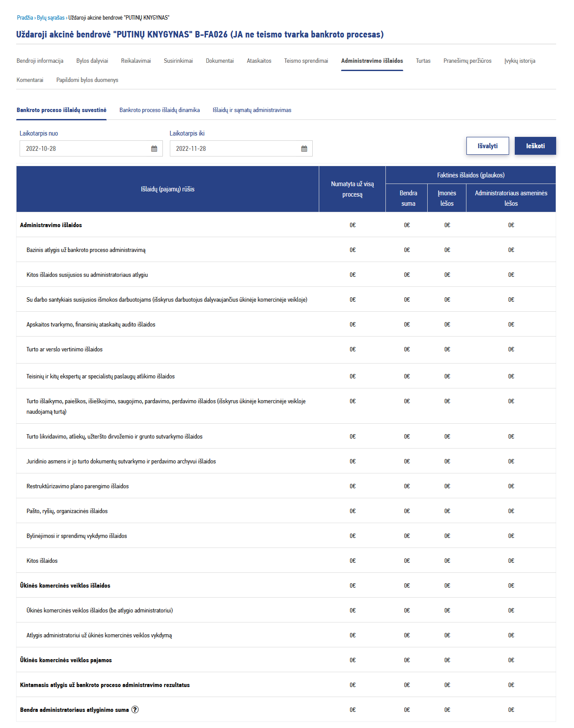
Navigacija | Išorinis portalas > Bylų sąrašas > Byla > Administravimo išlaidos > Skirtukas „Bankroto proceso išlaidų suvestinė“
Pagrindiniai žingsniai | - Sistema pateikia „Bankroto proceso išlaidų suvestinę“ – tokią, kokia ji pateikta prie šio PA ekrano vaizde (žr. viršuje).  - Skaičiavimas (atsižvelgiant į filtruojamą reikšmę):  - Numatyta už visą procesą = reikšmės iš "Sąmata", kuri patenka į filtravimo periodą ir yra seniausia. T. y. periodui 2022-01-01 - 2022-06-01 esant trims sąmatoms ("Galiojimas nuo" = 2022-02-01, 2022-03-01, 2022-05-01) turi imti seniausią (2022-05-01).  - Bendra suma = Išlaidų ataskaitų atitinkamų eilučių SUM, kurios turi būseną "Pateikta" arba "Pateikta (patikslinta)" (bus tik po vieną per ataskaitinį laikotarpį) ir patenka į pasirinktą periodą. Jeigu filtro data yra ataskaitiniame mėn. - reiškiasi patenka (jeigu "Nuo" yra 2021-01-28, tai ataskaita su ataskaitiniu laikotarpiu = 2021-01 - patenka).
Pastabos

IŠL-8 Peržiūrėti išlaidų dinamikos ataskaitą
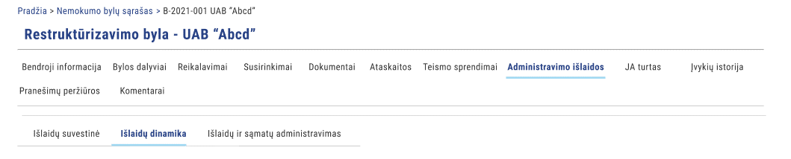
Aktoriai | Nemokumo administratorius
Navigacija | Išorinis portalas > Bylų sąrašas > Byla > Turtas > Skirtukas „Turto dinamika“
Pagrindiniai žingsniai | - Naudotojas ekrane mato išlaidų dinamikos ataskaitą (grafiką).  - Naudotojas gali filtruoti turto suvestinę pagal  - „Ataskaitinis laikotarpis nuo“.  - „Ataskaitinis laikotarpis iki“.  - „Išlaidų rūšis“.
Pastabos | - Turto suvestinės skaičiavimo logika ir filtravimo logika aprašyta EXCEL.

Pagalbiniai PA

IŠL-8 Prikabinti dokumentą prie teikiamos sąmatos ar išlaidų / sąmatos ar išlaidų eilučių
Aktoriai | Nemokumo administratorius
Navigacija | Išorinis portalas > Bylų sąrašas > Juridinių asmenų bankrotas > Administravimo išlaidos > Išlaidų ir sąmatų administravimas  Išorinis portalas > Bylų sąrašas > Juridinių asmenų restruktūrizavimas > Administravimo išlaidos > Išlaidų ir sąmatų administravimas  Išorinis portalas > Bylų sąrašas > Fizinių asmenų bankrotas > Administravimo išlaidos > Išlaidų ir sąmatų administravimas  Išorinis portalas > Bylų sąrašas > Visos bylos > Administravimo išlaidos > Išlaidų ir sąmatų administravimas
Pradinės sąlygos | Įvykdytas PA: NN-1 Prisijungti / registruotis
Pagrindiniai žingsniai | Kai norima pridėti dokumentą:  - Naudotojas paspaudžia mygtuką „Įkelti failą“.  - Atsidaro langas, kur galima pasirinkti failą norimą pridėti.  - Pasirenkamas failas ir spaudžiama pridėti.  - Vykdomas tikrinimai:  - Ar failo dydis yra tinkamas (pagal sisteminį parametrą).  - Ar failo tipas yra tinkamas.  - Praėjus patikros taisykles – pridedamas failas.  - Vienu įkėlimu galima iš karto pasirinkti ir pridėti keletą vienodo ar skirtingo formato failų.
Alt. Scenarijus Nr. 1 | Kaip panaikinti pridėtą failą:  - Kad būtų galima atlikti šį veiksmą – turi būti įgalintas redagavimo rėžimas.  - Spaudžiama panaikinimo ikona.  - Pateikiamas pranešimas „Ar tikrai norite ištrinti failą“.  - Jeigu taip – panaikinamas.  - Jeigu ne – paliekamas.
Pastabos | -

IŠL-9 Pridėti pastabą
Aktoriai | Nemokumo administratorius
Navigacija | Išorinis portalas > Bylų sąrašas > Juridinių asmenų bankrotas > Administravimo išlaidos > Išlaidų ir sąmatų administravimas  Išorinis portalas > Bylų sąrašas > Juridinių asmenų restruktūrizavimas > Administravimo išlaidos > Išlaidų ir sąmatų administravimas  Išorinis portalas > Bylų sąrašas > Fizinių asmenų bankrotas > Administravimo išlaidos > Išlaidų ir sąmatų administravimas  Išorinis portalas > Bylų sąrašas > Visos bylos > Administravimo išlaidos > Išlaidų ir sąmatų administravimas
Pradinės sąlygos | Įvykdytas PA: NN-1 Prisijungti / registruotis
Pagrindiniai žingsniai | Kai norima pateikti pastabą prie sąmatos ar išlaidų eilučių:  - Naudotojas lentelės stulpelyje „Pastaba“ pasirenka veiksmą „Teikti pastabą“.  - Atsidariusiame modaliniame lange atsidaro HTML redaktorius.  - Naudotojas užpildo lauką ir pasirenka veiksmą „Išsaugoti“.  - Sistema išsaugot pastabą.
Alt. Scenarijus Nr. 1 | Kai norima peržiūrėti/ redaguoti pastabą:  - Naudotojas lentelės stulpelyje „Pastaba“ pasirenka veiksmą „Peržiūrėti pastabą“.  - Atsidariusiame modaliniame lange atsidaro HTML redaktorius peržiūros rėžime.  - Naudotojas gali pasirinkti redaguoti pastabą.  - Naudotojas užpildo lauką ir pasirenka veiksmą „Išsaugoti“.  - Sistema išsaugot pastabą.
Pastabos | -

IŠL-10 Paskaičiuoti sumines išlaidų ar sąmatos eilutes
Aktoriai | Nemokumo administratorius
Navigacija | -
Pradinės sąlygos | -
Pagrindiniai žingsniai | Sistema įvykdo skaičiavimą ir pateikia:  - Administravimo išlaidos:  - Laukas sumuojamas iš eilučių:  - Bazinis atlygis;  - Su darbo santykiais susiję išlaidos;  - Buhalterinės apskaitos;  - Turto išlaikymo išlaidos;  - Atliekų tvarkymo išlaidos;  - Archyvo išlaidos;  - Restruktūrizavimo plano parengimo išlaidos;  - Pašto išlaidos;  - Bylinėjimosi/ teisinės išlaidos;  - Kitos išlaidos.  - Ūkinės komercinės veiklos išlaidos:  - Laukas sumuojamas iš eilučių:  - Ūkinės komercinės veiklos išlaidos be atlygio administratoriui;  - Atlygis administratoriui.
Pastabos

Bendrinės tikrinimo taisyklės

IŠL-11 Privalomumo tikrinimas
Aktoriai | Sistema
Navigacija | -
Pradinės sąlygos | Vykdomas saugojimo veiksmas
Pagrindiniai žingsniai | - Sistema tikrina ar užpildyti visi privalomi laukai:  - Jeigu ne, sistema pateikia pranešimą: „Neužpildyti privalomi formos laukai“ ir paryškina neužpildytus laukus;  - Jeigu taip – tęsiamas procesas.
Pastabos | -

IŠL-12 Laukų formato tikrinimas
Aktoriai | Sistema
Navigacija | -
Pradinės sąlygos | Vykdomas saugojimo veiksmas
Pagrindiniai žingsniai | - Sistema tikrina ar laukų formatai atitinka nustatytą formatą:  - Jeigu ne, sistema pateikia pranešimą: „Laukų formatas neatitinka nustatyto formato“ ir paryškina laukus netinkamai užpildytus laukus;  - Jeigu taip – tęsiamas procesas.
Pastabos | -

Papildomų duomenų valdymas

PAPD-1 Redaguoti papildomus bylos duomenis
Aktoriai | Nemokumo administratorius, Vidinis AVNIS naudotojas
Navigacija | Išorinis portalas > Nemokumo bylos > [Nemokumo byla] > [Papildomi bylos duomenys]
Pradinės sąlygos | -
Pagrindiniai žingsniai | - Naudotojas pakoreguojama esamus duomenis, kurie yra nurodyti duomenų struktūroje;  - Spaudžia „Išsaugoti“;  - Sistema vykdo tikrinimo taisykles:  - Ar užpildyti privalomi laukai (neužpildžius privalomų laukų – neleidžiamas saugojimo veiksmas);  - Ar duomenys atitinka duomenų formatą.  - Duomenys yra išsaugomi.
Pastabos | -

Bylos asmenų teisių valdymas

TEV-1 Pridėti teises bylos asmeniui
Aktoriai | Sistemos administratorius
Navigacija | Išorinis portalas > Nemokumo bylos > [Nemokumo byla] > [Teisės]
Pradinės sąlygos | -
Pagrindiniai žingsniai | - Naudotojas pasirenka veiksmą „Pridėti“.  - Sistema pateikia modalinį langą, kuriame užpildomi šie duomenys:  - Naudotojas (pasirinkimo sąrašas suformuojamas iš asmenų sąrašo).  - Teisės (suformuojamas sąrašas iš galimų teisių (pavyzdžiui – „NA pilnos teisės“, „NA dalinės teisės“, „Tesimų atstovas“, „Kreditorius“, „Susijęs asmuo“).  - Spaudžia „Išsaugoti“;  - Sistema vykdo tikrinimo taisykles:  - Ar užpildyti privalomi laukai (neužpildžius privalomų laukų – neleidžiamas saugojimo veiksmas);  - Ar duomenys atitinka duomenų formatą.  - Duomenys yra išsaugomi.
Pastabos | -

TEV-2 Panaikinti teises bylos asmeniui
Aktoriai | Sistemos administratorius
Navigacija | Išorinis portalas > Nemokumo bylos > [Nemokumo byla] > [Teisės]
Pradinės sąlygos | -
Pagrindiniai žingsniai | - Naudotojas pažymi įrašą, kuriam norima panaikinti teises.  - Naudotojas pasirenka veiksmą „Panaikinti“.  - Pateikiamas pranešimas "Ar tikrai norite panaikinti asmens teises?".  - Jeigu taip – panaikinamas.  - Sistema panaikina asmens teises (asmuo praranda visas prieš tai turėtas teises byloje).  - Jeigu ne – paliekamas.
Pastabos | -

KAL - Kalendorius ir jo įvykiai
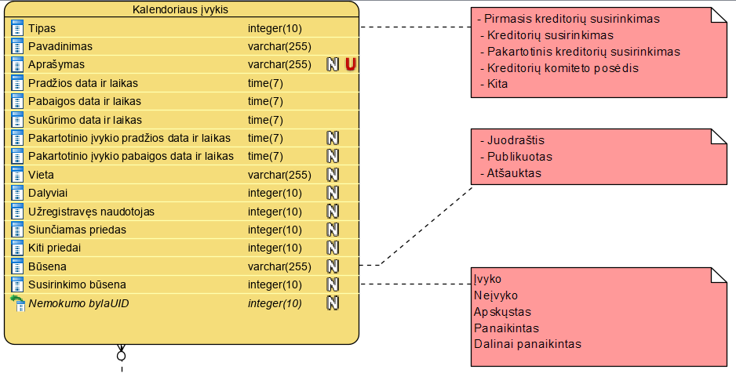

KAL-1 Peržiūrėti užimtumo kalendorių
Aktoriai | Nemokumo administratorius, Bylos dalyvis, vidinis AVNIS naudotojas
Navigacija | Išorinis portalas > [Užimtumo kalendorius]
Pradinės sąlygos | Įvykdytas PA: NN-1 Prisijungti / registruotis
Pagrindiniai žingsniai | - Sistema pateikia naudotojo užimtumo kalendorių, kuriame vaizduojami einamojo mėnesio įvykiai. Kalendoriuje kiekvienam įvykiui vaizduojama:  - Tipas;  - Bankrutuojančio/ restruktūrizuojamo asmens pavadinimas/vardas, pavardė (nustatomas pagal prie įvykio esančią bylą);  - Pradžios ir pabaigos laikas.
Alt. Scenarijus nr. 1 | Keisti kalendoriuje atvaizduojamą laikotarpį:  - Naudotojas užimtumo kalendoriaus lange iš sąrašo pasirenka vaizduojamą laikotarpį: mėnuo, savaitė, diena;  - Sistema pateikia pasirinkto laikotarpio kalendoriaus vaizdą.
Alt. Scenarijus nr. 2 | Pereiti į tolimesnį / ankstesnį laikotarpį:  - Naudotojas užimtumo kalendoriaus lange spaudžia rodykles pirmyn / atgal;  - Sistema pateikia tolimesnio / ankstesnio laikotarpio kalendoriaus vaizdą.
Alt. Scenarijus nr. 3 | Kai kalendoriaus įvykių peržiūra inicijuojama iš nemokumo bylos:  - Naudotojas nemokumo bylos skirtuke „Susirinkimai“ pasirenka veiksmą „Bylos įvykių kalendorius“.  - Sistema modaliniame lange pateikia užimtumo kalendorių, kuriame vaizduojami nemokumo bylos einamojo mėnesio įvykiai. Kalendoriuje kiekvienam įvykiui vaizduojama:  - Tipas;  - Pradžios ir pabaigos laikas.
Pastabos | - Skirtingo tipo užimtumo kalendoriaus įvykiai išskiriami spalviškai:  - Kreditorių komiteto posėdis – mėlynai;  - Kreditorių susirinkimas – gelsvai;  - Pirmasis kreditorių susirinkimas – rusvai;  - Kita – žaliai.  - Kalendoriaus įvykiai, kurių būsena „Atšauktas“ kalendoriuje atvaizduojami su perbrauktu tekstu.  - Kalendoriaus įvykiai, kurie yra juodraštiniai – vaizduojami tuščiaviduriai.

KAL-2 Įvesti naują kalendoriaus įvykį
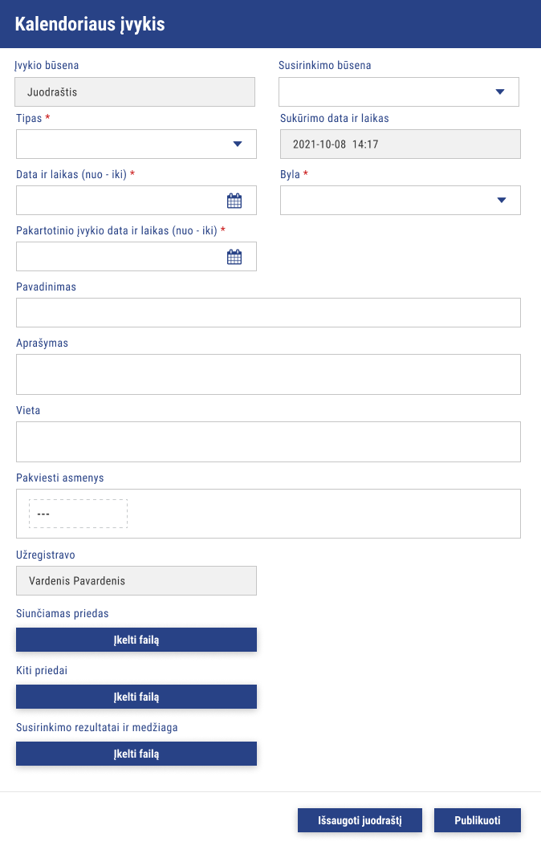
Aktoriai | Nemokumo administratorius ar jo deleguotas asmuo, Kreditorių susirinkimo pirmininkas
Navigacija | Išorinis portalas > Užimtumo kalendorius>[Naujas įvykis]
Pradinės sąlygos | -
Pagrindiniai žingsniai | - Sistema pateikia naujo susirinkimo formą redagavimo rėžimu. . Pateikiami šie duomenų laukai:  - Įvykio būsena (neredaguojamas);  - Susirinkimo būsena (redaguojamas);  - Tipas (privalomas):  - Pirmasis kreditorių susirinkimas;  - Kreditorių susirinkimas;  - Pakartotinis kreditorių susirinkimas;  - Kreditorių komiteto posėdis;  - Kita.  - Pavadinimas (kai tipas Kreditorių susirinkimas = Kreditorių susirinkimas, kai Kreditorių komiteto posėdis = Kreditorių komiteto posėdis, kai Pirmasis kreditorių susirinkimas = Pirmasis kreditorių susirinkimas, kai Kita = leidžiama įvesti norimą reikšmę);  - Aprašymas;  - Data ir laikas (nuo – iki) (YYYY-MM-DD HH:MM);  - Sukūrimo data ir laikas (YYYY-MM-DD HH:MM, užpildoma automatiškai);  - Pakartotinio įvykio data ir laikas (nuo – iki) (YYYY-MM-DD HH:MM) (Neprivalomas);  - Byla (pasirenkama iš sąrašo, kuriame pateikiamos bylos su būsena „Vykdoma“. Laukas privalomas, išskyrus kai įvykio tipas „Kita“);  - Vieta;  - Dalyviai (įtraukiami visi bylos dalyviai įskaitant ir su byla susijusį nemokumo administratorių ar jo nurodytą byloje veikiantį atstovą); Neįtraukiami į sąrašą asmenys “Kreditoriai” neturintys kreditorinio reikalavimo (kreditorinių reikalavimų suma yra “0”).  - Užregistravo (užpildomas automatiškai);  - Siunčiamas priedas (priminime apie kalendoriaus įvykį pridedamas priedas);  - Kiti priedai (Kiti su kalendoriaus įvykiu susiję priedai; Vienu įkėlimu galima iš karto pasirinkti ir pridėti keletą vienodo ar skirtingo formato failų);  - Susirinkimo rezultatai ir medžiaga (Rezultatų ir medžiagos priedai, aktyvus tik tuomet kai yra užpildytas laukas „Susirinkimo būsena“).  - Naudotojas pakoreguoja pageidaujamus įvykio laukus ir prideda norimus priedus;  - Naudotojas pasirenka veiksmą „Publikuoti“ arba „Išsaugoti juodraštį“;  - Sistema vykdo tikrinimo taisyklę:  - Ar užpildyti visi privalomi formos laukai (neužpildžius privalomų laukų – neleidžiamas saugojimo veiksmas);  - Ar įvesti duomenis atitinka nustatytą formatą;  - Ar prisegti failai yra tinkamo formato: pdf, doc, docx, adoc, png, jpg, tiff, dot, odt, xlsx:  - Jei tikrinimo rezultatas neigiamas – Sistema pateikia naudotojui pranešimą: „Prisegtas netinkamo formato failas. Leidžiami formatai: pdf, doc, docx, adoc, png, jpg, tiff, dot, odt, xlsx“.  - Jeigu teigiamas – tęsiama toliau.  - Ar neviršytas maksimalus leidžiamas failo dydis yra [leidžiamo failo dydžio parametro reikšmė] MB.  - Jei atsakymas teigiamas, Sistema pateikia naudotojui pranešimą: „Prisegtas failas viršija [leidžiamo failo dydžio parametro reikšmė] MB”;  - Jeigu teigiamas – tęsiama toliau.  - Sistema išsaugo įvykio duomenis.  - Toliau vykdomas PA: SIS-13 Siųsti pranešimą apie nemokumo bylos kalendorinius įvykius
Pastabos | - Kalendoriaus įvykį registruojant iš kalendoriaus, naudotojas turi nurodyti nemokumo bylą, kurioje kalendoriaus įvykis registruojamas.  - Kreditorių susirinkimo pirmininko rolę turintis naudotojas gali registruoti tik tuos kalendoriaus įvykius, kurių tipas „Kreditorių susirinkimas“ arba „Pakartotinis kreditorių susirinkimas“.  - Nemokumo administratorius turi galėti registruoti kalendoriaus įvykį iš nemokumo bylos pasirinkdamas veiksmą „Registruoti kreditorių susirinkimą“. Tokiu atveju kalendoriaus įvykio formoje automatiškai užpildoma nemokumo byla ir nemokumo administratorius, registruojantis susirinkimą.  - Kalendoriuje nemokumo administratorius gali inicijuoti naujo kalendoriaus įvykio kūrimą pasirinkdamas veiksmą „Naujas įvykis“ arba paspausdamas ant kalendoriaus dienos/valandos laukelio.  - Jei naudotojas registruoja įvykį, kurio laikas persidengia su kitu jau užregistruotu kalendoriaus įvykiu nemokumo byloje (būsena „Publikuota“), jam turi būti pateikiamas informacinis pranešimas „Nurodytas įvykis persidengia su jau užregistruotu įvykiu“.  - Pridėjus naujus dalyvius prie kalendoriaus įvykio, jiems turi būti siunčiamas pranešimas apie įvykio sukūrimą byloje. Anksčiau nurodytiems dalyviams pranešimas nesiunčiamas.  - Pašalintas dalyvis iš kalendoriaus įvykio pranešimų, susijusių su kalendoriaus įvykiu, nebegauna.  - Kiti priedai nėra siunčiami priminime apie kalendoriaus įvykį.

KAL-3 Peržiūrėti / redaguoti / atšaukti / ištrinti kalendoriaus įvykį
Aktoriai | Nemokumo administratorius ar jo deleguotas asmuo, Bylos dalyvis
Navigacija | Išorinis portalas > Įvykių kalendorius
Pradinės sąlygos | Sukurtas kalendoriaus įvykis
Pagrindiniai žingsniai | - Naudotojas užimtumo kalendoriuje paspaudžia ant pageidaujamo įvykio;  - Sistema pateikia pasirinkto įvykio informacijos kortelę redagavimo rėžimu.  - Naudotojas pakoreguoja pageidaujamus įvykio laukus;  - Naudotojas pasirenka veiksmą „Publikuoti“;  - Sistema išsaugo įvykio duomenis. Įvykdomas PA: SIS-13 Siųsti pranešimą apie nemokumo bylos kalendorinius įvykius
Alt. scenarijus nr. 1 | Kai norima atšaukti susirinkimą:  įėjimo taškas: po pagrindinių žingsnių 2 punkto:  - Sistema vykdo tikrinimo taisykles:  - Ar susirinkimo būsena yra „Publikuotas“.  - Jeigu tikrinimo rezultatas teigiamas įvykio kortelėje rodomas veiksmas „Atšaukti“.  - Naudotojas įvykio informacijos kortelėje naudotojas pasirenka veiksmą „Atšaukti“;  - Pateikiamas pranešimas „Ar tikrai norite atšaukti kalendoriaus įvykį?“.  - Jeigu taip – panaikinamas.  - Sistema pakeičia įvykio būseną į „Atšauktas“. Įvykdomas PA: SIS-13 Siųsti pranešimą apie nemokumo bylos kalendorinius įvykius.  - Jeigu ne – paliekamas.
Alt. scenarijus nr. 2 | Kai norima ištrinti įvykį:  įėjimo taškas: po pagrindinių žingsnių 2 punkto:  - Sistema vykdo tikrinimo taisykles:  - Ar susirinkimo būsena yra „Juodraštis“.  - Jeigu tikrinimo rezultatas teigiamas, įvykio kortelėje rodomas veiksmas „Ištrinti“.  - Naudotojas įvykio informacijos kortelėje naudotojas pasirenka veiksmą „Ištrinti“;  - Pateikiamas pranešimas „Ar tikrai norite ištrinti kalendoriaus įvykį?“.  - Jeigu taip – panaikinamas.  - Sistema ištrina įvykio duomenis.  - Jeigu ne – paliekamas.
Alt. Scenarijus nr. 3 | Kai norima pažymėti įvykį kaip įvykusį/neįvykusį:  įėjimo taškas: po pagrindinių žingsnių 2 punkto:  - Sistema patikrina ar susitikimo būsena yra „Publikuotas“ ir jo pabaigos data ir laikas yra ankstesni už esamą datą ir laiką.  - Jeigu tikrinimo rezultatas teigiamas, įvykio kortelėje lauke „Susirinkimo būsena“ pasirenka reikšmę „Neįvyko“.  - Naudotojas nurodo ar susirinkimas įvyko, pagal poreikį pridedą dokumentą ir spaudžia „Išsaugoti“.  - Sistema išsaugo įvykio duomenis.
Pastabos | - Redaguoti leidžiama ir publikuotą, ir juodraščio tipo įvykį, kurio data ir laikas nėra ankstesni už einamąjį.  - Redagavimo / atšaukimo / trynimo veiksmai leidžiami tik įvykį kūrusiam naudotojui.  - Kai kalendoriaus įvykyje pridedamas naujas dalyvis (redaguojant), pranešimas apie kalendoriaus įvykio registravimą siunčiamas naujai pridėtam dalyviui.  - Paredagavus susitikimo duomenis (apart lauko „Dalyviai“), apie redagavimo veiksmą išsiunčiamas pranešimas visiems kalendoriaus įvykio dalyviams.  - Atšaukus kalendoriaus įvykį, apie veiksmą išsiunčiamas pranešimas visiems kalendoriaus įvykio dalyviams.  - Redaguoti ir atšaukti jau praėjusio/vysktančio publikuoto kalendoriaus įvykio (kurio data ir laikas „nuo“ yra ankstesni už esamą data ir laiką) neleidžiama – išskyrus – priedus ir susirinkimo „Įvykimo/neįvykimo“ požymį.  - Publikuoto kalendoriaus įvykio tipo redaguoti neleidžiama, keisti datą ir laiką - leidžiama.

KAL- 4 Įvesti pakartotinį kalendoriaus įvykį

Aktoriai | Nemokumo administratorius ar jo deleguotas asmuo, Kreditorių susirinkimo pirmininkas
Navigacija | Išorinis portalas > Užimtumo kalendorius>[Kalendoriaus įvykis]
Pradinės sąlygos | -
Pagrindiniai žingsniai | - Naudotojas pasirenka kalendoriaus įvykį kurio susirinkimo būsena „Neįvyko“.  - Sistema pateikia kalendoriaus įvykio formą redagavimo rėžimu.  - Naudotojas pasirenka veiksmą „Sukurti pakartotinį kalendoriaus įvykį“.  - Sistema pateikia naujo susirinkimo formą redagavimo rėžimu. Pateikiami šie duomenų laukai:  - Tipas (privalomas) (užpildoma iš kuriamo kalendoriaus įvykio);  - Pavadinimas (užpildoma iš kuriamo kalendoriaus įvykio);  - Aprašymas (užpildoma iš kuriamo kalendoriaus įvykio);  - Data ir laikas (nuo – iki) (YYYY-MM-DD HH:MM) (užpildoma iš kuriamo kalendoriaus įvykio lauko „Pakartotinio įvykio data ir laikas (nuo – iki)“);  - Sukūrimo data ir laikas (YYYY-MM-DD HH:MM, (užpildoma automatiškai);  - Pakartotinio įvykio data ir laikas (nuo – iki) (YYYY-MM-DD HH:MM);  - Byla (užpildoma iš kuriamo kalendoriaus įvykio);  - Vieta (užpildoma iš kuriamo kalendoriaus įvykio);  - Pakviesti asmenys (įtraukiami visi bylos dalyviai įskaitant ir su byla susijusį nemokumo administratorių ar jo nurodytą byloje veikiantį atstovą);  - Užregistravo (užpildomas automatiškai);  - Siunčiamas priedas (priminime apie kalendoriaus įvykį pridedamas priedas);  - Kiti priedai (Kiti su kalendoriaus įvykiu susiję priedai; Vienu įkėlimu galima iš karto pasirinkti ir pridėti keletą vienodo ar skirtingo formato failų).  - Naudotojas pakoreguoja pageidaujamus įvykio laukus ir prideda norimus priedus;  - Naudotojas pasirenka veiksmą „Publikuoti“ arba „Išsaugoti juodraštį“;  - Sistema vykdo tikrinimo taisyklę:  - Ar užpildyti visi privalomi formos laukai (neužpildžius privalomų laukų – neleidžiamas saugojimo veiksmas);  - Ar įvesti duomenis atitinka nustatytą formatą;  - Ar prisegti failai yra tinkamo formato: pdf, doc, docx, adoc, png, jpg, tiff, dot, odt, xlsx:  - Jei tikrinimo rezultatas neigiamas – Sistema pateikia naudotojui pranešimą: „Prisegtas netinkamo formato failas. Leidžiami formatai: pdf, doc, docx, adoc, png, jpg, tiff, dot, odt, xlsx“.  - Jeigu teigiamas – tęsiama toliau.  - Ar neviršytas maksimalus leidžiamas failo dydis yra [leidžiamo failo dydžio parametro reikšmė] MB.  - Jei atsakymas teigiamas, Sistema pateikia naudotojui pranešimą: „Prisegtas failas viršija [leidžiamo failo dydžio parametro reikšmė] MB”;  - Jeigu teigiamas – tęsiama toliau.  - Sistema išsaugo įvykio duomenis.  - Toliau vykdomas PA: SIS-13 Siųsti pranešimą apie nemokumo bylos kalendorinius įvykius
Pastabos | -

IMP - Importas

IMP-1 Importavimo inicijavimas iš sąrašo
Navigacija | Žr. atitinkamą sąrašą, kurio duomenis norima importuoti
Pradinės sąlygos | -
Pagrindiniai žingsniai | - Naudotojas paspaudžia mygtuką „Importuoti“. Tai galima padaryti šiuose sąrašuose:  - Bylos dalyvių sąrašas;  - Reikalavimų sąrašas;  - Turto sąrašas.  - Vykdomas PA „IMP-3 Importavimo failo įkėlimas“.  - Sistema sukuria importavimo užduotį.
Pastabos | Mygtukas importo iniciavimui iš sąrašų turi būti atvaizduojamas virš sąrašo.

IMP-2 Importavimo inicijavimas sukuriant užduotį
Navigacija | Žr. atitinkamą sąrašą, kurio duomenis norima importuoti  Byla > Importas > [Pridėti]
Pradinės sąlygos | -
Pagrindiniai žingsniai | - Naudotojas paspaudžia mygtuką „Pridėti“.  - Atsidaro importavimo užduoties sukūrimo langas:  - Užduoties tipas (privalomas) (pagal importuojamus duomenis):  - Bylos dalyviai;  - Reikalavimai;  - Turtas;  - Failas (failo pavadinimas, kai failas yra įkeltas);  - Mygtukas „Įkelti failą“, kuris inicijuoja PA „IMP-3 Importavimo failo įkėlimas“.  - Mygtukas „Išsaugoti“.  - Naudotojas užpildo visus duomenis ir spaudžia „Išsaugoti“.  - Sistema vykdo tikrinimo taisykles (laukų privalomumas).  - Sistema sukuria naują importavimo užduotį.
Pastabos

IMP-3 Importavimo failo įkėlimas
Navigacija | -
Pradinės sąlygos | Vykdomas vienas iš PA:  - IMP-1 Importavimo inicijavimas iš sąrašo  - IMP-2 Importavimo inicijavimas sukuriant užduotį
Pagrindiniai žingsniai | - Sistema atidaro langą, kuris leidžia įkeltą suderintos struktūros XSLX failą su duomenimis.  - Naudotojas paspaudžia „Pasirinkite failą“ ir pasirenka failą importui.  - Įkeltas failas atsiranda įkėlimo lange ir naudotojui leidžia pradėti šio failo įkėlimą.  - Naudotojui paspaudus įkėlimo ikoną – matoma progreso juosta ir sistema informuoja („Failas sėkmingai įkeltas. Spauskite Uždaryti mygtuką.“) apie sėkmingą failo įkėlimą.  - Įkeltą failą leidžiama ištrinti ir atsisiųsti.  - Jeigu viskas yra tinkama – naudotojas spaudžia „Uždaryti“.  - Modalinis langas užsidaro ir naudotojas mato langą, iš kurio inicijavo veiksmą.  - Norint pradėti importavimą – naudotojas turi paspausti „Pradėti importavimą“ mygtuką.  - Sistema atnaujina langą ir matomas dabartinis importavimo statusas (ties „Būsena“).  - Naudotojos norėdamas pamatyti statusą gali atnaujinti puslapį arba peržiūrėti importavimo įrašą importų sąraše.
Pastabos | - Importuojamas failas turi atitikti suderintą failo struktūrą;  - Importuojamas failas turi būti XSLX formato;  - Importuojamas failas turi neviršyti 1000 eilučių.

IMP-4 Peržiūrėti importavimo užduočių sąrašą
Navigacija | Byla > Importas
Pradinės sąlygos | -
Pagrindiniai žingsniai | - Naudotojas mato sąrašą su laukeliais:  - Užduoties tipas (pagal importuojamus duomenis):  - Bylos dalyviai;  - Reikalavimai;  - Turtas.  - Sukūrimo data ir laikas;  - Vykdymo pradžios data ir laikas;  - Būsena:  - Laukia vykdymo;  - Vykdoma;  - Sėkmingai įkelta;  - Yra klaidų.  - Veiksmai (yra galimybė tik „Trinti“, kai „Būsena“=”Laukia vykdymo”).  - Naudotojas gali filtruoti sąrašą pagal:  - Užduoties tipas;  - Būsena  - Sukūrimo data nuo (data ir laikas);  - Sukūrimo data nuo (data ir laikas);  - Pradžios data nuo (data ir laikas);  - Pradžios data iki (data ir laikas);  - Sąrašas yra puslapiuojamas;  - Sąrašas yra rikiuojamas.
Pastabos | -

IMP-5 Peržiūrėti importavimo užduotį
Navigacija | Byla > Importas > [Užduotis]
Pradinės sąlygos | -
Pagrindiniai žingsniai | Naudotojas atsidaręs importavimo užduotį mato du skirtukus:  - Aprašymo skirtukas:  - Užduoties tipas (pagal importuojamus duomenis):  - Bylos dalyviai;  - Reikalavimai;  - Turtas.  - Vykdymo pradžios data ir laikas;  - Vykdymo pabaigos data ir laikas;  - Sukūrimo data ir laikas;  - Įkelto failo pavadinimas;  - Mygtukas „Atsisiųsti įkeltą failą“;  - Mygtukas „Atsisiųsti klaidų failą“ (jeigu yra klaidų);  - Įkeltų eilučių skaičius;  - Būsena:  - Laukia vykdymo;  - Vykdoma;  - Sėkmingai įkelta;  - Yra klaidų.  - Užduotį sukūręs naudotojas.  - Naudotojas gali:  - Atsisiųsti įkeltą failą;  - Atsisiųsti klaidų failą (jeigu yra klaidų).  - Žurnalo skirtukas:  - Data;  - Pranešimas;  - Lygis.
Pastabos | Klaidų failas turi būti tokios pat struktūros kaip ir importuojamas failas, kad pašalintus klaidų aprašymo stulpelį ir atlikus reikiamas korekcijas jį būtų galima importuoti.

IMP-6 Vykdyti importavimą
Navigacija | -
Pradinės sąlygos | -
Pagrindiniai žingsniai | - Sistema periodiškai tikrina ar yra užduočių, kurių „Būsena“ yra „Laukia vykdymo“.  - Jeigu tokių užduočių yra – inicijuojamas jų vykdymas ir būsena pakeičiama į „Vykdoma“.  - Sistema vykdo įkelto failo patikrinimą:  - Ar visi privalomi laukai yra užpildyti {Neužpildytas privalomas laukas};  - Ar visų laukų duomenys atitinka nustatytą formatą {Netinkamas duomenų formatas};  - Ar nėra besidubliuojančių įrašų {Besidubliuojantis įrašas}(besidubliuojančių įrašų failo viduje, ten kur toks tikrinimas yra numatytas);  - Ar yra tenkinamos specifinės failo tikrinimo taisyklės.  - Jeigu visos tikrinimo taisyklės praeina – Sistema įkelia duomenis į sistemą ir „Būsena“ pakeičia į „Sėkmingai įkelta“.  - Jeigu nors viena tikrinimo taisyklės nepraeina – Sistema neįkelia nei vieno duomens į sistemą ir „Būsena“ pakeičia į „Yra klaidų“. Klaidos yra surašomos į failą (naujame stulpelyje nurodoma klaidos pranešimas ir pažymima visa eilutė raudonai) ir klaidų failas yra prisegamas prie importavimo užduoties.
Pastabos | Privalomi laukai, duomenų formatai, besidubliuojančių įrašų ir specifinės tikrinimo taisyklės aprašytos prie kiekvieno importavimo veiksmai atskirai.

Importuojamų sąrašų detalizacija

EKS - Eksportas

EKS-1 Bendrinės taisyklės – visiems EKS PA
Navigacija | Pagal PA.
Pradinės sąlygos | -
Pagrindiniai žingsniai | - Naudotojas pasirenka veiksmą „Eksportuoti“.  - Sistema sugeneruoja sąrašo .xslx failą pagal eksportuojamus duomenis. Žr. atitinkamą skirtuką: „Eksportuojamų sąrašų laukų detalizacija“.
Pastabos | - Atfiltravus duomenis sąraše į .xslx failą įtraukiami tik atfiltruoti duomenys.  - Eksportuojamų eilučių apimtis turi neviršyti 1000 eilučių.  - Norint eksportuojant, esant daugiau negu 1000 eilučių, pateikiamas pranešimas, kad „Susiaurinkite paiešką, negalima atsiųsti daugiau nei 1000 įrašų.“.

EKSD - Eksportuojami duomenys
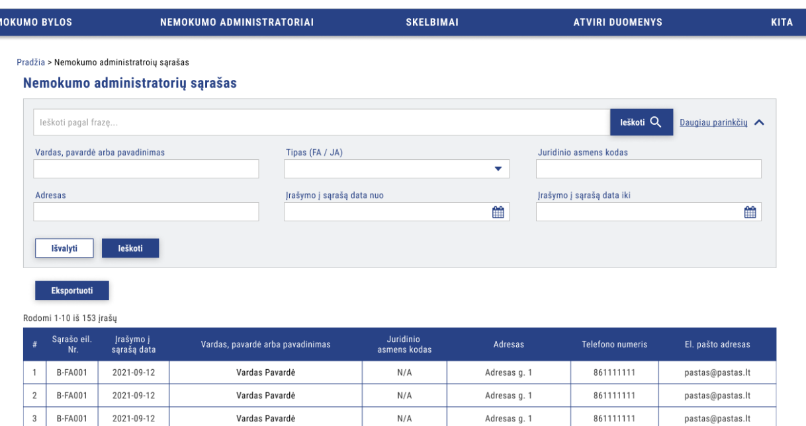
Paveikslas 1 Pavyzdinė vieta kur atsiranda eksporto mygtukas

EKSD-1 Nemokumo administratorių sąrašas
Navigacija | Išorinis portalas > Nemokumo administratoriai > Nemokumo administratoriai > Eksportuoti
Pradinės sąlygos | -
Pagrindiniai žingsniai | Vykdymas pagal EKS-1 Bendrinės taisyklės – visiems EKS PA.  Mygtuko vieta – virš sąrašo, po paieškos kriterijais – kaip pateikta Paveikslas 1 Pavyzdinė vieta kur atsiranda eksporto mygtukas.
Pastabos | -

EKSD-2 Poveikio priemonių sąrašas
Navigacija | Išorinis portalas > Nemokumo administratoriai > Poveikio priemonės > Eksportuoti
Pradinės sąlygos | -
Pagrindiniai žingsniai | Vykdymas pagal EKS-1 Bendrinės taisyklės – visiems EKS PA.  Mygtuko vieta – virš sąrašo, po paieškos kriterijais – kaip pateikta Paveikslas 1 Pavyzdinė vieta kur atsiranda eksporto mygtukas.
Pastabos | -

EKSD-3 Skelbimų sąrašas
Navigacija | Išorinis portalas > Skelbimai > Eksportuoti
Pradinės sąlygos | -
Pagrindiniai žingsniai | Vykdymas pagal EKS-1 Bendrinės taisyklės – visiems EKS PA.  Mygtuko vieta – virš sąrašo, po paieškos kriterijais – kaip pateikta Paveikslas 1 Pavyzdinė vieta kur atsiranda eksporto mygtukas.
Pastabos | -

EKSD-4 Susirinkimų sąrašas
Navigacija | Išorinis portalas > Bylų sąrašas > Byla > Susirinkimai > Eksportuoti
Pradinės sąlygos | -
Pagrindiniai žingsniai | Vykdymas pagal EKS-1 Bendrinės taisyklės – visiems EKS PA.  Mygtuko vieta – virš sąrašo, po paieškos kriterijais – kaip pateikta Paveikslas 1 Pavyzdinė vieta kur atsiranda eksporto mygtukas.
Pastabos | -

EKSD-5 Administravimo išlaidos
Navigacija | Išorinis portalas > Bylų sąrašas > Byla > Administravimo Išlaidos > Išlaidų ir sąmatų administravimas > Išlaidų (pajamų) ataskaita ARBA Sąmata > Eksportuoti
Pradinės sąlygos | -
Pagrindiniai žingsniai | Vykdymas pagal EKS-1 Bendrinės taisyklės – visiems EKS PA.
Pastabos | Čia eksportuojamas ne sąrašas, o „Išlaidų (pajamų) ataskaita“ ARBA „Sąmata“. Mygtukas „Eksportuoti“ turi būti įterptas šalia kitų mygtukų.

EKSD-6 FA bankroto bylos
Navigacija | Išorinis portalas > Fizinių asmenų bankrotas > Eksportuoti
Pradinės sąlygos | -
Pagrindiniai žingsniai | Vykdymas pagal EKS-1 Bendrinės taisyklės – visiems EKS PA.  Mygtuko vieta – virš sąrašo, po paieškos kriterijais – kaip pateikta Paveikslas 1 Pavyzdinė vieta kur atsiranda eksporto mygtukas.
Pastabos | -

EKSD-7 Restruktūrizavimo bylos
Navigacija | Išorinis portalas > Juridinių asmenų restruktūrizavimas
Pradinės sąlygos | -
Pagrindiniai žingsniai | Vykdymas pagal EKS-1 Bendrinės taisyklės – visiems EKS PA.  Mygtuko vieta – virš sąrašo, po paieškos kriterijais – kaip pateikta Paveikslas 1 Pavyzdinė vieta kur atsiranda eksporto mygtukas.
Pastabos | -

EKSD-8 JA bankroto bylos
Navigacija | Išorinis portalas > Juridinių asmenų bankrotas > Eksportuoti
Pradinės sąlygos | -
Pagrindiniai žingsniai | Vykdymas pagal EKS-1 Bendrinės taisyklės – visiems EKS PA.  Mygtuko vieta – virš sąrašo, po paieškos kriterijais – kaip pateikta Paveikslas 1 Pavyzdinė vieta kur atsiranda eksporto mygtukas.
Pastabos | -

EKSD-9 Bendras bylų sąrašas
Navigacija | Išorinis portalas > Visos bylos > Eksportuoti
Pradinės sąlygos | -
Pagrindiniai žingsniai | Vykdymas pagal EKS-1 Bendrinės taisyklės – visiems EKS PA.  Mygtuko vieta – virš sąrašo, po paieškos kriterijais – kaip pateikta Paveikslas 1 Pavyzdinė vieta kur atsiranda eksporto mygtukas.
Pastabos | -

EKSD-10 Teismo sprendimai
Navigacija | Išorinis portalas > Bylų sąrašas > Byla > Teismo sprendimai > Eksportuoti
Pradinės sąlygos | -
Pagrindiniai žingsniai | Vykdymas pagal EKS-1 Bendrinės taisyklės – visiems EKS PA.  Mygtuko vieta – virš sąrašo, po paieškos kriterijais – kaip pateikta Paveikslas 1 Pavyzdinė vieta kur atsiranda eksporto mygtukas.
Pastabos | -

EKSD-11 Turtas
Navigacija | Išorinis portalas > Bylų sąrašas > Byla > Turtas > Turto administravimas > Eksportuoti
Pradinės sąlygos | -
Pagrindiniai žingsniai | Vykdymas pagal EKS-1 Bendrinės taisyklės – visiems EKS PA.  Mygtuko vieta – virš sąrašo, po paieškos kriterijais – kaip pateikta Paveikslas 1 Pavyzdinė vieta kur atsiranda eksporto mygtukas.
Pastabos | Šių duomenų aibė yra aprašyta kartu su importu – žr. skyrių: „Importuojamų sąrašų detalizacija“.

EKSD-12 Kreditoriai su reikalavimais
Navigacija | Išorinis portalas > Bylų sąrašas > Byla > Reikalavimai > Reikalavimų administravimas > Eksportuoti
Pradinės sąlygos | -
Pagrindiniai žingsniai | Vykdymas pagal EKS-1 Bendrinės taisyklės – visiems EKS PA.  Mygtuko vieta – virš sąrašo, po paieškos kriterijais – kaip pateikta Paveikslas 1 Pavyzdinė vieta kur atsiranda eksporto mygtukas.
Pastabos | Šių duomenų aibė yra aprašyta kartu su importu – žr. skyrių: „Importuojamų sąrašų detalizacija“.

EKSD-13 Bylos dalyviai
Navigacija | Išorinis portalas > Bylų sąrašas > Byla > Bylos dalyviai > Eksportuoti
Pradinės sąlygos | -
Pagrindiniai žingsniai | Vykdymas pagal EKS-1 Bendrinės taisyklės – visiems EKS PA.  Mygtuko vieta – virš sąrašo, po paieškos kriterijais – kaip pateikta Paveikslas 1 Pavyzdinė vieta kur atsiranda eksporto mygtukas.
Pastabos | Šių duomenų aibė yra aprašyta kartu su importu – žr. skyrių: „Importuojamų sąrašų detalizacija“.

Eksportuojamų sąrašų laukų detalizacija

SKE - Turto pardavimo skelbimai

SKE-1 Peržiūrėti skelbimų sąrašą
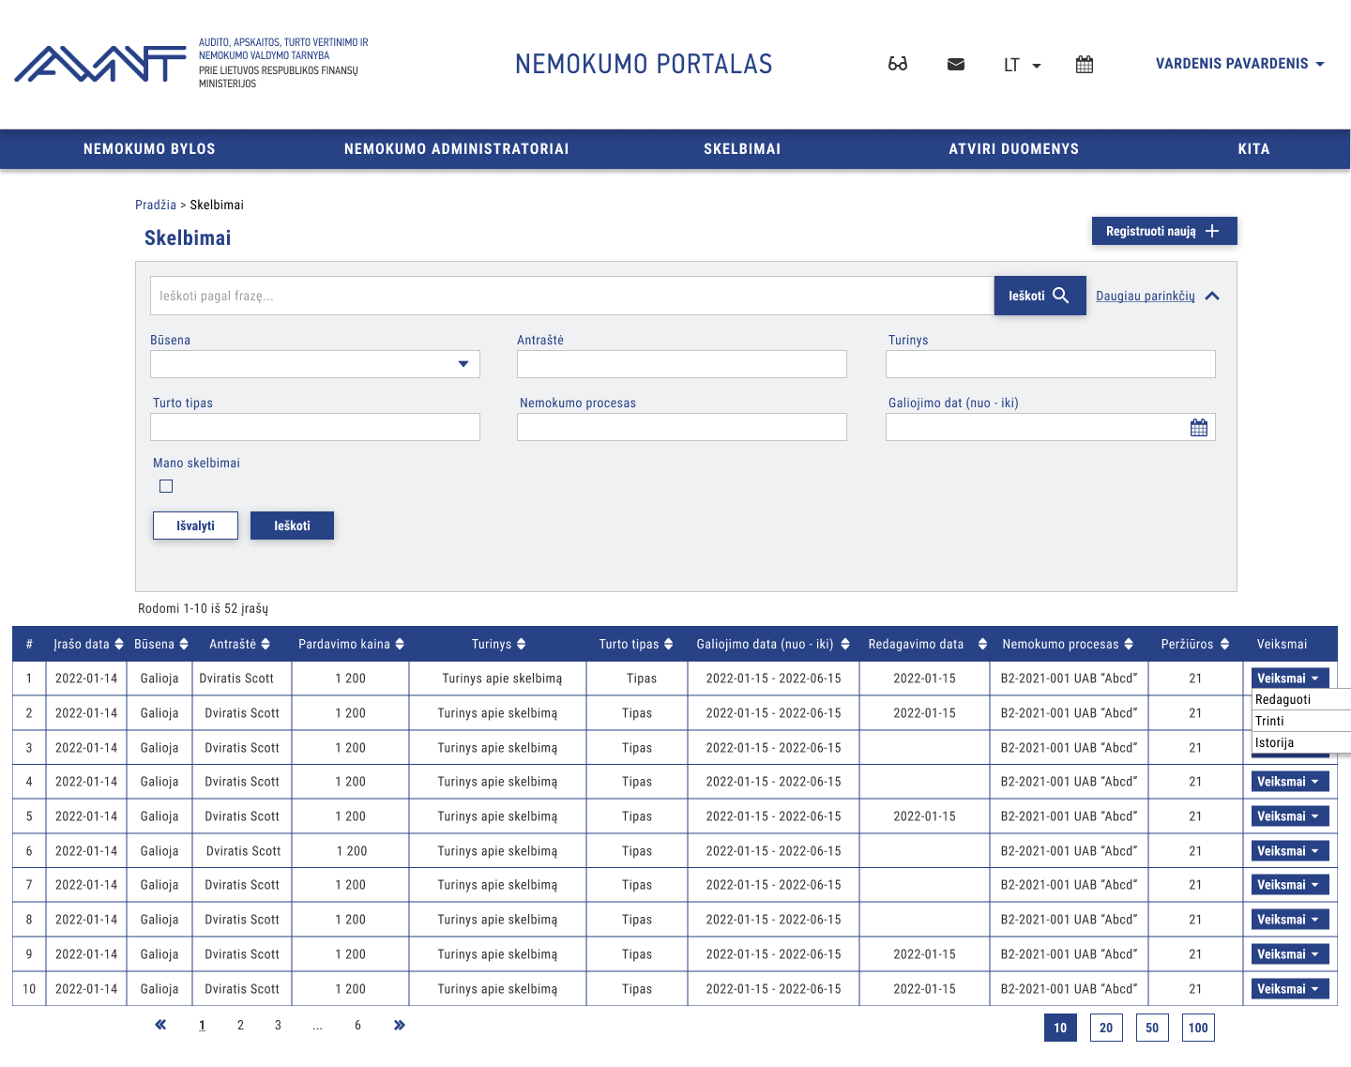
Aktoriai | Neautentifikuotas naudotojas, Nemokumo administratorius, Kreditorius, Teismas ir jų atstovai, Sistemos administratorius, Vidinis AVNIS naudotojas
Navigacija | Išorinis portalas > Skelbimai
Pradinės sąlygos | -
Pagrindiniai žingsniai | - Sistema suformuoja bendrą skelbimų sąrašą.  - Sąraše pateikiami tik tie skelbimai, kurių būsena „Patvirtintas“. Sąrašo stulpeliai:  - Įrašo data;  - Būsena (Galioja/Atnaujintas/Negalioja);  - Antraštė;  - Pardavimo kaina;  - Turinys;  - Turto tipas;  - Galiojimo data (nuo – iki);  - Atnaujinimo data;  - Nemokumo procesas;  - Peržiūros.  - Sąraše galima atlikti greitą paiešką, kuri ieško visuose sąrašo stulpeliuose, arba detalią paiešką pagal šiuos laukus:  - Būsena (Galioja/Atnaujintas/Negalioja);  - Antraštė;  - Turinys;  - Turto tipas;  - Galiojimo data (nuo – iki);  - Nemokumo procesas;  - Mano skelbimai (Viešai nerodomas).
Pastabos | - Sąraše galimas rikiavimas pagal:  - Įrašo datą;  - Būseną;  - Antraštę (abėcėlės didėjimo/mažėjimo tvarka);  - Pardavimo kainą (skaičių didėjimo/mažėjimo tvarka);  - Turinys (abėcėlės didėjimo/mažėjimo tvarka);  - Turto tipą (abėcėlės didėjimo/mažėjimo tvarka);  - Galiojimo data (nuo – iki) (seniausia/tolimiausia tvarka);  - Atnaujinimo data (seniausia/tolimiausia tvarka);  - Nemokumo procesas (abėcėlės didėjimo/mažėjimo tvarka).  - Peržiūros (skaičių didėjimo/mažėjimo tvarka)  - Jei turinyje daugiau negu 30 simbolių, po 30-ojo simbolio rodomas daugtaškis.  - Sąraše viešai skelbiami tik tie skelbimai kurių būsena yra „Galiojantis“ arba „Atnaujintas“.  - Pagal nutylėjimą filtras „Mano skelbimai“ atsidarius sąrašą pažymėtas ir rodomi tik prisijungusio naudotojo skelbimai.

SKE-2 Peržiūrėti skelbimo duomenis

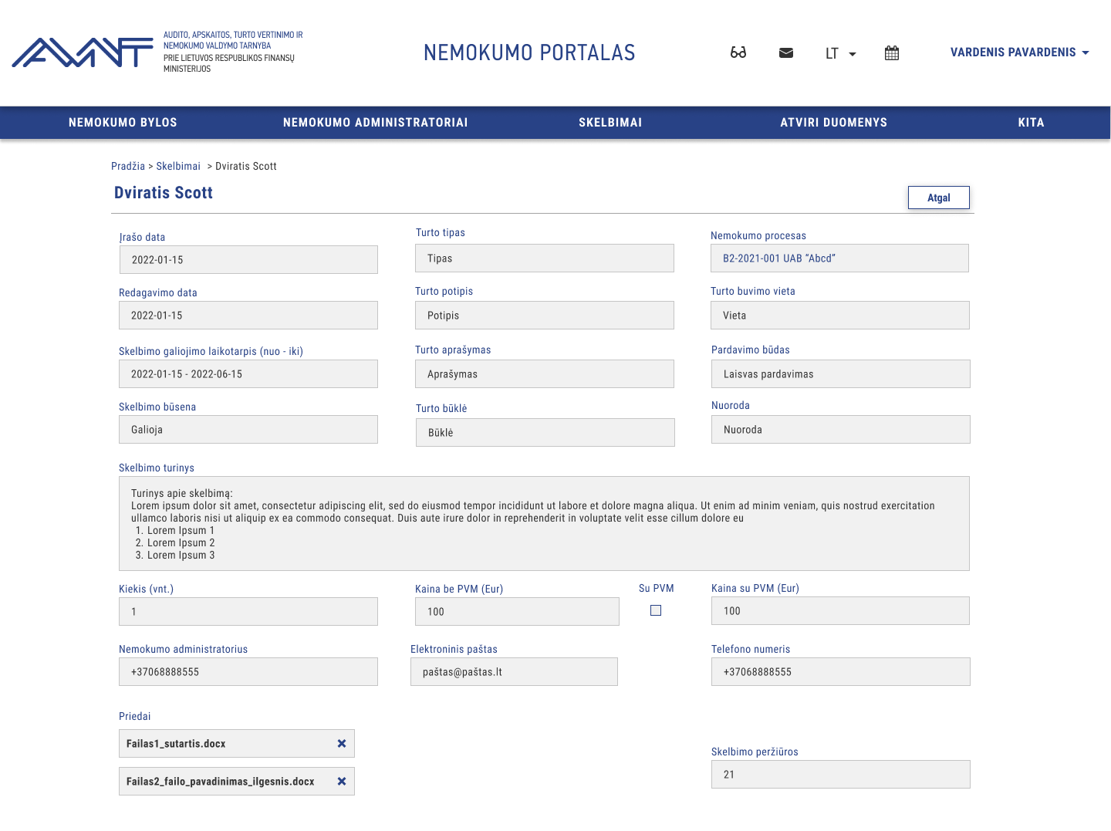
Aktoriai | Neautentifikuotas naudotojas, Nemokumo administratorius, Kreditorius, Teismas ir jų atstovai, Sistemos administratorius, Vidinis AVNIS naudotojas
Navigacija | Išorinis portalas > Skelbimai > [Skelbimas]
Pradinės sąlygos | -
Pagrindiniai žingsniai | - Sąraše paspaudus ant skelbimo numerio atidaroma skelbimo kortelė peržiūros režimu, kurioje pateikiami laukai:  - Skelbimo būsena (Galioja/Atnaujintas/Negalioja);  - Nemokumo procesas;  - Skelbimo peržiūros;  - Turto buvimo vieta;  - Turto būklė;  - Pardavimo būdas;  - Turto aprašymas;  - Turto tipas;  - Turto potipis;  - Nuoroda;  - Įrašo data;  - Skelbimo galiojimo laikotarpis (nuo - iki);  - Atnaujinimo data;  - Skelbimo turinys;  - Kiekis;  - Kaina be PVM (EUR);  - Su PVM;  - Kaina su PVM (EUR);  - Nemokumo administratorius;  - Elektroninis paštas;  - Telefono numeris;  - Priedai.  - Detalus esybių aprašymas: Skelbimai.
Pastabos | - Laukas „Peržiūrų skaičius“ didinamas su kiekvienu viešo skelbimo atidarymu peržiūrai (įskaitant puslapio perkrovimą.  - Jeigu naudotojas (kūrėjas) atidaro peržiūrai skelbimą, kuris nėra rodomas viešai, peržiūrų skaičius nesikeičia.  - Peržiūrų skaičius taip pat nesikeičia atidarant skelbimą redagavimui

SKE-3 Registruoti skelbimą nemokumo byloje/skelbimų sąraše
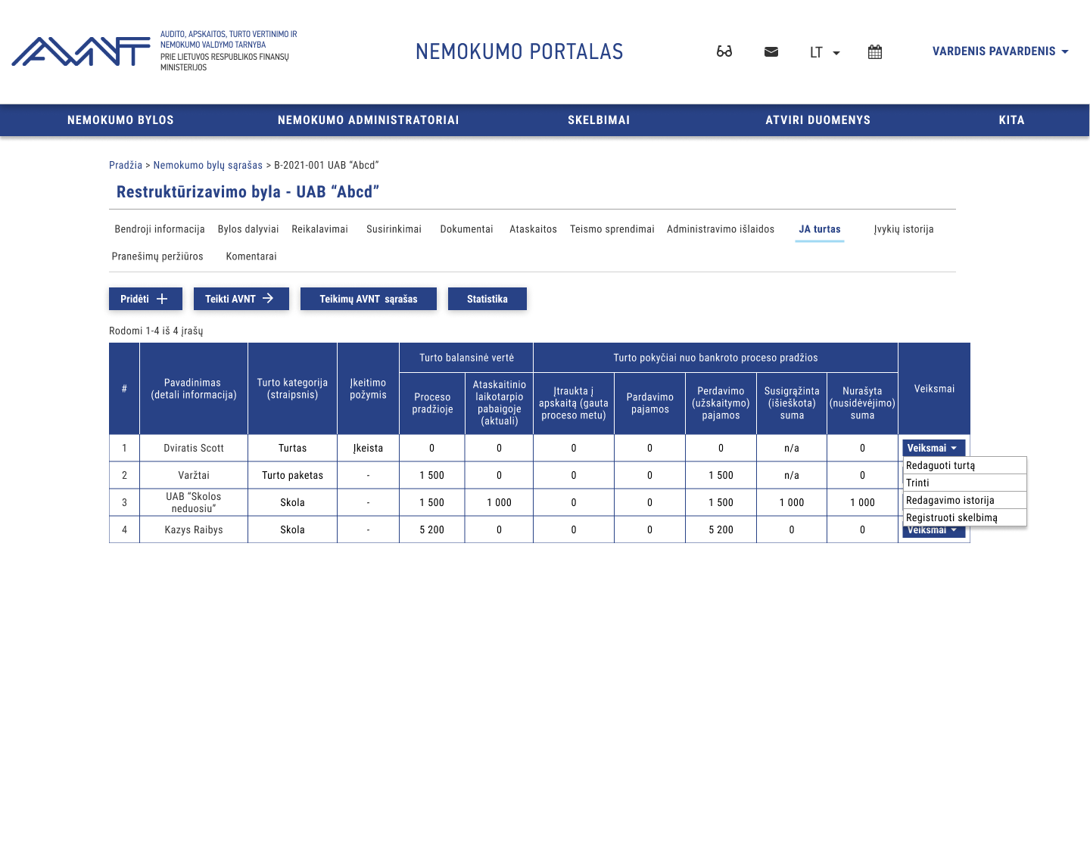

Aktoriai | Nemokumo administratorius
Navigacija | Išorinis portalas > Nemokumo bylos > Nemokumo byla  Išorinis portalas > [Skelbimai]
Pradinės sąlygos | Įvykdytas PA: NN-1 Prisijungti / registruotis
Pagrindiniai žingsniai | Kai norima registruoti skelbimą skelbimų sąraše:  - Naudotojas Skelbimų sąraše pasirenka veiksmą „Registruoti skelbimą“;  - Sistema pateikia naujo skelbimo formą redagavimo režimu. Detalus esybių aprašymas: Skelbimas;  - Naudotojas skelbimo formoje užpildo šiuos lauką:  - Nemokumo procesas (Privalomas);  - Antraštė (Pasirinkimas iš turto sąrašo) (Privalomas).  - Sistema skelbimo formoje užpildo šiuos laukus:  - Įrašo data (Privalomas);  - Skelbimo peržiūros (sukūrimo metu skaičius lygus 0);  - Nemokumo administratorius (užpildomas pagal lauke „Nemokumo procesas“ byloje nurodytas nemokumo administratorius) (Privalomas);  - Elektroninis paštas (užpildomas pagal lauke „Nemokumo procesas“ byloje nurodyto nemokumo administratoriaus elektroninis paštas) (Privalomas);  - Telefono numeris (užpildomas pagal lauke „Nemokumo procesas“ byloje nurodyto nemokumo administratoriaus telefono numeris) (Privalomas);  - Naudotojas skelbimo formoje užpildo šiuos laukus:  - Turto buvimo vieta (užsipildo proceso adresas su galimybe koreguoti);  - Turto būklė;  - Pardavimo būdas (keliauja iš/į turto kortelę pasirinkimas iš turto klasifikatoriaus);  - Nuoroda (atkeliauja iš turto kortelės);  - Turto aprašymas (Pildomas iš turto kortelės lauko „Turto aprašymas“);  - Turto tipas (Pasirinkimas iš klasifikatoriaus (Galimos reikšmės „Nekilnojamas turtas“, „Kelių transporto priemonės“, „Kilnojamas turtas“));  - Turto potipis (Pasirinkimas iš klasifikatoriaus (Sąrašas atfiltruojamas pagal pasirinkta reikšmę lauke „Turto tipas“));  - Skelbimo turinys;  - Kiekis (Privalomas);  - Kaina be PVM (EUR) (Laukas užpildomas iš turto kortelės lauko „Pradinė pardavimo kaina“) (Privalomas);  - Su PVM (naudotojas nurodo ar kaina skaičiuojama su PVM);  - Kaina su PVM (EUR);  - Skelbimo galiojimo laikotarpis (nuo – iki) (Privalomas);  - Priedai (vienu įkėlimu galima iš karto pasirinkti ir pridėti keletą vienodo ar skirtingo formato failų).  - Naudotojas pasirenka veiksmą „Išsaugoti“;  - Sistema vykdo tikrinimo taisykles Privalomumo tikrinimas ir Laukų formato tikrinimas.  - Praėjus tikrinimus Sistema išsaugo skelbimą ir pagal nurodytą galiojimo datą nustato būseną „Galioja“/ „Negalioja“.
Alt. Scenarijus Nr.1 | Kai norima registruoti skelbimą nemokumo bylos kortelėje:  - Naudotojas bylos kortelės skirtuke „Turtas“ norimame turte veiksmuose paspaudžia „Registruoti skelbimą“;  - Sistema pateikia naujo skelbimo formą redagavimo režimu. Detalus esybių aprašymas: Skelbimai.  - Sistema užpildo šiuos laukus:  - Nemokumo procesas (Privalomas);  - Įrašo data (Privalomas);  - Skelbimo peržiūros (sukūrimo metu skaičius lygus 0);  - Nemokumo administratorius (užpildomas pagal lauke „Nemokumo procesas“ byloje nurodytas nemokumo administratorius) (Privalomas);  - Elektroninis paštas (užpildomas pagal lauke „Nemokumo procesas“ byloje nurodyto nemokumo administratoriaus elektroninis paštas) (Privalomas);  - Telefono numeris (užpildomas pagal lauke „Nemokumo procesas“ byloje nurodyto nemokumo administratoriaus telefono numeris) (Privalomas);.  - Naudotojas skelbimo formoje užpildo šiuos laukus:  - Turto buvimo vieta;  - Turto būklė;  - Pardavimo būdas (pasirinkimas iš turto klasifikatoriaus);  - Nuoroda (atkeliauja iš turto kortelės);  - Turto aprašymas (Pildomas iš turto kortelės lauko „Turto aprašymas“);  - Turto tipas (Pasirinkimas iš klasifikatoriaus (Galimos reikšmės „Nekilnojamas turtas“, „Kelių transporto priemonės“, „Kilnojamas turtas“));  - Turto potipis (Pasirinkimas iš klasifikatoriaus (Sąrašas atfiltruojamas pagal pasirinkta reikšmę lauke „Turto tipas“));  - Skelbimo turinys;  - Kiekis (Privalomas);  - Kaina be PVM (EUR) (Laukas užpildomas iš turto kortelės lauko „Pradinė pardavimo kaina“) (Privalomas);  - Su PVM (naudotojas nurodo ar kaina skaičiuojama su PVM);  - Kaina su PVM (EUR) (Privalomas);  - Skelbimo galiojimo laikotarpis (nuo – iki) (Privalomas);  - Priedai (vienu įkėlimu galima iš karto pasirinkti ir pridėti keletą vienodo ar skirtingo formato failų.).  - Naudotojas pasirenka veiksmą „Išsaugoti“;  - Sistema vykdo tikrinimo taisykles Privalomumo tikrinimas ir Laukų formato tikrinimas.  - Praėjus tikrinimus Sistema išsaugo skelbimą skelbimų sąraše ir pagal nurodytą galiojimo datą nustato būseną „Galioja“/ „Negalioja“.
Pastabos | - Iš bylos skirtuko „Turtas“ registruoti skelbimai atvaizduojami bendrame skelbimų sąraše, pasiekiamame per pagrindinio meniu punktą „Skelbimai“.

SKE-4 Redaguoti skelbimą
Aktoriai | Nemokumo administratorius
Navigacija | Išorinis portalas > Skelbimai > [Skelbimas]
Pradinės sąlygos | Įvykdytas PA: NN-1 Prisijungti / registruotis
Pagrindiniai žingsniai | - Naudotojas skelbimų sąraše paspaudžia ant norimos eilutės;  - Sistema pateikia pasirinkto skelbimo informacijos kortelę redagavimo režimu. Detalus esybių aprašymas: Skelbimai,  - Naudotojas pakoreguoja pageidaujamus skelbimo laukus.  - Naudotojas pasirenka veiksmą „Išsaugoti“;  - Sistema vykdo tikrinimo taisykles Privalomumo tikrinimas ir Laukų formato tikrinimas.  - Praėjus tikrinimus Sistema išsaugo skelbimą su atliktais pakeitimais ir pagal nurodytą galiojimo datą nustato būseną „Atnaujintas“ / „Negalioja“.  - Sistema užpildo skelbimo įrašo lauką „Atnaujinimo data“.
Pastabos | - Redaguoti skelbimą gali tik jo kūrėjas.

SKE-5 Ištrinti skelbimą
Aktoriai | Nemokumo administratorius, Sistemos administratorius
Navigacija | Išorinis portalas > Nemokumo bylos > [Nemokumo bylos kortelė] > [Skelbimai]
Pradinės sąlygos | Įvykdytas PA: NN-1 Prisijungti / registruotis
Pagrindiniai žingsniai | - Naudotojas skelbimų sąraše lentelėje stulpelyje „Veiksmas“ pasirenka veiksmą „Trinti“;  - Pateikiamas pranešimas „Ar tikrai norite ištrinti skelbimo įrašą?“.  - Jeigu taip – panaikinamas.  - Jeigu ne – veiksmas atšaukiamas.
Pastabos | - Pašalinti skelbimą gali tik skelbimo kūrėjas.  - Pašalinti skelbimą galima kurio būsena yra tik „Negalioja“.

SKE-6 Peržiūrėti skelbimo istoriją
Aktoriai | Nemokumo administratorius, Sistemos administratorius
Navigacija | Išorinis portalas > [Skelbimai]
Pradinės sąlygos | Įvykdytas PA: NN-1 Prisijungti / registruotis
Pagrindiniai žingsniai | - Naudotojas skelbimų sąraše lentelėje stulpelyje „Veiksmas“ pasirenka veiksmą „Istorija“;  - Sistema pateikia skelbimo istorijos sąrašo formą. Detalus esybių aprašymas: Skelbimas.  - Sistema pateikia sąrašą kuriame atvaizduojamos vietos kurios buvo pakeistos, naudotojas kuris atliko veiksmą ir veiksmo atlikimo data.
Pastabos

SKE-7 Atnaujinti skelbimo būsena
Aktoriai | Sistema
Navigacija | -
Pradinės sąlygos | Atėjo periodinio proceso vykdymo laikas
Pagrindiniai žingsniai | Skelbimas galioja arba atnaujintas:  - Periodinis sistemos procesas tikrina ar yra skelbimų, kurių:  - Būsena = „Galioja“ arba „Atnaujintas“;  - Skelbimo galiojimo laikotarpis iki < Einamoji data.  - Jeigu tikrinimo rezultatas teigiamas, sistema pakeičia skelbimo būseną į „Negalioja“.  Skelbimas negalioja:  - Periodinis sistemos procesas tikrina ar yra skelbimų, kurių:  - Būsena = „Negalioja“;  - Skelbimo galiojimo laikotarpis nuo <= Einamoji data.  - Skelbimo galiojimo laikotarpis iki > Einamoji data.  - Jeigu tikrinimo rezultatas teigiamas, sistema pakeičia skelbimo būseną į „Galioja“.
Pastabos | - Periodinis sistemos procesas vykdomas kartą per parą.

KOM - Bylos komentarų valdymas

KOM-1 Peržiūrėti bylos komentarų sąrašą
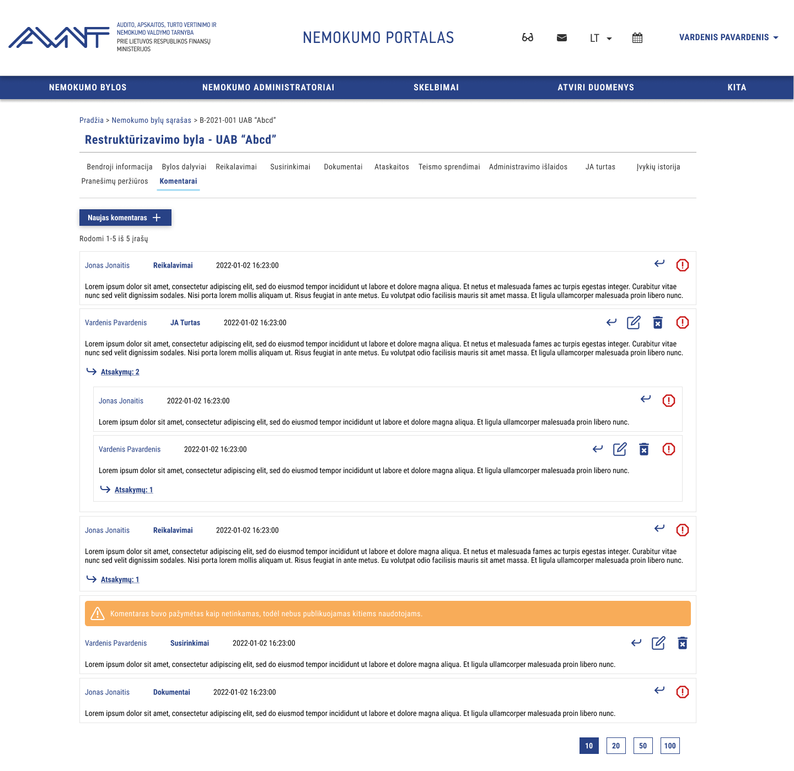
Aktoriai | Nemokumo administratorius, Kreditorius, Teismas ir jų atstovai, Sistemos administratorius, Vidinis AVNIS naudotojas
Navigacija | Išorinis portalas > Nemokumo bylos > [Nemokumo byla] > [Komentarai]
Pradinės sąlygos | Įvykdytas PA: NN-1 Prisijungti / registruotis
Pagrindiniai žingsniai | - Sistema suformuoja komentarų sąrašą. Detalus esybių aprašymas: Komentarai. Sąrašo stulpeliai:  - Komentaro kūrėjas;  - Tema;  - Sukūrimo data ir laikas;  - Turinys.
Alt. Scenarijus Nr. 1 | Kai norima peržiūrėti komentaro atsakymus (vaikinius komentarus):  įėjimo taškas: po pagrindinių žingsnių 1 punkto:  - Sistema po komentaru, kuris turi vieną ar daugiau atsakymų (vaikinių komentarų) pateikia aktyvią nuorodą „Atsakymų: [atsakymų skaičius]“.  - Naudotojas paspaudžia nuorodą po komentaru, kurio atsakymus nori perskaityti.  - Sistema pateikia komentaro vaikinius komentarus aukščiausiu sublygiu (komentaro komentarų vaikiniai komentarai nėra išskleidžiami).  - Naudotojas peržiūri komentaro atsakymus (vaikinius komentarus).
Pastabos | - Komentarų sąrašas puslapiuojamas.  - Sąraše matomi tik komentarai, kurių būsena „Publikuotas“ bei paties naudotojo kurti komentarai su būsena „Publikuotas“/ „Nepublikuotas“.

KOM-2 Registruoti komentarą nemokumo byloje
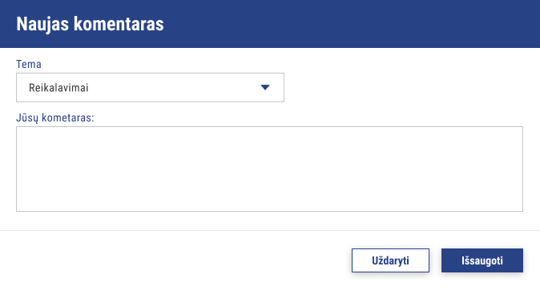
Aktoriai | Nemokumo administratorius, Kreditorius, Teismas ir jų atstovai, Sistemos administratorius, Vidinis AVNIS naudotojas
Navigacija | Išorinis portalas > Nemokumo bylos > [Nemokumo byla] > [Komentarai] > [Pridėti]
Pradinės sąlygos | Įvykdytas PA: NN-1 Prisijungti / registruotis
Pagrindiniai žingsniai | - Naudotojas komentarų formoje pasirenka veiksmą „Naujas komentaras“.  - Sistema pateikia komentaro formą redagavimo rėžimu. Detalus esybių aprašymas: Komentarai.  - Naudotojas užpildo šiuos laukus:  - Tema (Pasirenkamas iš sąrašo (Sąrašas formuojamas iš skirtukų pavadinimų));  - Turinys.  - Sistema automatiškai užpildo šiuos laukus:  - Komentaro kūrėjas (komentarą kūrusio naudotojo vardas ir pavardė);  - Sukūrimo data ir laikas.  - Naudotojas pasirenka veiksmą „Išsaugoti“.  - Sistema vykdo tikrinimo taisykles „Privalomumo tikrinimas ir Laukų formato tikrinimas“.  - Praėjus tikrinimus Sistema išsaugo komentaro įrašą su būsena „Publikuotas“ ir atvaizduoja jį bylos komentarų sąraše.
Pastabos | -

KOM-3 Atsakyti į komentarą nemokumo byloje
Aktoriai | Nemokumo administratorius, Kreditorius, Teismas ir jų atstovai, Sistemos administratorius, Vidinis AVNIS naudotojas
Navigacija | Išorinis portalas > Nemokumo bylos > [Nemokumo byla] > [Komentarai] > [Pridėti]
Pradinės sąlygos | Įvykdytas PA: NN-1 Prisijungti / registruotis
Pagrindiniai žingsniai | - Naudotojas komentarų sąraše prie komentaro, kuriam nori teikti atsakymą, pasirenka veiksmą „Atsakyti“;  - Sistema pateikia komentaro registravimo formą. Vykdomas PA: „KOM-2 Registruoti komentarą nemokumo byloje“.  - Sėkmingai pateiktą komentarą sistema atvaizduoja pradinio komentaro sublygyje.
Pastabos | - Hierarchiškai atsakyti į tėvinį komentarą galimi iki 3-io sublygio – toliau 3-io sublygio komentarų atsakymai pateikiami tame pačiame 3-iame sublygyje.

KOM-4 Redaguoti komentarą nemokumo byloje

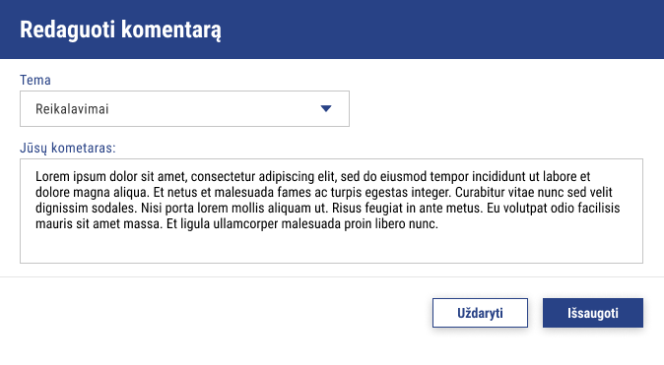
Aktoriai | Nemokumo administratorius, Kreditorius, Teismas ir jų atstovai, Sistemos administratorius, Vidinis AVNIS naudotojas
Navigacija | Išorinis portalas > Nemokumo bylos > [Nemokumo byla] > [Komentarai]
Pradinės sąlygos | Įvykdytas PA: NN-1 Prisijungti / registruotis
Pagrindiniai žingsniai | - Naudotojas pasirinktame komentare pasirenka veiksmą „Redaguoti“;  - Sistema pateikia pasirinkto komentaro informacijos kortelę redagavimo rėžimu. Detalus esybių aprašymas: Komentarai;  - Naudotojas pakoreguoja pageidaujamus komentaro laukus;  - Naudotojas pasirenka veiksmą „Išsaugoti“;  - Sistema vykdo tikrinimo taisykles Privalomumo tikrinimas ir Laukų formato tikrinimas;  - Praėjus tikrinimus Sistema išsaugo komentaro įrašą.
Pastabos | - Redaguoti komentarą gali tik komentaro kūrėjas.  - Leidžiama redaguoti komentarą su būsena „Publikuotas“/ „Nepublikuotas“.  - Redaguojant „Nepublikuotą“ komentarą naudotojas gali jį publikuoti iš naujo. Tokiu atveju komentaras įgyja būseną „Publikuotas“, matomas kitiems naudotojams ir sistema neberodo įspėjimo apie komentaro netinkamumą.

KOM-5 Ištrinti komentarą nemokumo byloje
Aktoriai | Nemokumo administratorius, Kreditorius, Teismas ir jų atstovai, Sistemos administratorius, Vidinis AVNIS naudotojas
Navigacija | Išorinis portalas > Nemokumo bylos > [Nemokumo byla] > [Komentarai]
Pradinės sąlygos | Įvykdytas PA: NN-1 Prisijungti / registruotis
Pagrindiniai žingsniai | - Naudotojas komentarų sąraše pasirenka veiksmą „Trinti“;  - Pateikiamas pranešimas „Ar tikrai norite ištrinti komentaro įrašą?“.  - Jeigu taip – panaikinamas.  - Jeigu ne – veiksmas atšaukiamas.
Pastabos | - Pašalinti komentarą (nepriklausomai nuo jo būsenos) gali tik komentaro kūrėjas.

KOM-6 Pažymėti komentarą netinkamu
Aktoriai | Nemokumo administratorius, Sistemos administratorius, Vidinis AVNIS naudotojas
Navigacija | Išorinis portalas > Nemokumo bylos > [Nemokumo byla] > [Komentarai]
Pradinės sąlygos | Įvykdytas PA: NN-1 Prisijungti / registruotis
Pagrindiniai žingsniai | - Naudotojas komentare pasirenka veiksmą „Pažymėti netinkamu“;  - Sistema pakeičia komentaro būseną į „Nepublikuojamas“ ir komentaro kortelėje rodo įspėjimo pranešimą „Komentaras buvo pažymėtas kaip netinkamas, todėl nebus publikuojamas kitiems naudotojams.“.
Pastabos | - Nepublikuojamas komentaras matomas PA nurodytiems aktoriams ir komentaro kūrėjui.

Sistemos administratoriaus panaudos atvejai

ADM-1 Peržiūrėti naudotojų sąrašą
Aktoriai | Administratorius
Navigacija | Vidinis portalas > Administravimas > Vidiniai naudotojai  Vidinis portalas > Administravimas > Išoriniai naudotojai
Pradinės sąlygos | Įvykdytas PA: NN-1 Prisijungti / registruotis
Pagrindiniai žingsniai | Kai peržiūrimas vidinių naudotojų sąrašas:  - Sistema pateikia naudotojų sąrašą. Sąrašo stulpeliai:  - Būsena;  - Vardas, pavardė;  - El. paštas;  - Rolės;  - Avnis ID.  - Sąraše galima atlikti paiešką pagal šiuos laukus:  - El. paštas;  - Būsena;  - Vardas, pavardė;  - Rolės;  - Avnis ID.
Alt. Scenarijus Nr. 1 | Kai peržiūrimas išorinių naudotojų sąrašas:  - Sistema pateikia naudotojų sąrašą. Sąrašo stulpeliai:  - Būsena;  - Vardas, pavardė;  - El. paštas;  - Rolės;  - Avnis ID.  - Sąraše galima atlikti paiešką pagal šiuos laukus:  - El. paštas;  - Būsena;  - Vardas, pavardė;  - Rolės;  - Avnis ID.
Pastabos | - Naudotojų sąrašas yra puslapiuojamas.

ADM-2 Peržiūrėti / redaguoti naudotojo duomenis
Aktoriai | Administratorius
Navigacija | Vidinis portalas > Administravimas > Vidiniai naudotojai  Vidinis portalas > Administravimas > Išoriniai naudotojai
Pradinės sąlygos | Įvykdytas PA: NN-1 Prisijungti / registruotis
Pagrindiniai žingsniai | - Naudotojas sąraše paspaudžia ant naudotojo vardo, pavardės;  - Sistema pateikia naudotojo duomenų kortelę. Detalus esybių aprašymas: Naudotojas;  - Naudotojas pakeičia duomenis pagal poreikį ir paspaudžia „Išsaugoti“;  - Sistema vykdo tikrinimo taisykles:  - Ar užpildyti visi privalomi formos laukai (neužpildžius privalomų laukų – neleidžiamas saugojimo veiksmas).  - Ar įvesti duomenis atitinka nustatytą formatą.  - Jeigu tikrinimo rezultatas neigiamas sistema vizualiai išskiria nekorektiškai užpildytus formos laukus, priešingu atveju vykdomi tolimesni žingsniai;  - Sistema vykdo tikrinimo taisykles:  - Ar sistemoje egzistuoja vidinis naudotojas su tokiu pačiu el. pašto adresu.  - Jeigu tikrinimo rezultatas teigiamas, sistema pateikia pranešimą: „Sistemoje jau egzistuoja naudotojas su tokiu pačiu el. pašto adresu“. Priešingu atveju vykdomi tolimesni žingsniai;  - Sistema vykdo tikrinimo taisykles:  - Ar pakeistas naudotojo el. pašto adresas.  - Jeigu tikrinimo rezultatas teigiamas, sistema nauju el. pašto adresu išsiunčia pranešimą apie pasikeitusi prisijungimo vardą: „Sveiki, Jūsų prisijungimo vardas pakeistas į {naujas el. pašto adresas}“  - Sistema išsaugo naudotojo duomenis.
Alt. Scenarijus Nr. 1 | Kai norima peržiūrėti naudotojo sistemoje atliktus veiksmus:  - Naudotojo duomenų kortelėje pasirenkamas skirtukas „Veiksmai“;  - Sistema pateikia naudotojo veiksmų žurnalą. Žurnalo stulpeliai:  - Kritiškumo lygis (Info, Warn, Error).  - Data ir laikas;  - Veiksmas (prisijungimas, atsijungimas, sukūrimas, trynimas, redagavimas);  - Objekto tipas (pvz. nemokumo byla, dokumentas ir pan.);  - Pranešimas.  - Sąraše galima atlikti greitą paiešką, kuri ieško visuose sąrašo stulpeliuose, arba detalią paiešką pagal šiuos laukus:  - Data ir laikas (nuo – iki);  - Veiksmas;  - Kritiškumo lygis.
Pastabos | -

ADM-3 Blokuoti / aktyvuoti naudotoją
Aktoriai | Administratorius
Navigacija | Vidinis portalas > Administravimas > Vidiniai naudotojai  Vidinis portalas > Administravimas > Išoriniai naudotojai
Pradinės sąlygos | Įvykdytas PA: NN-1 Prisijungti / registruotis
Pagrindiniai žingsniai | Kai naudotojo būsena „Aktyvus“ ir norima jį užblokuoti:  - Naudotojas sąraše prie pasirinkto įrašo paspaudžia „Blokuoti“;  - Sistema naudotojo būseną pakeičia į „Blokuotas“;  - Naudotojui pateikiamas pranešimas apie sėkmingai atliktą veiksmą.
Alt. Scenarijus Nr. 1 | Kai naudotojo būsena „Blokuotas“ ir norima jį aktyvuoti:  - Naudotojas sąraše prie pasirinkto įrašo paspaudžia „Atblokuoti“;  - Sistema naudotojo būseną pakeičia į „Aktyvus“;  - Naudotojui pateikiamas pranešimas apie sėkmingai atliktą veiksmą.
Pastabos | - Blokuotiems naudotojams neturi būti leidžiama prisijungti prie sistemos

ADM-4 Ištrinti naudotoją
Aktoriai | Administratorius
Navigacija | Vidinis portalas > Administravimas > Vidiniai naudotojai  Vidinis portalas > Administravimas > Išoriniai naudotojai
Pradinės sąlygos | Įvykdytas PA: NN-1 Prisijungti / registruotis
Pagrindiniai žingsniai | - Naudotojas prie pasirinkto įrašo paspaudžia mygtuką „Ištrinti“;  - Sistema pateikia modalinį langą, kuriame prašoma patvirtinti veiksmą;  - Naudotojas patvirtina trynimą;  - Sistema pakeičia naudotojo būseną į „Ištrintas“ ir prie naudotojo vardo prideda laiko žymą;  - Naudotojui pateikiamas pranešimas apie sėkmingai atliktą veiksmą.
Pastabos | - Ištrinti naudotojai pagal nutylėjimą nerodomi sąraše.

ADM-5 Peržiūrėti rolių sąrašą
Aktoriai | Administratorius
Navigacija | Vidinis portalas > Administravimas > Rolės
Pradinės sąlygos | Įvykdytas PA: NN-1 Prisijungti / registruotis
Pagrindiniai žingsniai | - Sistema pateikia rolių sąrašą. Sąrašo stulpeliai:  - Pavadinimas;  - Aprašymas.  - Sąraše galima atlikti paiešką pagal pavadinimą.
Pastabos | - Rolių sąrašas yra puslapiuojamas

ADM-6 Sukurti / redaguoti / ištrinti rolę
Aktoriai | Administratorius
Navigacija | Vidinis portalas > Administravimas > Rolės
Pradinės sąlygos | Įvykdytas PA: NN-1 Prisijungti / registruotis
Pagrindiniai žingsniai | - Naudotojas paspaudžia „Pridėti“;  Sistema pateikia naujos rolės duomenų įvedimo formą, kurioje reikia įvesti rolės pavadinimą ir aprašymą;  - Naudotojas įveda duomenis ir paspaudžia „Išsaugoti“;  - Sistema vykdo tikrinimo taisykles:  - Ar užpildyti visi privalomi formos laukai (neužpildžius privalomų laukų – neleidžiamas saugojimo veiksmas).  Jeigu tikrinimo rezultatas neigiamas sistema vizualiai išskiria nekorektiškai užpildytus formos laukus, priešingu atveju vykdomi tolimesni žingsniai;  - Sistema vykdo tikrinimo taisykles:  - Ar sistemoje egzistuoja rolė su tokiu pačiu pavadinimu.  Jeigu tikrinimo rezultatas teigiamas, sistema pateikia pranešimą: „Sistemoje jau egzistuoja rolė su tokiu pačiu pavadinimu“. Priešingu atveju vykdomi tolimesni žingsniai.  - Sistema išsaugo rolės duomenis.
Alt. Scenarijus Nr. 1 | Kai norima redaguoti rolę:  - Rolių sąraše naudotojas paspaudžia ant pageidaujamos rolės pavadinimo;  - Sistema pateikia rolės duomenų kortelę redagavimo rėžimu;  - Naudotojas pakeičia duomenis pagal poreikį ir paspaudžia „Išsaugoti“;  - Sistema vykdo tikrinimo taisykles:  - Ar užpildyti visi privalomi formos laukai (neužpildžius privalomų laukų – neleidžiamas saugojimo veiksmas).  Jeigu tikrinimo rezultatas neigiamas sistema vizualiai išskiria nekorektiškai užpildytus formos laukus, priešingu atveju vykdomi tolimesni žingsniai;  - Sistema vykdo tikrinimo taisykles:  - Ar sistemoje egzistuoja rolė su tokiu pačiu pavadinimu.  Jeigu tikrinimo rezultatas teigiamas, sistema pateikia pranešimą: „Sistemoje jau egzistuoja rolė su tokiu pačiu pavadinimu“. Priešingu atveju vykdomi tolimesni žingsniai;  - Sistema išsaugo rolės duomenis.
Alt. Scenarijus Nr. 2 | Kai norima ištrinti rolę:  - Naudotojas prie pasirinkto įrašo paspaudžia mygtuką „Ištrinti“;  - Sistema pateikia modalinį langą, kuriame prašoma patvirtinti veiksmą;  - Naudotojas patvirtina trynimą;  - Sistema vykdo tikrinimo taisykles:  - Ar rolei yra priskirtas bent vienas naudotojas.  Jeigu tikrinimo rezultatas teigiamas, sistema pateikia pranešimą: „Rolė turi priskirtų naudotojų, todėl jos ištrinti negalima“. Priešingu atveju vykdomi tolimesni žingsniai;  - Sistema ištrina rolę.
Pastabos | -

ADM-7 Priskirti / atsieti naudotoją rolei
Aktoriai | Administratorius
Navigacija | Vidinis portalas > Administravimas > Rolės > [Rolės kortelė]
Pradinės sąlygos | Autorizuotas naudotojas
Pagrindiniai žingsniai | - Naudotojas rolės kortelėje pasirenka skirtuką „Naudotojų priskyrimas“;  - Sistema suformuoja ir pateikia rolei priskirtų naudotojų sąrašą. Sąrašo stulpeliai:  - El. paštas;  - Vardas ir pavardė.  - Toliau vykdomas Alt. scenarijus.
Alt. Scenarijus Nr. 1 | Kai norima atsieti naudotoją:  - Naudotojas prie pasirinkto įrašo paspaudžia mygtuką „Pašalinti“;  - Sistema atsieja pasirinktą naudotoją nuo rolės.
Alt. Scenarijus Nr. 2 | Kai norima priskirti naudotoją:  - Naudotojas sąrašo paieškoje būseną pakeičia į „Nepriskirta“ ir spaudžia „Ieškoti“;  - Sistema pateikia rolei nepriskirtų naudotojų sąrašą. Sąraše galima atlikti paiešką pagal naudotojo vardą ir pavardę;  - Naudotojas prie pasirinkto įrašo paspaudžia „Priskirti“;  - Sistema susieja pasirinktą naudotoją su role.
Pastabos | - Pagal nutylėjimą skirtuke „Naudotojų pristyrimas“ turi būti pateikiamas priskirtų naudotojų sąrašas.

ADM-8 Priskirti / atsieti teisę
Aktoriai | Administratorius
Navigacija | Vidinis portalas > Administravimas > Rolės > [Rolės kortelė]
Pradinės sąlygos | Autorizuotas naudotojas
Pagrindiniai žingsniai | - Naudotojas rolės kortelėje pasirenka skirtuką „Teisių priskyrimas“;  - Sistema suformuoja ir pateikia rolei priskirtų teisių sąrašą. Sąrašo stulpeliai:  - Teisės pavadinimas;  - Aprašymas.  - Toliau vykdomas Alt. scenarijus.
Alt. Scenarijus Nr. 1 | Kai norima atsieti teisę:  - Naudotojas prie pasirinkto įrašo paspaudžia mygtuką „Pašalinti“;  - Sistema atsieja pasirinktą teisę nuo rolės.
Alt. Scenarijus Nr. 2 | Kai norima priskirti teisę:  - Naudotojas sąrašo paieškoje būseną pakeičia į „Nepriskirta“ ir spaudžia „Ieškoti“;  - Sistema pateikia rolei nepriskirtų teisių sąrašą;  - Naudotojas prie pasirinkto įrašo paspaudžia „Priskirti“;  - Sistema susieja pasirinktą teisę su role.
Pastabos | - Pagal nutylėjimą skirtuke „Teisių pristyrimas“ turi būti pateikiamas priskirtų teisių sąrašas.

ADM-9 Peržiūrėti klasifikatorių sąrašą
Aktoriai | Administratorius
Navigacija | Vidinis portalas > Administravimas > Klasifikatoriai
Pradinės sąlygos | -
Pagrindiniai žingsniai | - Sistema pateikia klasifikatorių sąrašą (sąrašas puslapiuojamas). Sąrašo stulpeliai:  - Pavadinimas;  - Atnaujinimo data;  - Būsena;  - Veiksmai.  - Sąraše galima atlikti paiešką pagal pavadinimą.
Alt. Scenarijus Nr. 1 | Kai norima redaguoti klasifikatoriaus duomenis:  - Klasifikatorių sąraše naudotojas paspaudžia pageidaujamo klasifikatoriaus redagavimo mygtuką;  - Sistema pateikia klasifikatoriaus redagavimo formą;  - Naudotojas pakoreguoja formos laukus ir spaudžia „Išsaugoti“;  - Sistema vykdo tikrinimo taisykles:  - Ar užpildyti visi privalomi formos laukai.  - Ar įvesti duomenys atitinka nustatytą formatą.  Jeigu tikrinimo rezultatas neigiamas sistema pažymi koreguotinus duomenų laukus, priešingu atveju vykdomi tolimesni žingsniai;  - Sistema vykdo tikrinimo taisykles:  - Ar sistemoje egzistuoja klasifikatorius su tokiu pačiu sisteminiu pavadinimu.  Jei tikrinimo rezultatas teigiamas sistema pateikia pranešimą: „Sisteminis pavadinimas turi būti unikalus“. Priešingu atveju vykdomi tolimesni žingsniai;  - Sistema išsaugo klasifikatoriaus duomenis.
Pastabos | -

ADM-10 Peržiūrėti klasifikatoriaus įrašus
Aktoriai | Administratorius
Navigacija | Vidinis portalas > Administravimas > Klasifikatoriai
Pradinės sąlygos | -
Pagrindiniai žingsniai | - Klasifikatorių sąraše naudotojas ties pageidaujamu klasifikatoriumi spaudžia „Įrašai“;  - Sistema pateikia pasirinkto klasifikatoriaus įrašų sąrašą. Sąraše galima atlikti paiešką pagal klasifikatoriaus įrašo sisteminį pavadinimą.
Pastabos | -

ADM-11 Sukurti / redaguoti / ištrinti klasifikatoriaus įrašą
Aktoriai | Administratorius
Navigacija | Vidinis portalas > Administravimas > Klasifikatoriai > [Klasifikatoriaus įrašai]
Pradinės sąlygos | -
Pagrindiniai žingsniai | - Klasifikatoriaus įrašų sąraše naudotojas paspaudžia mygtuką „Pridėti“;  - Sistema pateikia formą, kurioje prašoma įvesti:  - Turinio tipas (pagal nutylėjimą nustatomas kaip klasifikatoriaus pavadinimo reikšmė);  - Sisteminis pavadinimas (klasifikatoriaus įrašo sisteminis pavadinimas);  - Pavadinimas (klasifikatoriaus įrašo tekstas rodomas naudotojams);  - Kiti klasifikatoriaus laukai (pagal konkretų klasifikatorių).  - Naudotojas užpildo formos laukus ir spaudžia „Išsaugoti“;  - Sistema vykdo tikrinimo taisykles:  - Ar užpildyti visi privalomi formos laukai.  - Ar įvesti duomenys atitinka nustatytą formatą.  Jeigu tikrinimo rezultatas neigiamas sistema pažymi koreguotinus duomenų laukus, priešingu atveju vykdomi tolimesni žingsniai;  - Sistema vykdo tikrinimo taisykles:  - Ar sistemoje egzistuoja klasifikatoriaus įrašas su tokiu pačiu sisteminiu pavadinimu.  Jei tikrinimo rezultatas teigiamas sistema pateikia pranešimą: „Sisteminis pavadinimas turi būti unikalus“. Priešingu atveju vykdomi tolimesni žingsniai;  - Sistema išsaugo klasifikatoriaus įrašą.
Alt. Scenarijus Nr. 1 | Kai norima redaguoti klasifikatoriaus įrašą:  - Klasifikatoriaus įrašų sąraše naudotojas paspaudžia pageidaujamo įrašo redagavimo mygtuką;  - Sistema pateikia klasifikatoriaus įrašo redagavimo formą;  - Naudotojas pakoreguoja formos laukus ir spaudžia „Išsaugoti“;  - Sistema vykdo tikrinimo taisykles:  - Ar užpildyti visi privalomi formos laukai.  - Ar įvesti duomenys atitinka nustatytą formatą.  Jeigu tikrinimo rezultatas neigiamas sistema pažymi koreguotinus duomenų laukus, priešingu atveju vykdomi tolimesni žingsniai;  - Sistema vykdo tikrinimo taisykles:  - Ar sistemoje egzistuoja klasifikatoriaus reikšmė su tokiu pačiu sisteminiu pavadinimu.  Jei tikrinimo rezultatas teigiamas sistema pateikia pranešimą: „Sisteminis pavadinimas turi būti unikalus“. Priešingu atveju vykdomi tolimesni žingsniai;  - Sistema išsaugo klasifikatoriaus reikšmę.
Alt. Scenarijus Nr. 2 | Kai norima ištrinti klasifikatoriaus reikšmę:  - Naudotojas prie pasirinktos reikšmės spaudžia „Ištrinti“;  - Sistema pateikia modalinį langą, kuriame prašoma patvirtinti veiksmą;  - Naudotojas patvirtina veiksmą;  - Sistema vykdo tikrinimo taisykles:  - Tikrinama ar klasifikatoriaus reikšmė turi vaikinių elementų.  Jeigu tikrinimo rezultatas teigiamas, sistema pateikia pranešimą: „Klasifikatoriaus reikšmė turi vaikinių elementų“. Priešingu atveju vykdomi tolimesni žingsniai;  - Sistema įrašo būseną pakeičia į „Ištrinta“.
Alt. Scenarijus Nr. 3 | Kai norima ištrinti daugiau negu vieną klasifikatoriaus reikšmę:  - Naudotojas pažymi varnele įrašų sąraše tuos įrašus, kuriuos nori pašalinti, arba sąrašo antraštėje pasirenką visų reikšmių žymėjimą (kai nori trinti visas reikšmes) ir paspaudžia aktyvuotą mygtuką „Ištrinti“, esantį sąrašo viršuje;  - Sistema pateikia modalinį langą, kuriame prašoma patvirtinti veiksmą;  - Naudotojas patvirtina veiksmą;  - Sistema vykdo tikrinimo taisykles:  - Tikrinama ar klasifikatoriaus reikšmė turi vaikinių elementų.  Jeigu tikrinimo rezultatas teigiamas, sistema pateikia pranešimą: „Klasifikatoriaus reikšmė turi vaikinių elementų“. Priešingu atveju vykdomi tolimesni žingsniai;  - Sistema įrašų būsenas pakeičia į „Ištrinta“.
Pastabos | - Ištrintos klasifikatoriaus reikšmės nėra atvaizduojamos klasifikatoriaus reikšmių sąrašuose ir su jomis nėra galima susieti jokių naujų duomenų. Seni duomenys lieka susieti su senomis (ištrintomis) klasifikatorių reikšmėmis.

ADM-12 Administruoti sistemos parametrus
Aktoriai | Administratorius
Navigacija | Vidinis portalas > Administravimas > Sistemos parametrai
Pradinės sąlygos | -
Pagrindiniai žingsniai | - Sistema pateikia parametrų sąrašą. Sąrašas yra puslapiuojamas. Sąrašo stulpeliai:  - Pavadinimas;  - Reikšmė.  - Parametrų sąraše naudotojas ties pageidaujamu parametru spaudžia parametro pavadinimą;  - Sistema pateikia parametro reikšmės redagavimo formą;  - Naudotojas pakoreguoja parametro reikšmę ir spaudžia „Išsaugoti“;  - Sistema išsaugo parametro reikšmę.
Pastabos | - Čia administruojami tokie parametrai kaip:  - Naudotojo neteisingų prisijungimų skaičių, po kurio naudotojas yra blokuojamas;  - Minimalus didžiųjų raidžių skaičius slaptažodyje;  - Minimalus skaitmenų skaičius slaptažodyje;  - Maksimalus failo dydis (baitais);  - Leidžiami failų plėtiniai (atskirti kableliais);  - El. pašto patvirtinimo terminas (dienomis);  - Žurnalo saugojimo trukmė dienomis;  - Registracijos pranešimo galiojimo trukmė VAL.;  - Vidinio sistemos puslapio url;  - El. paštas informavimui;  - Saugomų slaptažodžių skaičius;  - Minimalus slaptažodžio ilgis;  - Minimalus specialiųjų simbolių skaičius slaptažodyje;  - Slaptažodžio galiojimo trukmė (dienomis);  - Maksimalus įkeliamo failo dydis MB;  - Naudotojų neveikimo laiko trukmė (minutėmis), po kurio naudotojas atjungiamas nuo Sistemos;  - Dienų sk., kuriam likus išsiunčiamas pranešimas apie įvyksiantį kalendoriaus įvykį  - Slėpimo laikas metais (pagal nutylėjimą nustatomas 10 metų).  - Sistemos parametras [Pabaigtos bylos peržiūra (dienomis)];  - Pabaigos bylos redagavimas nemokumo administratoriui (NA galės matyti bylos duomenis, bet negalės redaguoti po nurodyto dienų skaičiaus po bylos pabaigos).  - Pabaigos bylos peržiūra nemokumo administratoriui (NA matys tik bendruosius duomenis po nurodyto dienų skaičiaus po bylos pabaigos).  - Sąraše yra galimybė atlikti parametro paiešką pagal pavadinimą.

ADM-13 Peržiūrėti automatinių pranešimų šablonų sąrašą
Aktoriai | Administratorius
Navigacija | Vidinis portalas > Administravimas > Automatiniai pranešimų šablonai
Pradinės sąlygos | -
Pagrindiniai žingsniai | - Sistema pateikia automatinių pranešimų sąrašą. Sąrašas yra puslapiuojamas. Sąrašo stulpeliai:  - Pavadinimas;  - Tema.  Detalus esybių aprašymas: Automatinio pranešimo šablonas
Tikrinimo taisyklės | -
Pastabos | -

ADM-14 Redaguoti automatinio pranešimo tekstą
Aktoriai | Administratorius
Navigacija | Vidinis portalas > Administravimas > Automatiniai pranešimų šablonai
Pradinės sąlygos | Įvykdytas PA: ADM-13 Peržiūrėti automatinių pranešimų šablonų sąrašą
Pagrindiniai žingsniai | - Sąraše paspaudus ant automatinio pranešimo atidaroma automatinio pranešimo kortelė, kurioje pateikiami peržiūros ir redagavimo režimu:  - Pavadinimas;  - Tema;  - Turinys;  - Paaiškinimas / pavyzdys.  - Naudotojas pakoreguoja pageidaujamus laukus ir spaudžia „Išsaugoti“;  - Sistema vykdo taisykles:  - Ar užpildyti visi privalomi formos laukai.  - Ar įvesti duomenis atitinka nustatytą formatą.  Jeigu tikrinimo rezultatas neigiamas, Sistema vizualiai išskiria nekorektiškai užpildytus formos laukus;  - Sistema išsaugo automatinio pranešimo duomenis.  Detalus esybių aprašymas: Automatinio pranešimo šablonas
Pastabos | -

ADM-15 Peržiūrėti portalo meniu struktūrą
Aktoriai | Portalo turinio administratorius
Navigacija | Vidinis portalas > Administravimas > Navigacija
Pradinės sąlygos | -
Pagrindiniai žingsniai | - Sistema pateikia išorinio ir vidinio portalų meniu sąrašą. Sąrašas puslapiuojamas. Sąrašo stulpeliai:  - Pavadinimas  - Puslapis;  - Veiksmai.  - Naudotojas paspaudžia ant pageidaujamo portalo meniu;  - Sistema pateikia hierarchinio tipo meniu punktų (puslapių) sąrašą;  - Naudotojas paspaudžia norimą peržiūrėti portalo meniu punkto vaikinius elementus;  - Sistema išskleidžia naudotojo pasirinkto meniu punkto vaikinių elementų sąrašą.
Pastabos | - Portalo meniu sąraše galima atlikti paiešką pagal pavadinimą.

ADM-16 Sukurti / redaguoti / ištrinti portalo meniu punktą
Aktoriai | Portalo turinio administratorius
Navigacija | Vidinis portalas > Administravimas > Navigacija > [Portalo meniu]
Pradinės sąlygos | Įvykdytas PA: ADM-15 Peržiūrėti portalo meniu struktūrą
Pagrindiniai žingsniai | - Hierarchiniame meniu punktų sąraše pageidaujamame lygyje naudotojas spaudžia „Pridėti“;  - Sistema prideda naują vaikinį punktą į naudotojo pasirinktą lygį.  - Naudotojas naujame vaikiniame punkte paspaudžia mygtuką „Redaguoti“.  - Sistema pateikia naujo meniu punkto formą, kurioje reikia užpildyti:  - Sisteminis pavadinimas - tekstas;  - Pavadinimas – daugiakalbis tekstas;  - Kontekstinė pagalba - daugiakalbis tekstas;  - Sistemos modulis – pasirinkimas iš sąrašo;  - Nuoroda;  - Meniu rodomas – taip /ne;  - Rolės – multiselect laukas.  - Naudotojas užpildo formos laukus ir spaudžia „Išsaugoti“;  - Sistema vykdo tikrinimo taisykles:  - Ar užpildyti visi privalomi formos laukai.  Jeigu tikrinimo rezultatas neigiamas sistema pažymi koreguotinus duomenų laukus, priešingu atveju vykdomi tolimesni žingsniai;  - Sistema vykdo tikrinimo taisykles:  - Ar sistemoje egzistuoja meniu punktas su tokiu pačiu sisteminiu pavadinimu.  - Jei tikrinimo rezultatas teigiamas sistema pateikia pranešimą: „Sisteminis pavadinimas turi būti unikalus“. Priešingu atveju vykdomi tolimesni žingsniai;  - Sistema išsaugo meniu punktą.
Alt. Scenarijus Nr. 1 | Kai norima redaguoti meniu punktą:  - Hierarchiniame meniu punktų sąraše ties pageidaujamu meniu punktu naudotojas spaudžia „Redaguoti“;  - Sistema pateikia meniu punkto redagavimo formą;  - Naudotojas užpildo formos laukus ir spaudžia „Išsaugoti“;  - Sistema vykdo tikrinimo taisykles:  - Ar užpildyti visi privalomi formos laukai.  Jeigu tikrinimo rezultatas neigiamas sistema pažymi koreguotinus duomenų laukus, priešingu atveju vykdomi tolimesni žingsniai;  - Sistema vykdo tikrinimo taisykles:  - Ar sistemoje egzistuoja meniu punktas su tokiu pačiu sisteminiu pavadinimu.  - Jei tikrinimo rezultatas teigiamas sistema pateikia pranešimą: „Sisteminis pavadinimas turi būti unikalus“. Priešingu atveju vykdomi tolimesni žingsniai;  - Sistema išsaugo meniu punktą
Alt. Scenarijus Nr. 2 | Kai norima keisti meniu punktų eiliškumą:  - Hierarchiniame meniu punktų sąraše naudotojas „Drag and drop“ principu perkelia meniu punktą į pageidaujamą vietą;  - Naudotojas spaudžia „Išsaugoti“;  - Sistema išsaugo meniu punktų eiliškumą.
Alt. Scenarijus Nr. 3 | Kai norima ištrinti meniu punktą:  - Naudotojas prie pasirinktos reikšmės spaudžia „Ištrinti“;  - Sistema pateikia modalinį langą, kuriame prašoma patvirtinti veiksmą;  - Naudotojas patvirtina veiksmą;  - Sistema ištrina meniu punktą.
Pastabos | 1. Sistema leidžia ištrinti meniu punktą, kuris turi vaikinių punktų.

ADM-17 Peržiūrėti turinio elementų sąrašą
Aktoriai | Portalo turinio administratorius
Navigacija | Vidinis portalas > Administravimas > Portalo turinys
Pradinės sąlygos | -
Pagrindiniai žingsniai | - Sistema pateikia portalo turinio elementų sąrašą. Įvykdoma. Sąrašo stulpeliai:  - Pavadinimas;  - Turinio tipas;  - Veiksmai.  - Sąraše galima atlikti paiešką pagal:  - Pavadinimą;  - Turinio tipą.
Pastabos | -

ADM-18 Sukurti / redaguoti / ištrinti turinio elementą
Aktoriai | Portalo turinio administratorius
Navigacija | Vidinis portalas > Administravimas > Portalo turinys
Pradinės sąlygos | Įvykdytas PA: ADM-17 Peržiūrėti turinio elementų sąrašą
Pagrindiniai žingsniai | - Portalo turinio elementų sąraše naudotojas paspaudžia mygtuką „Sukurti“;  - Sistema pateikia formą, kurioje prašoma įvesti:  - Turinio tipas (Naujiena, portalo informacija, nuoroda);  - Sisteminis pavadinimas;  - Visiems turinio tipams:  - Būsena (publikuota, nepublikuota);  - Pavadinimas (Daugiakalbis tekstas);  - Turinys (Daugiakalbis HTML tekstas);  - Redagavimo data (neredaguojamas laukas, užpildomas automatiškai);  - Naudotojas (neredaguojamas laukas, užpildomas automatiškai)  - Naujienos turinio tipui papildomai:  - Antraštinis paveikslėlis (failas);  - Raktiniai žodžiai (Daugiakalbis tekstas);  - Rodyti tituliniame – taip/ne ar rodyti elementą tituliniame lange.  - Nuorodos tipui:  - Nuoroda.  - Naudotojas užpildo formos laukus ir spaudžia „Išsaugoti“;  - Sistema išsaugo turinio elementą.
Alt. Scenarijus Nr. 1 | Kai norima redaguoti portalo turinį:  - Portalo turinio elementų sąraše naudotojas paspaudžia ant pageidaujamo elemento pavadinimo;  - Sistema pateikia straipsnio redagavimo formą;  - Naudotojas pakoreguoja formos laukus ir spaudžia „Išsaugoti“;  - Sistema išsaugo turinio elementą.
Alt. Scenarijus Nr. 2 | Kai norima ištrinti portalo turinį:  - Naudotojas prie pasirinkto elemento spaudžia „Ištrinti“;  - Sistema pateikia modalinį langą, kuriame prašoma patvirtinti veiksmą;  - Naudotojas patvirtina veiksmą;  - Sistema reikšmės būseną pakeičia į „Ištrinta“.
Pastabos | - HTML redaktorius turi sudaryti galimybę:  - Įvesti formatuotą tekstą;  - Įkelti paveikslėlius arba URL nuorodas į paveikslėlius;  - Įdėti URL nuorodas į vaizdo įrašus;  - Įdėti URL nuorodas į kitus internetinius tinklapius.

ADM-19 Priskirti turinio elementą meniu punktui
Aktoriai | Portalo turinio administratorius
Navigacija | Vidinis portalas > Administravimas > Navigacija > [Portalo meniu]
Pradinės sąlygos | -
Pagrindiniai žingsniai | Kai meniu punkte norima vaizduoti vieną turinio elementą:  - Hierarchiniame meniu punktų sąraše ties pageidaujamu meniu punktu naudotojas spaudžia „Redaguoti“;  - Sistema pateikia meniu punkto redagavimo formą;  - Naudotojas lauke „Sistemos modulis“ pasirenka reikšmę „Dokumento redagavimas“;  - Ties sistemos moduliu, naudotojas spaudžia „Konfigūruoti“;  - Sistema pateikia portalo turinio elementų („Dokumentų“) pasirinkimo formą. Turinio elementų galima ieškoti pagal turinio tipą ir pavadinimą;  - Naudotojas suranda ir pasirenka pageidaujamą turinio elementu ir spaudžia „Išsaugoti“;  - Sistema išsaugo meniu punkto konfigūraciją.
Alt. Scenarijus Nr. 1 | Kai meniu punkte norima vaizduoti turinio elementų sąrašą:  įėjimo taškas: po pagrindinių žingsnių 2 punkto:  - Naudotojas lauke „Sistemos modulis“ pasirenka norimą reikšmę iš pateikiamų modulių, aititinkamai atvaizduoajmas pasirinktas sąrašas;  - Naudotojas spaudžia „Išsaugoti“;  - Sistema išsaugo meniu punkto konfigūraciją.
Pastabos | -

ADM-24 Peržiūrėti audito žurnalą
Aktoriai | Administratorius
Navigacija | Vidinis portalas > Administravimas > Audito žurnalas
Pradinės sąlygos | Autorizuotas naudotojas
Pagrindiniai žingsniai | - Sistema pateikia sistemos audito įvykių žurnalą. Sąrašas puslapiuojamas. Žurnalo stulpeliai:  - Data ir laikas;  - Pranešimas;  - Modulis;  - Lygis  - Veiksmas (sukurti, modifikuoti, ištrinti, aktyvuoti, užblokuoti, atblokuoti, atsijungti, prisijungti);  - Objekto tipas (pvz. nemokumo byla, dokumentas ir pan.);  - Išorinė IS;  - Vartotojas (vardas, pavardė).  - Sąraše galima atlikti paiešką pagal šiuos laukus:  - Data ir laikas nuo;  - Data ir laikas iki;  - Pranešimas;  - Modulis;  - Lygis (Kritinė klaida, Klaida, Įspėjimas, Informacinis pranešimas, Tikrinimas);  - Veiksmas (sukurti, modifikuoti, ištrinti, aktyvuoti, užblokuoti, atblokuoti, atsijungti, prisijungti);  - Objekto tipas;  - Išorinė IS;  - Vartotojas.  - Sąraše paspaudus ant pageidaujamo įvykio eilutės, išskleidžiama papildoma įvykio informacija:  - Pilnas klaidos pranešimas;  - Data ir laikas;  - Modulis;  - Lygis.
Pastabos | -

ADM-27 Administruoti atvirų duomenų rinkinį
Aktoriai | Administratorius
Navigacija | -
Pradinės sąlygos | -
Pagrindiniai žingsniai | - Naudotojas prisijungęs prie „Kibana“, pasirenka meniu punktą „Analytics->Discover“.  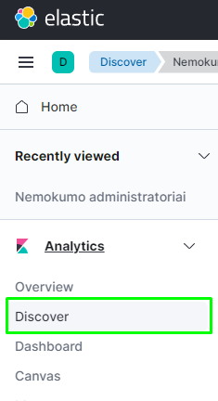  - Atsidariusiame lange naudotojas pasirenka meniu punktą „Open“.  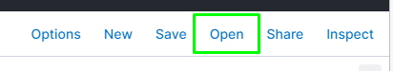  - Atsidariusiame pasirinkimų sąraše naudotojas pasirenka norimą duomenų rinkinį.  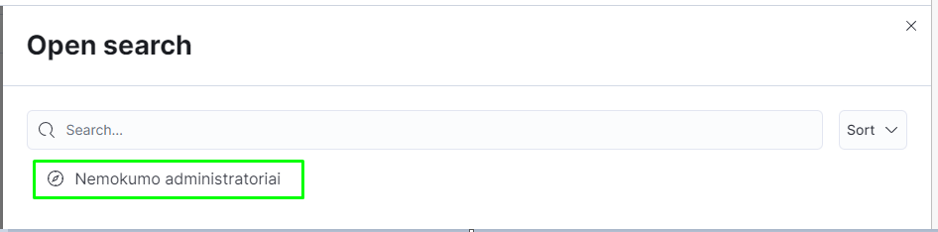  - Naudotojas meniu punkte grupėje „Selected fields“ gali panaikinti laukus iš duomenų rinkinio.  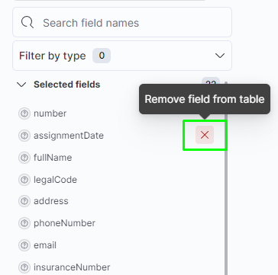  - Naudotojas meniu punkte grupėje „Available fields“ gali pridėti laukus į duomenų rinkinį.  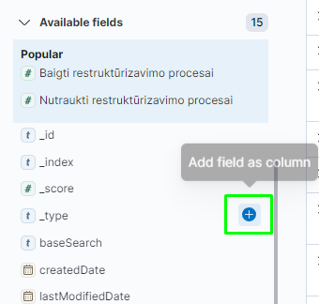  - Po atliktų veiksmų naudotojas spaudžia mygtuką „Save“.  
Tikrinimo taisyklės | -
Pastabos | -

ADM-28 Informuoti (išsiųsti pranešimą)
Navigacija
Pradinės sąlygos | -
Pagrindiniai žingsniai | Vykdomi žingsniai:  - Naudotojas peržiūri įvykių istorijos sąrašą Alt. scen. Nr. 8 Bylos įvykių istorija.  - Naudotojas gali išsiųsti laisvo teksto pranešimą AN-4 Sukurti laisvo teksto pranešimą.
Pastabos | -

Valdyti duomenų struktūrą

ADM-29 Peržiūrėti duomenų struktūrų sąrašą
Aktoriai | Administratorius
Navigacija | Administravimas > Struktūros
Pradinės sąlygos | -
Pagrindiniai žingsniai | Vykdomi žingsniai:  - Naudotojas peržiūri sąrašą su laukais:  - Struktūros pavadinimas;  - Veiksmai.  - Naudotojas gali ieškoti pagal "Struktūros pavadinimas".  - Iš sąrašo naudotojas gali pereiti į struktūros peržiūrą/ redagavimą.
Pastabos | -

ADM-30 Peržiūrėti duomenų struktūrą
Aktoriai | Administratorius
Navigacija | Administravimas > Struktūros > [Konkreti struktūra]
Pradinės sąlygos | -
Pagrindiniai žingsniai | Naudotojas mato:  - Esamus laukus su juos aprašančiais duomenimis:  - Sisteminis pavadinimas  - Lauko pavadinimas;  - Lauko reikšmė;  - Lauko tipas:  - Tekstinis;  - Kelių eilučių tekstinis;  - Loginis;  - Data;  - Dokumento tipas (klasifikatorius).  - Nuoroda (nuoroda į klasifikatorių, tik kai "Lauko tipas" = "Dokumento tipas");  - Lauko eilės numeris (keičiama „drag and drop“ principu“);  - Validavimo taisyklė (Regexp)";  - Būtinas (požymis);  - Matomumas (požymis).  - Galima inicijuoti naujo lauko pridėjimą – PA "ADM-31 Pridėti papildomą lauką".  - Galima inicijuoti naujo lauko šalinimą – PA "ADM-32 Pašalinti lauką".
Pastabos | Kai "Matoma" - matomas laukelis viešai ir neautentifikuotiems naudotojams.  Kai "Nematoma" - matomas laukelis asmenys "Bylos dalyviai", "Nemokumo administratoriai", "Teismo atstovai".

ADM-31 Pridėti papildomą lauką
Aktoriai | Administratorius
Navigacija | Administravimas > Struktūros > Bylos papildomi laukai  Administravimas > Struktūros > Skelbimai
Pradinės sąlygos | Reikia pasirinkti kokią struktūrą norima redaguoti:  - Bylos papildomi laukai;  - Skelbimai.
Pagrindiniai žingsniai | Vykdomi žingsniai:  - Paspaudžiama "Pridėti lauką";  - Į struktūrą pridedamas naujas laukas su aprašomais duomenimis:  - Sisteminis pavadinimas  - Lauko pavadinimas;  - Lauko reikšmė;  - Lauko tipas:  - Tekstinis;  - Kelių eilučių tekstinis;  - Loginis;  - Dokumento tipas (klasifikatorius);  - Data.  - Nuoroda (nuoroda į klasifikatorių, tik kai "Lauko tipas" = "Dokumento tipas");  - Lauko eilės numeris (keičiama „drag and drop“ principu“);  - Validavimo taisyklė (Regexp)";  - Būtinas (požymis);  - Matomumas (požymis).  - Spaudžiama išsaugoti;  - Sistema išsaugo pakeistą duomenų struktūrą.
Pastabos | -

ADM-32 Pašalinti lauką
Aktoriai | Administratorius
Navigacija | Administravimas > Struktūros > Bylos papildomi laukai  Administravimas > Struktūros > Skelbimai
Pradinės sąlygos | Reikia pasirinkti kokią struktūrą norima redaguoti:  - Bylos papildomi laukai;  - Skelbimai.
Pagrindiniai žingsniai | Vykdomi žingsniai:  - Naudotojas atsidaro norima duomenų struktūrą;  - Randamas norimas pašalinti laukas;  - Paspaudžiamas šalinimo mygtukas;  - Sistema patikrina ar nurodytame lauke yra užpildytų laukų – jeigu yra – neleidžia pašalinti ir pateikia pranešimą "Norima pašalinti laukas turi užpildytų duomenų todėl negalima jo pašalinti.".  - Naudotojas spaudžia "Išsaugoti".  - Išsaugomi pakeitimai duomenų struktūroje.
Pastabos | -

ADM-33 Redaguoti esamą lauką
Aktoriai | Administratorius
Navigacija | Administravimas > Struktūros > Bylos papildomi laukai  Administravimas > Struktūros > Skelbimai
Pradinės sąlygos | Reikia pasirinkti kokią struktūrą norima redaguoti:  - Bylos papildomi laukai;  - Skelbimai.
Pagrindiniai žingsniai | Vykdomi žingsniai:  - Naudotojas atsidaro norima duomenų struktūrą;  - Randamas norimas redaguoti laukas;  - Naudotojas paredaguoja duomenis;  - Sistema patikrina:  - Jeigu keistas lauko tipas – Sistema patikrina ar nurodytame lauke yra užpildytų laukų – jeigu yra – neleidžia keisti lauko tipo ir pateikia pranešimą "Norimas keisti laukas turi užpildytų duomenų todėl negalima jo keisti.".  - Jeigu keistas lauko privalomumas – Sistema patikrina ar nurodytame lauke yra užpildytų laukų – jeigu yra – neleidžia keisti lauko privalomumo ir pateikia pranešimą "Norimas keisti laukas turi užpildytų duomenų todėl negalima jo keisti.".  - Naudotojas spaudžia "Išsaugoti" ir išsaugomi duomenų struktūros pakeitimai.
Pastabos | -

Sisteminiai panaudos atvejai

SIS-1 Sukurti naudotojo paskyrą
Aktoriai | Administratorius
Navigacija | Vidinis portalas > Administravimas > Vidiniai naudotojai
Pradinės sąlygos | Įvykdytas PA: BVI-1 Prisijungti
Pagrindiniai žingsniai | - Naudotojas paspaudžia „Pridėti“;  - Sistema pateikia naujo vidinio naudotojo kūrimo formą. Detalus esybių aprašymas: Naudotojas;  - Naudotojas įveda duomenis ir spaudžia „Išsaugoti“;  - Sistema vykdo taisykles T1. Jeigu tikrinimo rezultatas neigiamas sistema vizualiai išskiria nekorektiškai užpildytus formos laukus, priešingu atveju vykdomi tolimesni žingsniai;  - Sistema vykdo T2. Jeigu tikrinimo rezultatas teigiamas, sistema pateikia pranešimą: „Sistemoje jau egzistuoja vidinis naudotojas su tokiu pačiu el. pašto adresu“. Priešingu atveju vykdomi tolimesni žingsniai.  - Sistema sukuria naują naudotoją, turintį būseną „Neaktyvuotas“.  - Sistema vykdo PA: SIS-3 Išsiųsti pranešimą:  - Adresatas: Sukurto naudotojo el. pašto adresas  - Pranešimo antraštė: Pranešimas apie sukurtą naudotoją  - Pranešimo turinys: Sveiki, Jums sukurtas naudotojas NPIP vidiniame portale. Prašome prisijungti prie NPIP paspaudus ant šios nuorodos {nuoroda į NPIP vidinį portalą}.
Tikrinimo taisyklės | T1: Vidinio naudotojo formos laukų tikrinimo taisyklės:  - Ar užpildyti visi privalomi formos laukai.  - Ar įvesti duomenis atitinka nustatytą formatą.  T2: Naudotojo unikalumo tikrinimas:  - Ar sistemoje egzistuoja vidinis naudotojas su tokiu pačiu el. pašto adresu.
Pastabos | - Pranešime pateikiama nuoroda nukreipia naudotoją į NPIP vidinį portalą ir pateikia slaptažodžio pateikimo formą.  - Pranešime siunčiama nuoroda turi turėti galiojimo trukmę.

SIS-5 Apskaičiuoti lankytojų skelbimų peržiūrų kiekį
Aktoriai | Administratorius
Navigacija
Pradinės sąlygos | -
Pagrindiniai žingsniai | - Naudotojas peržiūri skelbimų sąrašą, kuriame matomas skelbimo peržiūrų kiekis. Vykdomas PA: SKE-1 Peržiūrėti skelbimų sąrašą;  - Naudotojas gali peržiūrėti konkretaus skelbimo peržiūrų kiekį. Vykdomas PA: SKE-2 Peržiūrėti skelbimo duomenis
Pastabos | -

SIS-7 Registruoti naudotojo veiksmą audito žurnale
Aktoriai | Sistema
Navigacija | -
Pradinės sąlygos | -
Pagrindiniai žingsniai | - Sistema fiksuoja audito žurnale šiuos naudotojo veiksmus:  - Prisijungimas;  - Atsijungimas;  - Sukūrimo veiksmas;  - Trynimo veiksmas;  - Redagavimo veiksmas.  - Sistema fiksuoja naudotojo atliktus veiksmus konkrečioje byloje. Aprašymas pateikiamas PA: Alt. scen. Nr. 8 Bylos įvykių istorija
Tikrinimo taisyklės | -
Pastabos

SIS-11 Paruošti atvirų duomenų rinkinį
Aktoriai | Sistema
Navigacija | -
Pradinės sąlygos | -
Pagrindiniai žingsniai | - Sistema pagal apibrėžtas taisykles papildo duomenų lentas naudojamas atvirų duomenų atsisiuntimui.  - Duomenų rinkiniai aprašomi PA: NN-14 Atsisiųsti atvirų duomenų rinkinį.
Tikrinimo taisyklės | -
Pastabos | - Atvirų duomenų rinkinių atnaujinimo terminas turi būti valdomas kaip sistemos parametras administravimo dalyje.

SIS-12 Dokumentų saugojimo patikros taisyklės
Aktoriai | Sistema
Navigacija | Dokumento saugojimo veiksmas
Pradinės sąlygos | -
Pagrindiniai žingsniai | - Sistema vykdo tikrinimo taisyklę:  - Ar užpildyti visi privalomi formos laukai;  - Ar įvesti duomenis atitinka nustatytą formatą;  - Ar prisegti failai yra tinkamo formato: pdf, doc, docx, adoc, png, jpg, tiff, dot, odt, xlsx:  - Jei tikrinimo rezultatas neigiamas - Sistema pateikia naudotojui pranešimą: „Prisegtas netinkamo formato failas. Leidžiami formatai: pdf, doc, docx, adoc, png, jpg, tiff, dot, odt, xlsx“.  - Jeigu teigiamas – tęsiama toliau.  - Ar neviršytas maksimalus leidžiamas failo dydis yra [leidžiamo failo dydžio parametro reikšmė] MB - MB dydis turi būti pagal sisteminį parametrą.  - Jei atsakymas teigiamas, Sistema pateikia naudotojui pranešimą: „Prisegtas failas viršija [leidžiamo failo dydžio parametro reikšmė] MB ” – MB dydis turi būti pagal sisteminį parametrą;  - Jeigu teigiamas – tęsiama toliau.
Pastabos | -

SIS-13 Siųsti pranešimą apie nemokumo bylos kalendorinius įvykius
Aktoriai | Sistema
Navigacija | -
Pradinės sąlygos | Įvykdytas PA: KAL-2 Įvesti naują kalendoriaus įvykį
Pagrindiniai žingsniai | - Sistema suformuoja pranešimą:  - Kategorija: Kalendoriniai įvykiai  - Siuntėjas: Sistema  - Adresatas: Į kalendoriaus įvykį įtraukti dalyviai  - Pranešimo antraštė: Naujas kalendoriaus įvykis: {kalendoriaus įvykio tipas} {Kalendoriaus įvykio pradžios data ir laikas}.  - Pranešimo turinys: Sveiki, Nemokumo byloje {nemokumo bylos numeris (nuoroda)} užregistruotas naujas kalendoriaus įvykis – {kalendoriaus įvykio tipas}. Kalendoriaus įvykio data ir laikas {Kalendoriaus įvykio pradžios data ir laikas} - {Kalendoriaus įvykio pabaigos data ir laikas}.  - Priedai: pridėti priedai.
Alt. scenarijus nr. 1 | Kai paredaguotas publikuotas kalendoriaus įvykis:  - Sistema suformuoja pranešimą:  - Kategorija: Kalendoriniai įvykiai  - Siuntėjas: Sistema  - Adresatas: Į kalendoriaus įvykį įtraukti dalyviai  - Pranešimo antraštė: Redaguotas kalendoriaus įvykis: {kalendoriaus įvykio tipas}{Kalendoriaus įvykio pradžios data ir laikas} - {Kalendoriaus įvykio pabaigos data ir laikas}.  - Pranešimo turinys: Sveiki, Nemokumo byloje {nemokumo bylos numeris (nuoroda)} redaguotas kalendoriaus įvykis – {kalendoriaus įvykio tipas}. Atnaujinto kalendoriaus įvykio data ir laikas {Kalendoriaus įvykio pradžios data ir laikas} - {Kalendoriaus įvykio pabaigos data ir laikas}.  - Priedai: pridėti priedai.
Alt. scenarijus nr. 2 | Kai atšauktas publikuotas kalendoriaus įvykis:  - Sistema suformuoja pranešimą:  - Kategorija: Kalendoriniai įvykiai  - Siuntėjas: Sistema  - Adresatas: Į kalendoriaus įvykį įtraukti dalyviai  - Pranešimo antraštė: Atšauktas kalendoriaus įvykis: {kalendoriaus įvykio tipas}{Kalendoriaus įvykio pradžios data ir laikas} - {Kalendoriaus įvykio pabaigos data ir laikas}.  - Pranešimo turinys: Sveiki, Nemokumo byloje {nemokumo bylos numeris (nuoroda)} atšauktas kalendoriaus įvykis – {kalendoriaus įvykio tipas}. Atšaukto kalendoriaus įvykio data ir laikas buvo {Kalendoriaus įvykio pradžios data ir laikas} - {Kalendoriaus įvykio pabaigos data ir laikas}.  - Priedai: pridėti priedai.
Pastabos | - Pranešimas siunčiamas tik tuomet, kai kalendoriaus įvykio būsena „Publikuotas“.  - Pranešimas siunčiamas, kai atliekamas vienas iš veiksmų:  - Kalendoriaus įvykio sukūrimas (kai įvykis publikuojamas);  - Publikuoto kalendoriaus įvykio redagavimas;  - Publikuoto kalendoriaus įvykio atšaukimas.  - Turi būti fiksuojami šie duomenys:  - Ar peržiūrėtas;  - Kada peržiūrėtas;  - Kas peržiūrėjo.  - Bylos dalyviams kurių tipas yra „Kreditorius“, pranešimas siunčiamas, kai kreditorinių reikalavimų suma yra didesnė už 0. ([Reikalavimas laikotarpio pabaigoje] = [Reikalavimų dydis iš viso] – [Kreditorių reikalavimų tenkinimo vykdymas iš viso] yra daugiau už 0).

SIS-14 Siųsti pranešimą apie nemokumo bylos dokumentus
Aktoriai | Sistema
Navigacija | -
Pradinės sąlygos | Įvykdytas PA: DOK-1 Registruoti bylos dokumentą
Pagrindiniai žingsniai | - Sistema suformuoja pranešimą:  - Kategorija: Dokumentai  - Siuntėjas: Sistema  - Adresatas: Nemokumo byloje dalyvaujantys asmenys  - Pranešimo antraštė: Užregistruotas naujas dokumentas.  - Pranešimo turinys: Sveiki, Nemokumo byloje {nemokumo bylos numeris (nuoroda)} užregistruotas naujas dokumentas – {dokumento numeris}.
Pastabos | - Turi būti fiksuojami šie duomenys:  - Ar peržiūrėtas;  - Kada peržiūrėtas;  - Kas peržiūrėjo.  - Bylos dalyviams kurių tipas yra „Kreditorius“, pranešimas siunčiamas, kai kreditorinių reikalavimų suma yra didesnė už 0. ([Reikalavimas laikotarpio pabaigoje] = [Reikalavimų dydis iš viso] – [Kreditorių reikalavimų tenkinimo vykdymas iš viso] yra daugiau už 0).

SIS-17 Siųsti pranešimą apie nemokumo bylos teismo sprendimus
Aktoriai | Sistema
Navigacija | -
Pradinės sąlygos | Įvykdytas PA: INT-6 Gauti teismo sprendimų ir nutarčių iš AVNIS
Pagrindiniai žingsniai | - Sistema suformuoja pranešimą:  - Kategorija: Teismo sprendimai  - Siuntėjas: Sistema  - Adresatas: Nemokumo byloje dalyvaujantys asmenys  - Pranešimo antraštė: Pranešimas apie naujo teismo sprendimo registravimą nemokumo byloje.  - Pranešimo turinys: Sveiki, Nemokumo byloje {nemokumo bylos numeris (nuoroda)} užregistruotas naujas teismo sprendimas – {dokumento numeris}.
Alt. scenarijus nr. 1 | Kai pašalinamas byloje registruotas tesimo sprendimas:  - Sistema suformuoja pranešimą:  - Kategorija: Teismo sprendimai  - Siuntėjas: Sistema  - Adresatas: Nemokumo byloje dalyvaujantys asmenys  - Pranešimo antraštė: Pašalintas teismo sprendimas nemokumo byloje.  - Pranešimo turinys: Sveiki, Nemokumo byloje {nemokumo bylos numeris (nuoroda)} buvo pašalintas teismo sprendimas - {dokumento numeris}.
Pastabos | - Bylos dalyviams kurių tipas yra „Kreditorius“, pranešimas siunčiamas, kai kreditorinių reikalavimų suma yra didesnė už 0. ([Reikalavimas laikotarpio pabaigoje] = [Reikalavimų dydis iš viso] – [Kreditorių reikalavimų tenkinimo vykdymas iš viso] yra daugiau už 0).

SIS-18 Siųsti pranešimą apie naujus turto ataskaitų ir administravimo įvykius
Aktoriai | Sistema
Navigacija | -
Pradinės sąlygos | Įvykdytas PA:  - TUR-5 Trinti turtą  - TUR-9 Teikti turto ataskaitą AVNT  - TUR-6-6 Trinti veiksmą su turtu
Pagrindiniai žingsniai | - Sistema suformuoja pranešimą:  - Kategorija: Turto ataskaitų teikimo ir administravimo įvykiai  - Siuntėjas: Sistema  - Adresatas: Nemokumo byloje dalyvaujantys asmenys  - Pranešimo antraštė: Naujas turto ataskaitų ir administravimo įvykis.  - Pranešimo turinys: Sveiki, Nemokumo byloje {nemokumo bylos numeris (nuoroda)} yra naujas įvykis, susijęs su turto ataskaitomis be jų administravimu.
Pastabos | - Turi būti fiksuojami šie duomenys:  - Ar peržiūrėtas;  - Kada peržiūrėtas;  - Kas peržiūrėjo.  - Bylos dalyviams kurių tipas yra „Kreditorius“, pranešimas siunčiamas, kai kreditorinių reikalavimų suma yra didesnė už 0. ([Reikalavimas laikotarpio pabaigoje] = [Reikalavimų dydis iš viso] – [Kreditorių reikalavimų tenkinimo vykdymas iš viso] yra daugiau už 0).

SIS-19 Siųsti pranešimą apie administravimo proceso sąmatos ir išlaidų ataskaitų teikimo ir administravimo įvykius
Aktoriai | Sistema
Navigacija | -
Pradinės sąlygos | Įvykdytas PA:  - IŠL-2 Teikti sąmatą  - IŠL-4 Teikti periodines išlaidas
Pagrindiniai žingsniai | - Sistema suformuoja pranešimą:  - Kategorija: Administravimo proceso sąmatos ir išlaidų ataskaitų teikimo ir administravimo įvykiai  - Siuntėjas: Sistema  - Adresatas: Nemokumo byloje dalyvaujantys asmenys  - Pranešimo antraštė: Naujas administravimo proceso sąmatų ir išlaidų ataskaitų teikimo bei administravimo įvykis nemokumo byloje.  - Pranešimo turinys: Sveiki, Nemokumo byloje {nemokumo bylos numeris (nuoroda)} yra naujas įvykis, susijęs su administravimo proceso sąmatos ir išlaidų ataskaitų teikimo ir administravimu.
Pastabos | - Turi būti fiksuojami šie duomenys:  - Ar peržiūrėtas;  - Kada peržiūrėtas;  - Kas peržiūrėjo.  - Bylos dalyviams kurių tipas yra „Kreditorius“, pranešimas siunčiamas, kai kreditorinių reikalavimų suma yra didesnė už 0. ([Reikalavimas laikotarpio pabaigoje] = [Reikalavimų dydis iš viso] – [Kreditorių reikalavimų tenkinimo vykdymas iš viso] yra daugiau už 0).

SIS-20 Siųsti pranešimą byloje įtrauktam naudotojui
Aktoriai | Sistema
Navigacija | -
Pradinės sąlygos | Įvykdytas PA: "KRE-1 Registruoti bylos dalyvį nemokumo byloje".
Pagrindiniai žingsniai | - Sistema suformuoja pranešimą:  - Kategorija: Bylos dalyviai nemokumo byloje  - Siuntėjas: Sistema  - Adresatas: Į bylą įtrauktas naudotojas  - Pranešimo antraštė: Įtrauktas bylos dalyvis  - Pranešimo turinys:  ,,Sveiki, Jūs esate įtrauktas į nemokumo bylos ${caseName} kreditorių sąrašą kaip ${creditorType}.  Jei dar neturėjote savo paskyros, ji buvo sukurta. Prisijungti galite naudodami e. Valdžios vartų autentifikavimo paslaugą.  Visus bylos duomenis matysite nemokumo administratoriui suvedus į bylą Jūsų kreditorinį reikalavimą, kurį nemokumo administratorius privalo suvesti ne vėliau kaip kitą darbo dieną po pirmojo kreditorių susirinkimo."
Alt. scenarijus nr. 1 | Kai pašalinamas byloje įtrauktas kreditorius:  - Sistema suformuoja pranešimą:  - Kategorija: Bylos dalyviai nemokumo byloje  - Siuntėjas: Sistema  - Adresatas: Iš bylos pašalintas naudotojas  - Pranešimo antraštė: Pašalintas bylos dalyvis.  - Pranešimo turinys: Sveiki, Jūs esate pašalintas iš nemokumo bylos {nemokumo bylos numeris (nuoroda)} kreditorių sąrašo.
Pastabos | - Turi būti fiksuojami šie duomenys:  - Ar peržiūrėtas;  - Kada peržiūrėtas;  - Kas peržiūrėjo.

SIS-21 Automatiškai tikrinti esamų JA vadovus ir sukurti naujus įrašus
Aktoriai | Sistema
Navigacija | -
Pradinės sąlygos | Integracija su JAR yra veikianti.
Pagrindiniai žingsniai | Kas savaitę vykdoma:  - Paimami visi juridiniai asmenys ir su kiekvienu JA yra vykdomi tolimesni veiksmai.  - Imamas JA kodas ir pagal jį per integraciją yra gaunama:  - Vadovo vardas;  - Vadovo pavardė;  - Vadovo asmens kodas.  - Patikrinami visi bylos dalyvių JA atstovai, kurių "Pareigos"="Vadovas":  - Jeigu NPIP esančio atstovo, kurio "Pareigos" = "Vadovas" asmens kodas sutampa su iš JAR gautu asmens kodu – atstovas yra paliekamas kaip atstovas prie to JA;  - Jeigu NPIP esančio atstovo, kurio "Pareigos" = "Vadovas" asmens kodas nesutampa su iš JAR gautu asmens kodu – atstovas yra pašalinamas kaip atstovas prie to JA.  - Jeigu NPIP esančio atstovo, kurio "Pareigos" = "Vadovas" asmens kodas nėra su iš JAR gautu asmens kodu – patikrinama ar nėra tokios atstovo be šių pareigų, jeigu randamas be "Pareigos" = "Vadovas" – prie to konkretaus JA perrašomos "Pareigos" = "Vadovas". Kitu atveju – tikrinama tolimesnė logika.  - Jeigu NPIP esančio atstovo, kurio "Pareigos" = "Vadovas" asmens kodas nėra su iš JAR gautu asmens kodu – atstovas yra sukuriamas kaip atstovas prie to JA:  - Jeigu FA yra NPIP:  - Sukuriamas atstovavimas su "Rolė" = "Atstovų kuratorius";  - "Pareigos" nustatomos "Vadovas".  - Išsiunčiamas pranešimas "SIS-22 Siųsti elektroninį pranešimą naujam atstovui byloje ".  - Jeigu FA nėra NPIP:  - Sukuriamas naudotojas su duomenimis iš JAR:  - Vadovo vardas;  - Vadovo pavardė;  - Vadovo asmens kodas.  - Sukuriamas atstovavimas su "Rolė" = "Atstovų kuratorius";  - "Pareigos" nustatomos "Vadovas".  - Pranešimas nebus siunčiamas, nes nėra žinomas el. paštas.
Pastabos | -

SIS-22 Siųsti elektroninį pranešimą naujam atstovui byloje
Aktoriai | Sistema
Navigacija | -
Pradinės sąlygos | Įvykdytas PA: "ATS-2 Priskirti / atsieti atstovą".
Pagrindiniai žingsniai | - Sistema suformuoja elektroninio laiško pranešimą:  - Siuntėjas: Sistema  - Adresatas: Nemokumo byloje priregistruotas atstovas  - Pranešimo antraštė: Pranešimas apie {bylos asmens} atstovavimą Nemokumo portale/ Notification about representing {person in case} on the Insolvency Portal.  - Pranešimo turinys:  Sveiki,  Nemokumo byloje {nemokumo bylos numeris (nuoroda)} esate pridėtas kaip {bylos asmuo} atstovas. Norėdami peržiūrėti jums priskirtas bylas ir vykdyti reikiamus veiksmus - užsiregistruokite NPIP sistemoje adresu {nuoroda į registraciją NPIP}. Jūs būsite identifikuotas pagal asmens kodą arba ILTU kodą ir jums bus suteiktos reikiamos prieigos teisės. Bylos duomenys bus matomi, tuomet kai kreditorinių reikalavimų suma bus didesnė už 0.  Pagarbiai,  Nemokumo portalo administratorius  Hello,  In Insolvency Case {insolvency case number (link)} you have been added as a representative of {person in case}. In order to view the files assigned to you and take the necessary actions, register in the Insolvency Portal at {NPIP Registration Link}. You will be identified by a personal code or ILTU code and will be granted the necessary access rights. The case data will be visible when the amount of creditor claims is greater than 0.  Regards,  Insolvency Portal administrator
Pastabos | El. pranešime pateikiamas turinys ir antraštė lietuvių ir anglų kalbomis

SIS-23 Siųsti priminimą pagal siunčiamą pranešimą
Aktoriai | Sistema
Navigacija | -
Pradinės sąlygos | Naudotojas gavo pranešimą sistemoje ir yra pasižymėjęs pranešimo kategoriją apie kurią nori gauti priminimus.
Pagrindiniai žingsniai | - Sistema suformuoja elektroninio laiško priminimą:  - Siuntėjas: Sistema  - Adresatas: [Pranešimo gavėjo el. paštas]  - Pranešimo antraštė: [Pranešimo antraštė (lietuvių kalba)]/ [Pranešimo antraštė (anglų kalba)]  - Pranešimo turinys:  [Pranešimo turinys (lietuvių kalba)]  Sveiki,  Gavote naują pranešimą Nemokumo portale.  Prisijungti prie portalo ir peržiūrėti pranešimą galite paspaudę šią nuorodą.  Pagarbiai,  Nemokumo portalo administratorius  Hello,  You have received a new message on the Insolvency Portal.  You can log in to the portal and view the message by clicking this link.  Regards,  Insolvency Portal administrator
Alt. Scenarijus Nr | Kai priminimas siunčiamas apie gautą laisvo teksto pranešimą nuo nemokumo administratoriaus / sistemos administratoriaus:  - Sistema suformuoja elektroninio laiško priminimą:  - Siuntėjas: Sistema  - Adresatas: [Pranešimo gavėjo el. paštas]  - Pranešimo antraštė: Naujas pranešimas NPIP/ New message in NPIP  - Pranešimo turinys:  Sveiki,  Gavote naują pranešimą Nemokumo portale.  Prisijungti prie portalo ir peržiūrėti pranešimą galite paspaudę šią nuorodą.  Pagarbiai,  Nemokumo portalo administratorius  Hello,  You have received a new message on the Insolvency Portal.  You can log in to the portal and view the message by clicking this link.  Regards,  Insolvency Portal administrator
Pastabos | - El. pranešime pateikiamas turinys ir antraštė lietuvių ir anglų kalbomis

SIS-24 Siųsti pranešimą apie artėjantį kalendoriaus įvykį pagal periodą
Aktoriai | Sistema
Navigacija | -
Pradinės sąlygos | Naudotojo kalendoriuje yra dar neįvykęs publikuotas įvykis
Pagrindiniai žingsniai | - Pagal sisteminiame parametre nurodytą dienų skaičių, sistema išsiunčia pranešimą apie artėjantį kalendoriaus įvykį. Sistema suformuoja pranešimą:  - Kategorija: Kalendoriniai įvykiai  - Siuntėjas: Sistema  - Adresatas: Į kalendoriaus įvykį įtraukti dalyviai  - Pranešimo antraštė: Artėjantis kalendoriaus įvykis: {kalendoriaus įvykio tipas} {Kalendoriaus įvykio pradžios data ir laikas}.  - Pranešimo turinys: Sveiki, už {sisteminis parametras} d. įvyks Nemokumo byloje {nemokumo bylos numeris (nuoroda)} užregistruotas kalendoriaus įvykis – {kalendoriaus įvykio tipas}. Kalendoriaus įvykio data ir laikas {Kalendoriaus įvykio pradžios data ir laikas} - {Kalendoriaus įvykio pabaigos data ir laikas}.  - Priedai: pridėti priedai.
Alt. Scenarijus Nr. 1 | Kai iki kalendoriaus įvykio pradžios datos ir laiko likusi viena diena:  - Sistema suformuoja pranešimą:  - Kategorija: Kalendoriniai įvykiai  - Siuntėjas: Sistema  - Adresatas: Į kalendoriaus įvykį įtraukti dalyviai  - Pranešimo antraštė: Artėjantis kalendoriaus įvykis: {kalendoriaus įvykio tipas} {Kalendoriaus įvykio pradžios data ir laikas}.  - Pranešimo turinys: Sveiki, už 1 dienos įvyks Nemokumo byloje {nemokumo bylos numeris (nuoroda)} užregistruotas kalendoriaus įvykis – {kalendoriaus įvykio tipas}. Kalendoriaus įvykio data ir laikas {Kalendoriaus įvykio pradžios data ir laikas} - {Kalendoriaus įvykio pabaigos data ir laikas}.  - Priedai: pridėti priedai.
Pastabos | - Bylos dalyviams kurių tipas yra „Kreditorius“, pranešimas siunčiamas, kai kreditorinių reikalavimų suma yra didesnė už 0. ([Reikalavimas laikotarpio pabaigoje] = [Reikalavimų dydis iš viso] – [Kreditorių reikalavimų tenkinimo vykdymas iš viso] yra daugiau už 0).

SIS-25 Siųsti elektroninį pranešimą dėl kreditorių susirinkimo pirmininko
Aktoriai | Sistema
Navigacija | -
Pradinės sąlygos | Pridedant bylos dalyvį, kuris yra „Susirinkimo pirmininkas“  Redaguojant esamą bylos dalyvį, kai jis pakeičiamas į „Susirinkimo pirmininkas“
Pagrindiniai žingsniai | - Sistema suformuoja elektroninio laiško pranešimą:  - Siuntėjas: Sistema  - Adresatas: Bylos dalyviai  - Pranešimo antraštė: Pranešimas apie kreditorių susirinkimo pirmininką  - Pranešimo turinys:  Sveiki,  Nemokumo byloje {nemokumo bylos numeris (nuoroda)} priskirtas kreditorių susirinkimo pirmininkas.  Pagarbiai,  Nemokumo portalo administratorius
Pastabos | - El. pranešime pateikiamas turinys ir antraštė lietuvių ir anglų kalbomis  - Bylos dalyviams kurių tipas yra „Kreditorius“, pranešimas siunčiamas, kai kreditorinių reikalavimų suma yra didesnė už 0. ([Reikalavimas laikotarpio pabaigoje] = [Reikalavimų dydis iš viso] – [Kreditorių reikalavimų tenkinimo vykdymas iš viso] yra daugiau už 0).

SIS-26 Atnaujinti FA bylos duomenis (Bylų slėpimas)
Aktoriai | Sistema
Navigacija | -
Pradinės sąlygos | -
Pagrindiniai žingsniai | - Sistemos procesas tikrina ar yra bylų kurių:  - FA bylos būsena lygi „Užbaigta“ ir „Proceso pabaigos įsiteisėjimo data“ > „Proceso pabaigos įsiteisėjimo data“ + sistemos parametras (Slėpimo laikas metais) ARBA FA bylos būsena lygi „Nutraukta“ ir „Proceso nutraukimo įsiteisėjimo data“ > „Proceso pabaigos įsiteisėjimo data“ + sistemos parametras (Slėpimo laikas metais).  - Jeigu tikrinimo rezultatas teigiamas, bylai nustatomas požymis „FA slėpimo požymis“.
Pastabos | - Procesas vykdomas vieną kartą per dieną

SIS-27 Atnaujinti NA teises bylose
Aktoriai | Sistema
Navigacija | -
Pradinės sąlygos | -
Pagrindiniai žingsniai | - Sistemos procesas tikrina ar yra bylų kurių:  - Bylos būsena lygi „Baigta“ ir laukas [Bylos pasikeitimo data (pildoma, kai bylos būsena pasikeičia į „Baigta“ arba „Nutraukta“)]“ + „Sistemos parametras [Pabaigos bylos redagavimas nemokumo administratoriui] < einamoji data“ ARBA Bylos būsena lygi „Nutraukta“ ir „laukas [Bylos pasikeitimo data (pildoma, kai bylos būsena pasikeičia į „Baigta“ arba „Nutraukta“)]“ + „Sistemos parametras [Pabaigos bylos redagavimas nemokumo administratoriui] < einamoji data“.  - Jeigu tikrinimo rezultatas teigiamas, nemokumo administratoriui panaikinamos redagavimo teisės bylose.  - Sistemos procesas tikrina ar yra bylų kurių:  - Bylos būsena lygi „Baigta“ ir laukas [Bylos pasikeitimo data (pildoma, kai bylos būsena pasikeičia į „Baigta“ arba „Nutraukta“)]“ + „Sistemos parametras [Pabaigos bylos peržiūra nemokumo administratoriui] < einamoji data“ ARBA Bylos būsena lygi „Nutraukta“ ir „laukas [Bylos pasikeitimo data (pildoma, kai bylos būsena pasikeičia į „Baigta“ arba „Nutraukta“)]“ + „Sistemos parametras [Pabaigos bylos peržiūra nemokumo administratoriui] < einamoji data“.  - Jeigu tikrinimo rezultatas teigiamas, nemokumo administratoriui panaikinamos teisės bylose. NA turi matyti bylą kaip viešas asmuo.
Pastabos | Procesas vykdomas vieną kartą per dieną.

SIS-28 Siųsti pranešimą priskirtam JA atstovui (juridiniam asmeniui)
Aktoriai | Sistema
Navigacija | -
Pradinės sąlygos | Įvykdytas PA: „JAATS-2 Priskirti JA atstovą".
Pagrindiniai žingsniai | - Sistema suformuoja pranešimą:  - Siuntėjas: Sistema  - Adresatas: Į JA atstovus įtrauktas naudotojas  - Pranešimo antraštė: Pranešimas apie įtrauktą atstovą Nemokumo portale  - Pranešimo turinys:  Sveiki, Jūs esate įtraukti į {naudotojo, kuris priskyrė atstovą, pavadinimas} JA atstovų sąrašą.  Jei dar neturėjote savo paskyros, ji buvo sukurta. Prisijungti ir aktyvuoti paskyrą galite adresu: {nuoroda į NPIP prisijungimą}.  Pagarbiai,  Nemokumo procesų informacinio portalo administratorius
Pastabos

SIS-29 Siųsti pranešimą priskirtam JA atstovui (fiziniam asmeniui)
Aktoriai | Sistema
Navigacija | -
Pradinės sąlygos | Įvykdytas PA: „JAATS-2 Priskirti JA atstovą“ Alt. scenarijus Nr. 5 – JA registracijos procese prie JA pridėti atstovą.
Pagrindiniai žingsniai | - Sistema suformuoja pranešimą:  - Siuntėjas: Sistema  - Adresatas: Į JA atstovus įtrauktas naudotojas  - Pranešimo antraštė: Pranešimas apie įtrauktą atstovą Nemokumo portale  - Pranešimo turinys:  Sveiki, Jūs esate įtraukti į {JA, kurio atstovu priskirtas FA, pavadinimas} atstovų sąrašą.  Jei dar neturėjote savo paskyros, ji buvo sukurta. Prisijungti ir aktyvuoti paskyrą galite adresu: {nuoroda į NPIP prisijungimą}.  Pagarbiai,  Nemokumo procesų informacinio portalo administratorius
Pastabos | -

SIS-30 Siųsti pranešimą naujam JA atstovui byloje
Aktoriai | Sistema
Navigacija | -
Pradinės sąlygos | Įvykdytas PA: „JAATS-2 Priskirti JA atstovą".
Pagrindiniai žingsniai | - Sistema suformuoja elektroninio laiško pranešimą:  - Siuntėjas: Sistema  - Adresatas: Nemokumo byloje priskirtas JA atstovas  - Pranešimo antraštė: Pranešimas apie atstovavimą Nemokumo portale/ Notification about representing on the Insolvency Portal.  - Pranešimo turinys:  Sveiki,  Nemokumo byloje {nemokumo bylos numeris (nuoroda)} esate pridėtas kaip JA atstovas. Norėdami peržiūrėti jums priskirtas bylas ir vykdyti reikiamus veiksmus – prisijunkite prie NPIP sistemos adresu: {nuoroda į NPIP prisijungimą}.  Jei dar neturėjote savo paskyros, ji buvo sukurta. Prisijungti ir aktyvuoti paskyrą galite adresu: {nuoroda į NPIP prisijungimą}.  Pagarbiai,  Nemokumo portalo administratorius  Hello,  In Insolvency Case {insolvency case number (link)} you have been added as a legal entity representative. In order to view the files assigned to you and take the necessary actions, login to the Insolvency Portal at {link to NPIP login}.  If you didn‘t already have an account, one has been created for you. You can log in and activate your account by visiting: {link to NPIP login}.  Regards,  Insolvency Portal administrator
Pastabos | El. pranešime pateikiamas turinys ir antraštė lietuvių ir anglų kalbomis.

SIS-31 NA pridėjimas kaip bylos dalyvių
Aktoriai | Sistema
Navigacija | -
Pradinės sąlygos | -
Pagrindiniai žingsniai | - Kai bankrutuojantis JA, yra bylos dalyviu kitose bankroto bylose, sistema automatiškai priskiria tos JA bankroto bylos „Nemokumo administratorių“ ir „Nemokumo administratoriaus atsakingą asmenį“ kaip bylos dalyvius bankroto bylose, kur bankrutuojantis JA yra bylos dalyvis.  - Bylos dalyvio duomenys užsipildo pagal NA / NA atsakingo asmens duomenis. Laukai užpildomi pagal „KRE-3 Redaguoti bylos dalyvį nemokumo byloje“:  - Asmens tipas;  - Tipas;  - Vardas (kai FA);  - Pavardė (kai FA);  - Pavadinimas (kai JA);  - JA kodas (kai JA);  - Adresas;  - El. paštas;  - Papildomas El. paštas;  - Telefono Nr.;  - Nemokus kreditorius.  - Jeigu pridedamas NA JA – bylos dalyvio kortelėje pridedamas atstovas NA vadovas. Užpildomi laukai:  1. Vardas;  2. Pavardė;  3. El. paštas;  4. Rolė = Atstovų kuratorius;  5. Pareigos = Vadovas.  - Bylos dalyvio „Tipas“ = „Nemokaus kreditoriaus atstovas“.  - „Nemokus kreditorius“ = Bankrutuojančio juridinio asmens, kurį atstovauja NA, pavadinimas ir kodas.
Pastabos | - Automatinis priskyrimas ir atskyrimas vykdomas kiekvieną naktį.  - „Nemokaus kreditoriaus atstovo“ teisės (teisių matricoje rolė – Bylos dalyvis, Tipas „Kreditorius“) suteikiamos automatinio priskyrimo metu iš karto, neatsižvelgiant ar Kreditorinių reikalavimų yra, ar ne.  - „Nemokaus kreditoriaus atstovo“ teisės panaikinamos automatinio atskyrimo metu pagal PA „BA-2 Peržiūrėti nemokumo bylos duomenis“ pastabas.  - Jei bankrutuojantis JA yra ištrinamas iš dalyvių sąrašo bankroto byloje, tai ir bankrutuojančio JA „Nemokumo administratorius“ ir „Nemokumo administratoriaus atsakingas asmuo“ toje bankroto byloje turi būti ištrinami iš bylos dalyvių sąrašo.  - Jei pasikeičia bankrutuojančio JA „Nemokumo administratorius“ ar „Nemokumo administratoriaus atsakingas asmuo“, tai bylose, kuriose jie yra priskirti kaip „Nemokaus kreditoriaus atstovai“, jie irgi turi pasikeisti (automatiškai ištrinamas buvęs „Nemokumo administratorius“ ar „Nemokumo administratoriaus atsakingas asmuo“ ir pridedamas esamas).  - Automatinio priskyrimo ir atskyrimo metu vykdomas PA „SIS-20 Siųsti pranešimą byloje įtrauktam naudotojui“.

INT - Integraciniai panaudos atvejai

Autentifikacija ir naudotojai

INT-1 Autentifikavimas per E. valdžios vartus
Aktoriai | Sistema
Navigacija | -
Pradinės sąlygos | -
Pagrindiniai žingsniai | - Sistema kviečia VIISP tapatybės nustatymo WEB servisą.
Pastabos | - Užsieniečių autorizacijai į VIISP servisą šie atributai:  - authenticationAttribute  - <xsd:enumeration value="iltu-personal-code"/>  - authenticationProvider  - VIISP WSLD <xsd:enumeration value="auth.iltu.identity.card"/>

INT-7 Tikrinti AVNIS naudotojų prisijungimo duomenis
Aktoriai | Sistema
Navigacija | -
Pradinės sąlygos | -
Pagrindiniai žingsniai | - Sistema kviečia AVNIS servisą su sistemos nurodytais parametrais:  - Prisijungimo vardas;  - Slaptažodis.  - Sistema iš AVNIS gauna informaciją reikalingą sesijos sukūrimui ir gaunamas USER_ID.  - Pagal USER_ID yra nustatomas naudotojas esantis NPIP ir jo turimos teisės.
Pastabos | Šiuo prisijungimu besijungiantis naudotojas turi:  - Turi būti AVNIS naudotojas.  - Turi turėti galiojantį AVNIS prisijungimą.

INT-2 Gauti asmenų duomenis iš AVNIS
Aktoriai | Sistema
Navigacija | -
Pradinės sąlygos | -
Pagrindiniai žingsniai | - Sistema iš AVNIS DB pasiima šiuos duomenis:  - FA:  - USER_ID  - Vardas  - Pavardė  - El. pašto adresas  - Asmens kodas  - Adresas  - Ar blokuotas  - JA:  - JA pavadinimas  - El. pašto adresas  - Telefono nr.  - Asmens kodas  - Buveinės adresas  - Sistema periodiškai atnaujina jau esamus duomenis ir prideda naujus atsiradusius, ištrina panaikintus įrašus.
Pastabos | - Duomenys iš AVNIS yra atnaujinami periodiškai (duomenų atnaujinimas atliekamas naktį).  - Jeigu naudotojas yra užblokuojamas AVNIS sistemoje, naudotojas duomenų atnaujinimo metu užblokuojamas ir NPIP. Jeigu naudotojas yra užblokuojamas NPIP sistemoje, bet AVNIS jis nėra užblokuotas, po duomenų atnaujinimo NPIP naudotojas taps neužblokuotas.

INT-10 Gauti teisėjų ir teismų atstovų duomenis iš AVNIS
Aktoriai | Sistema
Navigacija | -
Pradinės sąlygos
Pagrindiniai žingsniai | - Sistema iš AVNIS DB pasiima šiuos duomenis:  - Prie bylos priskirtas Teisėjas;  - Teisėjo komandoje esantys Teismo atstovai.  - Pagal šiuos duomenys NPIP nustatomos prieigos teisės prie duomenų ir galimi veiksmai.  - Sistema periodiškai atnaujina jau esamus duomenis ir prideda naujus atsiradusius, ištrina panaikintus įrašus.
Pastabos | - Duomenys iš AVNIS yra atnaujinami periodiškai (duomenų atnaujinimas atliekamas naktį).  - Patys duomenys NPIP nėra saugomi – yra tik suteikiamos reikiamos teisės prie bylų.

INT-16 Gauti delegavimo duomenis iš AVNIS

Duomenų integracija

INT-3 Gauti nemokumo bylos duomenis iš AVNIS
NA prieiga prie konkrečios e-nemokumo bylos nustatoma pagal AVNIS duomenis ir turi būti automatiškai keičiama (išjungta esamam NA ir priskirta naujam NA), pasikeitus konkrečios e-nemokumo bylos NA AVNIS sistemoje.
Aktoriai | Sistema
Navigacija | -
Pradinės sąlygos | -
Pagrindiniai žingsniai | - Sistema iš AVNIS DB pasiima šiuos duomenis:  - Sistema periodiškai atnaujina jau esamus duomenis ir prideda naujus atsiradusius, ištrina panaikintus įrašus.
Pastabos | - Duomenys iš AVNIS yra atnaujinami periodiškai (duomenų atnaujinimas atliekamas naktį).

INT-4 Gauti nemokumo administratorių duomenis iš AVNIS
Aktoriai | Sistema
Navigacija | -
Pradinės sąlygos | -
Pagrindiniai žingsniai | - Sistema iš AVNIS DB pasiima šiuos duomenis:  - JA:  - Vardas, pavardė arba pavadinimas  - JA kodas  - Sąrašo Eil. Nr.  - Įrašymo į sąrašą data  - Adresas  - El. pašto adresas  - Telefono numeris  - Draudimo liudijimo numeris  - Draudimo pavadinimas  - Galioja nuo  - Galioja iki  - Suma vienam įvykiui (Eur.)  - Suma visiems įvykiams (Eur.)  - Darbuotojų sąrašas:  - Vardas, pavardė  - Pareigos  - FA:  - USER_ID  - Vardas, pavardė arba pavadinimas  - Sąrašo Eil. Nr.  - Įrašymo į sąrašą data  - Adresas  - El. pašto adresas  - Telefono numeris  - Draudimo liudijimo numeris  - Draudimo pavadinimas  - Galioja nuo  - Galioja iki  - Suma vienam įvykiui (Eur)  - Suma visiems įvykiams (Eur)  - Sistema periodiškai atnaujina jau esamus duomenis ir prideda naujus atsiradusius, ištrina panaikintus įrašus.
Pastabos | - Duomenys iš AVNIS yra atnaujinami periodiškai (duomenų atnaujinimas atliekamas naktį).  - Teismų administratorių rolės nėra importuojamos.  - Pagal USER_ID yra susiejami NA FA su naudotojais iš AVNIS – taip identifikuojama, kuriam naudotojui turi būti priskirtos NA teisės.

INT-15 Gauti poveikio priemonių duomenis iš AVNIS
Aktoriai | Sistema
Navigacija | -
Pradinės sąlygos | -
Pagrindiniai žingsniai | - Sistema iš AVNIS DB pasiima šiuos duomenis:  - Administratorius  - Sąrašo Nr.  - Nuo  - Iki  - Sustabdymas nuo  - Sustabdymas iki  - Panaikinta  - Poveikio priemonė/pastaba  - Sistema periodiškai atnaujina jau esamus duomenis ir prideda naujus atsiradusius, ištrina panaikintus įrašus.
Pastabos | - Duomenys iš AVNIS yra atnaujinami periodiškai (duomenų atnaujinimas atliekamas naktį).

INT-6 Gauti teismo sprendimų ir nutarčių iš AVNIS
Aktoriai | Sistema
Navigacija | -
Pradinės sąlygos | -
Pagrindiniai žingsniai | - Sistema iš AVNIS DB pasiima šiuos duomenis:  - Kategorija;  - Dokumento siuntėjas (Užpildoma reikšmė „AVNIS“);  - Failas;  - Dokumento gavimo data NPIP (Užpildoma importavimo į NPIP data).Sistema periodiškai atnaujina jau esamus duomenis ir prideda naujus atsiradusius, ištrina panaikintus įrašus.
Pastabos | Duomenys iš AVNIS yra atnaujinami periodiškai (duomenų atnaujinimas atliekamas naktį).

INT-11 Gauti duomenis iš LITEKO
Aktoriai | Sistema
Navigacija | -
Pradinės sąlygos | -
Pagrindiniai žingsniai | - Sistema iš AVNIS DB pasiima šiuos duomenis:  - Kategorija;  - Dokumento siuntėjas (Užpildoma reikšmė „LITEKO“);  - Failas;  - Civilinės bylos numeris;  - Teisminio proceso numeris;  - Dokumento data;  - Dokumento gavimo data NPIP (Užpildoma importavimo į NPIP data).  - Teismas.  - Sistema periodiškai atnaujina jau esamus duomenis ir prideda naujus atsiradusius, ištrina panaikintus įrašus.
Pastabos | Duomenys iš AVNIS yra atnaujinami periodiškai (duomenų atnaujinimas atliekamas naktį).

INT-5 Gauti ataskaitų duomenis iš AVNIS
Pagal „Pakeitimų registre“ užregistruotą pakeitimą Nr. 8 – šie duomenys bus imami iš NPIP.

INT-8 Gauti klasifikatorių duomenis iš AVNIS
Reikiami duomenys (klasifikatorių reikšmės) yra paimamos kartu su konkrečiu imamu objektu.

[3E] INT-14 Gauti duomenis iš GR

[3E] INT-12 Gauti duomenis iš JAR

Priedai

Bylos duomenys
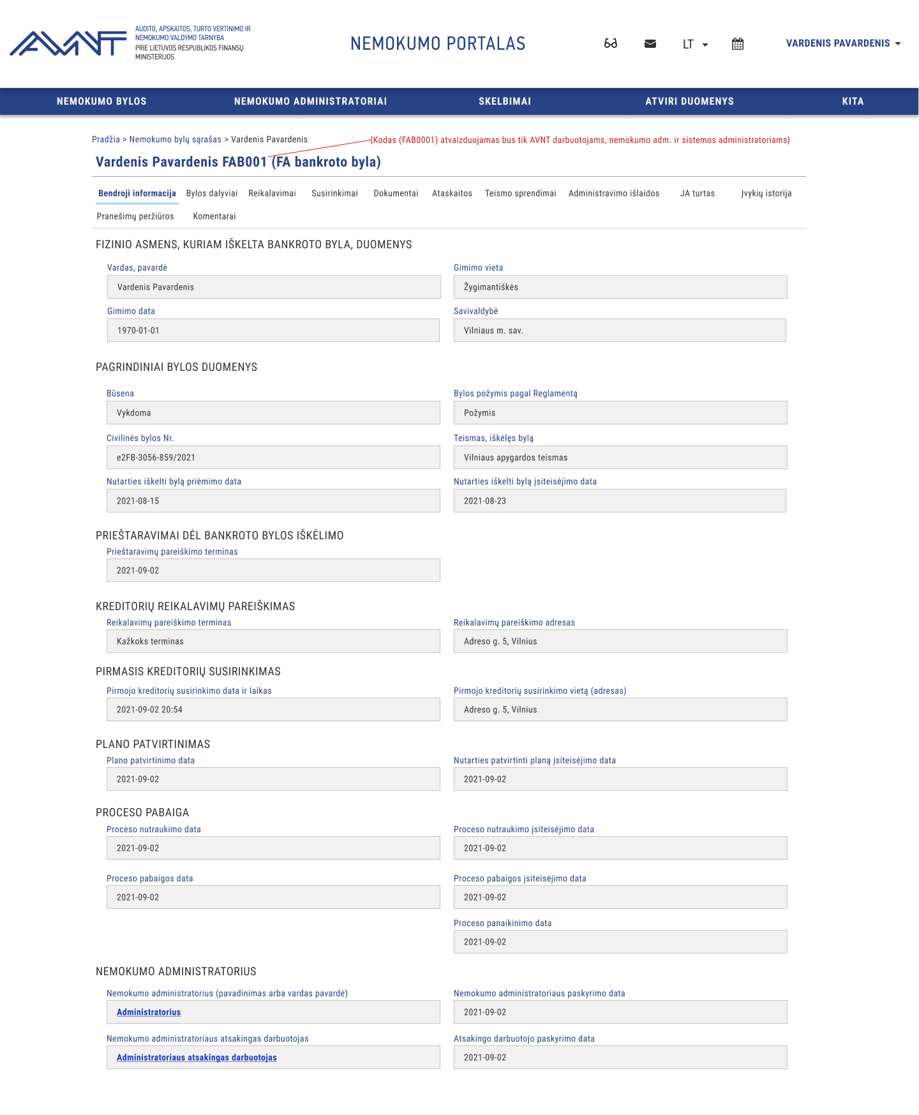
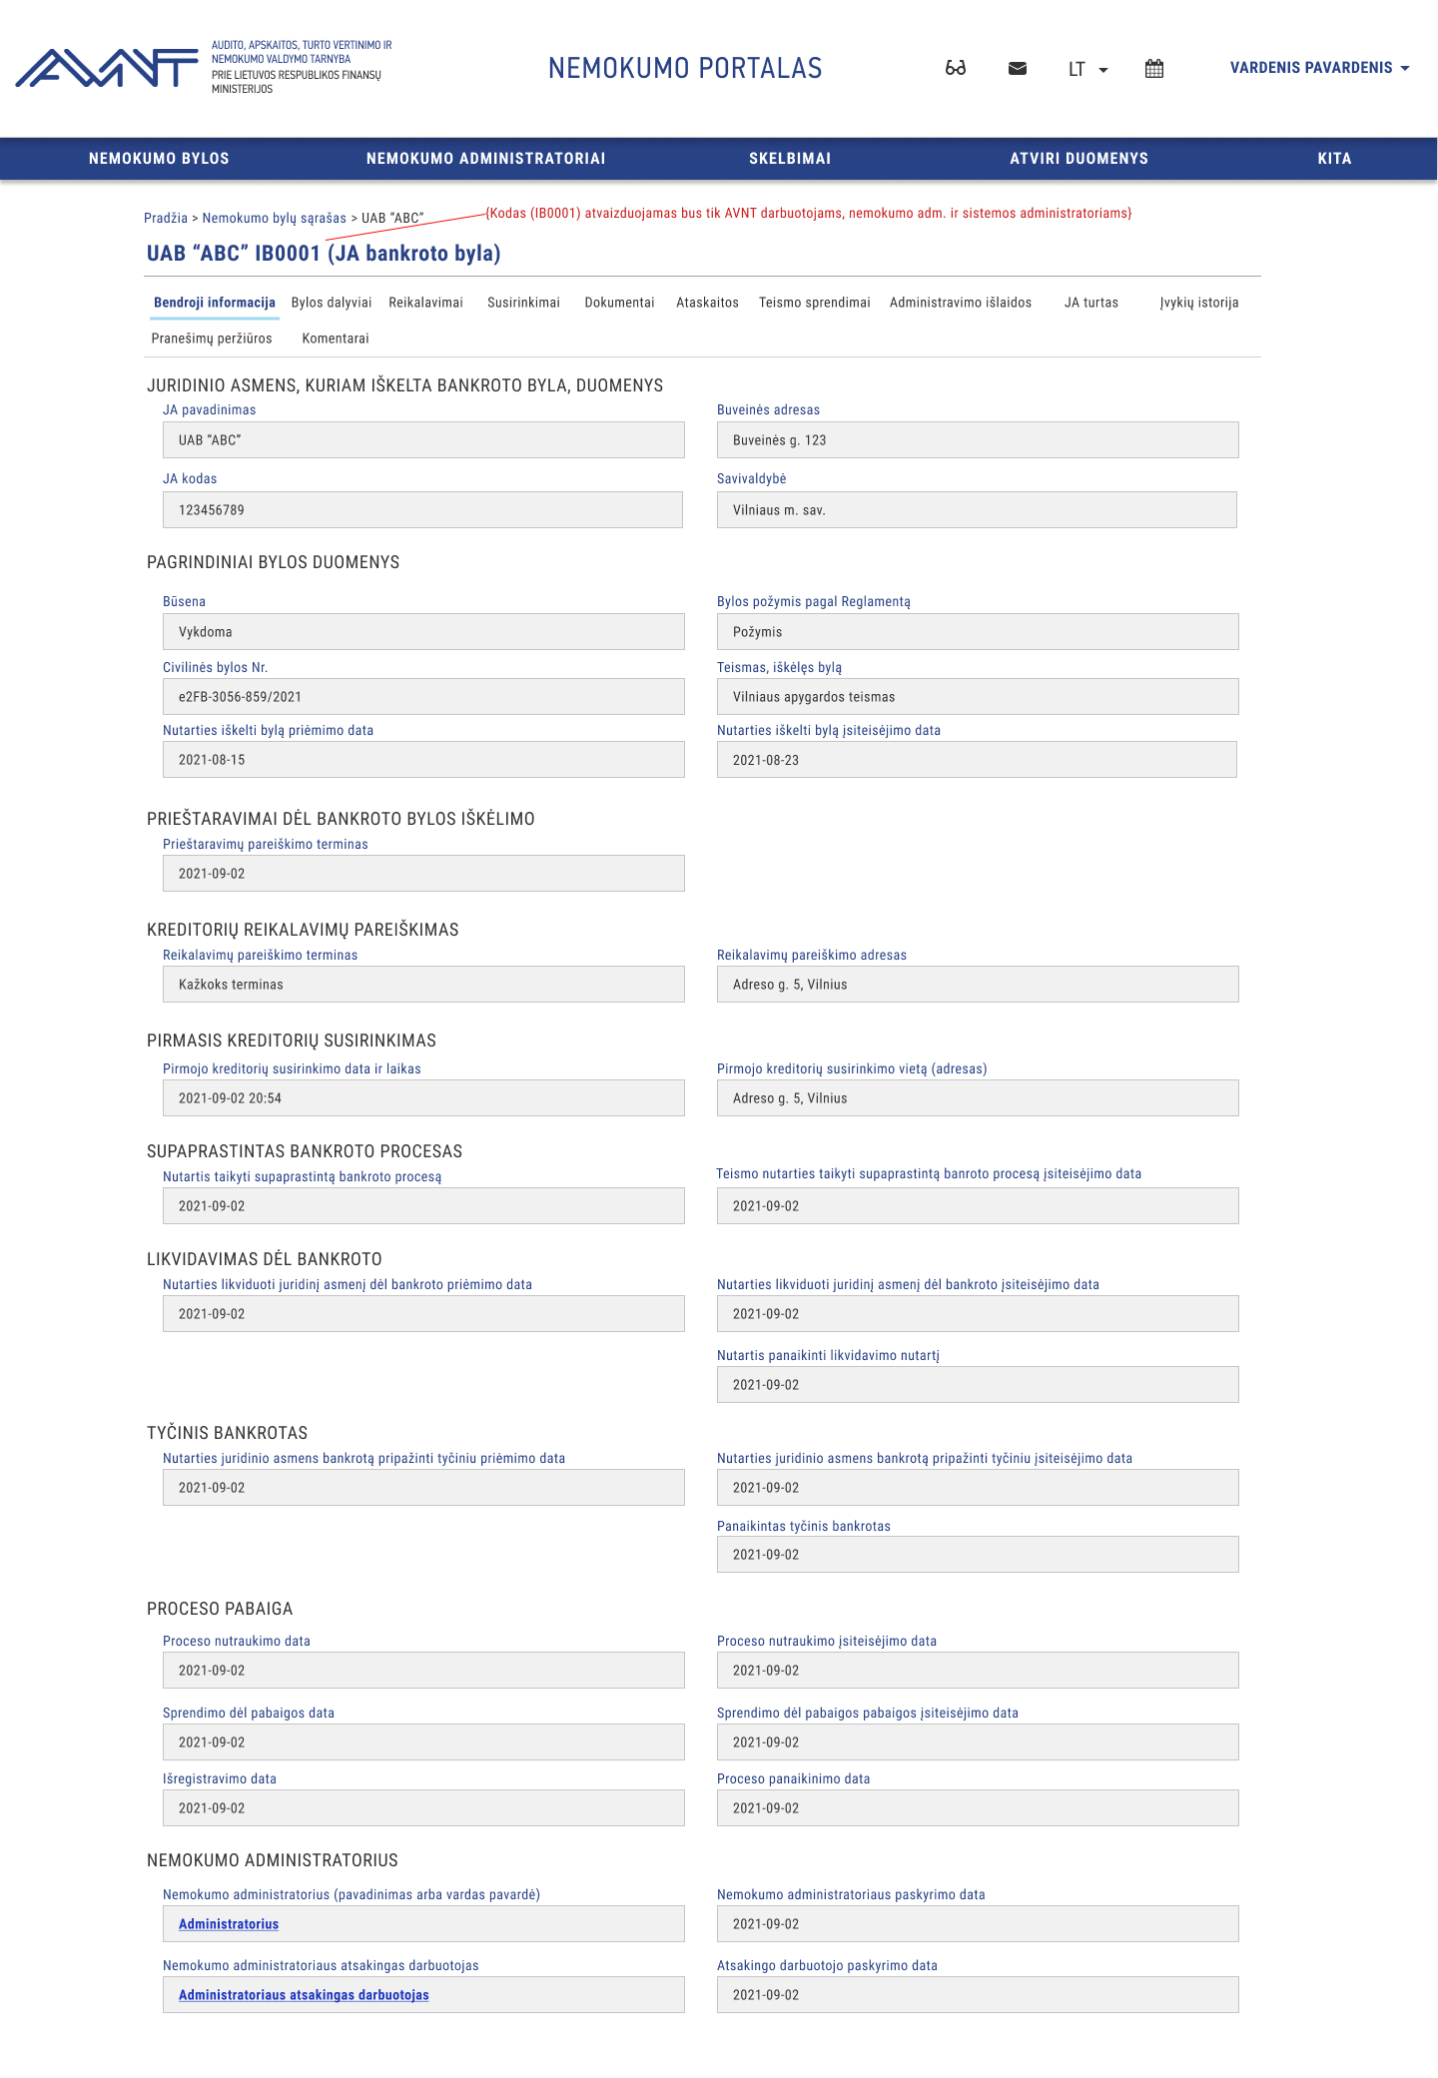
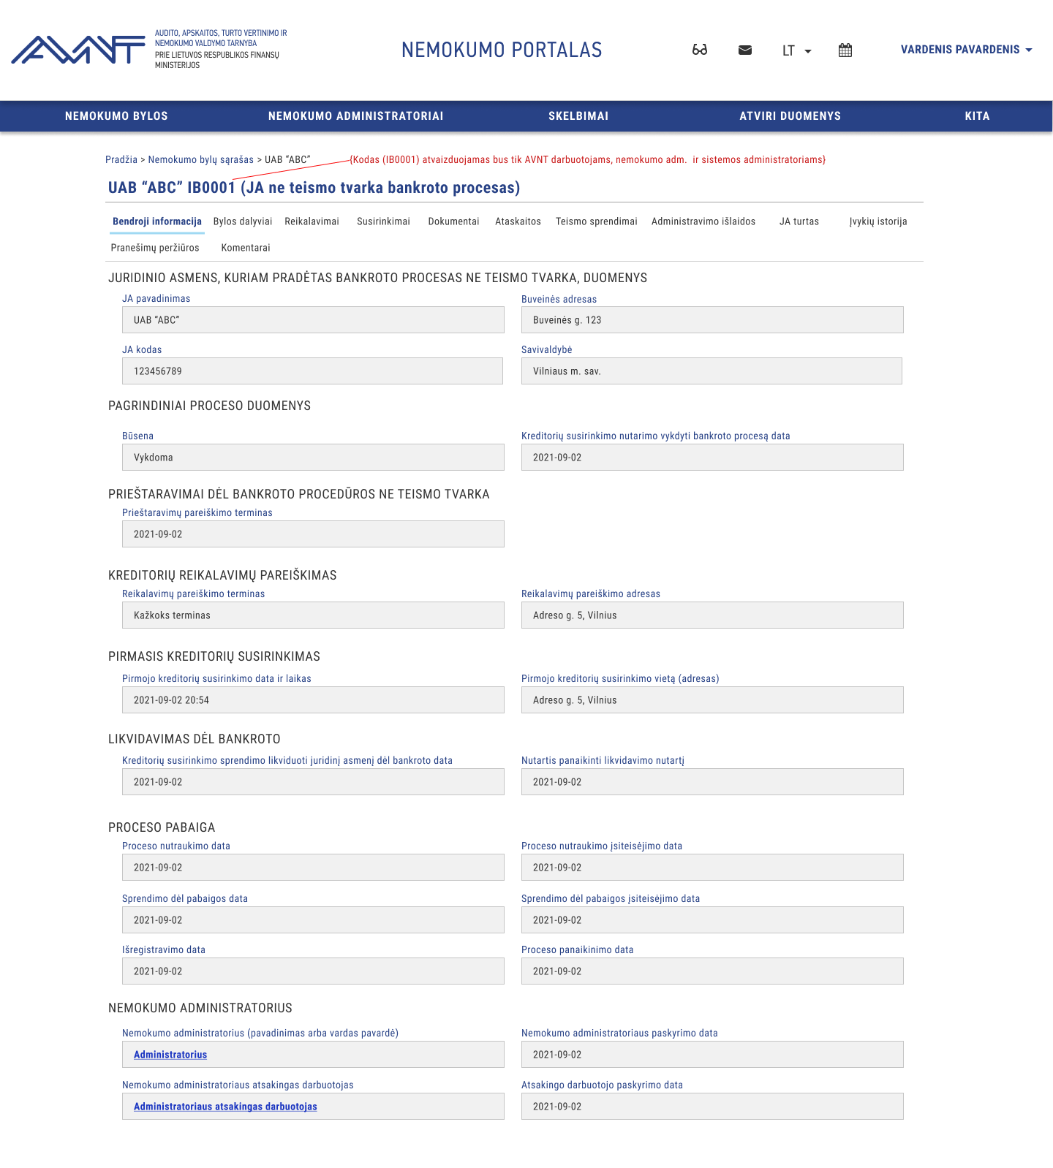
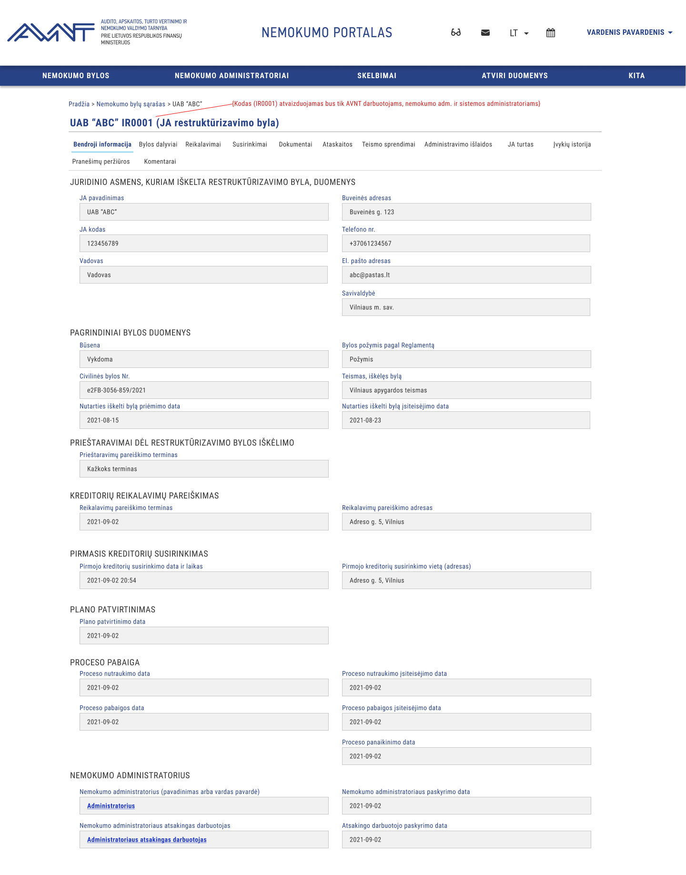

Tik JA bankroto bylos gali turėti šį požymį "True". Visos kitos - visada bus "Teismo tvarka".
Sistemos administratorius galėtų siųsti visiems tą rolę turintiems asmenis, o NA – tik jam priskirtų bylų aibėje.
Jeigu nurodomos pareigos "Vadovas" – automatiškai nurodoma "Rolė"="Kuratorius" ir neleidžiama redaguoti.
Redaguojamas per klasifikatorius.
Jeigu nurodomos pareigos "Vadovas" – automatiškai nurodoma "Rolė"="Kuratorius" ir neleidžiama redaguoti.
Laukas, kuriame gali būti daug reikšmių ir pradedant rašyti – siūlo galimus variantus.
Jeigu nurodomos pareigos "Vadovas" – automatiškai nurodoma "Rolė"="Kuratorius" ir neleidžiama redaguoti.
Jeigu nurodomos pareigos "Vadovas" – automatiškai nurodoma "Rolė"="Kuratorius" ir neleidžiama redaguoti.
Jeigu nurodomos pareigos "Vadovas" – automatiškai nurodoma "Rolė"="Kuratorius" ir neleidžiama redaguoti.
Jeigu nurodomos pareigos "Vadovas" – automatiškai nurodoma "Rolė"="Kuratorius" ir neleidžiama redaguoti.
Tik JA bankroto bylos gali turėti šį požymį "True". Visos kitos - visada bus "Teismo tvarka".
Jeigu nurodomos pareigos "Vadovas" – automatiškai nurodoma "Rolė"="Kuratorius" ir neleidžiama redaguoti.
Jeigu nurodomos pareigos "Vadovas" – automatiškai nurodoma "Rolė"="Kuratorius" ir neleidžiama redaguoti.
Skaičiavimams ir logikai balansinės vertės: "Bankroto proceso pradžioje" ir "Įtraukta į apskaitą (gauta proceso metu)" yra tolygios. Bet bus užpildytas tik viena iš jų ir skirtumas, kad "Bankroto proceso pradžioje" yra turto balansinė vertė, kuris yra įtrauktas proceso pradžioje, o "Įtraukta į apskaitą" yra turto balansinė vertė, kuris yra įtrauktas ne proceso pradžioje.
Žr. "Bankroto proceso pradžioje".
"Bankroto proceso pradžioje" arba "Įtraukta į apskaitą" priklauso nuo to, kuri užpildyta.
.xslx byloje bus įrašomi tik pakeisti įrašai, ištrintų nebus.
"Regular expression" pagal kurį yra validuojamas laukas pvz.: jei validavimo taisyklės reikšmė yra 123\d*, tai bus priimamos lauko reikšmės 123, 1234 ir 12343, tačiau nepriimamos 123a, 12 ir 5.
"Regular expression" pagal kurį yra validuojamas laukas pvz.: jei validavimo taisyklės reikšmė yra 123\d*, tai bus priimamos lauko reikšmės 123, 1234 ir 12343, tačiau nepriimamos 123a, 12 ir 5.

